

医院信息管理系统

操作手册

V01.09

**目录**

1. 登录及密码管理 1

1.1. 登录 1

1.2. 界面构成 1

1.3. 修改密码 2

2. 门急诊挂号子系统 3

2.1. 门急诊挂号 3

2.2. 门急诊挂号（启用排班） 6

2.3. 重打印 9

2.4. 退号 10

2.5. 修改姓名 12

2.6. 转科 14

2.7. 修改资料 16

3. 门诊收费子系统 17

3.1. 收费 17

3.2. 医保（农合）收费 19

3.3. 退费 20

3.4. 重打印 21

3.5. 门诊收费结算 22

4. 门诊医生工作站 23

4.1. 界面构成说明 23

4.2. 接诊 24

4.2.1. 说明 24

4.2.2. 接诊 25

4.2.3. 取消接诊 26

4.2.4. 转诊 27

4.2.5. 修改病人资料 28

4.2.6. 下达诊断 28

4.2.7. 完成接诊 30

4.2.8. 回退“完成接诊“ 31

4.3. 医嘱处方 31

4.3.1. 开西医处方 31

4.3.2. 开中医处方 34

4.3.3. 开医技医嘱（检验、检查等） 38

4.3.4. 开诊疗项目 38

4.3.5. 删除医嘱 38

4.3.6. 设置成组 39

4.3.7. 模板的使用 40

4.3.8. 多处方的说明 42

4.3.9. 皮试药品的说明 43

4.4. 辅助诊疗（打印检验/检查申请单） 43

4.5. 电子病历 44

4.5.1. 新建电子病历 44

4.5.2. 修改与查看病历 46

4.6. 调阅就诊记录 46

4.7. 医生助手 47

4.7.1. 常用药品 47

4.7.2. 常用项目 48

4.7.3. 常用模板 49

4.7.4. 申请及特殊医嘱 49

5. 门诊护士工作站 51

5.1. 进入系统 51

5.2. 处方审核 52

5.2.1. 处方的核对与执行 52

5.2.2. 处方的取消执行与取消核对 53

5.2.3. 标记皮试结果 53

5.3. 费用补录 54

6. 医技管理子系统 55

6.1. 进入系统 55

6.2. 确费 56

6.3. 取消确费 57

7. 财务管理子系统 58

7.1. 收费票据领用 58

7.1.1. 领用 59

7.1.2. 删除 59

7.1.3. 转让 60

7.1.4. 查询 61

8. 药房（库）管理子系统 62

8.1. 门诊发药 62

8.1.1. 进入系统 62

8.1.2. 发药 62

8.1.3. 全部发药 63

8.1.4. 退药 63

8.2. 住院发药 65

8.2.1. 进入 65

8.2.2. 按个人发药 65

8.2.3. 按科室发药 66

8.2.4. 更换待发药品批次 66

8.3. 入库管理 67

8.3.1. 进入系统 67

8.3.2. 入库 68

8.3.3. 入库退货 74

8.4. 出库管理 75

8.4.1. 进入系统 75

8.4.2. 调拨 75

8.4.3. 报损 85

8.4.4. 领用 88

8.5. 调价管理 91

8.5.1. 进入系统 91

8.5.2. 新增 92

8.5.3. 修改 95

8.5.4. 作废 96

8.5.5. 已结单据查询 97

8.6. 盘点管理 98

8.6.1. 进入系统 98

8.6.2. 新增（盘点表方式） 98

8.6.3. 新增（零星录入方式） 100

8.6.4. 修改 104

8.6.5. 作废 105

8.6.6. 已结单据查询 105

8.7. 采购计划 106

8.8. 基础维护 111

8.8.1. 药品信息维护 111

8.8.2. 供应商信息维护 115

9. 物资管理子系统 117

9.1. 入库管理 117

9.1.1. 进入系统 117

9.1.2. 入库 117

9.2. 出库管理 123

9.2.1. 进入系统 123

9.2.2. 领用单 123

9.2.3. 报损单 129

9.3. 调价管理 135

9.3.1. 进入系统 135

9.3.2. 新增 135

9.3.3. 修改 139

9.3.4. 作废 140

9.3.5. 已结单据查询 140

9.4. 盘点管理 141

9.4.1. 进入系统 141

9.4.2. 新增（盘点表方式） 142

9.4.3. 新增（零星录入方式） 144

9.4.4. 修改 148

9.4.5. 作废 149

9.4.6. 已结单据查询 149

9.5. 基础维护 150

9.5.1. 物品信息维护 150

9.5.2. 供应商信息维护 153

10. 病人入出转管理 155

10.1. 病人入院管理 155

10.1.1. 办理入院 155

10.2. 病人预交金管理 158

10.2.1. 收预交金 158

10.2.2. 退预交金 160

10.3. 病人出院管理 161

10.3.1. 出院结算 161

10.3.2. 出院取消 161

10.3.3. 打印费用清单 162

10.4. 病人信息管理 163

10.4.1. 预出院 163

10.4.2. 修改信息 163

11. 住院医生工作站 164

11.1. 进入系统 164

11.2. 病人信息 165

11.3. 病人诊断 165

11.4. 医嘱管理 168

11.4.1. 新增医嘱 168

11.4.2. 暂存与提交 170

11.4.3. 删除 171

11.4.4. 作废 171

11.4.5. 停嘱 172

11.4.6. 分组操作 174

11.4.7. 模板操作 175

11.4.8. 设置常用 176

11.4.9. 质疑处理 178

11.5. 检验申请 178

11.5.1. 方法一 178

11.5.2. 方法二 179

11.6. 检查申请 179

11.7. 手术申请 180

11.8. 术后医嘱 181

11.9. 转科医嘱 182

11.10. 产后医嘱 183

11.11. 出院医嘱 183

11.12. 死亡医嘱 184

11.13. 申请与报告 185

11.14. 会诊申请 186

11.15. 医生文书 189

12. 电子病历 189

12.1. 进入与查阅 189

12.1.1. 医生工作站 189

12.1.2. 护士工作站 189

12.2. 新建病历 190

12.3. 内容书写 191

12.3.1. 界面构成 192

12.3.2. 上标与下标 192

12.3.3. 插入特殊符号 193

12.3.4. 插入单选框 194

12.3.5. 插入医学公式 195

12.3.6. 插入图片与编辑 196

12.3.7. 导入就诊记录 199

12.3.8. 插入表格 200

12.4. 删除病历 203

12.5. 病历重命名 204

12.6. 病历签名 204

13. 住院护士工作站 206

13.1. 进入系统 206

13.2. 病人入科 206

13.3. 医嘱核对 208

13.3.5. 皮试 209

13.4. 医嘱执行 210

13.5. 医嘱签名 211

13.6. 执行单打印 212

13.6.1. 个人打印 212

13.6.2. 科室打印 213

13.7. 三测单填写 213

13.8. 费用冲账 214

13.8.1. 方法一 214

13.8.2. 方法二 215

13.8.3. 方法三 216

13.9. 费用补录 217

13.10. 催款设置及打印 219

13.10.1. 催款设置 219

13.10.2. 催款单打印 219

13.11. 日清单打印 220

13.11.2. 费用清单按天汇总 220

13.11.3. 病人费用清单综合 221

13.12. 预出院 221

13.12.1. 预出院 222

13.12.2. 取消预出院 222

13.13. 病人转科 223

13.13.1. 转出 224

13.13.2. 转入 225

13.14. 打印医嘱单 225

13.15. 床位管理 226

13.16. 护理文书 228

14. 科室卫材库管理子系统 229

14.1. 日常业务 229

14.1.1. 调拨申请 229

14.1.2. 调拨入库确认 233

14.1.3. 门诊病人核销 235

14.1.4. 住院病人核销 235

14.1.5. 出库管理 236

14.2. 基础维护 247

14.2.1. 库存报警设置 247

14.3. 统计查询 248

14.3.1. 库存查询 248

14.3.2. 库存报警查询 248

15. 病案管理子系统 248

15.1. 病案签收 248

15.1.1. 进入系统 248

15.1.2. 查询病案 249

15.1.3. 归档病案 249

15.1.4. 病历查询 251

15.2. 病案借阅 252

15.2.1. 借阅登记 252

15.2.2. 归还登记 253

16. 基础数据维护子系统 253

16.1. 用法信息维护 253

16.1.1. 进入 253

16.1.2. 用法维护 254

16.1.3. 执行单关联用法 256

16.2. 诊疗信息维护 257

16.2.1. 说明 257

16.2.2. 新增 258

16.2.3. 修改 258

16.2.4. 删除 259

16.3. 套餐信息维护 259

16.3.1. 新增套餐 260

16.3.2. 修改套餐 260

16.3.3. 删除套餐 261

16.3.4. 新增项目 261

16.3.5. 删除项目 262

16.4. 药品单据使用维护 262

16.4.1. 进入系统 262

16.4.2. 功能说明 263

16.5. 物品单据使用维护 263

16.5.1. 进入系统 263

16.5.2. 功能说明 264

16.6. 挂号类型及价格维护 264

16.6.1. 说明 264

16.6.2. 新增 265

16.6.3. 修改 266

16.7. 挂号排班相关 266

16.7.1. 门诊一周排班维护 266

16.7.2. 门诊当天排班维护 270

17. 系统参数设置 273

17.1. 本地参数 273

17.1.1. 划价收费 273

17.2. 机构参数 276

17.2.1. 公用设置 276

17.3. 发药管理 277

17.3.1. 进入系统 277

17.3.2. 重点配置 278

17.4. 库房单据 278

17.4.1. 进入系统 278

17.5. 挂号管理 279

17.6. 划价收费 279

17.6.1. 重点配置 280

17.7. 排班管理 282

17.7.1. 启用排班 282

# 登录及密码管理

## 登录

* + 1. 双击桌面上的“红十字”图标，打开【系统登录窗口】。
    2. 输入你的【用户】及【密码】，点击【登录】按钮。如果输入的【用户】及【密码】正确，将打开【系统主界面】。

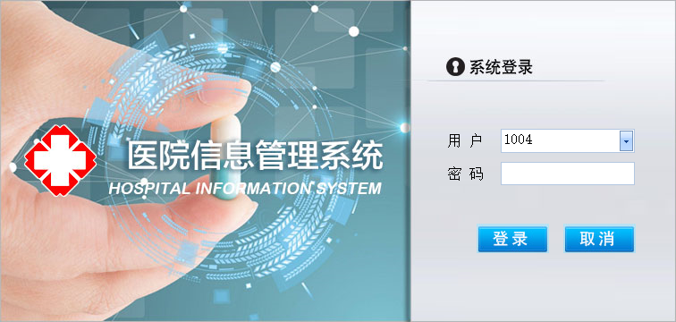

## 界面构成

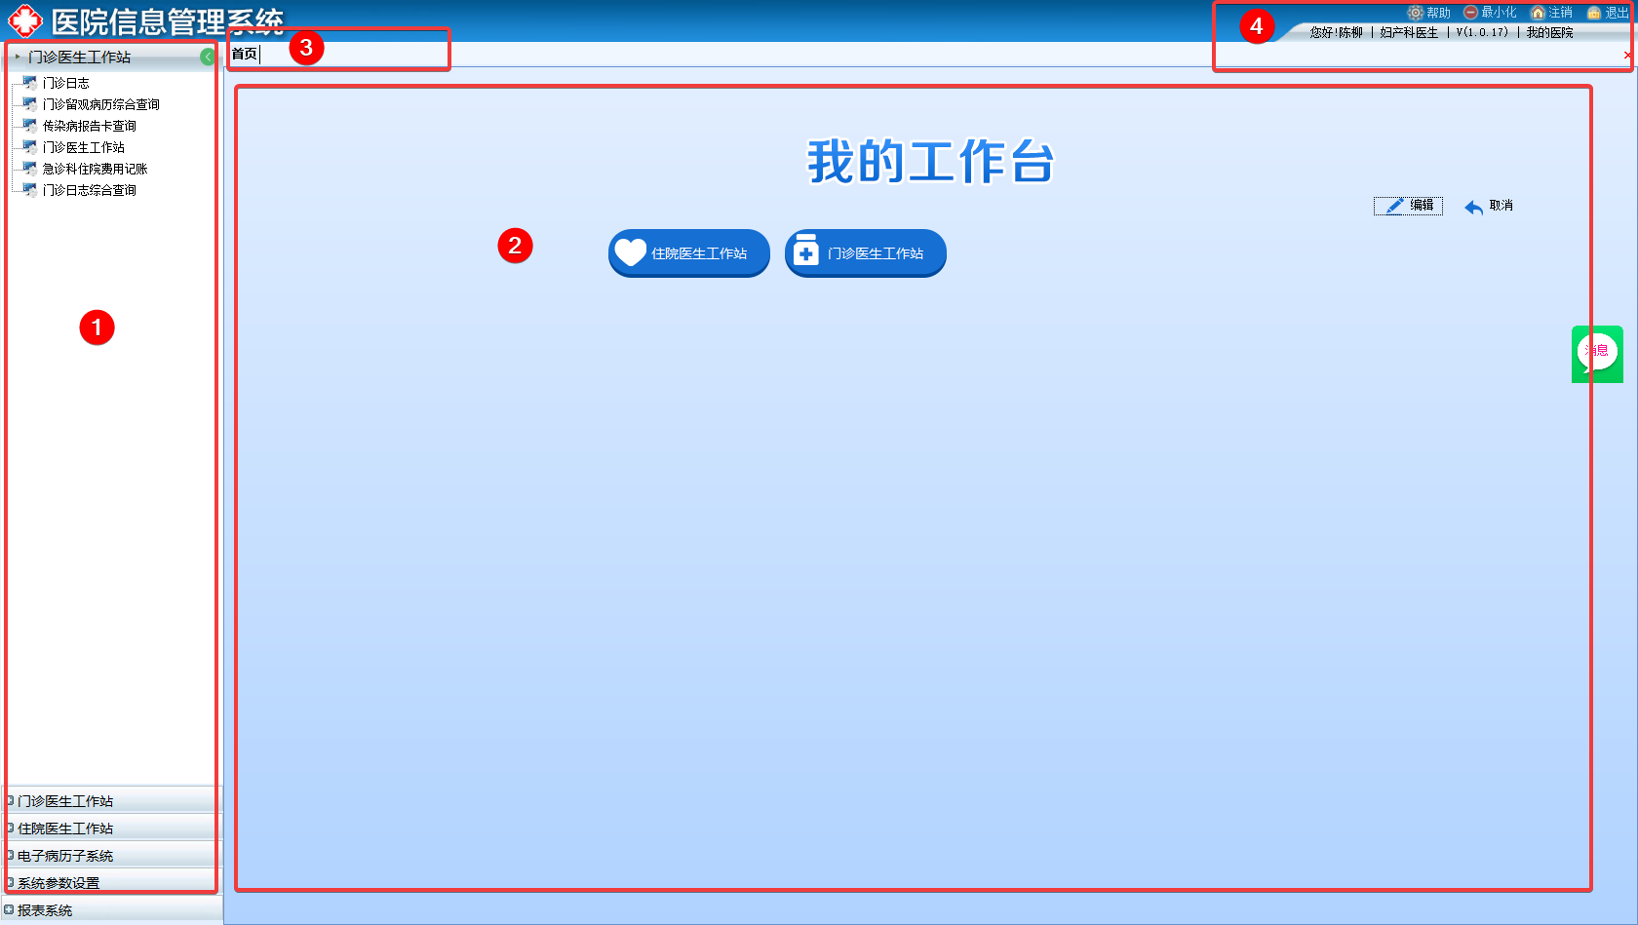

* + 1. 【系统菜单区】：根据用记操作权限的不同，将显示不同的操作菜单，双击鼠标左键，打开相关功能。
       1. 点击【菜单切换开关】可将系统菜单在显示与隐藏之间进行切换。

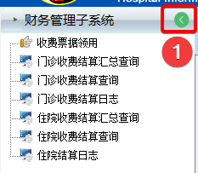

* + 1. 【功能操作区】：系统功能显示区域。根据菜单选择的不同，打开不同的功能页面。
    2. 【功能导航区】：如果同时打开多个功能菜单，可通过鼠标点击在不同的功能之间切换。

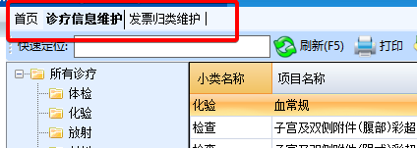

* + 1. 【用户信息区】：显示当前登录用户的个人信息。



## 修改密码

* 1. 如上图，用户登录系统后，在【用户信息】区域，点击右上角【帮助】按钮，选择【修改密码】。

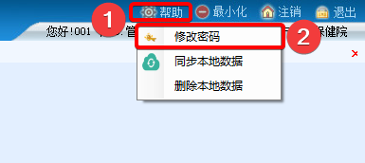

* 1. 首先输入【原密码】，然后再输入【新密码】，【重复新密码】，然后点击【确定】。按系统提示，点击【确定】按钮，完成修改。

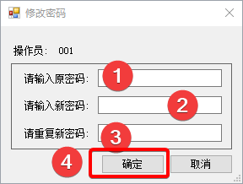

# 门急诊挂号子系统

## 门急诊挂号

* + 1. 点击【门诊挂号子系统】，双击【门急诊挂号】，打开【门急诊挂号】功能。

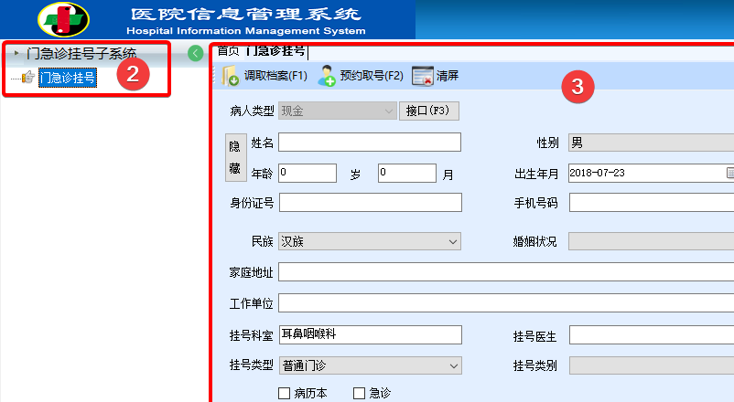

* + 1. 如下图所示，首先确认【病人类型】是否正确。

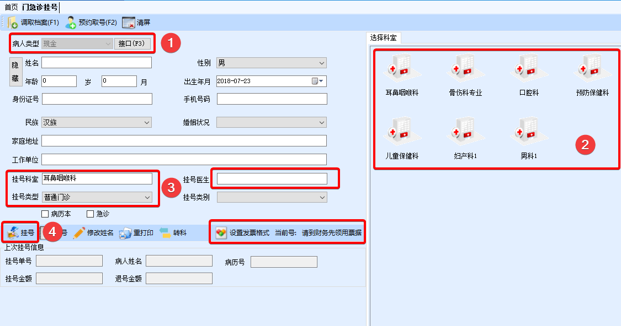

* + 1. 如需选择【医保】等其他类型，点击【调取档案】按钮。在打开的列表中，选择新的【病人类型】后，按【确认】按钮，完成选择。

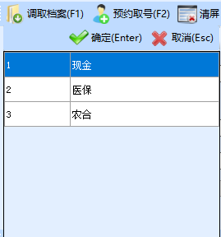

* + 1. 点击患者需要挂号的【科室】图标。
    2. 确认【挂号科室】是否正确。
    3. 选择【挂号类型】。如“普通门诊”，“专家门诊”等。

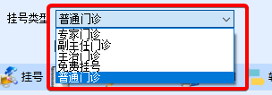

* + 1. 如病人需要挂号指定姓名的医生，请点击【挂号医生】，按【空格】键，选择【医生】。

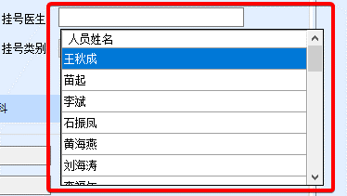

* + 1. 按需要添写患者的其他信息，如【姓名】等。
    2. 点击【挂号】按钮，完成挂号基本信息录入。
    3. 在打开的【挂号结算预览】窗口中，确认【病人基本信息】，并选择需要的【支付方式】。点击【确定】按钮，完成挂号，并打印【挂号单】。

注：如为【现金】缴费，请确认【实交金额】是否正确。

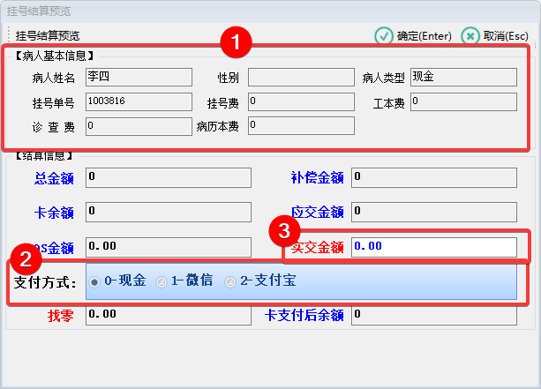

## 门急诊挂号（启用排班）

* + 1. 点击【门诊挂号子系统】，双击【门急诊挂号】，打开【门急诊挂号】功能。

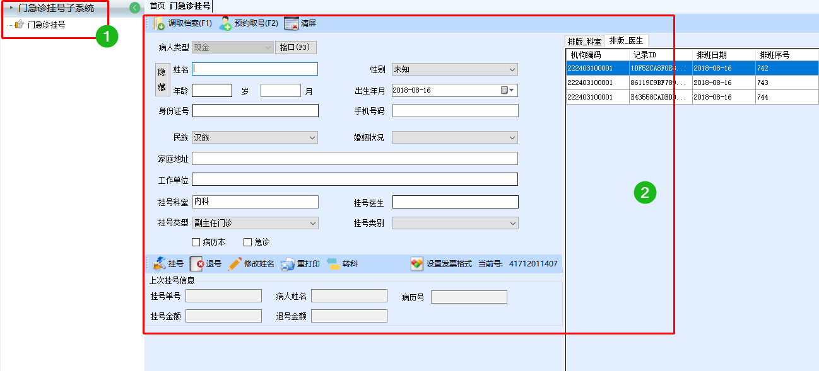

* + 1. 在打开的【门急诊挂号】界面中，确认【病人类型】是否正确。可通过点击【调取档案】按钮，选择【医保】等其他类型。

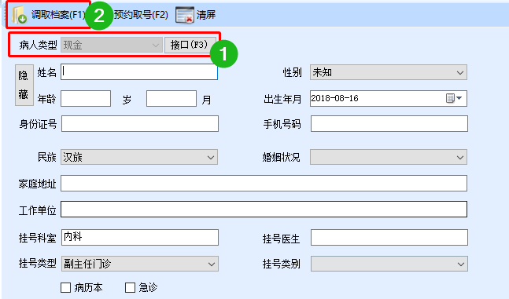

* + 1. 点击右侧【排班_医生】信息，按实际情况输入【姓名】等病人的基本信息。

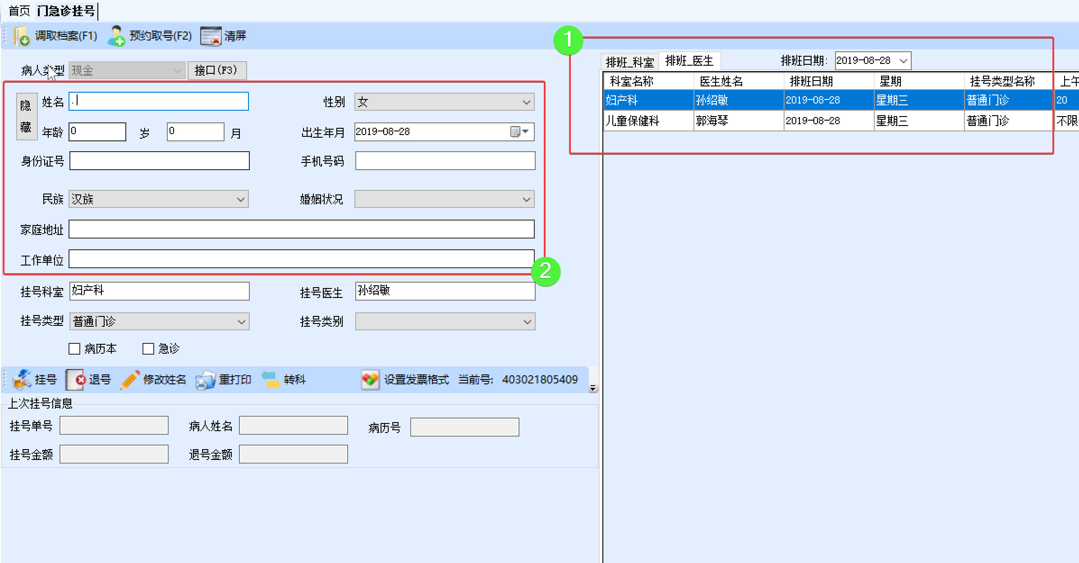

* + 1. 确认【挂号信息】输入无误后，点击【挂号】按钮。

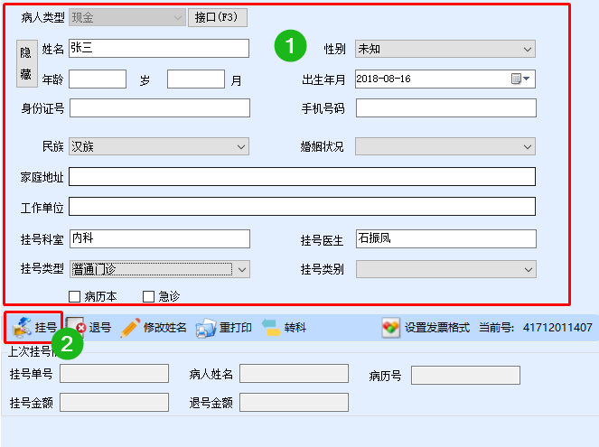

* + 1. 在打开【挂号结算预览】窗口中，确认【病人基本信息】，并选择【支付方式】，点击【确认】按钮，完成挂号，并打印【挂号单】。

注：如支付方式为现金，请确认【实交金额】是否正确。



## 重打印

* + 1. 在【门急诊挂号】界面，点击【重打印】按钮。

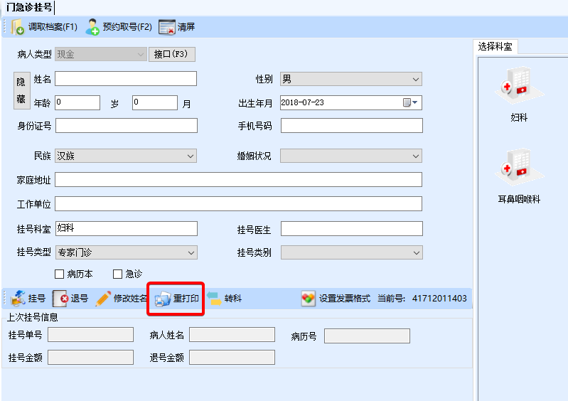

* + 1. 选择查询条件后，点击【刷新】按钮。

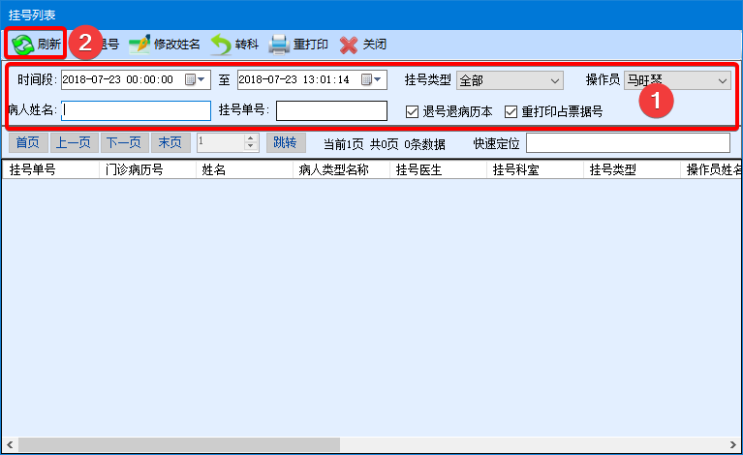

* + 1. 选择需要重新打印的记录，点击【重打印】按钮。重新打印的【挂号单】上，会出现重打印字样，并占用新的发票号。

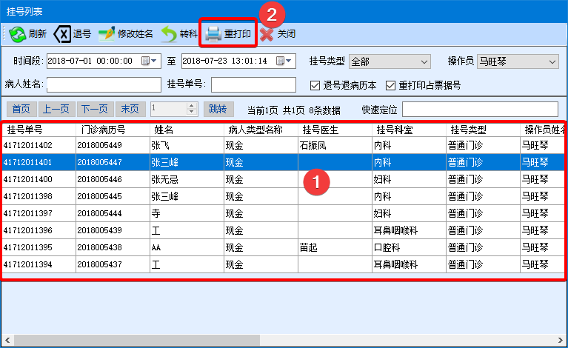

## 退号

* + 1. 在【门急诊挂号】界面，点击【退号】按钮。

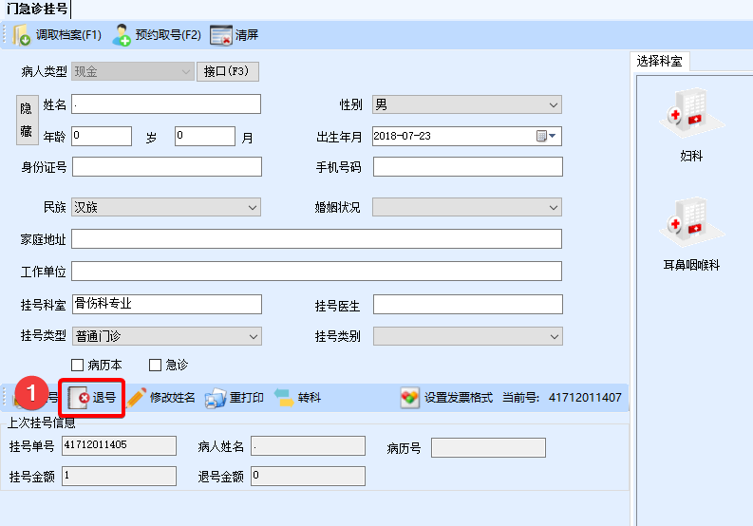

* + 1. 在【挂号列表】界面中，选择需要的查询条件后，点击【刷新】按钮。

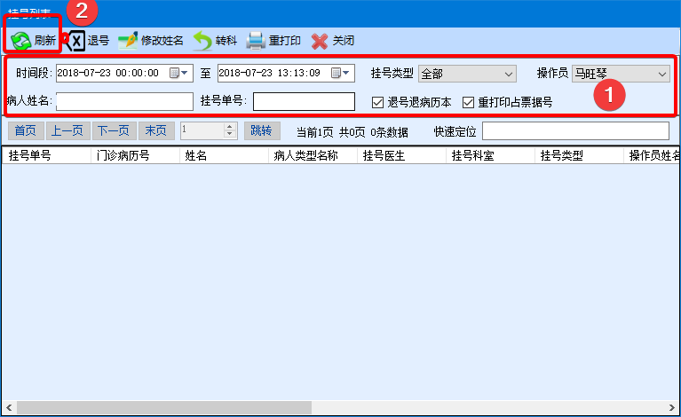

* + 1. 在查询结果中，点击选择需要“退号”的记录，点击【退号】按钮。

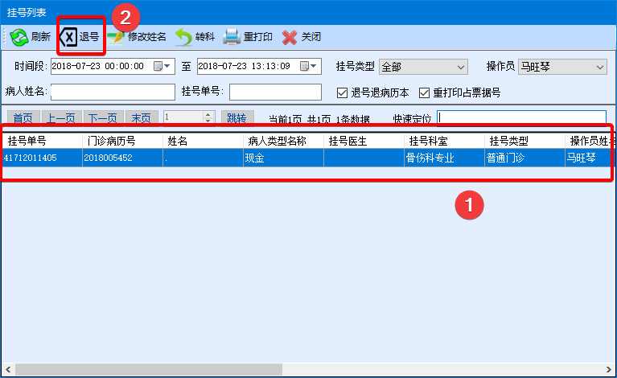

* + 1. 在【挂号结算预览】界面中，点击【确认】按钮。系统自动打印退号单。

注意：系统默认只支持原路退回，即采用现金支付，只能退回现金。

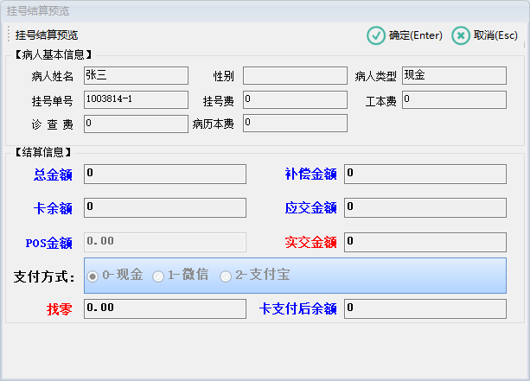

## 修改姓名

* + 1. 在【挂号列表】界面中，选择需要的查询条件后，点击【刷新】按钮。

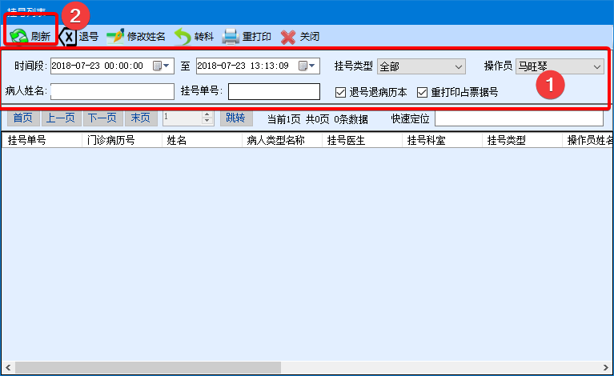

* + 1. 在查询结果中，点击选择需要 “修改姓名”的记录，点击【修改姓名】按钮。

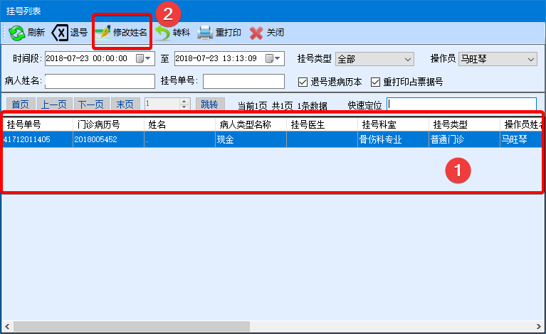

* + 1. 在【病人姓名】中输入“新的病人姓名”，点击【确认】按钮。

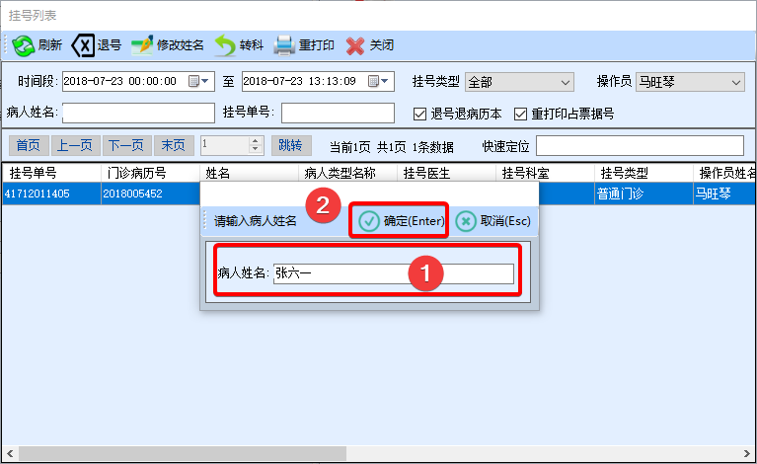

* + 1. 系统提示“修改成功”，即完成修改。

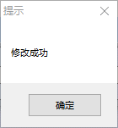

## 转科

* + 1. 在【挂号列表】界面中，选择需要的查询条件后，点击【刷新】按钮。



* + 1. 在查询结果中，点击选择需要“转科”的记录，点击【转科】按钮。

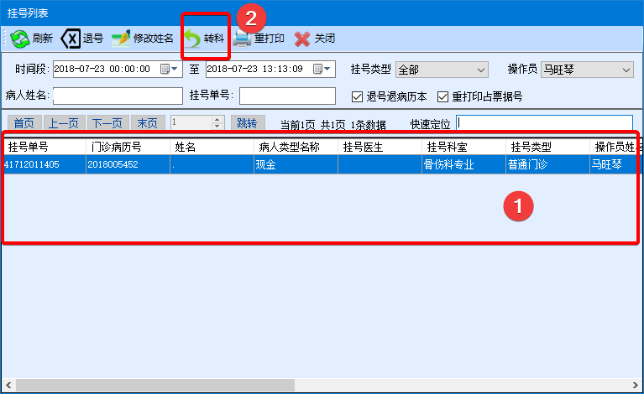

* + 1. 点击【挂号科室】后面的输入框，按【空格】键，选择需要的“科室”。点击【挂号医生】后面的输入框，按【空格】键，选择需要的“医生”。

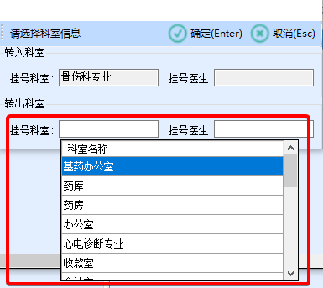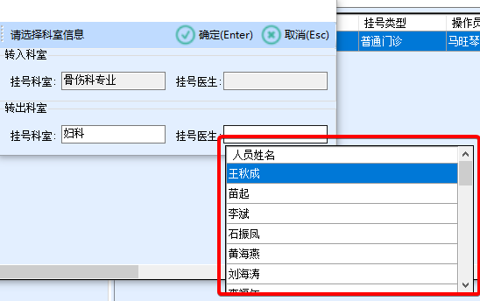

* + 1. 点击【确定】按钮，提示“转科成功”，好完成转科。

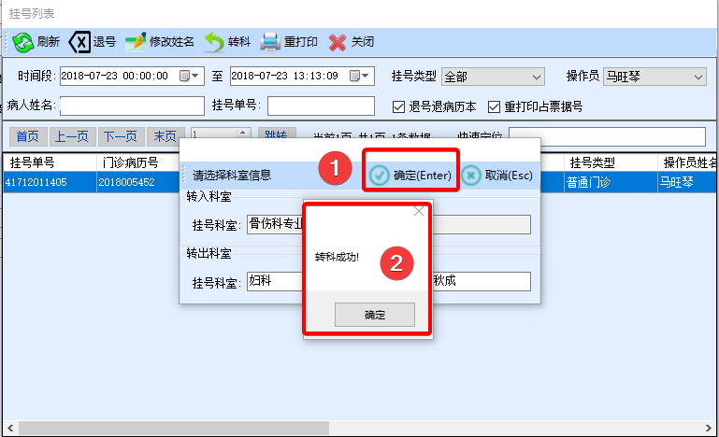

***注：启用排班之后，不能转科，只能退号后，重新挂号。***

## 修改资料

* + 1. 在【门急诊挂号】窗口中，点击【调用档案】，点击【确认】按钮。

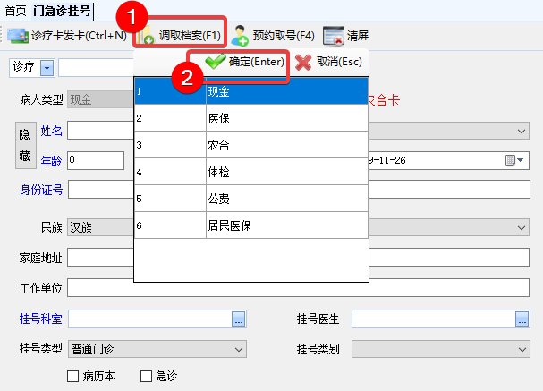

* + 1. 在打开的【调取档案】窗口中，输入需要检索的病人信息，点击【刷新】按钮。在【病人信息列表中】，鼠标点击需要修改的病人信息，点击【修改档案】按钮。

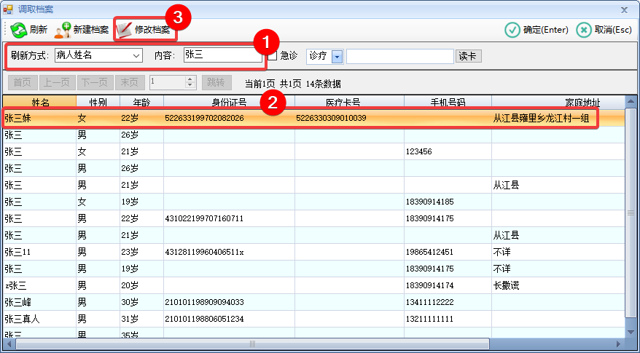

* + 1. 在打开的【档案编辑】窗口中，输入新的病人信息，点击【确定】按钮，完成修改。

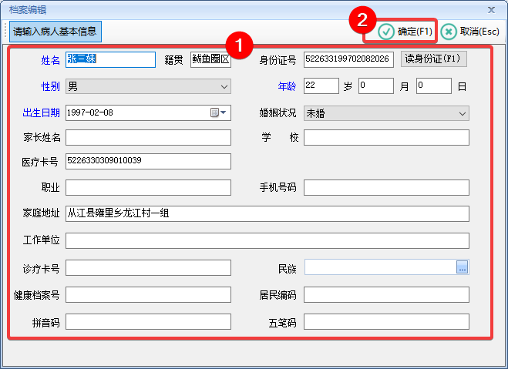

# 门诊收费子系统

## 收费

* + 1. 如下图所示，点击【门诊收费子系统】，双击【门诊划价收费】，打开【门诊划价收费】界面。
    2. 待缴费的所有患者信息均在此显示，可通过点击【刷新】按钮，刷新待缴费列表。

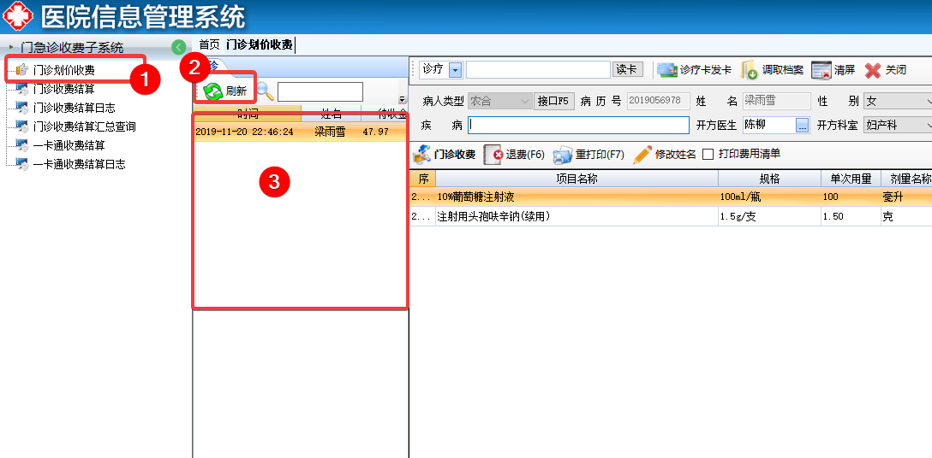

* + 1. 双击“待缴费患者“，显示”待缴费患者“的所有相关信息，并显示”待缴费项目“。

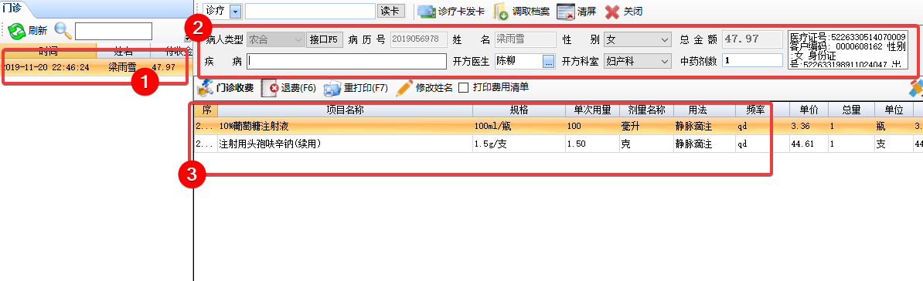

* + 1. 点击【门诊收费】按钮，确认【病人类型】、【应收费用】信息，选择【支付方式】，如为POS支付请输入【POS支付金额】，现金支付请输入【现金支付金额】，并确认【实收金额】是否正确，点击【确定】按钮，系统打印【门诊发票】后，完成缴费。

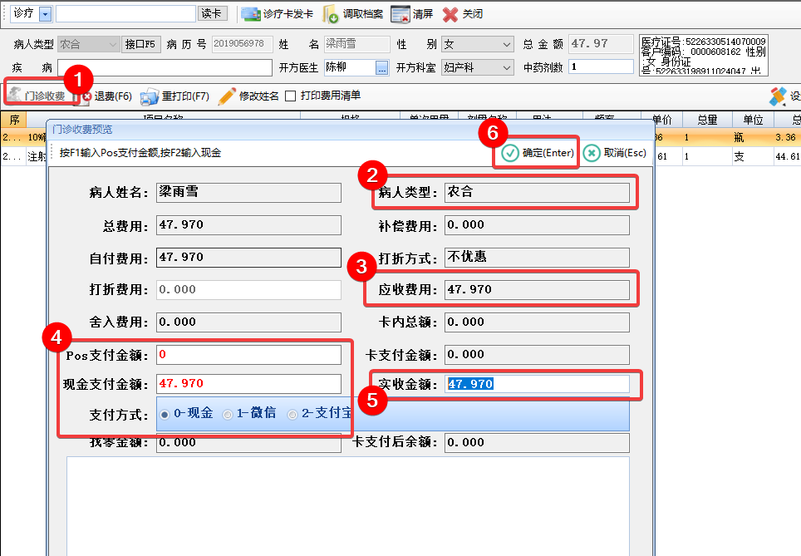

## 医保（农合）收费

* + 1. 如病人采用“医保“等其他缴费方式，请点击【接口F5】按钮，打开【病人类型】选择窗口。

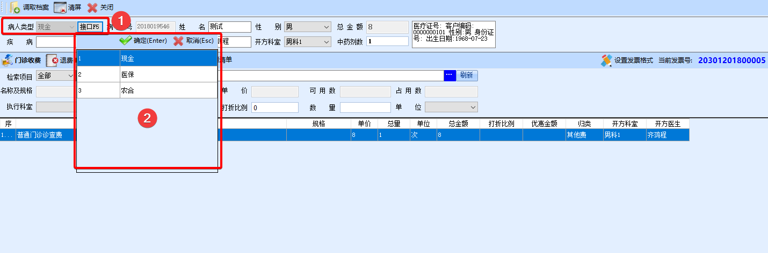

* + 1. 选择【医保】或【农合】，读卡后选择患者信息，其他操作与3.1节相同。

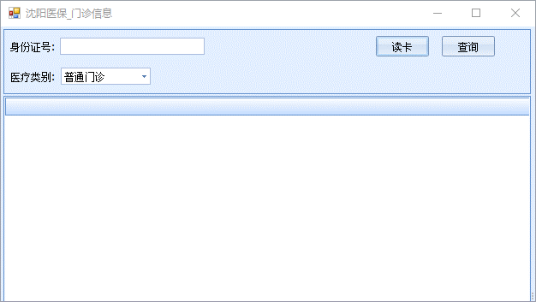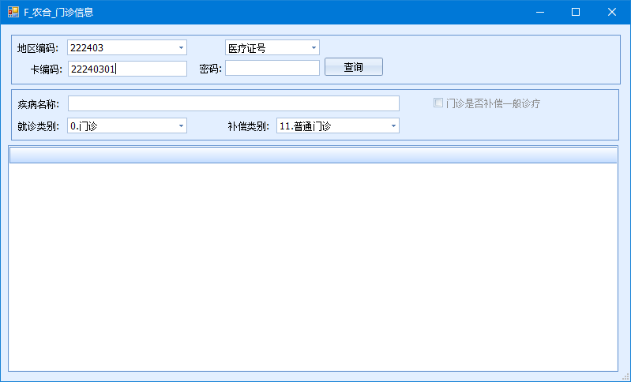

## 退费

* + 1. 点击【退费】按钮，打开【门诊收费列表】界面，选择患者缴费记录，点击【退费】按钮。

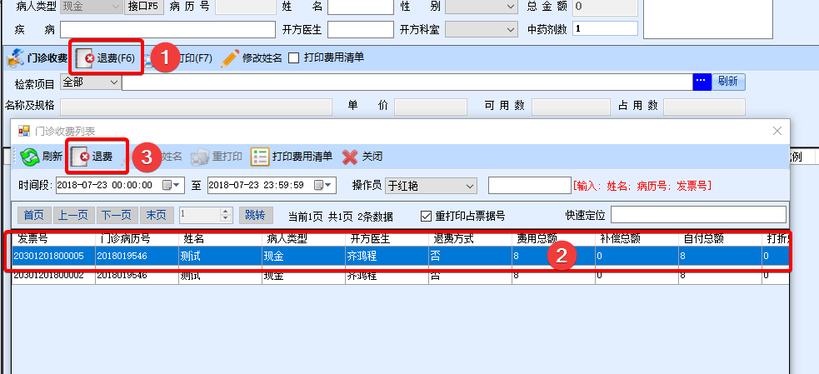

* + 1. 勾选需要退费的项目，点击【确定】按钮，完成退费。

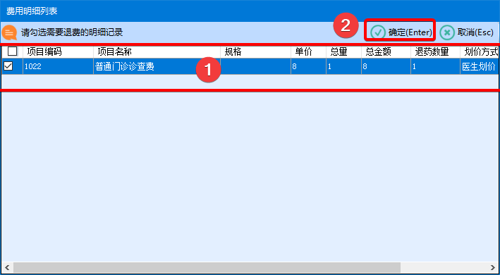

***注1：医技、药品、处置等需要确费的项目，需要取消确费或退药后方可以退费。***

***注2：护士已经执行的医嘱，需要护士取消执行后，方可退费。***

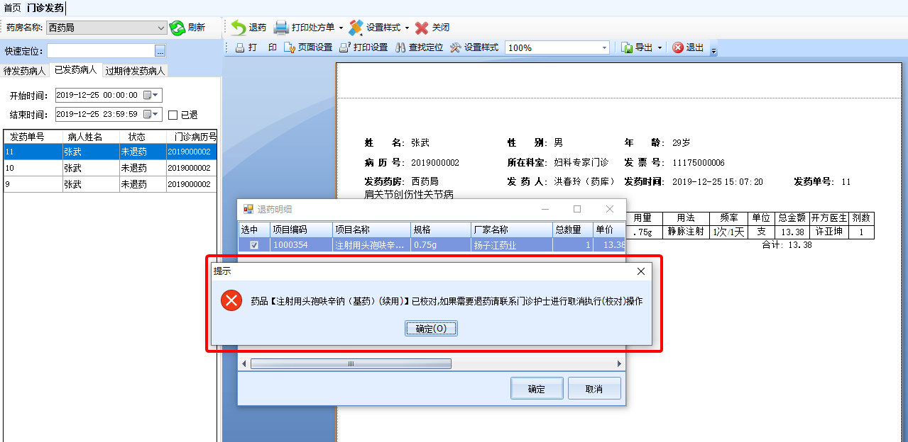

## 重打印

* + 1. 点击【重打印】按钮，选择需要重新印的票据记录，点击【重新印】按钮，完成打印。

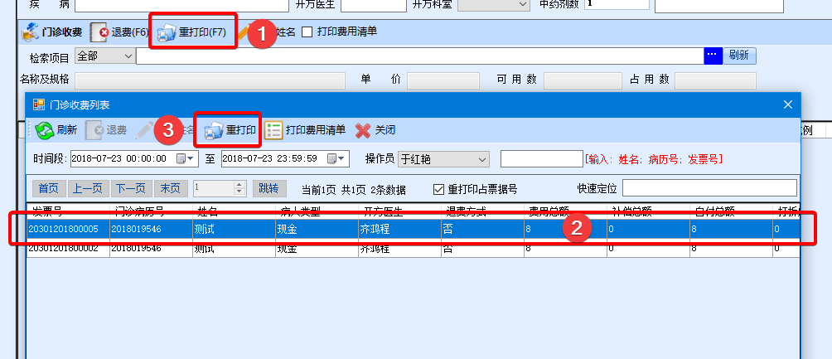

## 门诊收费结算

* + 1. 点击【门诊收费子系统】，双击【门诊收费结算】，打开【门诊收费结算】界面。

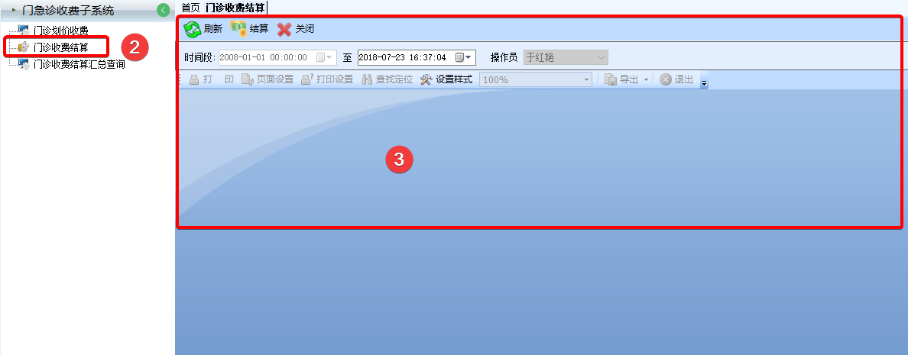

* + 1. 选择需要结算的【时间段】，点击【刷新】按钮，系统显示此时间段的【结算报表】

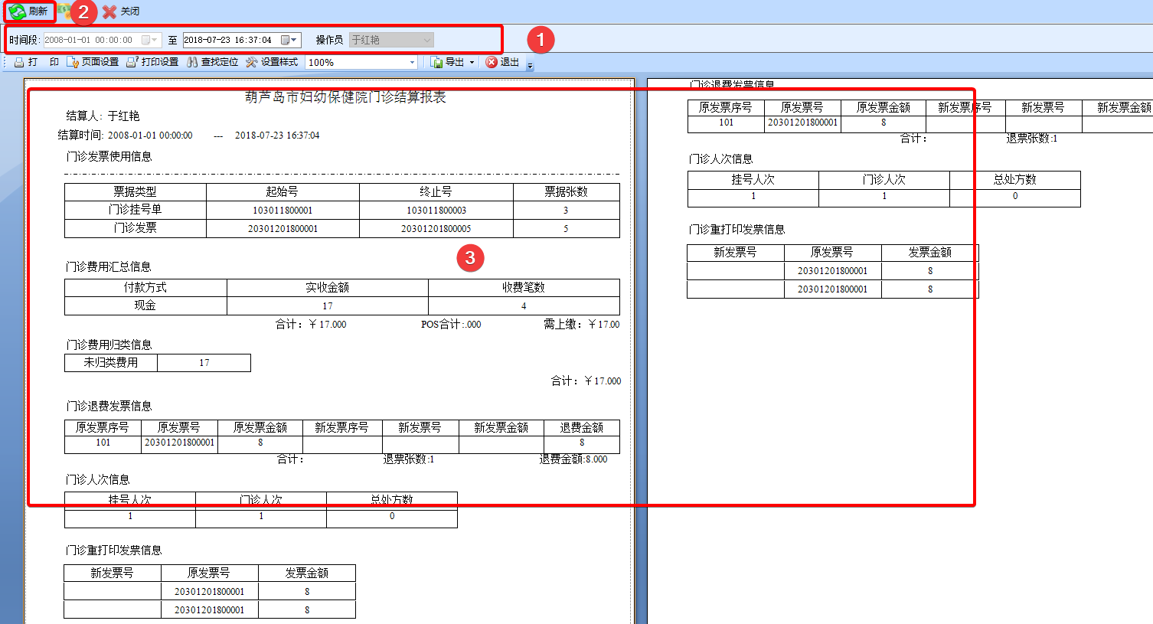

* + 1. 点击结算按钮，系统提示【结算成功】，完成结算。

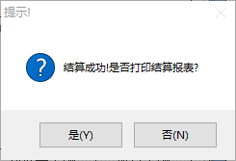

# 门诊医生工作站

## 界面构成说明

* + 1. 用户登录系统后，点击“门诊医生工作站”菜单，双击【门诊医生工作站】，打开【门诊医生工作站】主界面。

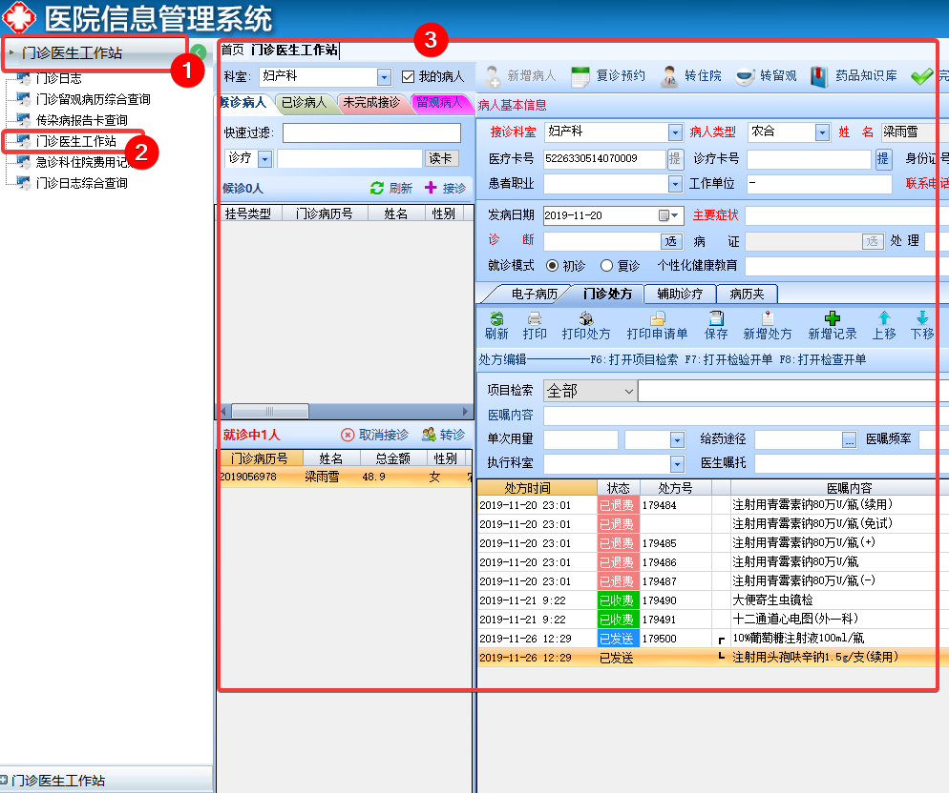

* + 1. 门诊医生界面组成如下图。

【接诊区】：挂号后的病人信息。

【就诊区】：问诊中的病人信息列表。

【功能菜单区】：就诊病人信息的处理。

【病人信息区】：病人基本信息。

【主操作区】：病人问诊操作。

【医生助手】：开立检验、检验等常用项目。

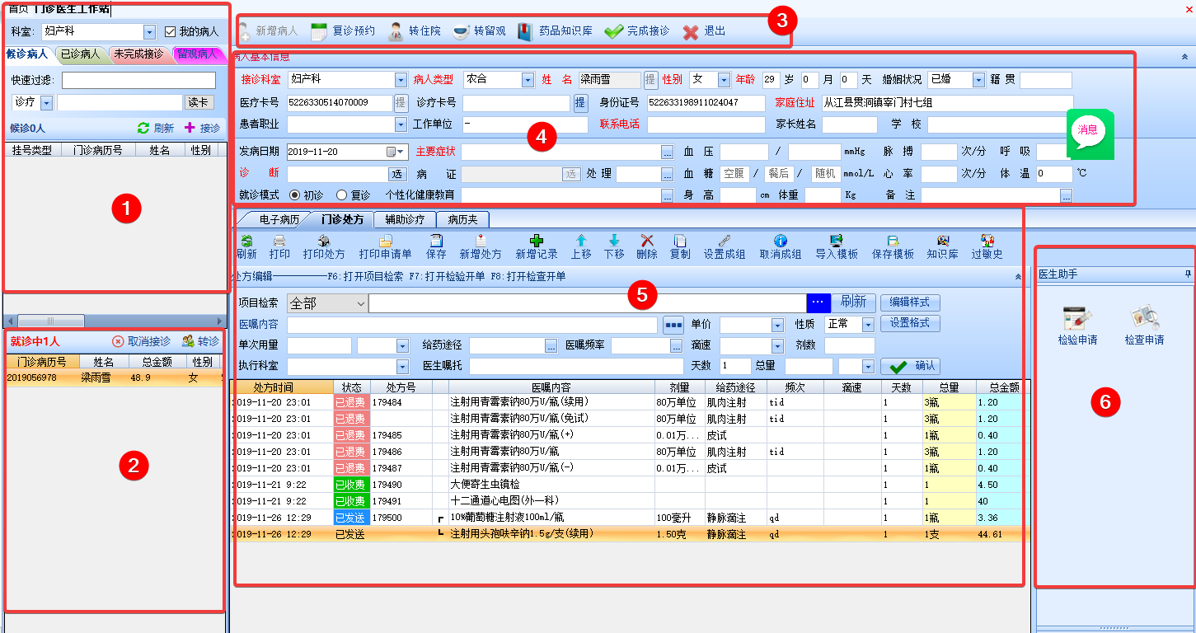

## 接诊

### 说明

* + - 1. 在【就诊区】，系统默认显示“医生所属科室”的所有病人信息。
      2. 如果医生属于多个科室，可以通过选择【科室】，然后点击【刷新】按钮，来显示“指定科室”的病人信息。
      3. 也可以通过点击【我的病人】，然后点击【刷新】按钮，来显示只挂自己诊号的病人信息。

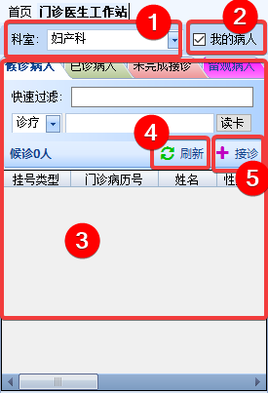

### 接诊

* + - 1. 双击【就诊列表】中的病人信息，或者直接鼠标点击 “病人信息”后，点击【接诊】按钮。

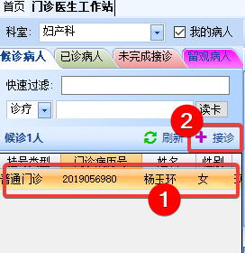

* + - 1. 系统提示“是否对指定病历号病人”诊，点击【确认】按钮，开始接诊。

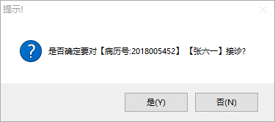

* + - 1. 接诊后，【待诊区】病人信息将显示在【就诊区】中，【待诊区】信息清除。

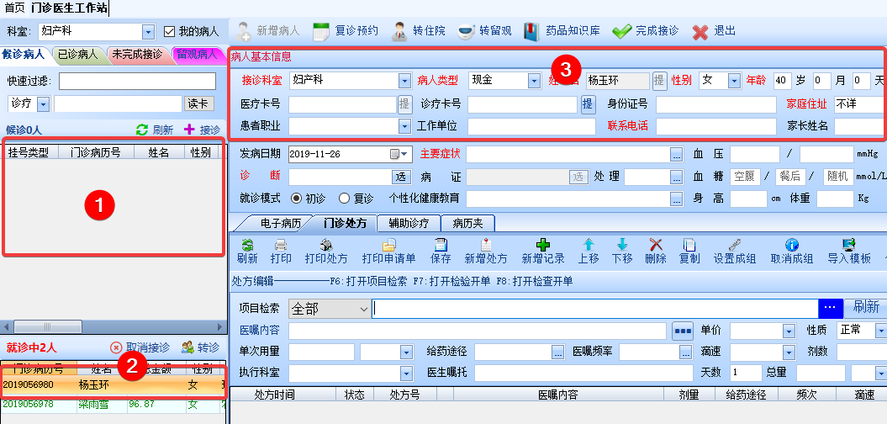

### 取消接诊

**注意：病人就诊后，如果已开据处方或交费等操作，将无法取消接诊。**

* + - 1. 接诊后，在 【就诊区】中，鼠标点选 “病人信息”记录，点击【取消接诊】按钮

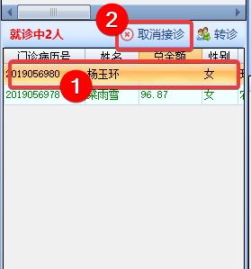

* + - 1. 根据系统提示，点击【是】按钮，即可以取消接诊。

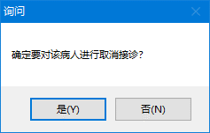

* + - 1. 取消接诊后，【就诊区】信息清除，【待诊区】重新显示“病人信息”。

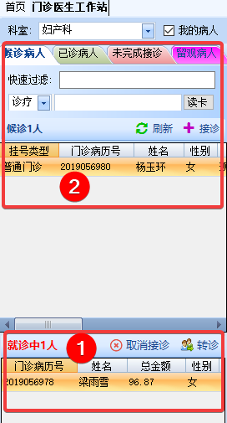

### 转诊

* + - 1. 选择“就诊病人”中的病人信息，点击【转诊】按钮。在弹出的【病人转诊】界面中，选择【接收医生】，点击【确定】按钮。系统提示【转诊成功】，完成转诊。

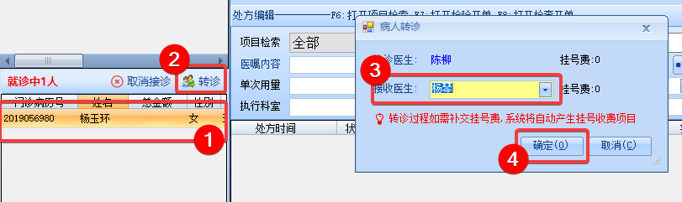

### 修改病人资料

**说明：选择病人不同，在【功能区】下方显示的“病人信息“也不同，请在修改前一前确定选择的”病人“是否正确。**

* + - 1. 在【待诊区】或者【就诊区】中，点击选择病人记录，在【病人资料区】中，直接修改病人信息后，点击【保存】按钮，完成资料的修改。

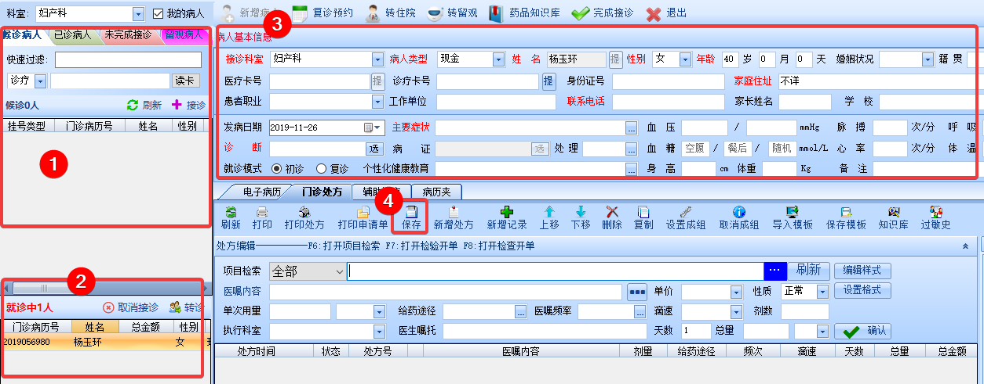

### 下达诊断

* + - 1. 在【病人基本信息】区域中，点击【选择疾病】按钮。

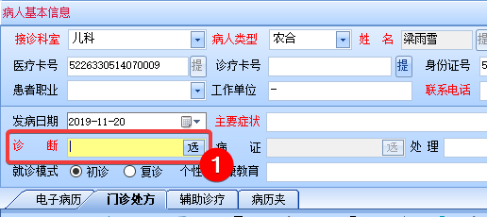

* + - 1. 在打开的【诊断管理】界面中，选择【检索疾病】后的【选择】按钮。

注：如果是中医诊断，请勾选【中医】框，此时可以占击【检索疾病】后的【选择】按钮，下达中医疾病诊断。选择【病证】后的【选择】按钮，下达中医病候诊断。

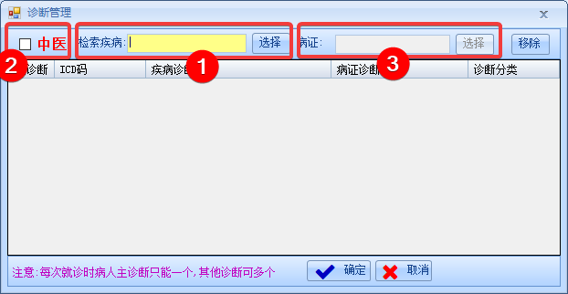

* + - 1. 在【疾病检索】窗口中，点击选择【疾病分类列表】中需要使用的【疾病分类】。在【疾病查找】输入框中，可以输入疾病名称、拼音码、ICD码等直接查找到所需要的疾病信息。点击需要的【疾病信息】，点击【确认】按钮，完成选择。

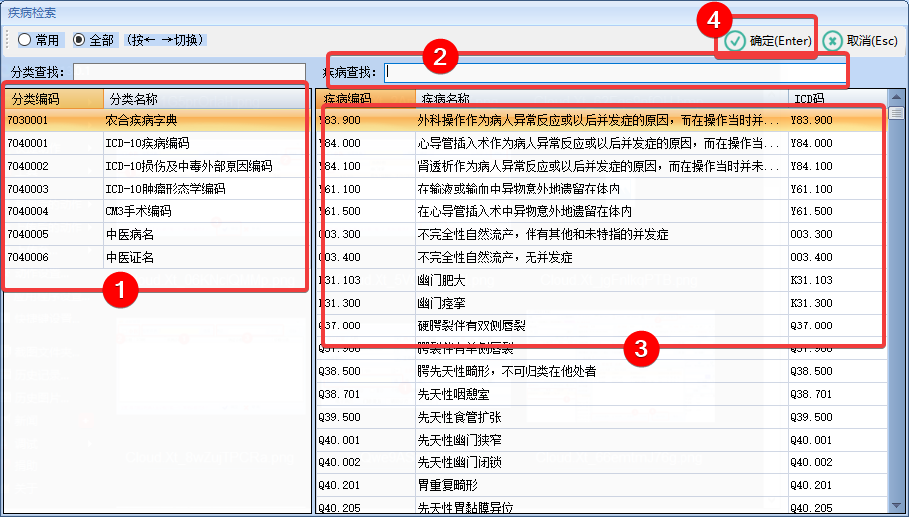

* + - 1. 新选择的诊断将在【诊断管理】中显示，点击【确定】按钮，系统提示“保存成功“，完成诊断下达。

注1：如果有多个诊断，可以再次点击【选择】按钮，选择更多的疾病。

注2：对于有多个疾病的情况，需要选【是否主诊断】。

注3：可以点击【移除】来删除已选择的“疾病“。

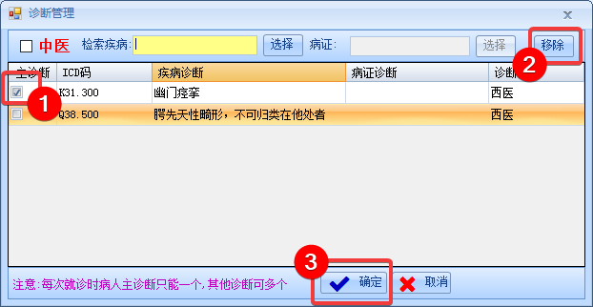

### 完成接诊

**说明：完成接诊后，【就诊区】中不再显示病人信息。**

* + - 1. 在【就诊区】中选择病人信息，点击【完成接诊】按钮。在弹出的【正在完成接诊】窗口中，系统默认显示需要打印的处方信息。如果不需要打，请选择【不打印】。点击【确认完成】按钮，完成接诊。

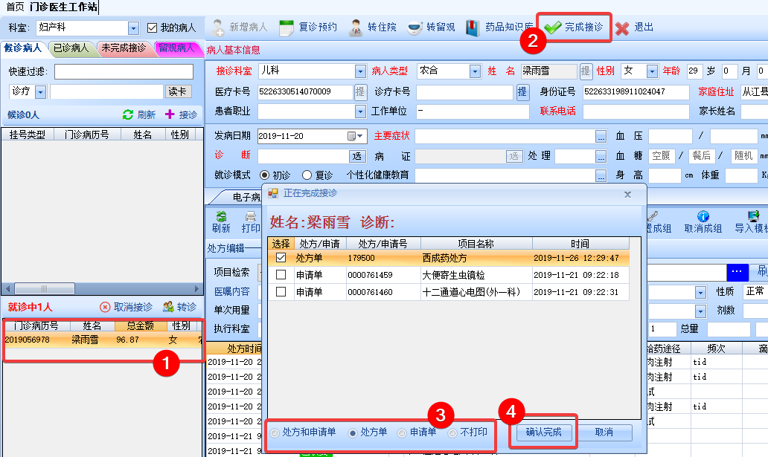

### 回退“完成接诊“

* + - 1. 如下图，在【待诊区】中点击【已诊病人】，选择【已诊病人】，点击【回退】按钮。

注：

1、系统默认显示“当天所有已诊病人“。可通过选择”查询条件“后，点击【刷新】按钮来显示更多病人信息。

2、仅支持回退医生个人接诊的病人，并且病人必须在接诊有效内。

3、此处的时间为挂号时间。

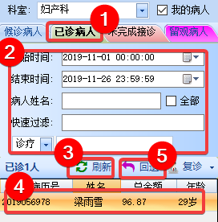

* + - 1. 在系统提示界面中，点击【是】按钮，完成“回退“。回退后，病人将重新出现在【就诊区】中。

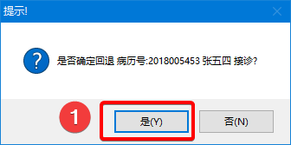

## 医嘱处方

### 开西医处方

**下面以“甲硝唑“药品为例：用法为：每次2片，一天3次，餐后服用，开7天的量。**

* + - 1. “病人接诊”后，点击【门诊处方】选项卡，点击【新增记录】按钮，打开【项目检索】面板。

注：也可以在项目检索框中，直接按空格键打开【划价输入法】。

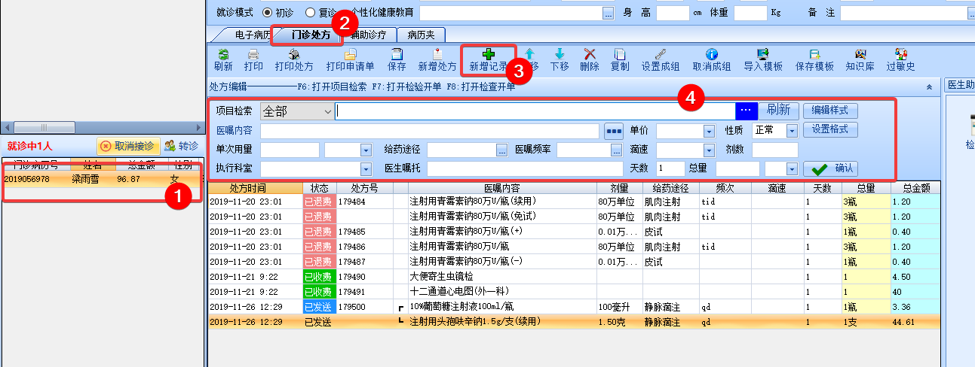

* + - 1. 在项目检索框中，输入“甲硝唑”的拼音首字母“jxz”，按【回车键或者空格键】，打开【划价输入法】。可以看到药品有多个，我们选择编码为014953，可用数量为497个，单价12元。鼠击双击选择所需药品。

注1：可以【检索框】上继续输入检索码。系统支持输入拼音、五笔、汉字、编码等方式。

注2：可以通过按键盘上的“上“，”下“方向键，按回车选择所需要药品。

注3：系统支持模糊查找。

注4：药品必须有可用库存才可以开处方。

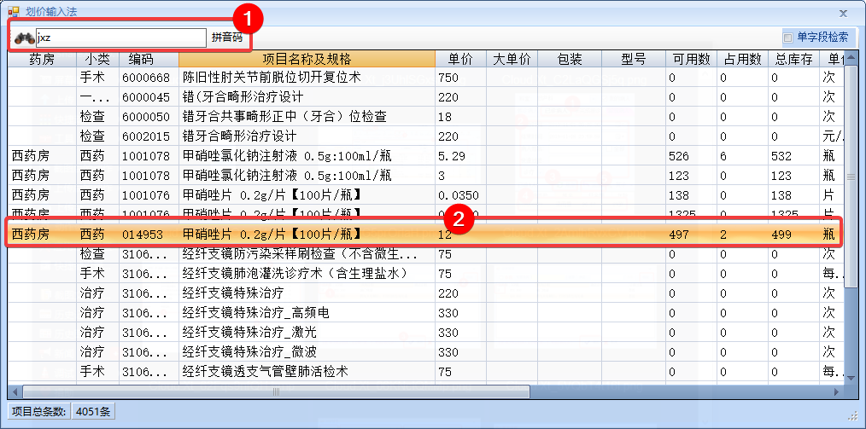

* + - 1. 选择完成，在【项目检索区】可以看到：【医嘱内容】为药品信息，【单价】为12元，【单次用量】为0.2g。

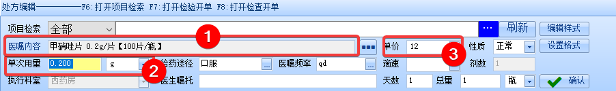

* + - 1. 确认【单次用量】为“0.4g“。在【给药途径】中输入“kf“，选择”口服“，也可以点击后面的”蓝色按钮“选择。在【医嘱频率】中输入”tid”。在【天数】中输入7。系统自动换算出为1瓶。在【医生嘱托】中输入”餐后服用“。按【确定】按钮，完成。

注：在各个“输入框“中，均可以按【回车键】，跳转到下一个”输入框“，在【总量】输入框中按【回车键】等同于点击【确定】按钮。

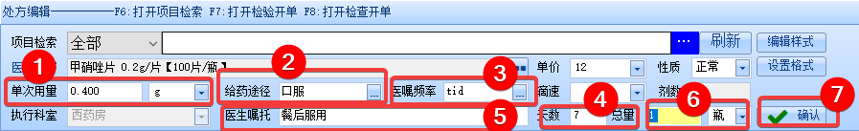

* + - 1. 【确定】选择之后，【项目检索区】内容清空，【门诊处方】显示新输入的处方记录。新开处方的状态为【暂存】。

注1：重复上面的步骤可以新增更多的药品。

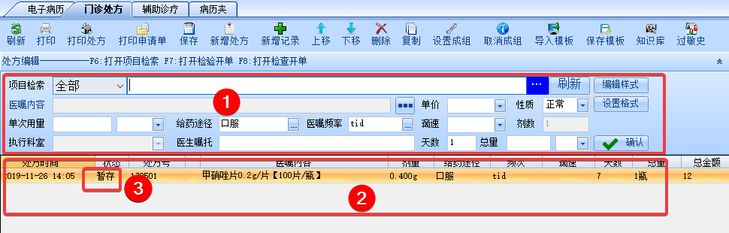

* + - 1. 点击【保存】按钮，完成处方。此时处方状态为【已发送】。

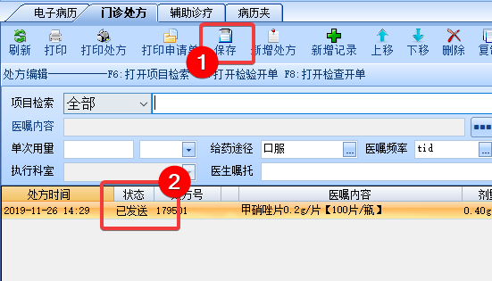

* + - 1. 此时，即可提示病人到收费处交费。交费完成，处方状态【已收费】。

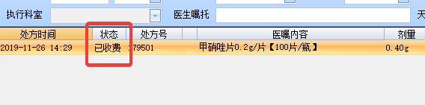

### 开中医处方

下面以开立【压掌散】为例 。验方构成：麻黄4.5克、甘草6克、银杏4个，水煎服，上药用水200毫升，煎至100毫升，临卧时温服。共五剂。

#### 方法一

* + - * 1. 在【门诊处方】页面，选择【项目检索类型】为【草药】，打开【中药处方编辑界面】。

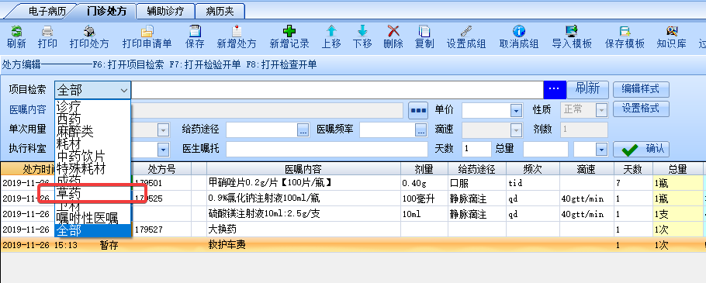

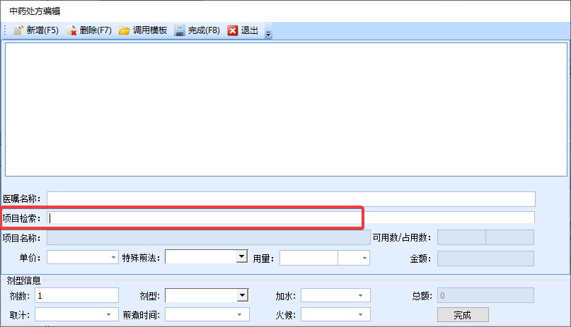

* + - * 1. 在【项目检索】中输入麻黄的拼音【mh】，打开【划价输入法】窗口，选择【麻黄】。

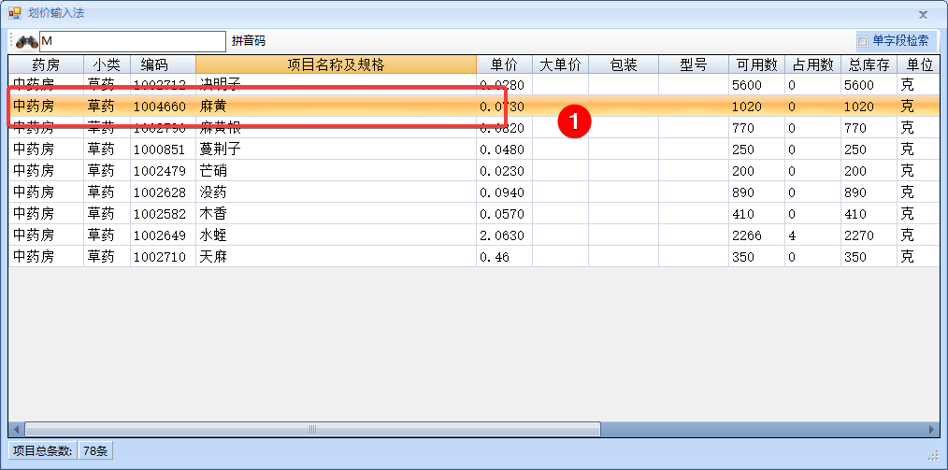

* + - * 1. 在【特殊剪法】中选择【先煎】，【用量】中输入【4.5】，按回车键。

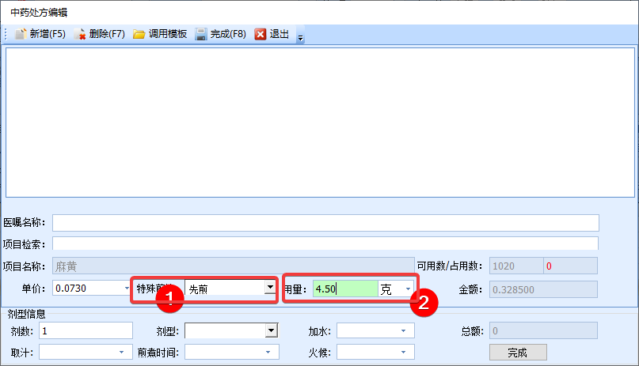

* + - * 1. 【麻黄】出现在处方列表中，角标为【先煎】，用量4.5克。

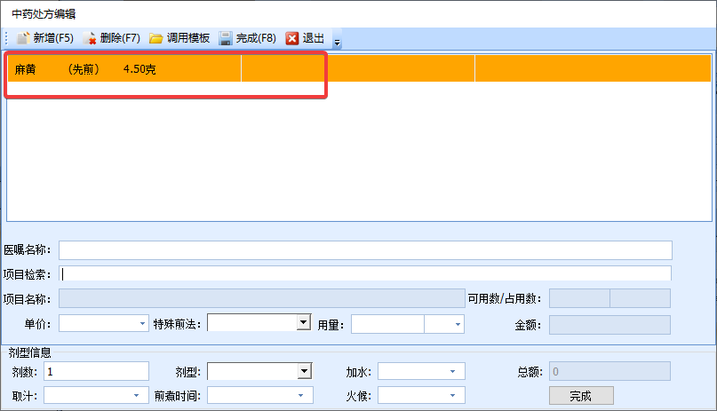

* + - * 1. 重复以上步骤，增加另外2味中药。在【剂型信息】中输入【剂数】为5，【剂型】为水煎煮，【加水】200ML，【取汁】100ML。点击【完成】按钮。

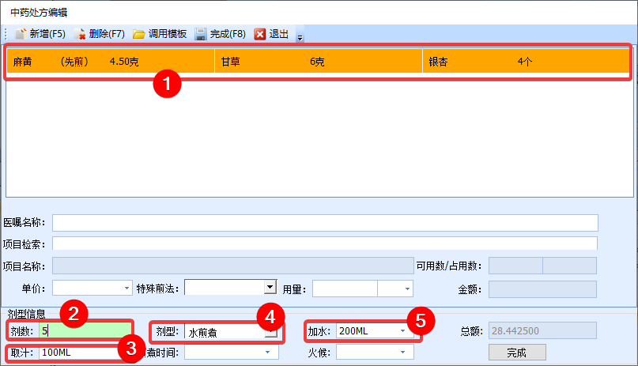

* + - * 1. 选择【给药途径】为口服，在医生嘱托中输入【临卧时温服】，点击【确认】按钮。

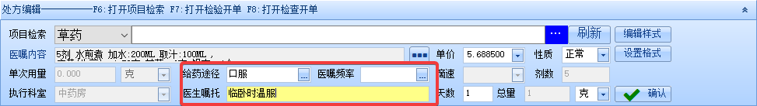

* + - * 1. 最终的中药处方如下图。如需再次编辑，请双击此处方。

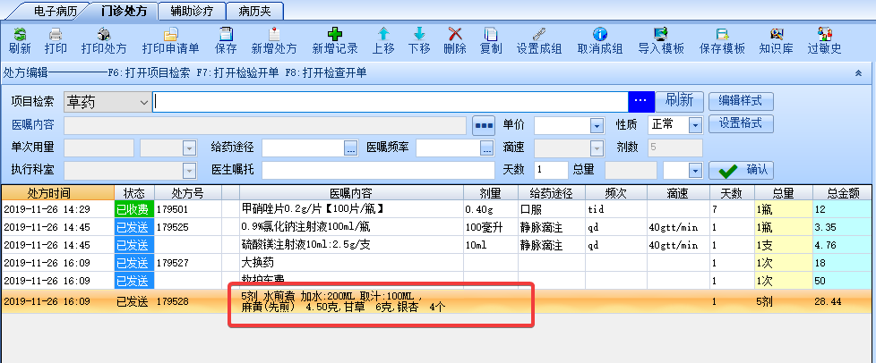

#### 方法二

* + - * 1. 打开【门诊处方】页面，在【项目检索】中输入拼音码mh，按空格键，打开【划价输入法】。

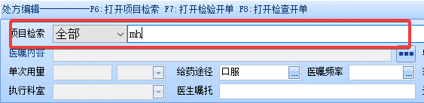

* + - * 1. 在打开的【划价输入法】窗口中，选择麻黄，按回车键。

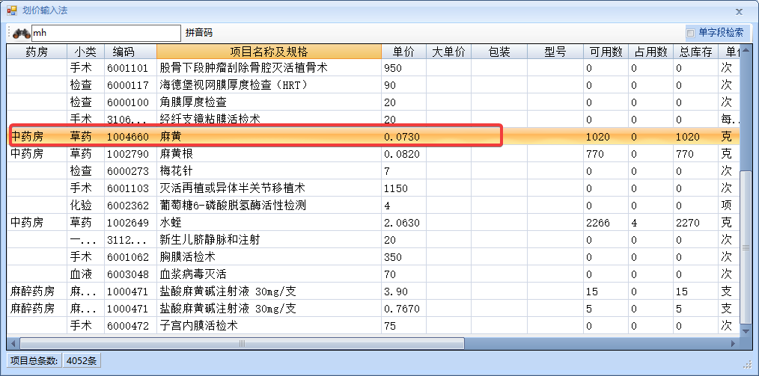

* + - * 1. 系统将打开【中药处方编辑界面】，并在【项目名称】中添充【麻黄】，输入光标定位在【特殊煎法】。

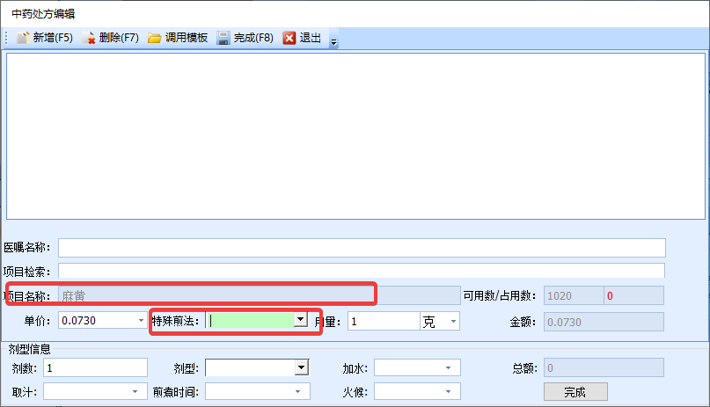

* + - * 1. 后续其他操作步骤，请参阅【方法一】

### 开医技医嘱（检验、检查等）

参见【5.6.4】节，【申请及特殊医嘱】

### 开诊疗项目

除医技类医嘱及中西处方外，开立诊疗收费类医嘱方法与开立西药处方方式相同，请参阅5.3.1节。

注：如果医嘱为医生手工录入费用，当在【划价输入法】中选择医嘱项目后，系统将弹出【修改诊疗单价】窗口，需要录入医嘱价格。

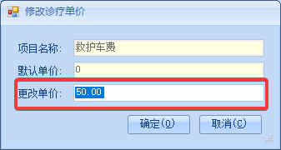

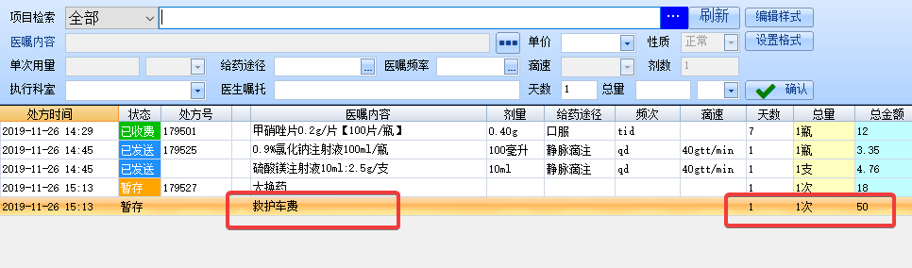

### 删除医嘱

说明：只能删除未交费的处方，即处方状态为【暂存】与【已发送】。

* + - 1. 选择要删除的处方记录，点击【删除】按钮。在弹出的系统询问对框中，点击【是】按钮，即可删除。

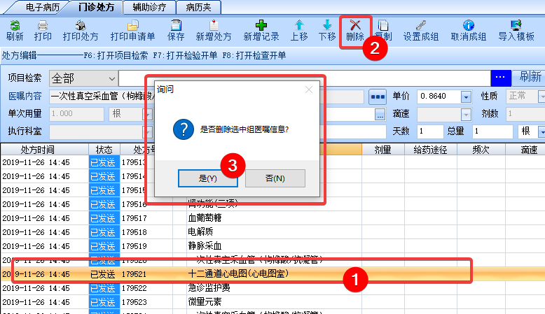

### 设置成组

**注1：针对于多个药品需要搭配使用的情况。**

**注2：处方状态为【暂存】与【有效】状态均可设置为一组。**

* + - 1. 鼠标点击拖动医嘱项目，将需要分组的医嘱项目拖兰。点击【设置成组】按钮。

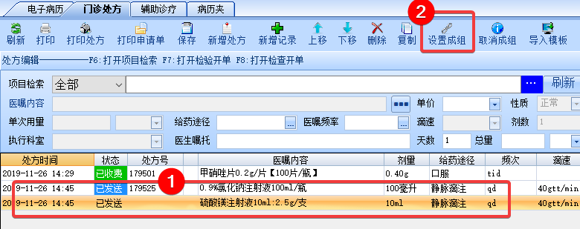

* + - 1. 设置成组后，医嘱项目前方显示如下。

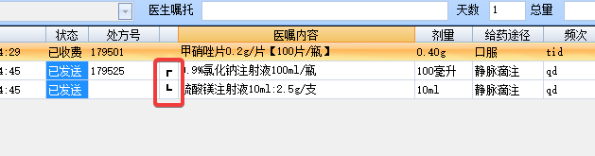

注：点击已设置成组的医嘱项目，点击【取消成组】，即可解开分组。取消分组后，成组状态取消显示。

### 模板的使用

**说明：经常使用的医嘱项目，可以保存成模板，然后直接导入模板，来加快开立处方的速度。**

#### 保存模板

* + - * 1. 使用鼠标拖动选择需要保存的项目，点击【保存模板】按钮。

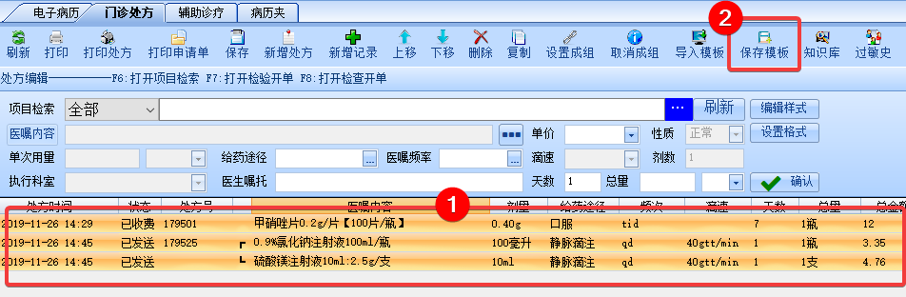

* + - * 1. 在打开的【保存模板】界面中，确认要保存的项目，选择【模板分类】，适用的科室【科室名称】，【模板类型】，输入【模板名称】等信息。点击【保存】按钮。

**注1：模板类型：公共模板/任何人都可以使用；科室模板/所选科室内的所有人都可以使用；个人模板/只有自己可以使用。**

**注2：是否常用：选择此项后，新增的模板将出现的【医生助手】的【常用模板】中。**

**注3：中药处方，请选择【模板类型】为【中药】。**

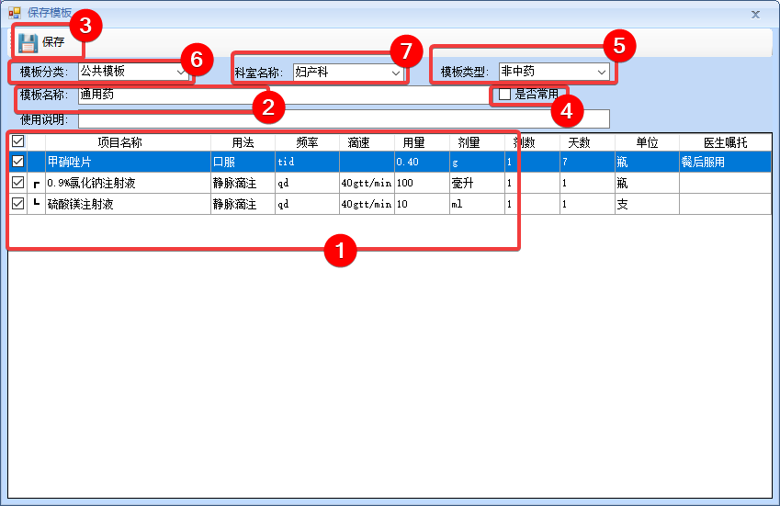

#### 导入模板

* + - * 1. 点击【主操作区】工具栏上的，【导入模板】按钮

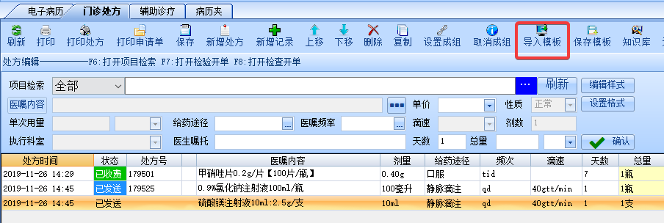

* + - * 1. 在打开的【导入模板/套餐】界面中，选择【模板类型】，在【模板列表】中选择需要的模板，在【模板医嘱明细】中选择需要的医嘱项目，点击【调用模板】按钮。

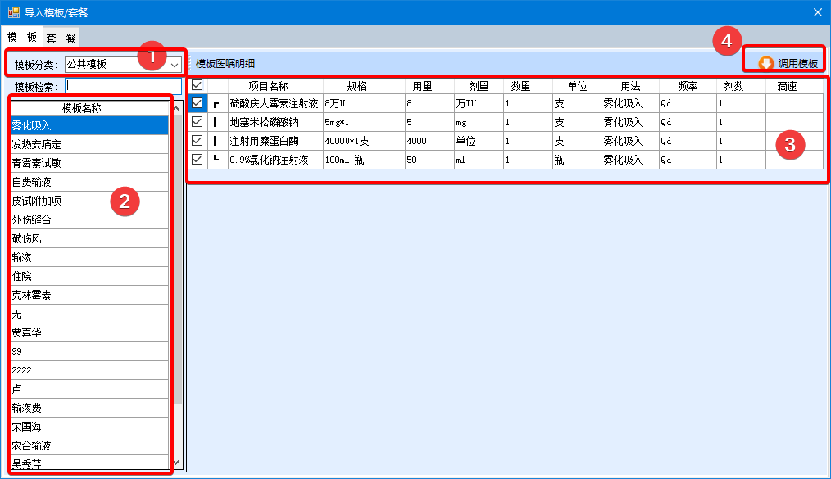

* + - * 1. 导入模板后，模板内的医嘱项目将直接显示在【医嘱项目区】。

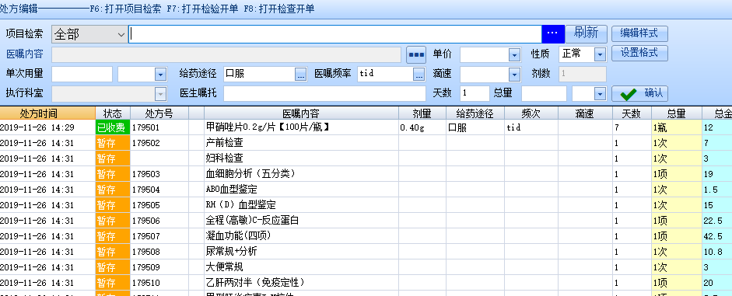

### 多处方的说明

* + - 1. 对于不同类型的诊疗项目（药品/治疗/检查/检验等），在开立处方时，会生成不同的【处方号】。注1：对于毒麻精、中医药品，系统会自动根据药品种类，生成不同的处方。

注2：如果需要手工拆分处方，请点击【新建处方】按钮，此时系统会生成新的处方号。

注3：系统默认每个处方最大5条记录。

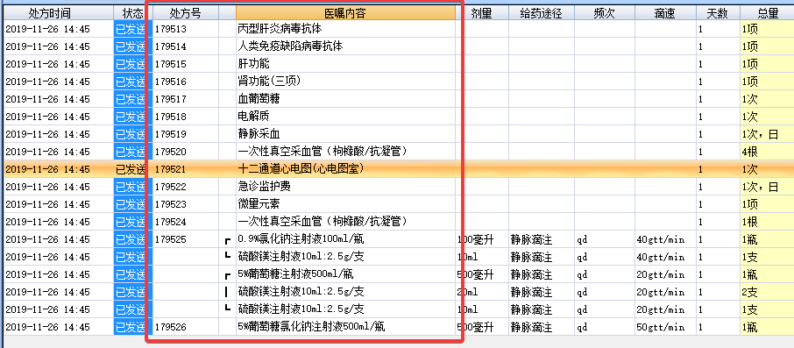

### 皮试药品的说明

* + - 1. 对于需要皮试的药品，切近期未进行皮试的药品，点击【确定】按钮时，系统会弹出【皮试结果消息提示】。

【续用】：直接生成药品处方，并标记处方药为【续用】。

【生成皮试用药和医嘱】：同时生成处方药与皮试药。

【只生成皮试用药】：只生成皮试药。

【免试】：直接生成药品处方，并标记处方药为【免试】。

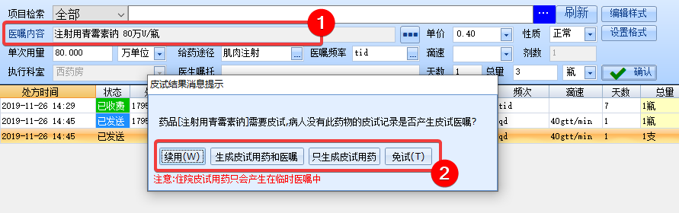

## 辅助诊疗（打印检验/检查申请单）

* + 1. 选择就诊病人后，点击【辅助诊疗】，选择【类型】与【日期范围】后，点击【查询】按钮，勾选【申请项目】，点击【打印申请单】。

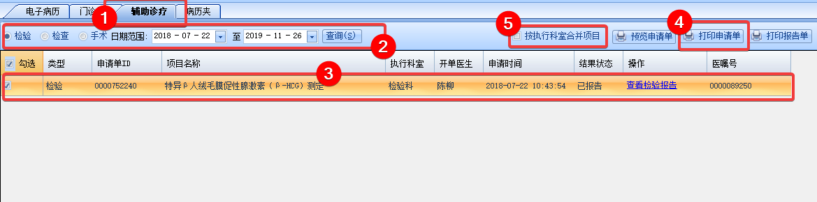

**注：如勾选【按执行科室合并项目】，一个执行科室的申请将打印在一张申请单上。默认为每一个申请，打印一张申请单**

* + 1. 在【申请单打印】预览界面中，点击【快速打印】按钮，完成打印。

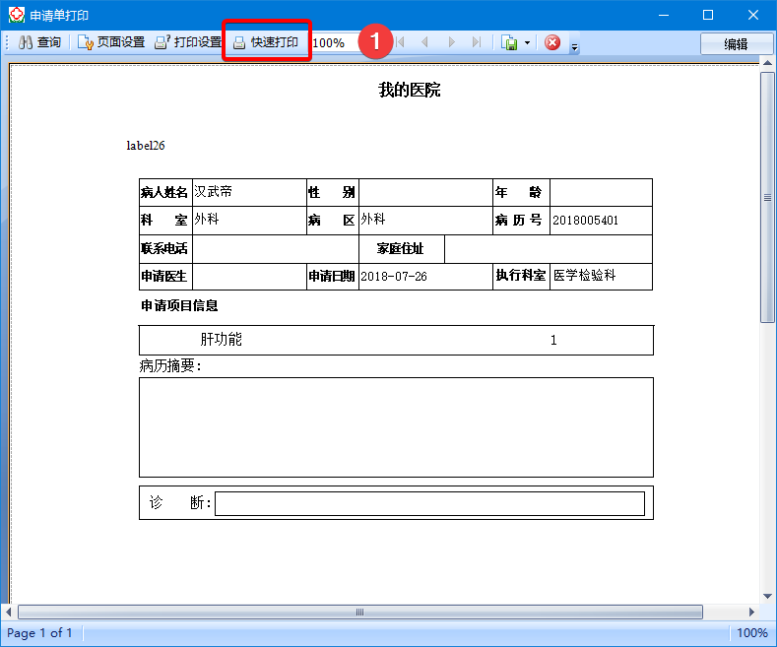

## 电子病历

### 新建电子病历

* + - 1. 选择就诊病人后，点击【电子病历】选项，进入【电子病历编辑器】。在【医生文书-门（急）诊病历】点击鼠标右键，选择【新建病历】。

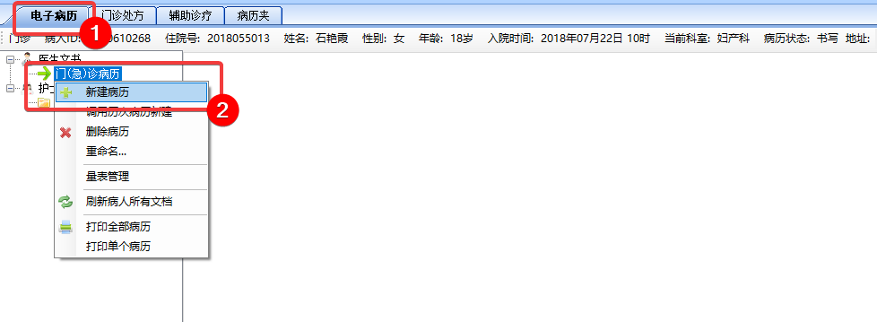

* + - 1. 在打开的【调用系统模板】窗口中，点击【门（急）诊病历】，选择需要使用的【病历模板】，点击【调用模板新建】按钮。

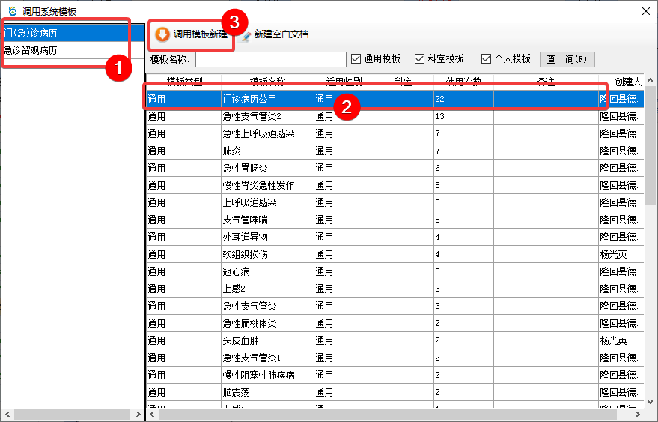

* + - 1. 在打开的【电子病历编辑】窗口中，根据看诊情况，录入内容后，点【保存】按钮，完成病历。

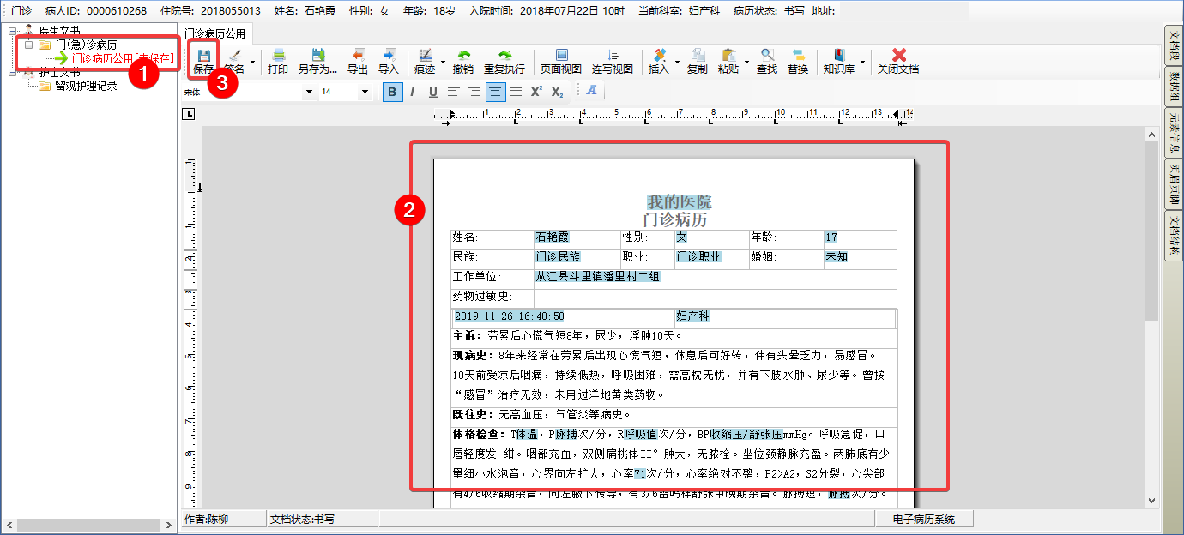

### 修改与查看病历

* + - 1. 选择就诊病人后，点击【电子病历】选项卡，打开【电子病历编辑器】。在【医生文书-门（急）诊病历】中鼠标双击需要编辑的病历，打开【病历编辑器】界面。

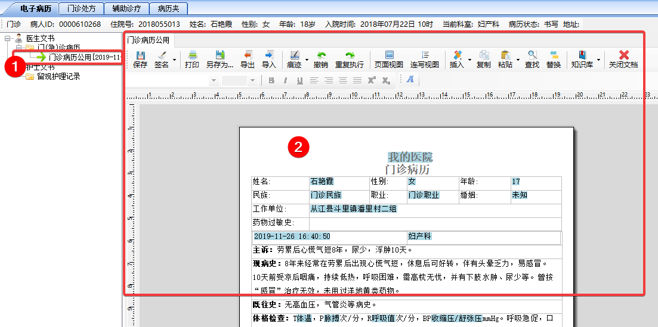

* + - 1. 完成内容编辑后，点击【保存】按钮，完成编辑。如果放弃保存，请点击【关闭按钮】。

## 调阅就诊记录

* + - 1. 选择病人信息（包括当前接诊、已诊、未完成接诊病人）后，点击【电子病历夹】选项卡，进入【就诊记录浏览】窗口。左侧点就诊列表中为病人历次就诊信息，包括住院及门诊。
      2. 鼠标点击需要查看的就诊记录，将打开【就诊信息浏览】窗口。就诊记录根据病人的就诊情况，包括但不限于病历、医嘱、处方、检查结果、其他诊疗等。

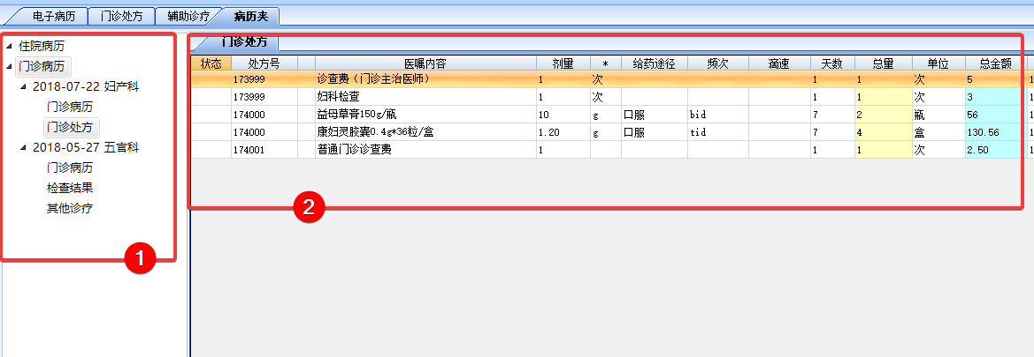

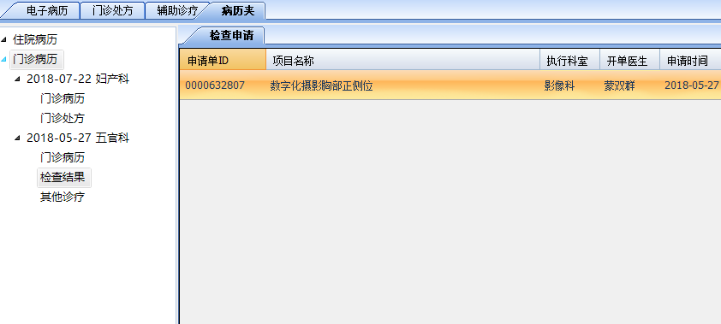

## 医生助手

### 常用药品

* + - * 1. 在【药品医嘱项目】上，点击鼠标右键，在弹出的菜单中，选择【设为常用】，此药品项目将显示在【常用药品区】。

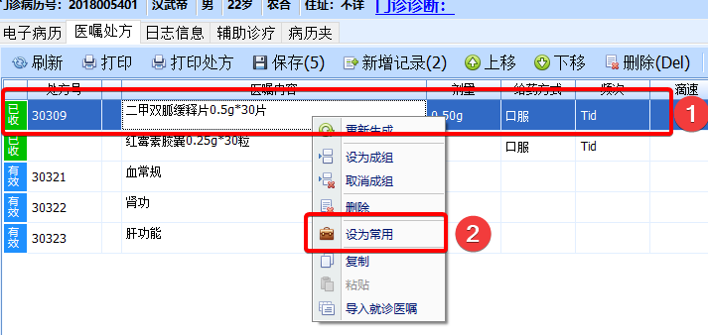

* + - * 1. 【常用药品区】中，双击【药品名称】，即可将药品项目加入【医嘱项目】。

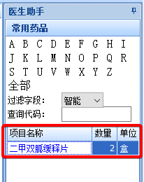

### 常用项目

* + - 1. 鼠标右键点击【医嘱项目】中的“治疗类“项目，在弹出的菜单中点击【设为常用】，此医嘱项目将显示在【常用项目区】。

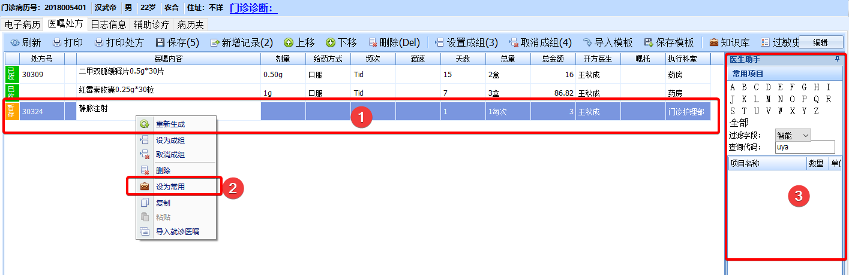

* + - * 1. 【常用项目区】中，双击【项目名称】，即可将项目加入【医嘱项目】。

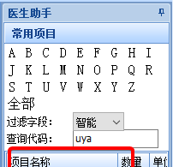

### 常用模板

**说明：在保存模板时，如果选择【是否常用】，新建的模板将显示在【常用模板区】。**

* + - * 1. 【常用模板区】中，双击【模板名称】，即可将模板项目加入【医嘱项目】。

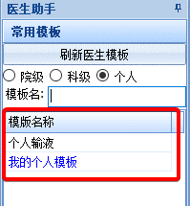

### 申请及特殊医嘱

**说明：可通过此功能来导入【检验/检查类】诊疗项目。**

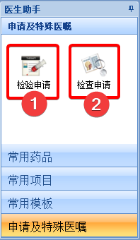

#### 检验申请

* + - * 1. 点击【检验申请】，打开【检验申请】界面。选择需要的【检验分类目录】，勾选【检验项目】，点击【提交】按钮。完成选择后，选择的“检验项目”出现在【门诊处方区】。

**注1：选择【检验项目】后，在【套餐明细区】可查看此套餐包含的检验项目明细。**

**注2：可在【项目名称】中通过输入【拼单码】来对检验项目进行筛选。**

**注3：如需要修改申请时间，请在【申请时间】处修改。**

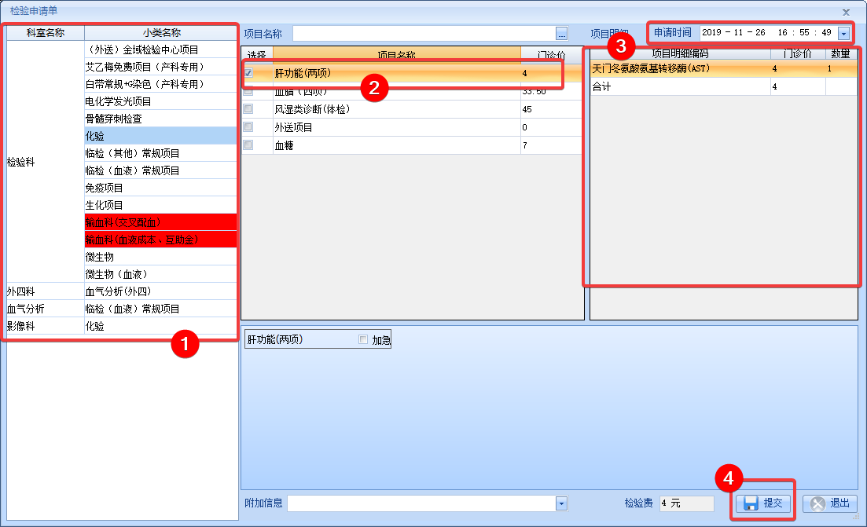

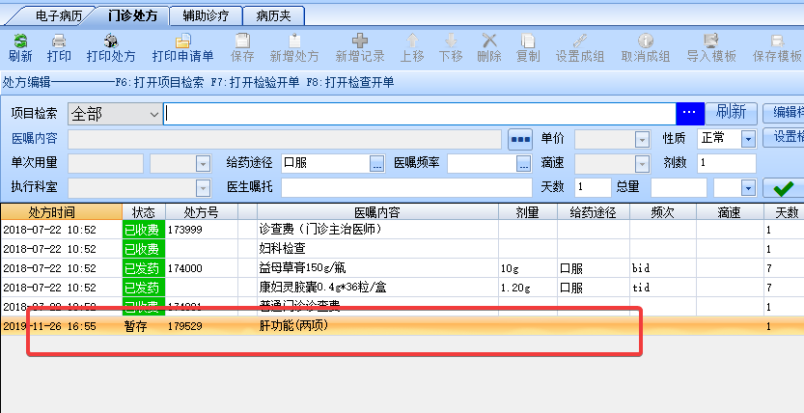

#### 检查申请

点击【检查申请】，打开【检查申请】界面。选择需要的【检查分类目录】，勾选【检查项目】，点击【提交】按钮。完成选择后，选择的“检查项目”将出现在【门诊处方区】。

**注1：选择【检查项目】后，在【套餐明细区】可查看此套餐包含的检验项目明细。**

**注2：可在【项目名称】中通过输入【拼单码】来对检验项目进行筛选。**

**注3：如需要修改申请时间，请在【申请时间】处修改。**

**注4：简要病史按实际情况添写。**

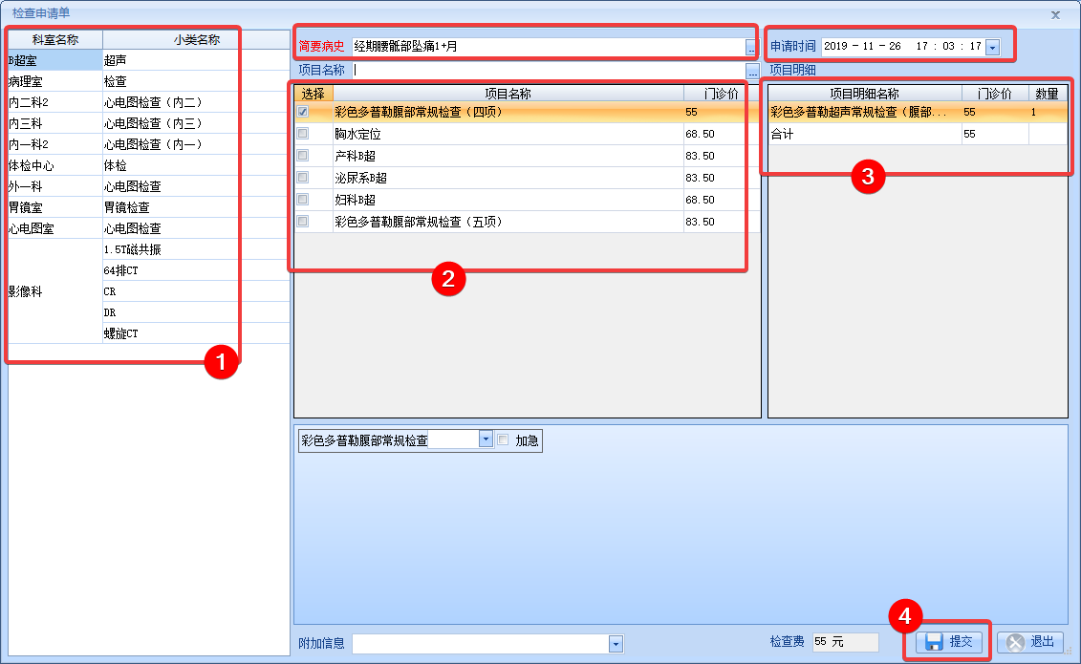

# 门诊护士工作站

## 进入系统

* + 1. 点击【门诊护士工作站】，双击打开【门诊护理中心】，系统默认显示所有【当天】、【未执行】的所有病人信息。

**注1：可通过在【检索条件区】，选择不同的“查询条件“，点击【刷新】按钮，来查找指定的病人信息。**

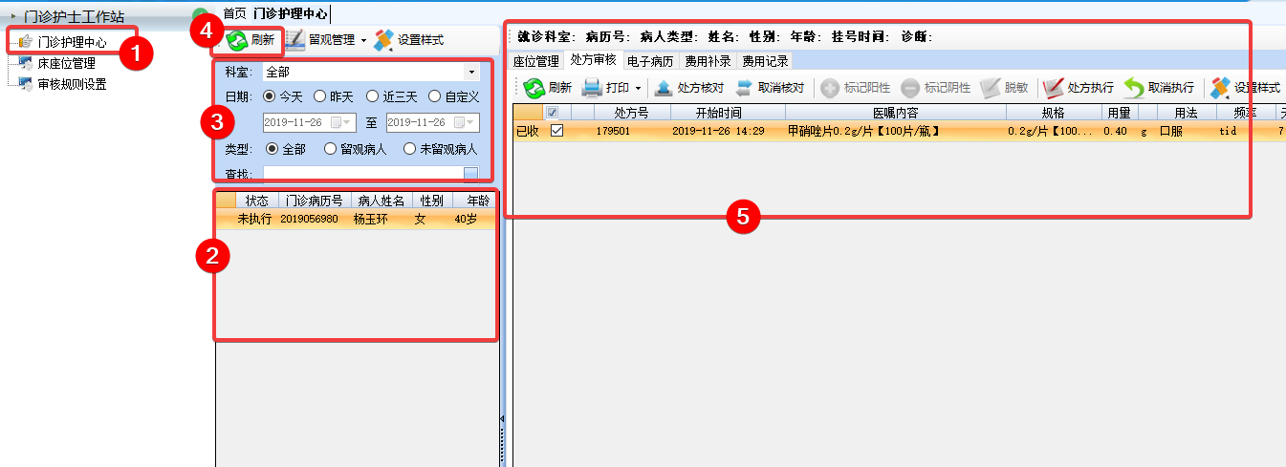

## 处方审核

### 处方的核对与执行

* + - 1. 点击【病人列表】中的【未执行】病人，在打开的【处方审核】列表中，勾选【校对状态】为【未校对】的处方后，点击【处方核对】按钮，完成校对。

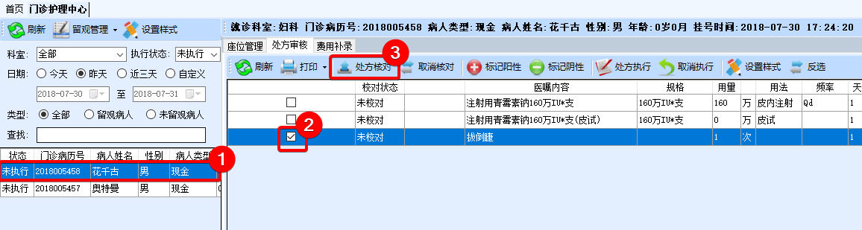

* + - 1. 处方核对后，【校对状态】显示为【已校对】

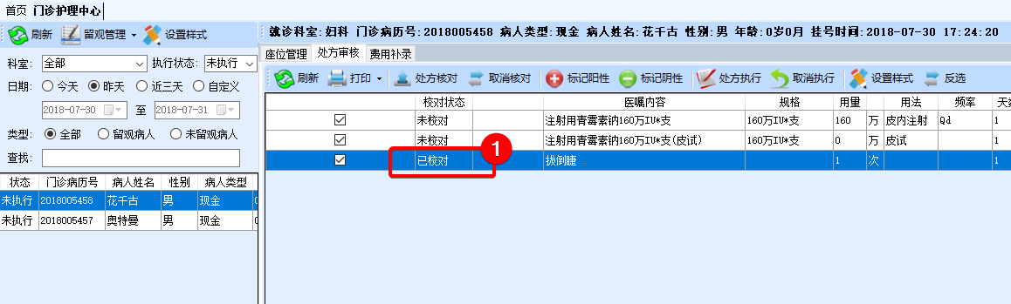

* + - 1. 勾选【处方状态】为【已校对】，【执行状态】为【未执行】的处方，点击【处方执行】按钮，完成执行。

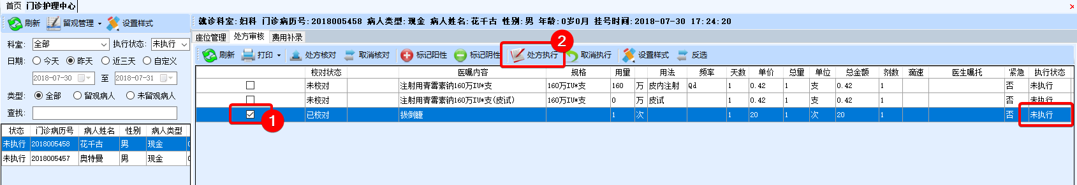

* + - 1. 处方执行后，【执行状态】为【已执行】。

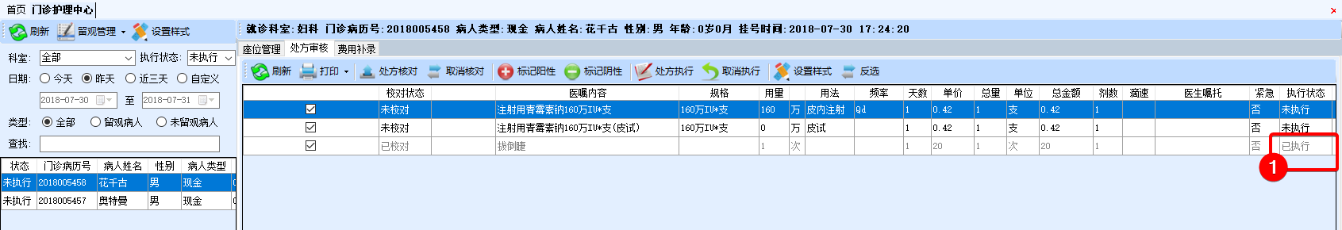

### 处方的取消执行与取消核对

***注1：处方一旦执行，必须先取消执行完，才能取消校对。***

***注2：未执行处方，可以直接取消核对。***

***注3：已经执行的医嘱，门诊无法退费，必须由护士取消执行。***

* + - 1. 勾选【执行状态】为【已执行】，【处方状态】为【已校对】的处方，点击【取消执行】按钮，完成取消。

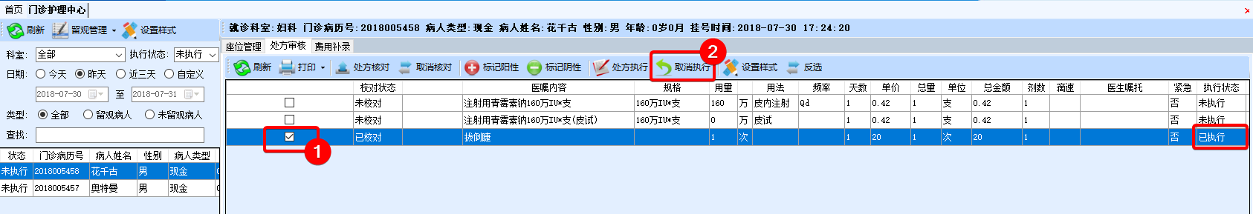

* + - 1. 取消执行后，【执行状态】更新为【未执行】。

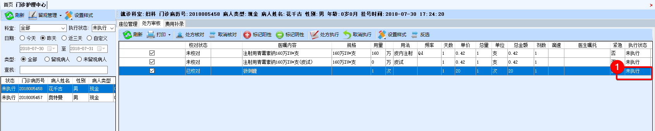

* + - 1. 勾选【处方状态】为【已校对】的处方，点击【取消核对】按钮，完成取消。

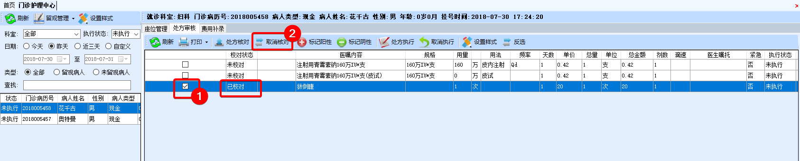

* + - 1. 取消核对后，【校对状态】更新为【未校对】。

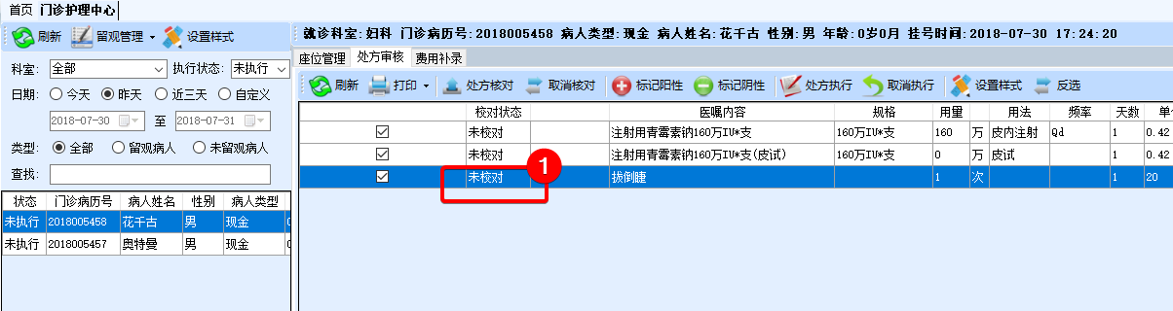

### 标记皮试结果

***注1：皮试处方不用点击【处方核对】，直接标记皮试结果即可。***

* + - 1. 点击选择【皮试处方】，根据皮试结果，点击【标记阳性】或【标记阴性】按钮，完成皮试标记。

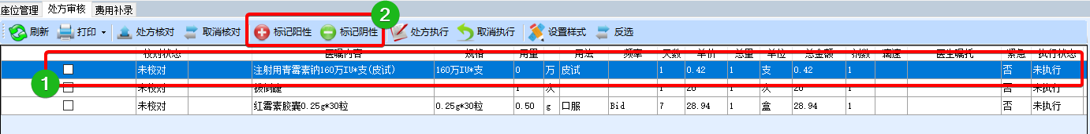

* + - 1. 皮试标记完成后，【医嘱内容】中将以”+“或”-“号标记，【执行状态】显示为【已执行】，【皮试状态】中显示标记内容。

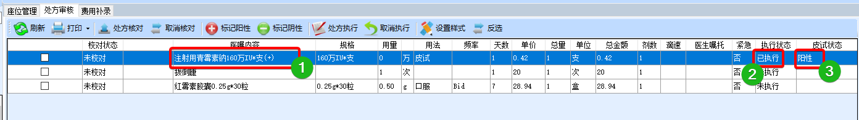

## 费用补录

**此部分的录入方法与门诊医生相同，请参阅第5节。**

* + 1. 选择需要补录费用的病人，点击【费用补录】选项卡。病人已经补录的费用将在【医嘱项目区】显示，

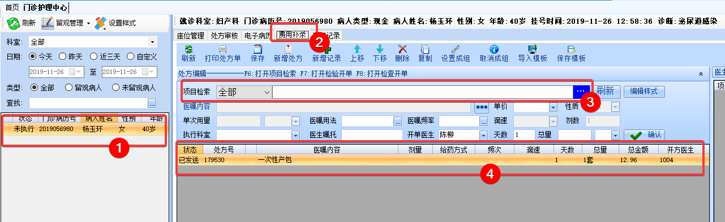

* + 1. 如上图，在【项目检索】中输入需要补费项目的拼音码，点击空格键。打开【划价输入法】窗口，选择需要补录的项目，按【回车键】返回。

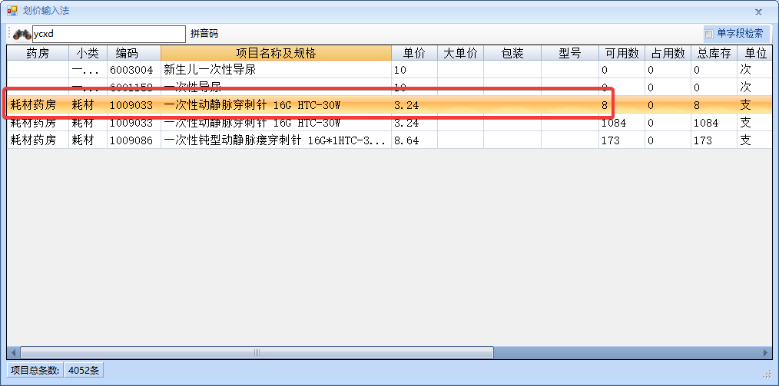

* + 1. 已经选择的项目，将显示在【医嘱内容】区域。输入【单次用量】，并在【总量】中输入项目数量，点击【确认】按钮。

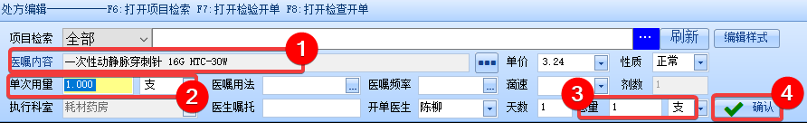

* + 1. 新补录的项目将显示在【医嘱项目区】。重复以上过程，录入更多项目。最后点击【保存】按钮，即可请病人去收费处缴费。

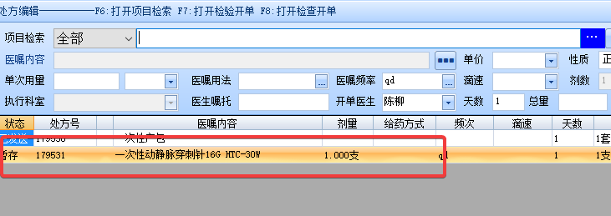

# 医技管理子系统

## 进入系统

* + 1. 点击【医技管理子系统】，双击【医技确费】，打开【医技确费】界面。默认显示为【门诊】部分的【待处理病人】。

注1：可在【查询区域】，选择需要的检索条件，点击【刷新】按钮。

注2：医技类项目如果需要退费，必须先取消确费。

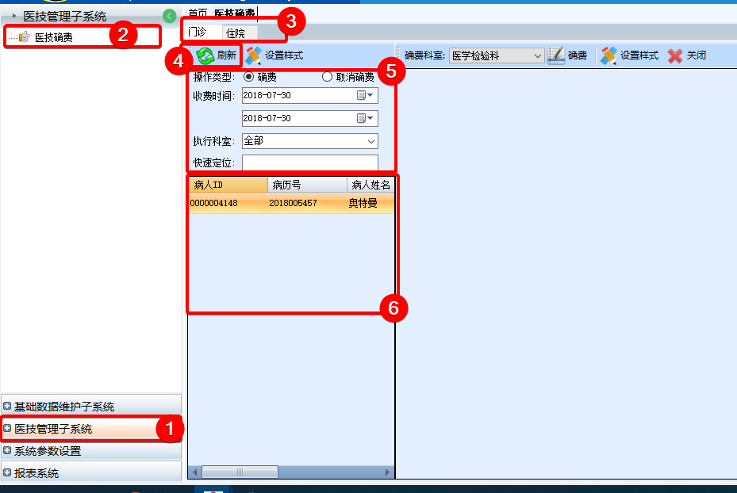

## 确费

***以下以【门诊确费】为例，【住院确费】操作与此相同，不再赘述。***

* + 1. 选择【门诊】，确认操作类型为【确费】，确认【收费时间】等查询条件是否正确，点击【刷新】按钮。双击需要确费的【病人信息】，系统显示已选病人的所有【待确费数据】。

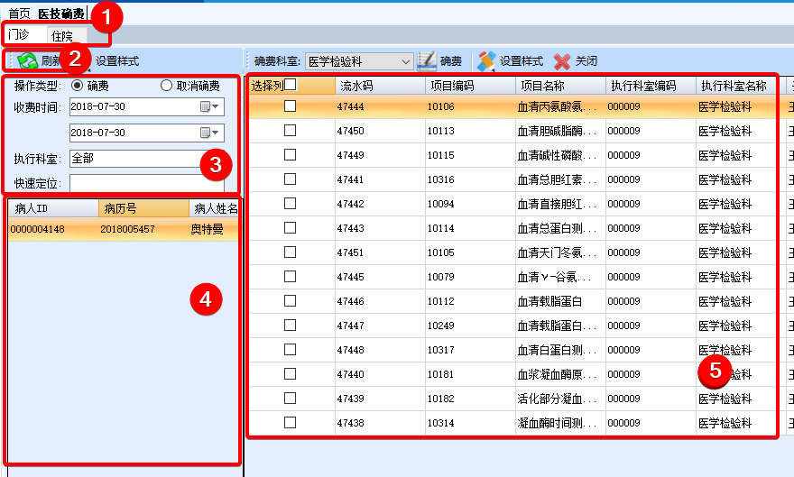

* + 1. 选择【确费科室】，勾选【确费项目】，点击【确费】按钮，完成确费。

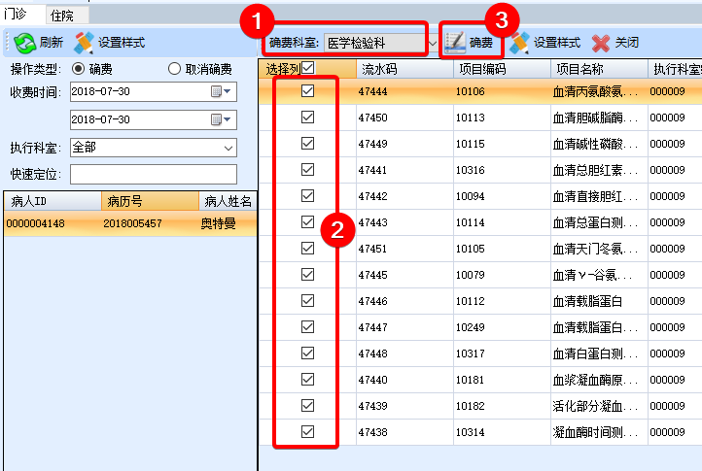

## 取消确费

**以下以【门诊取消确费】为例，【住院取消确费】操作与此相同，不再赘述。**

* + 1. 选择【门诊】，确认操作类型为【取消确费】，确认【收费时间】等查询条件是否正确，点击【刷新】按钮。双击取消确费的【病人信息】，系统显示已选病人的所有【已确费数据】。

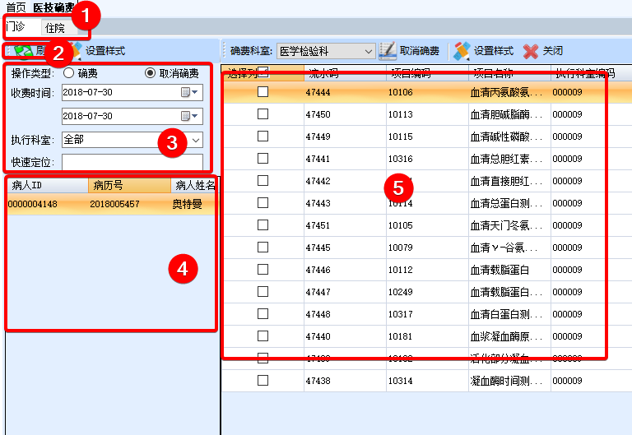

* + 1. 选择【确费科室】，勾选【确费项目】，点击【取消确费】按钮，完成取消。

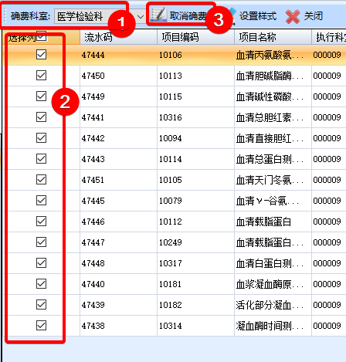

# 财务管理子系统

## 收费票据领用

点击【财务管理子系统】，双击【收费票据领用】，打开【收费票据领用】界面。

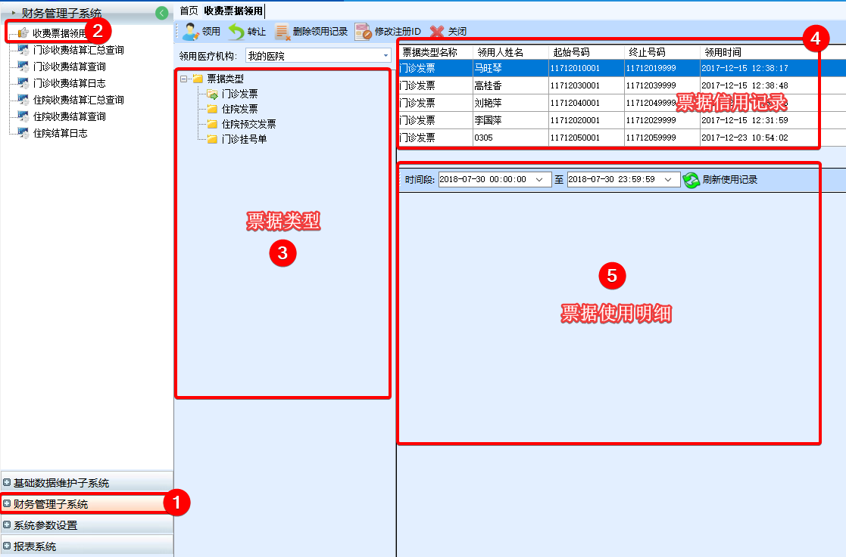

### 领用

* + - 1. 选择【票据类型】，点击【领用】按钮。

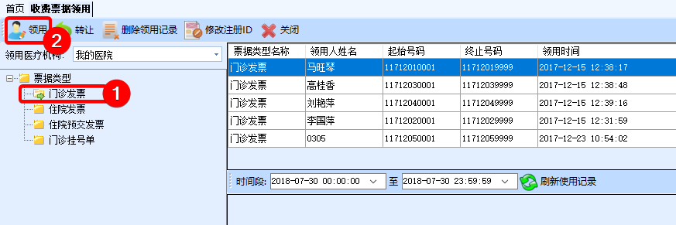

* + - 1. 选择【领用人姓名】，输入【起始号码】与【终止号码】，点击【确定】按钮。系统提示“添加成功”，完成领用。

**注1：【起始号码】与【终止号码】不能包含已经占用的号码。**

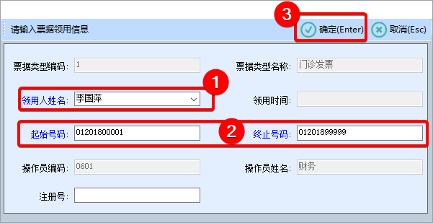

### 删除

* + - 1. 选择【票据类型】，点击要删除的【领用记录】，点击【删除领用记录】按钮。在随后弹出的“是否继续”界面中，点击【是】按钮，完成删除。

**注1：票据号码一旦使用无法删除**

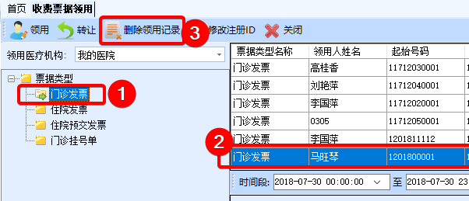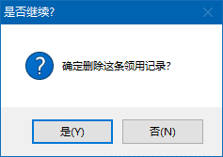

### 转让

**注1：票据号码一旦使用，无法转让。**

**注2：转让的号段不能包含在已有号段之内。**

* + - 1. 选择【票据类型】，点击要转让的【领用记录】，点击【转让】按钮。

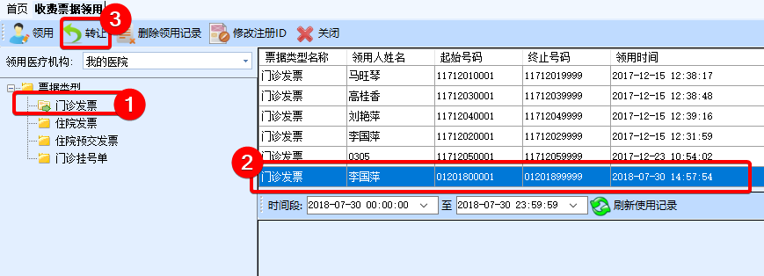

* + - 1. 选择【领用人姓名】，输入【起始号码】与【终止号码】，点击【确定】按钮。系统提示“票据转让成功”，完成转让。

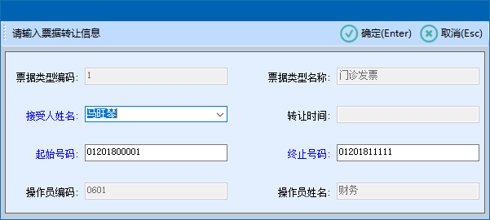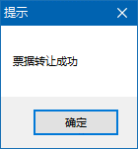

### 查询

* + - 1. 选择【票据类型】，选择【时间段】起止时间后，点击【刷新使用记录】按钮，将显示此“票据类型”的“所有票据使用记录”。

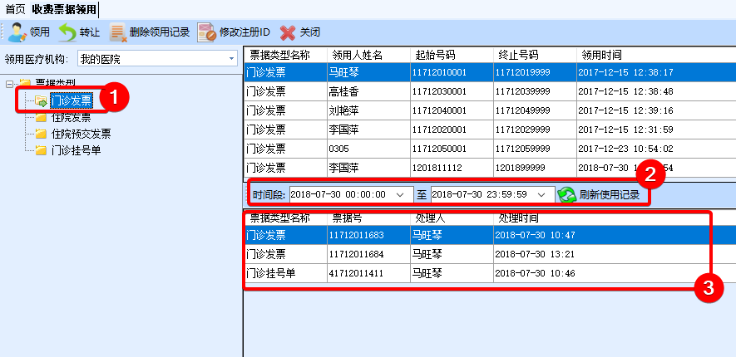

# 药房（库）管理子系统

## 门诊发药

### 进入系统

* + - * 1. 依次点击【药房管理子系统】-【日常业务】，双击【门诊发药】，打开【门诊发药】界面。

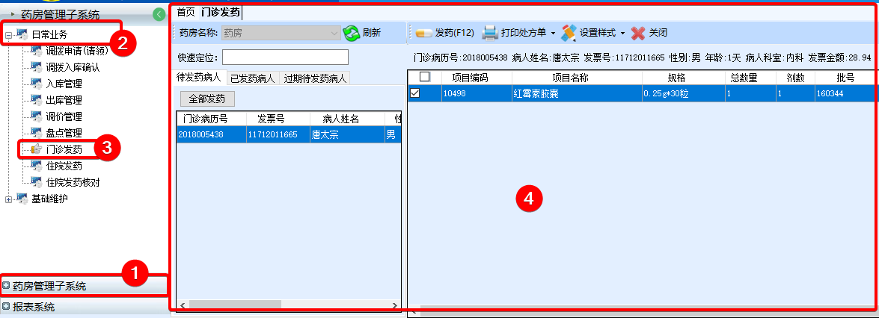

### 发药

* + - * 1. 选择【待发药病人信息】，勾选【药品项目】，点击【发药】按钮，完成发药。

***注1：如果有多个药房，先选择【药房】，再点击【刷新】按钮，系统显示指定药房的当天的所有【待发药病人】信息。***

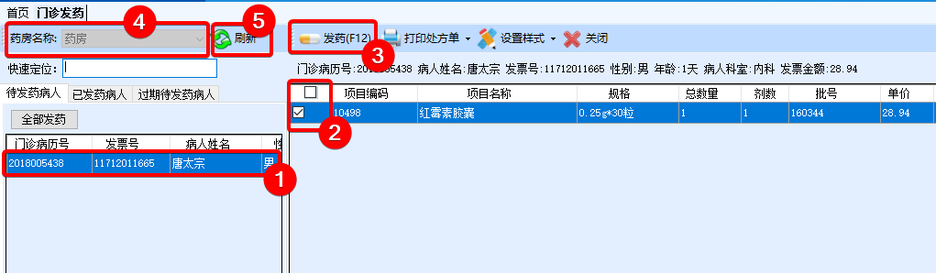

### 全部发药

* + - * 1. 点击【全部发药】按钮，在弹出的【系统提示】界面中点击【是】按钮，则当前待发药列表中的病人全部发药。

***注1：此功能请谨慎使用。***

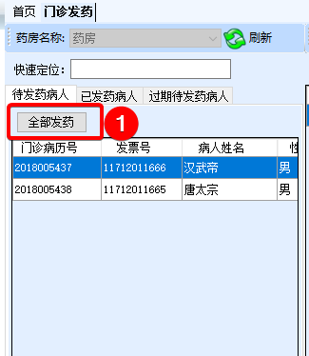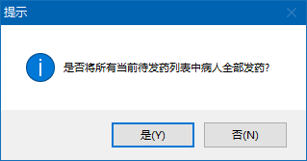

### 退药

* + - * 1. 点击【已发药病人】，系统显示“当天所有已发药病人信息”。点击【已发药病人】，点击【退药】按钮。

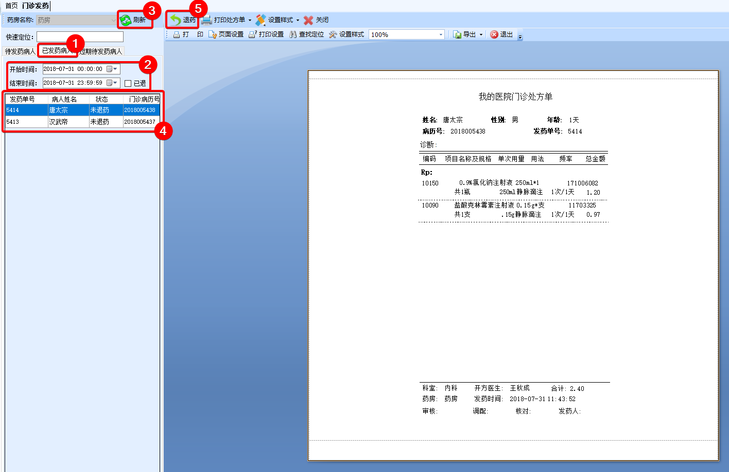

* + - 1. 在【退药明细】界面中，勾选需要退的【药品项目】，点击【确定】按钮。

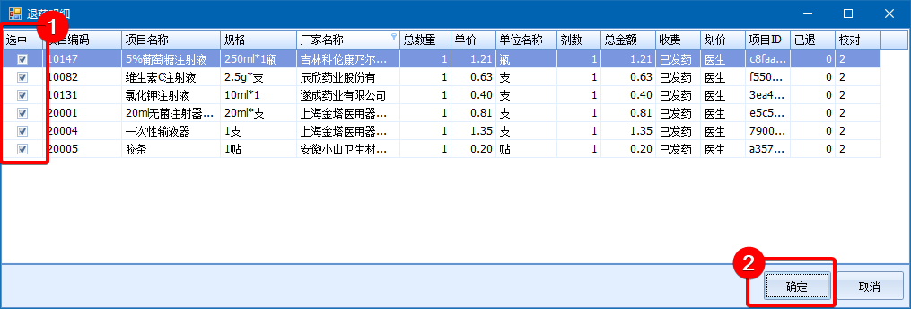

* + - 1. 在弹出的【询问】界面中，点击【是】按钮。系统提示【退药成功】即完成退药。

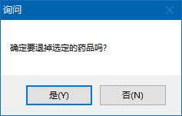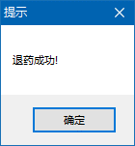

***注：如果门诊护士已经执行药品医嘱，则必须由护士取消执行及核对后方可退药。***



## 住院发药

### 进入

依次点击【药房管理子系统】-【住院发药】，打开【住院发药】窗口。

### 按个人发药

* + - 1. 在【发药方式】中，点击选择【按个人】。系统在【在院待发药】列表中，将显示所有科室的待发药病人列表。
      2. 点击【在院待发药】列表中的病人信息，在右侧【待发药列表】中，将显示此病人的所有待发药数据。

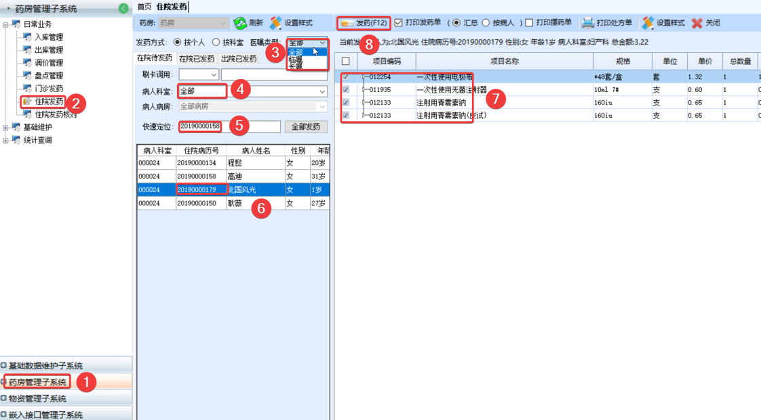

* + - 1. 点击【发药】按钮，点击【是】按钮，完成发药，同时打印发药单。

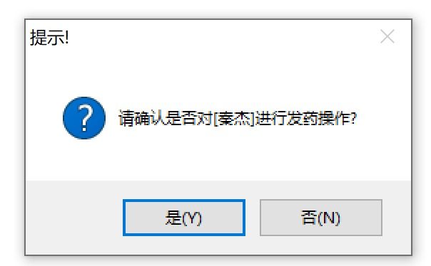

**注1：系统默认为【按个人】发药。**

**注2：系统默认显示所有长嘱与临时的发药信息，可通过选择【医嘱类型】中的【长嘱】或【临嘱】，然后点击【刷新】按钮，来显示指定类型的发药信息。**

**注3：在右侧【待发药品】列表中，显示的药品包括【待发药】与【待退药】。对于退药，系统显示为负数。**

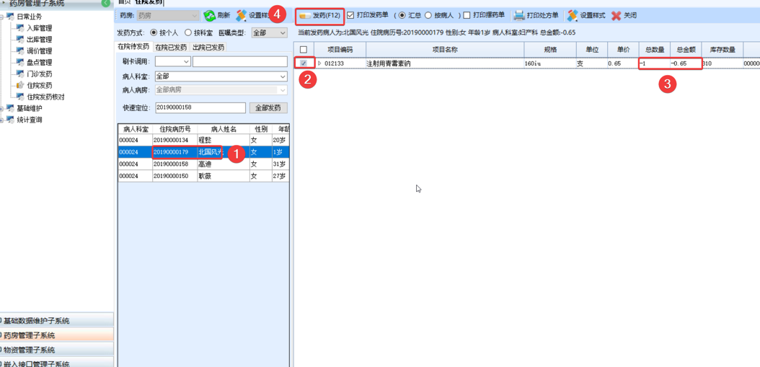

### 按科室发药

* + - 1. 选择【发药方式】为【科室】，系统在【在院待发药】列表，将按科室显示所有待发药信息。
      2. 在【在院待发药】列表中点击待发药科室，在右侧【待发药品】列表中，将列出所选科室的所有未发药品信息。
      3. 勾选所有需要发药的药品后，点击【发药】按钮，点击【是】按钮，完成发药，同时打印发药单。

**注1：【打印发药单】中，【汇总】将按科室分组打印所有药品汇总信息；【按个人】则按病人分组打印所有药品信息。**

**注2：系统默认显示所有长嘱与临时的发药信息，可通过选择【医嘱类型】中的【长嘱】或【临嘱】，然后点击【刷新】按钮，来显示指定类型的发药信息。**

**注3：在右侧【待发药品】列表中，显示的药品包括【待发药】与【待退药】。对于退药，系统显示为负数。**

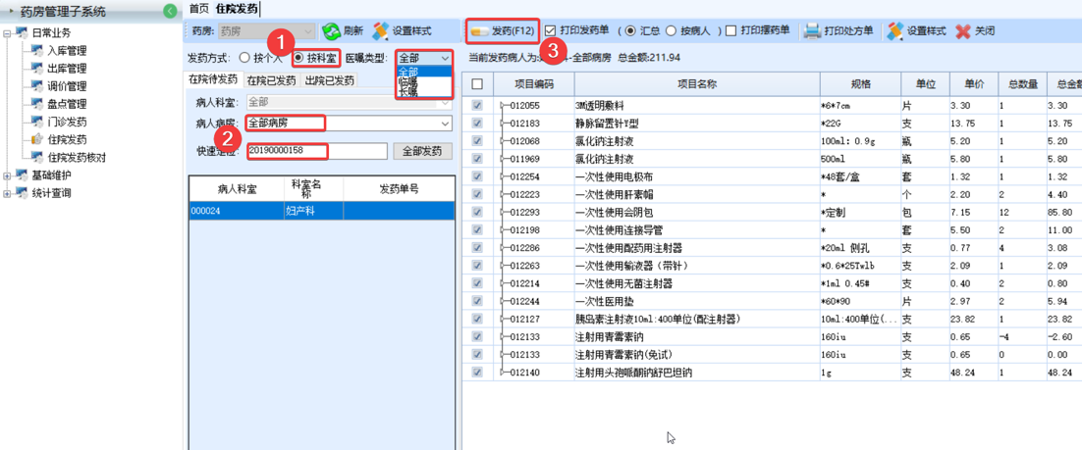

### 更换待发药品批次

* + - 1. 在发药过程中，如需要临时更换药品批次。点击右侧待发药信息中的三角图标，双击待更换批次的药品，弹出【库存批次明细】窗口，选择药品批次后，点击【确定】按钮，弹出【提示】窗口中，点击【是（Y）】按钮。

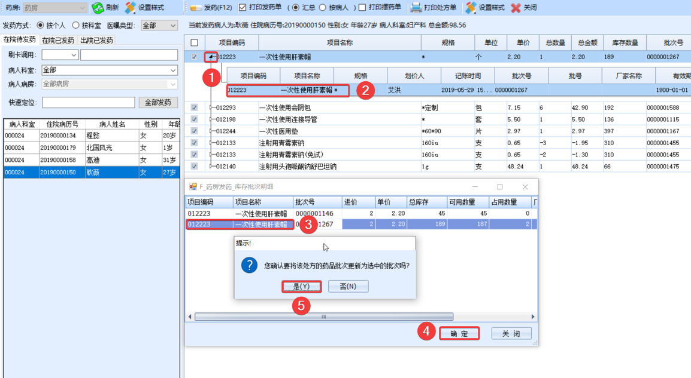

* + - 1. 弹出此提示窗口则更换批次成功。

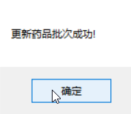

## 入库管理

### 进入系统

* + - * 1. 依次点击【药房管理子系统】-【日常业务】，双击【入库管理】。系统默认显示“所有入库待结单据”。

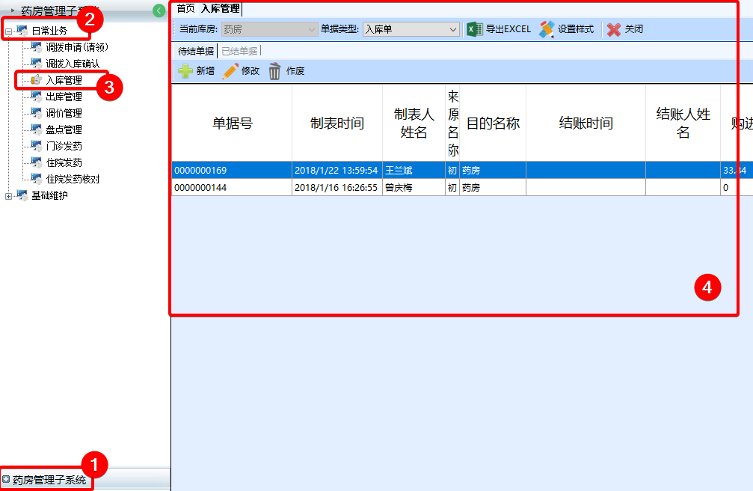

### 入库

#### 新增

* + - * 1. 如果是多库房，确认【当前库房】是否正确，确认【单据类型】为【入库单】，点击【新增】按钮。

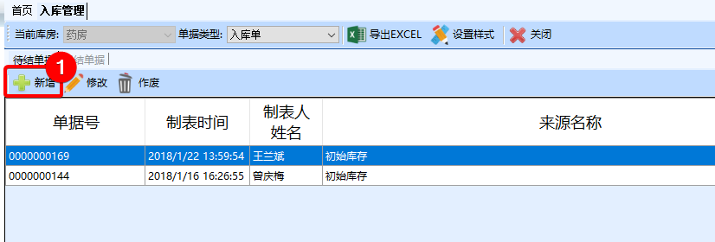

* + - * 1. 在【入库单】界面中，首先选择【供货单位】后，点击【新增】按钮。在【检索输入法】中按【空格键】，打开【划价输入法】窗口。

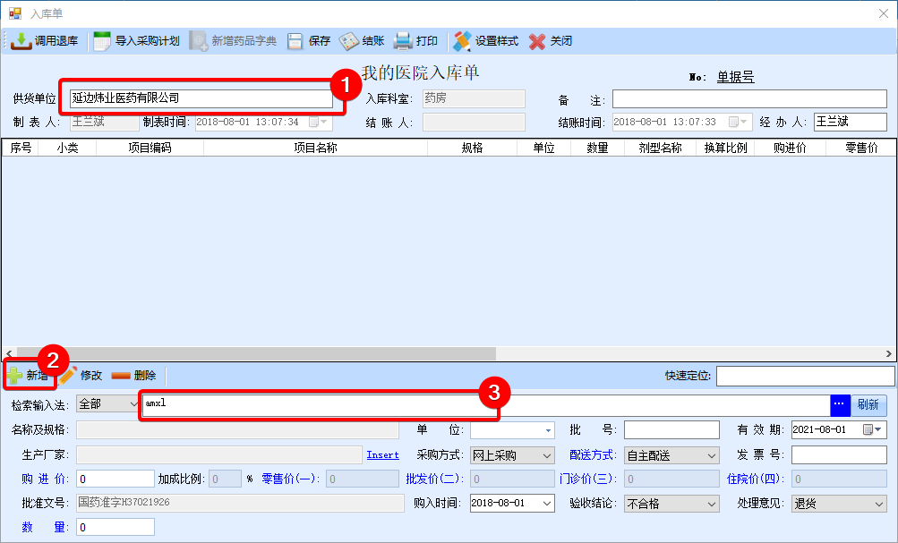

* + - * 1. 在【划价输入法】窗口中，输入【药品拼音码】，在检索到的【药品项目列表中】，双击鼠标选择所需【药品项目】。

***注1：也可以在上图【检索输入法】中输入【药品拼音码】，然后【回车键】，打开【划价输入法】窗口。然后通过【上下键】移动到所需【药品项目】后按【回车键】选择所需【药品项目】。***

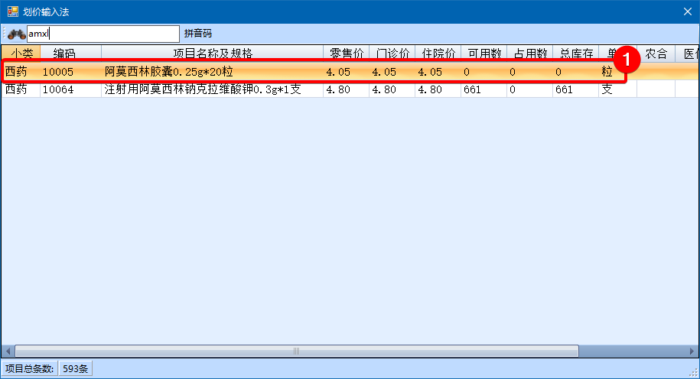

* + - * 1. 修改【有效期】、【批号】、【单位】等其他信息后，修改【验收结论】为“合格”，【处理意见】为“收入库”，输入【数量】后，按回车键，完成【药品项目】新增。

***注1：如为新建批次，则可以修改【批号】与【购进价】。***

***注2：系统默认为【零差价】，所需修改不同的【门诊价】及【住院价】，请参考2。2节设置。***

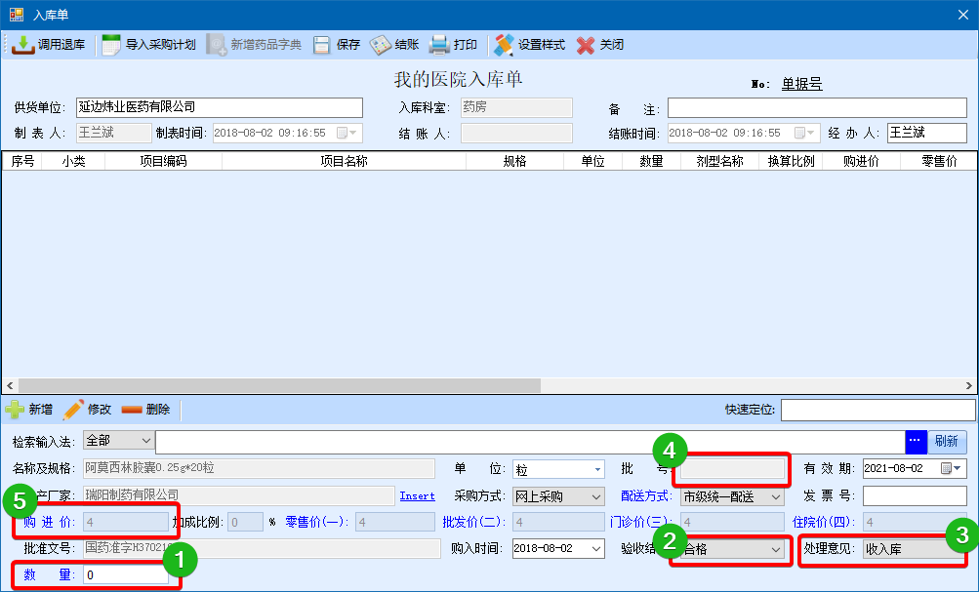

***注3：所需修改【药品项目】，点击【药品项目】，在【数据修改区】进行修改后， 点击【修改】按钮，完成修改。***

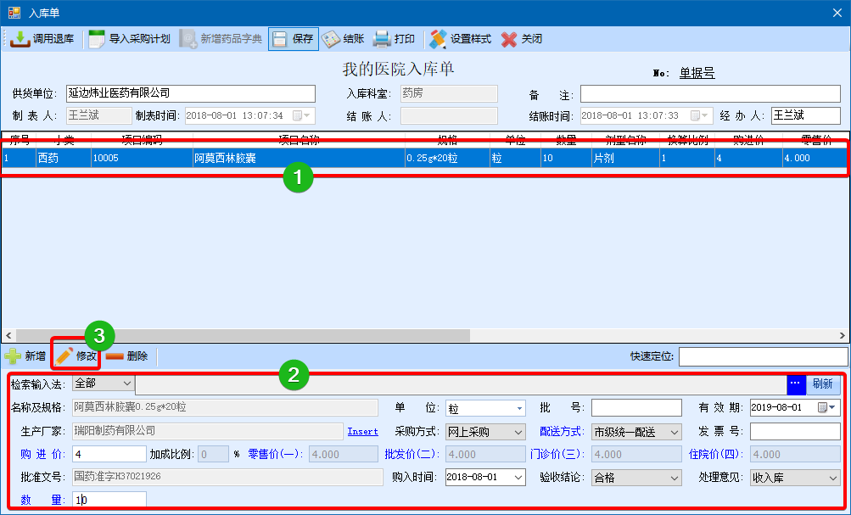

***注4：所需删除【药品项目】，点击【药品项目】， 点击【删除】按钮，完成删除。***

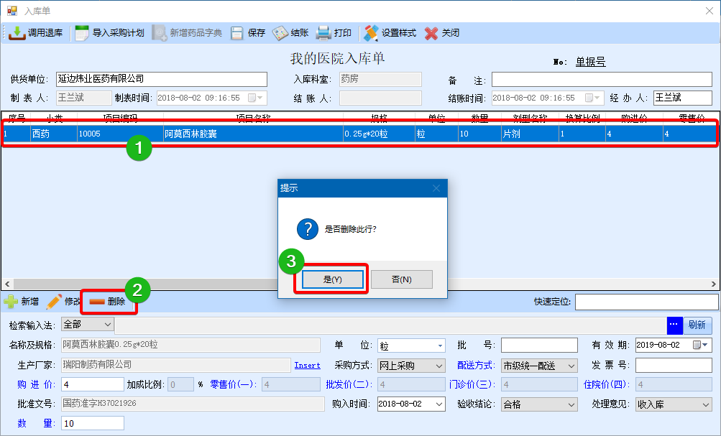

* + - * 1. 完成所有【药品项目】增加后，点击【保存】按钮，系统提示【保存成功】即完成入库单新增。

***注1：如需增加更多【药品项目】，请重复以上操作。***

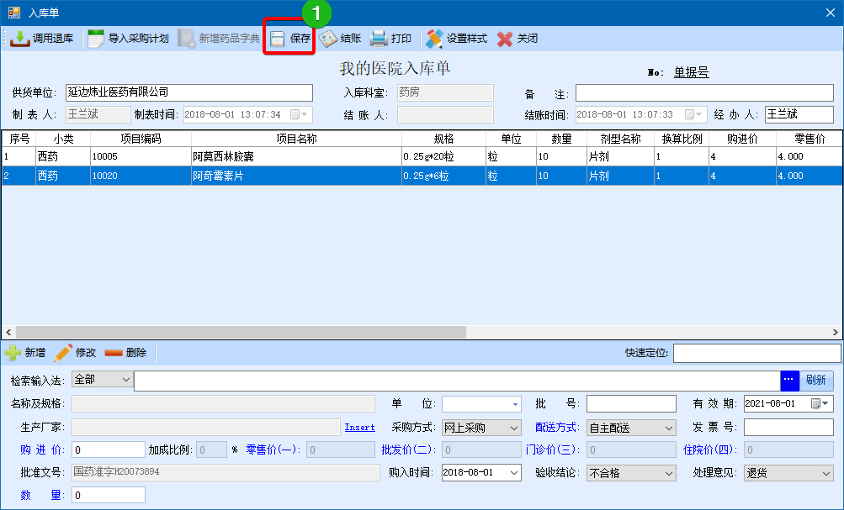 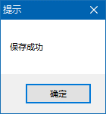

* + - * 1. 完成【保存】后，点击【结账】按钮，系统提示【结账成功】完成结账，同时更新库存数据。

***注1：一旦结账，入库单无法再修改。***

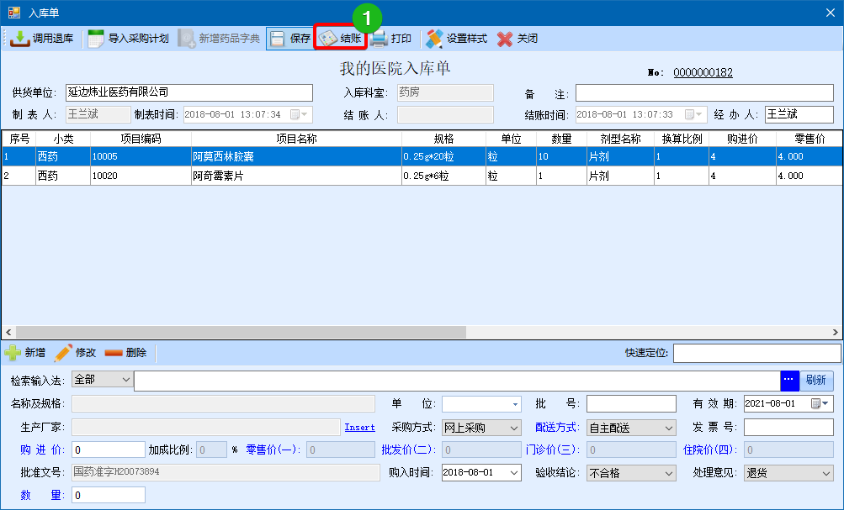 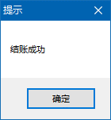

***注2：入库单未【结账】前，将显示在【待结单据区】。***

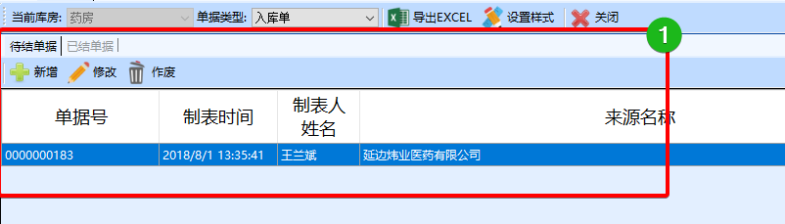

#### 修改

***注意：此操作只针对于【未结账】入库单***

* + - * 1. 点击选择【入库单】，点击【修改】按钮

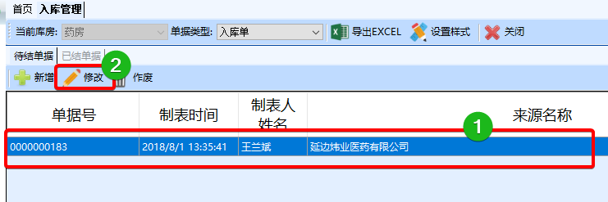

* + - * 1. 在打开的【入库单编辑窗口】中，进行数据修改完，点击【保存】按钮，完成修改。

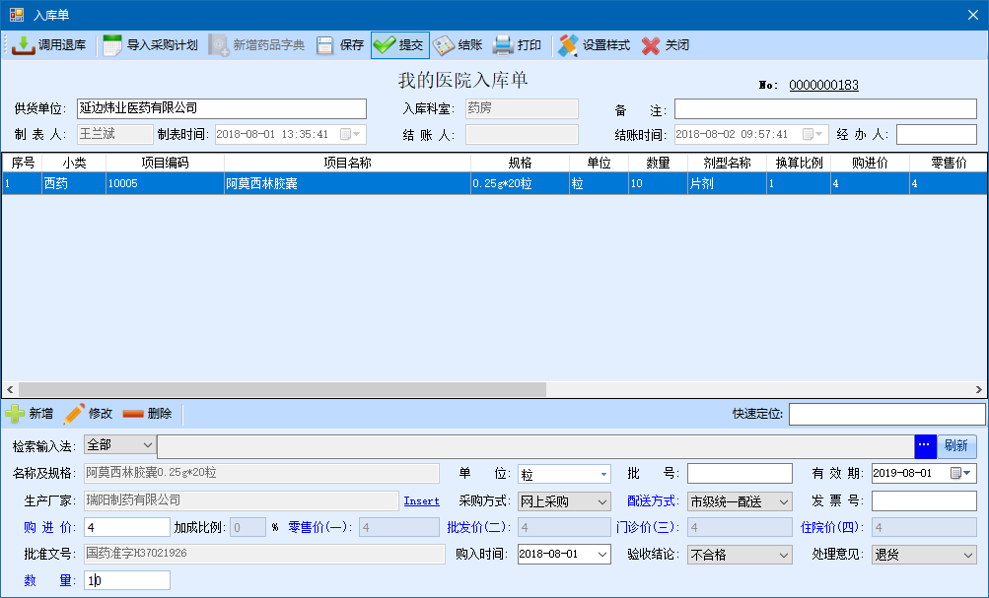 

#### 作废

***注意：此操作只针对于【未结账】入库单***

* + - * 1. 点击选择【入库单】，点击【作废】按钮。

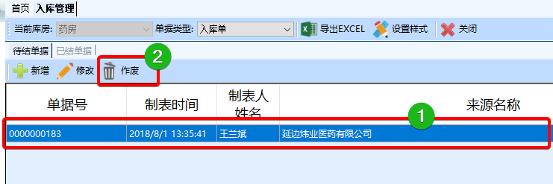

* + - * 1. 在弹出的【警告】窗口中，点击【是】按钮，系统提示【作废操作成功】，即单据作废。

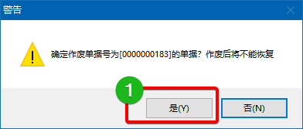 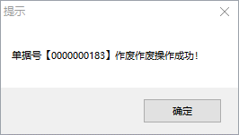

### 入库退货

* + - 1. 选择【单据类型】为【入库退货单】，点击【新增】按钮。

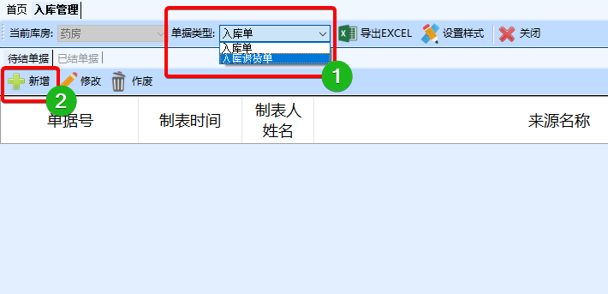

* + - 1. 在打开【入库退货单】窗口中，进行药品信息的编辑，然后点击【保存】按钮完成保存。点击【结账】按钮，更新库存。其他操作与【入库】操作相同不再赘述。

***注1：【数量】需要输入负数。***

***注2：【验收结论】为不合格，【处理意见】为退货。***

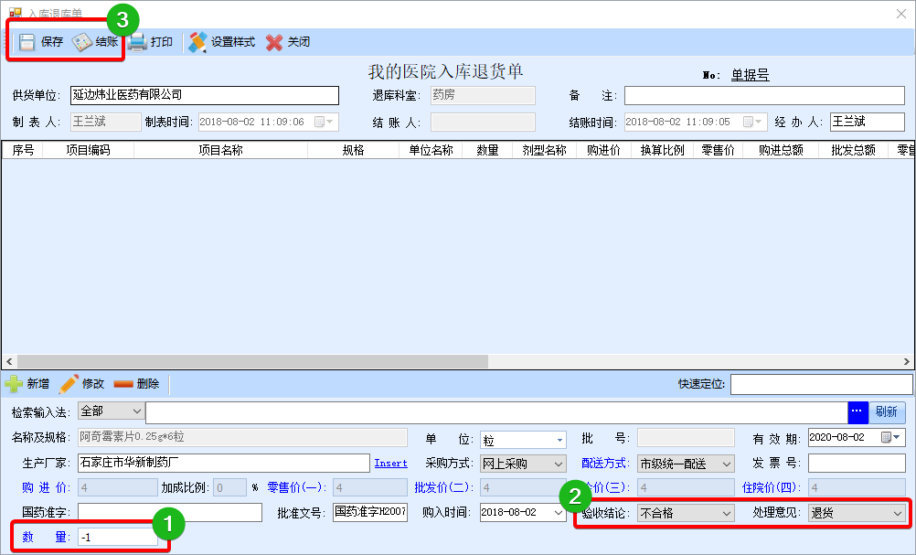

## 出库管理

### 进入系统

依次点击【药房管理子系统】-【日常业务】，双击【出库管理】。系统默认显示 “所有出库待结单据”。点击【已结单据】可查询所有“已完成单据信息”。

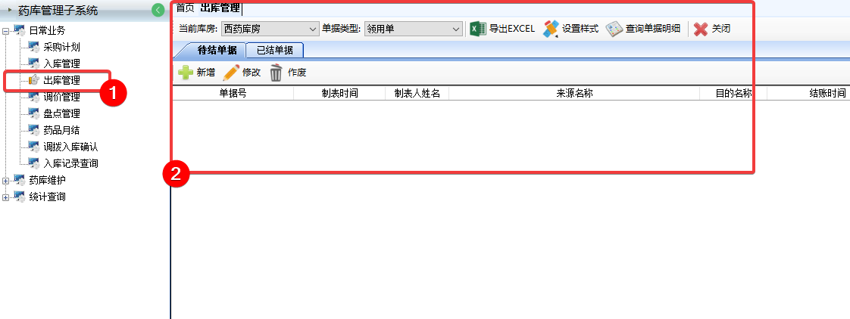

### 调拨

#### 申请

* + - * 1. 选择【日常业务】，双击【调拨申请】。系统默认显示 “所有待结单据”。点击【已结单据】可查询所有“已结单据信息”。

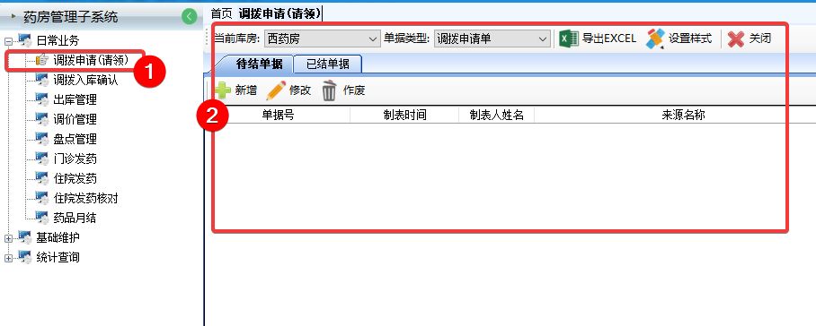

* + - * 1. 如果管理多个药房，请在【当前库存】选择当前申请的药房，【单据类型】为调拨申请单。点击【新增】按钮。在弹出的【调拨申请单】窗口中，在【调拨科室】中选择库房。在【检索输入法】文本框中，录入药品拼音码或者直接按空格键。

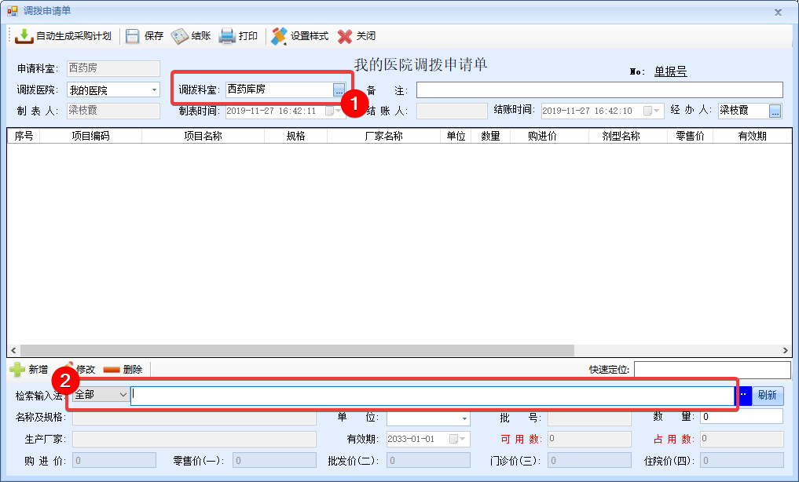

* + - * 1. 在打开的【划价输入法】中，选择需要的药品，按回车键或鼠标双击选择。

注：可以检索框中，输入拼音码、五笔码、汉字来检索药品。

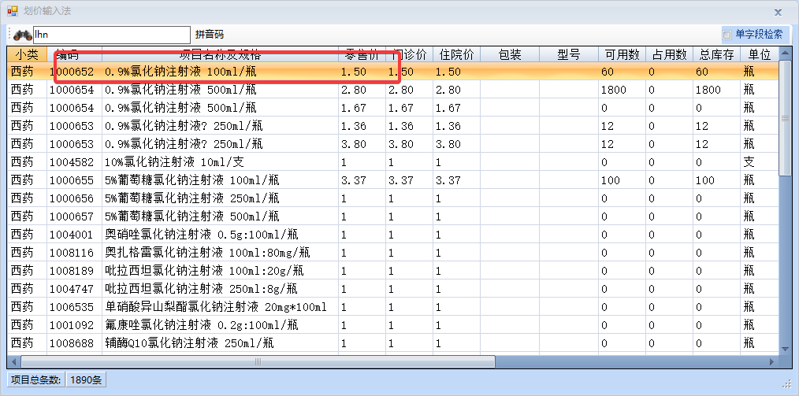

* + - * 1. 在打开的【项目批次明细】中，选择需要处理的【药品】记录，点击【确认】按钮，完成选择。

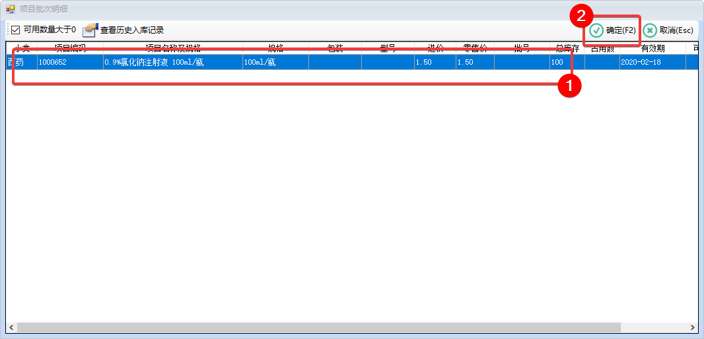

* + - * 1. 选择的药品，将显示在【名称及规格】文本框中，请选择【单位】，录入【数量】后，按回车键，完成药品信息的录入。重复以上步骤录入更多药品。

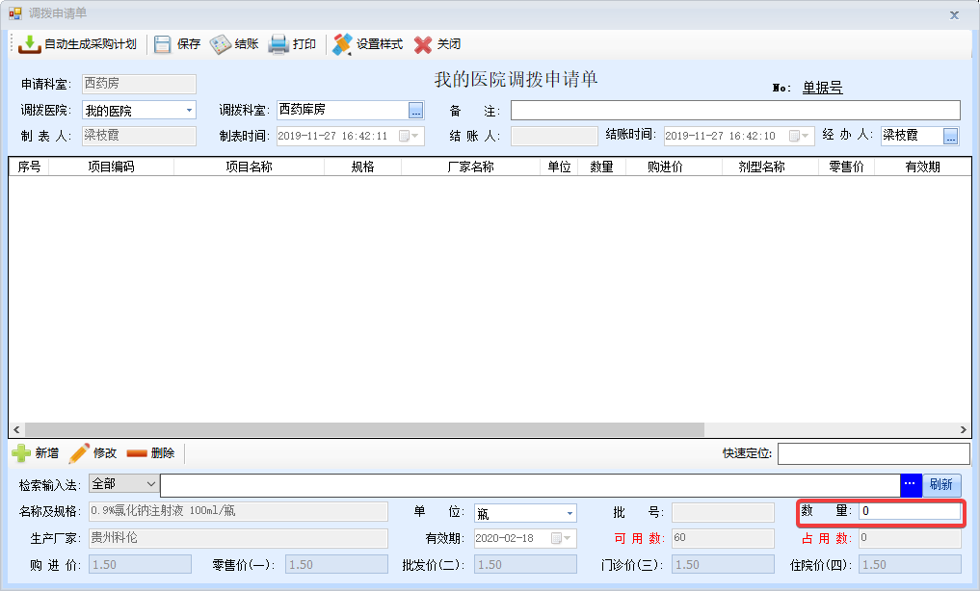

* + - * 1. 双击药品记录，可以对已经录入的信息进行修改；如需删除，请点击删除按钮；如需放弃当前的录入而添写新记录，点击【新增】按钮。

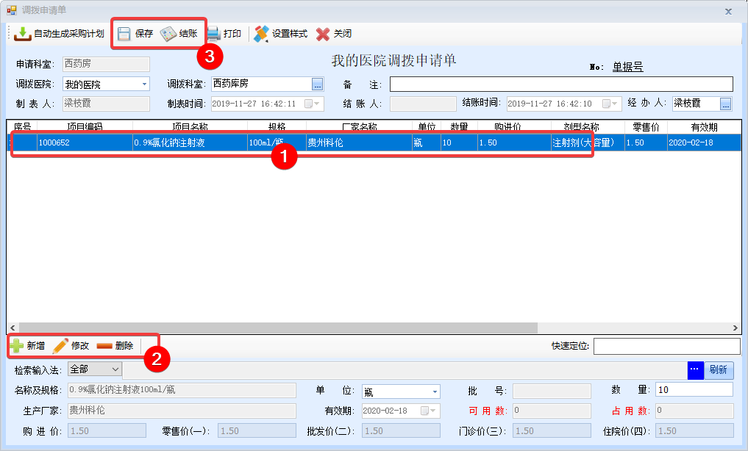

* + - * 1. 完成所有记录录入后，点击【保存】按钮完成单据的创健。新建的单据，将显示在【待结单据】列表中。双击单据或点击【修改】按钮可进行再次修改。

注：保存的单据，未结账前，可以直接点击【作废】。

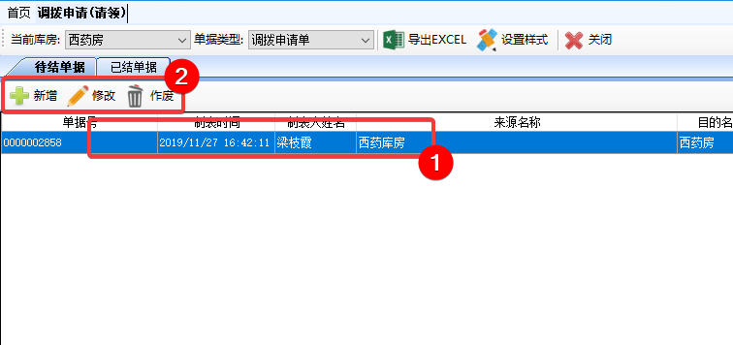

#### 调出

##### 手工方式

在【当前库房】中选择需要调出的库房，在【单据类型】中选择【调拨单】，点击【新增】按钮。

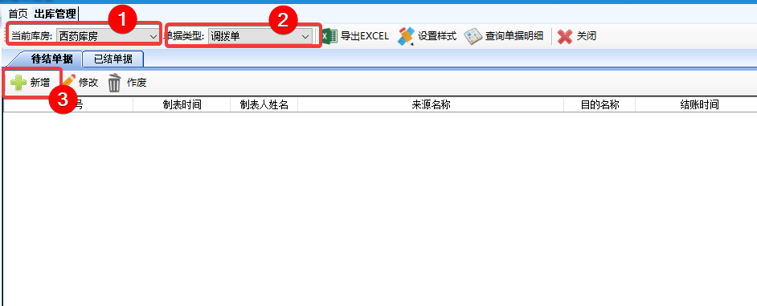

在打开的【调拨单】窗口中，选择【收货科室】，在【检索输入法】文本框中，录入药品拼音码或者直接按空格键。

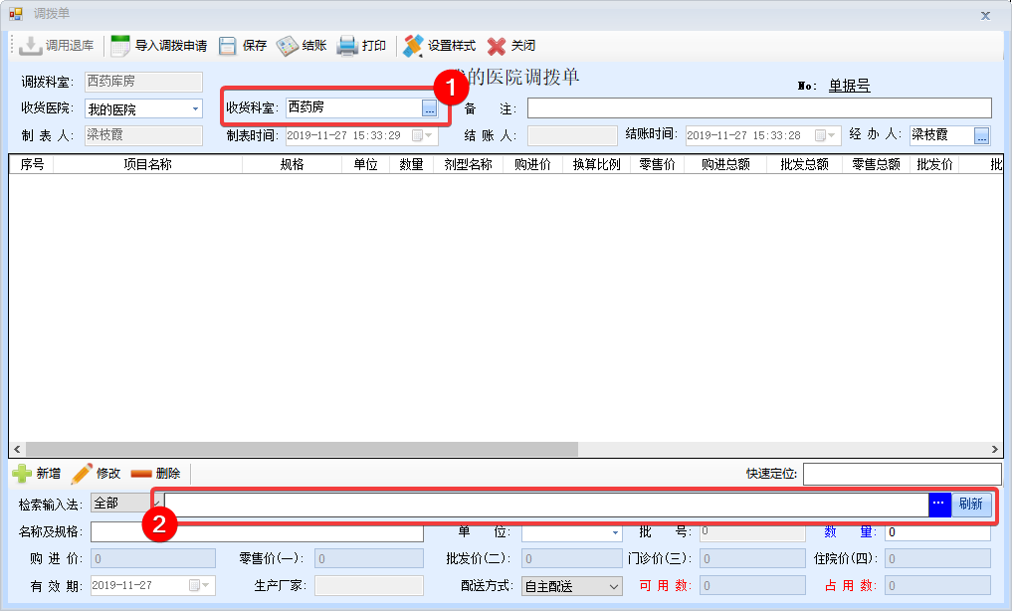

在打开的【划价输入法】中，选择需要的药品，按回车键或鼠标双击选择。

注：可以检索框中，输入拼音码、五笔码、汉字来检索药品。

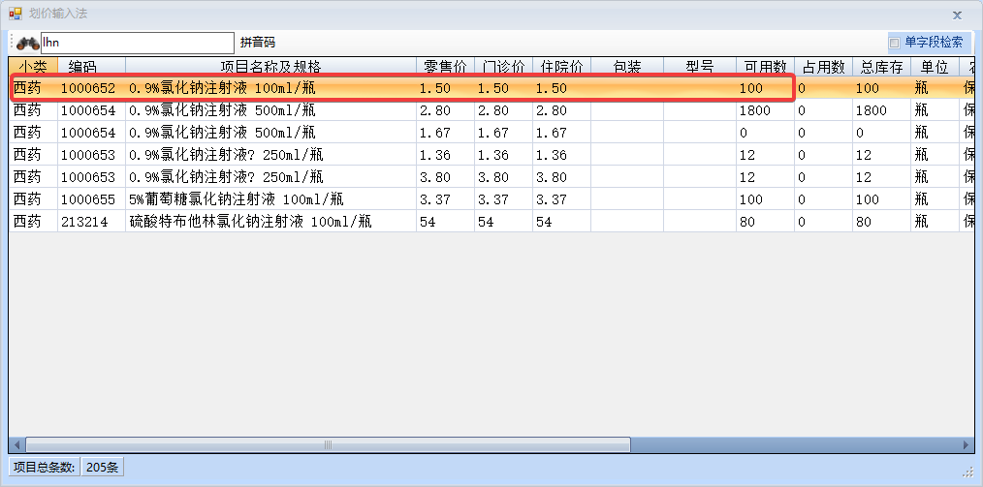

在打开的【项目批次明细】中，选择需要处理的【药品】记录，点击【确认】按钮，完成选择。



选择的药品，将显示在【名称及规格】文本框中，请选择【单位】，录入【数量】后，按回车键，完成药品信息的录入。

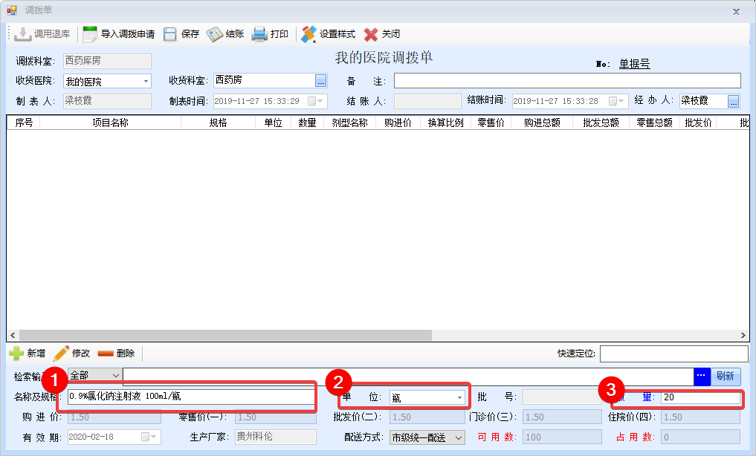

双击药品记录，可以对已经录入的信息进行修改；如需删除，请点击删除按钮；如需放弃当前的录入而添写新记录，点击【新增】按钮。

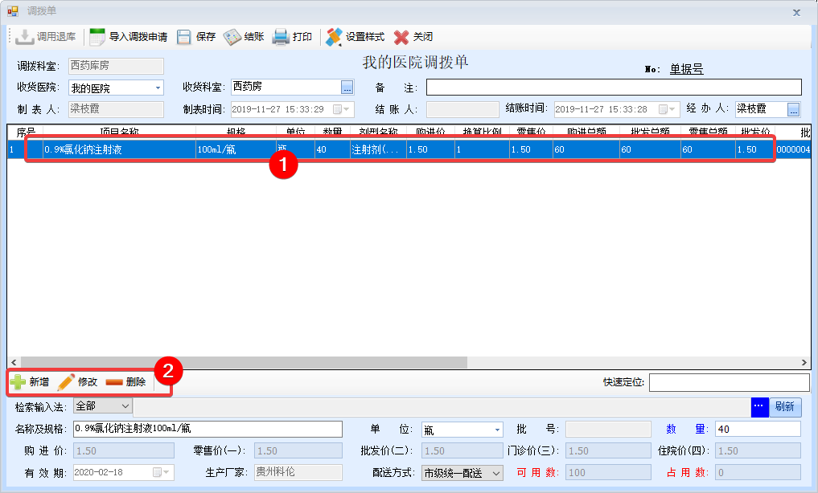

重复以上步骤，增加更多药品。完成所有记录录入后，点击【保存】按钮完成单据的创健。

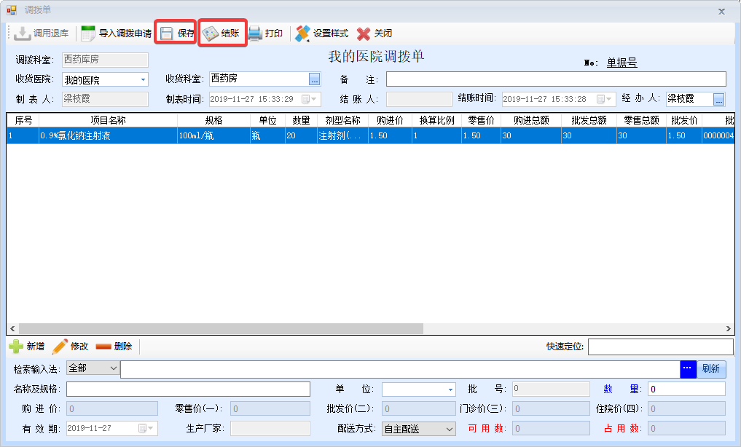

新建的单据，将显示在【待结单据】列表中。双击单据或点击【修改】按钮可进行再次修改。

注：保存的单据，未结账前，可以直接点击【作废】。

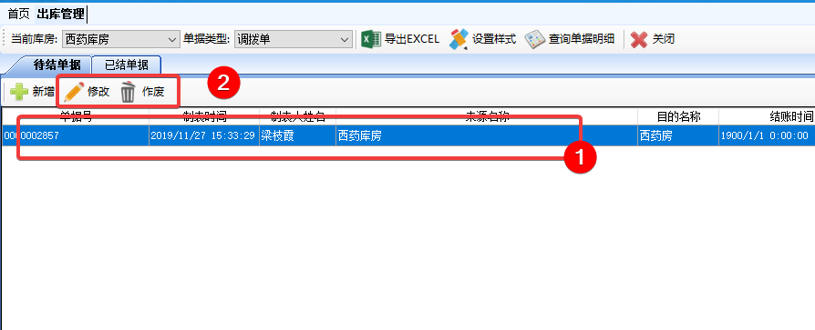

结账后的单据将显示在【已结单据区】，只能查看，无法再修改，也无法作废，如需撤回，请让对方调回即可。

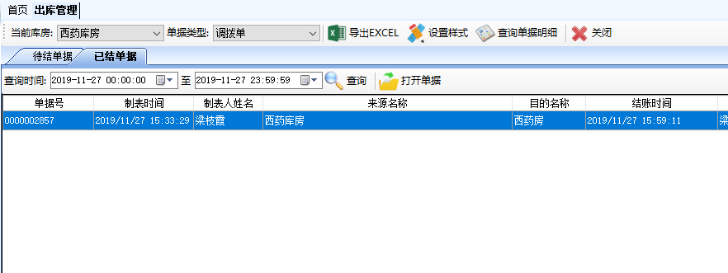

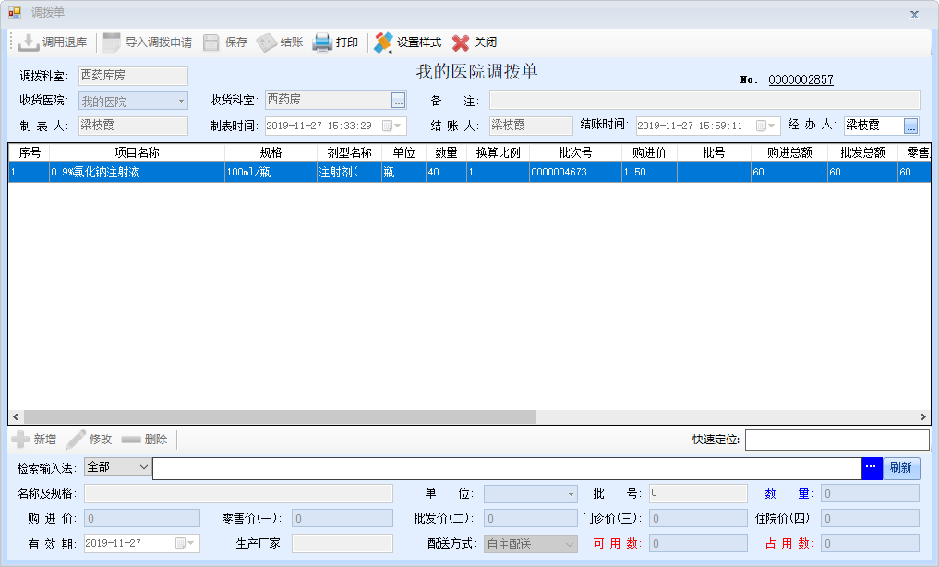

##### 申请单方式

如果调往的科室已经创建申请单，可选择【导入调拨申请】按钮，打开【调拨申请列表】。选择需要的调拨申请单，点击【确定】按钮。

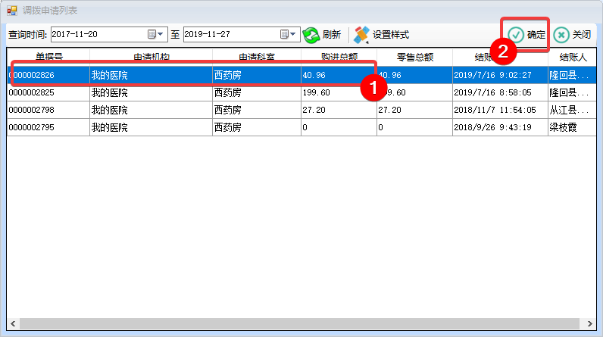

勾选调拨药品明细，点击【确定】按钮。

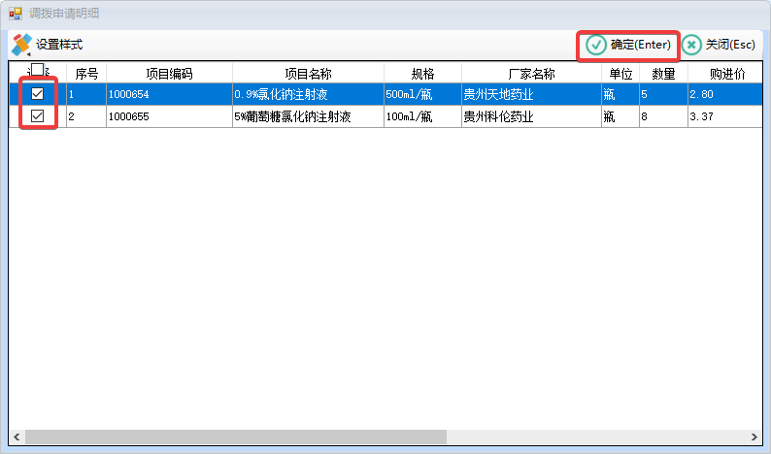

确认药品调拨的批次，点击【确定】按钮。如果是多条药品，会弹出多个批次确认对话框。

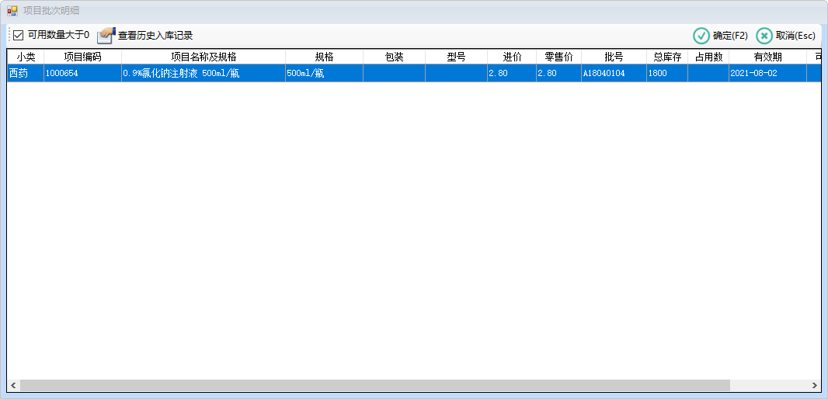

此时系统自动将调拨申请数据导入，其他步骤同手工方式。

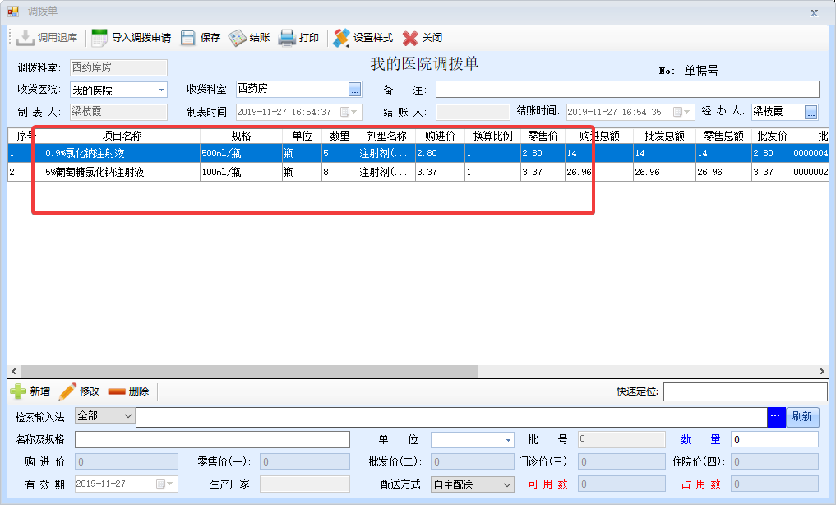

#### 接收

注：调拨后的药品，需要接收药房确认后，才会正式入库。

* + - * 1. 选择【日常业务】，双击【调拨入库确认】，系统默认显示当前库存所有【未确认】接收药品信息。如果管理多个药房，可以在【当前库存】选择切换。

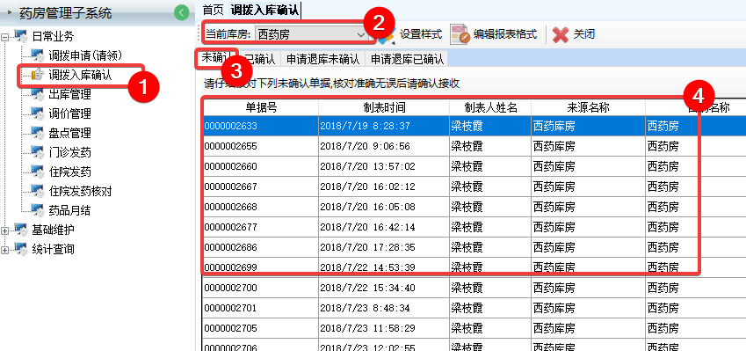

* + - * 1. 双击【待确认】单据，打开【查看单据明细】窗口，点击【审核确认】，完成药品入库。

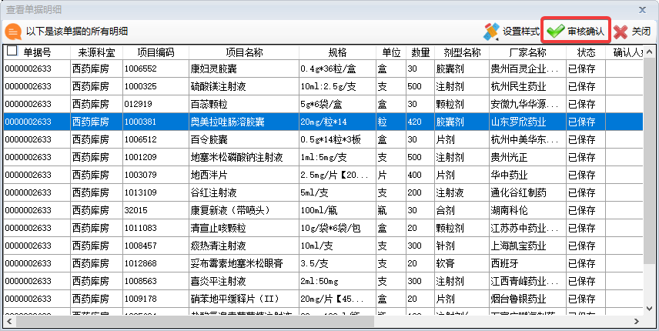

* + - * 1. 确认后的单据将显示在【已确认】单据列表中。

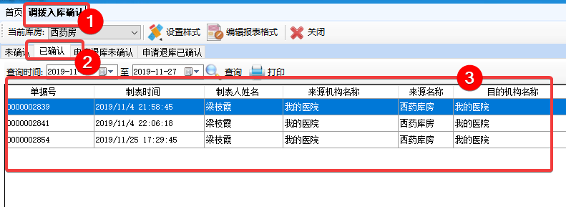

### 报损

* + - 1. 在【当前库房】中选择需要报损的库房，在【单据类型】中选择【报损单】，点击【新增】按钮。

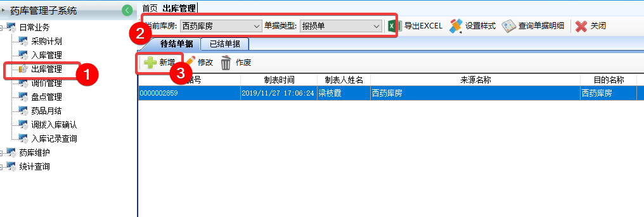

* + - 1. 在打开的【报损单】窗口中，在【检索输入法】文本框中，录入药品拼音码或者直接按空格键。

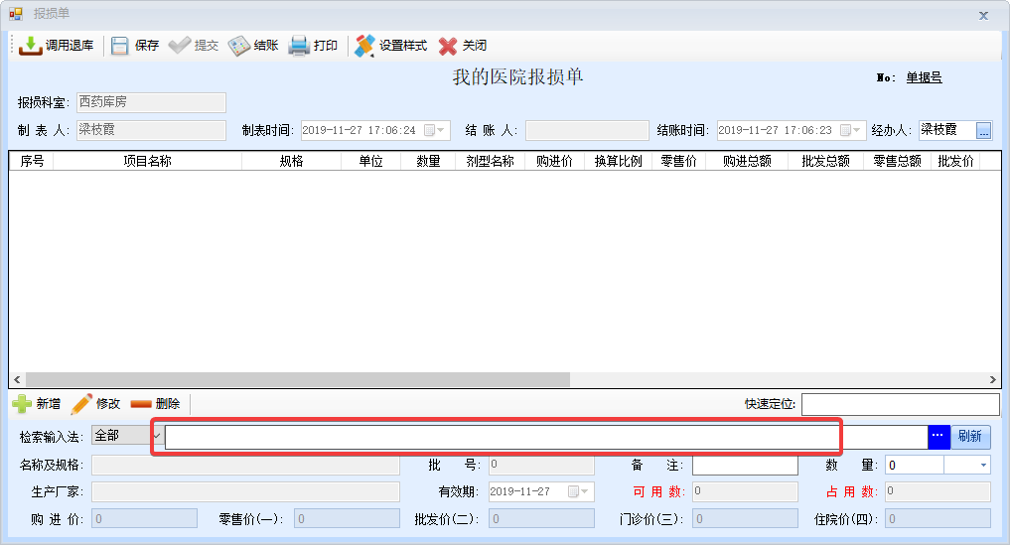

* + - 1. 在打开的【划价输入法】中，选择需要的药品，按回车键或鼠标双击选择。

注：可以检索框中，输入拼音码、五笔码、汉字来检索药品。



* + - 1. 在打开的【项目批次明细】中，选择需要处理的【药品】记录，点击【确认】按钮，完成选择。



* + - 1. 选择的药品，将显示在【名称及规格】文本框中，录入【数量】后，按回车键，完成药品信息的录入。

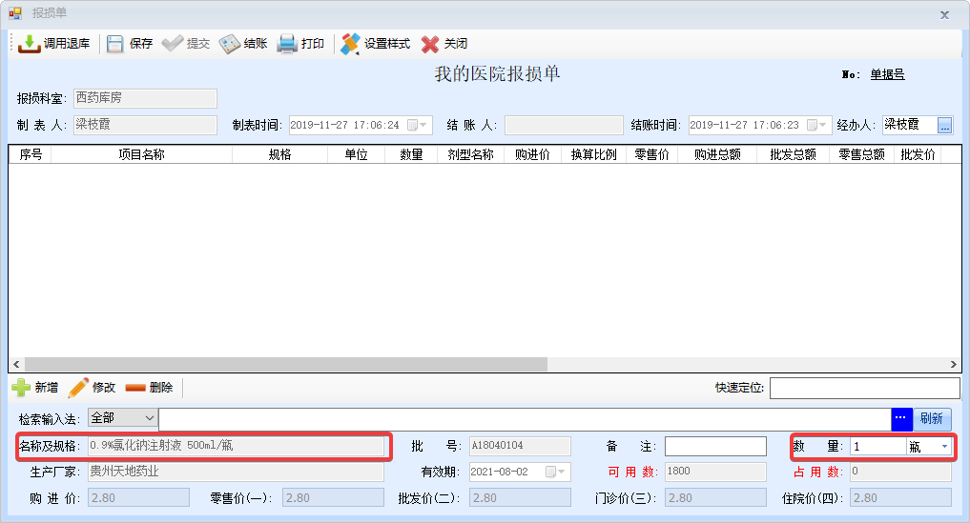

* + - 1. 双击药品记录，可以对已经录入的信息进行修改；如需删除，请点击删除按钮；如需放弃当前的录入而添写新记录，点击【新增】按钮。

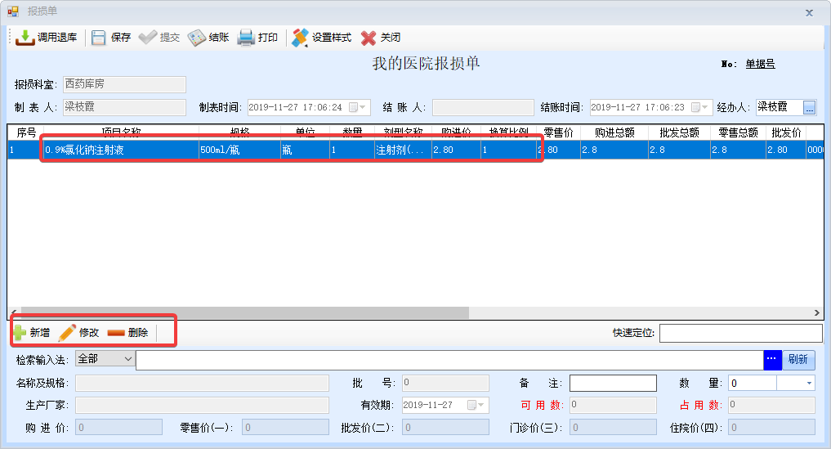

* + - 1. 重复以上步骤，增加更多药品。完成所有记录录入后，点击【保存】按钮完成单据的创健。

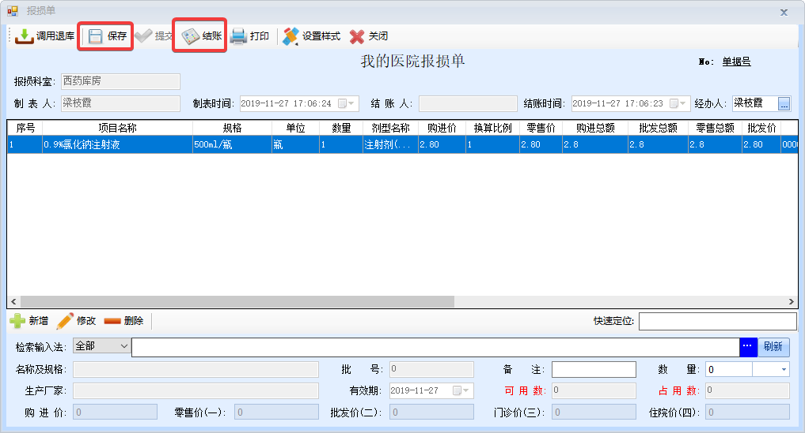

* + - 1. 新建的单据，将显示在【待结单据】列表中。双击单据或点击【修改】按钮可进行再次修改。

注：保存的单据，未结账前，可以直接点击【作废】。

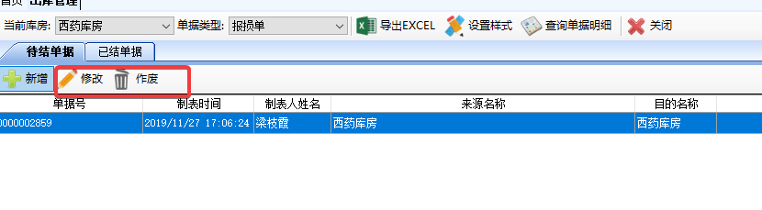

* + - 1. 结账后的单据将显示在【已结单据区】，只能查看，无法再修改，也无法作废。

**一旦结账将直接扣减库存，请注意。**

### 领用

* + - 1. 在【当前库房】中选择需要报损的库房，在【单据类型】中选择【领用单】，点击【新增】按钮。

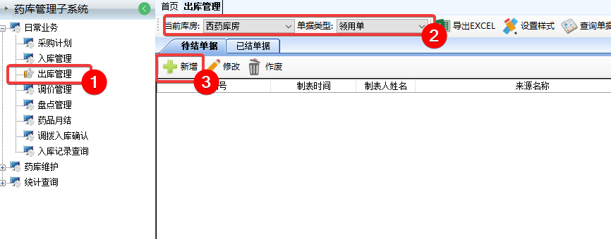

* + - 1. 在打开的【领用单】窗口中，选择【领用科室】及【领用人】，在【检索输入法】文本框中，录入药品拼音码或者直接按空格键。

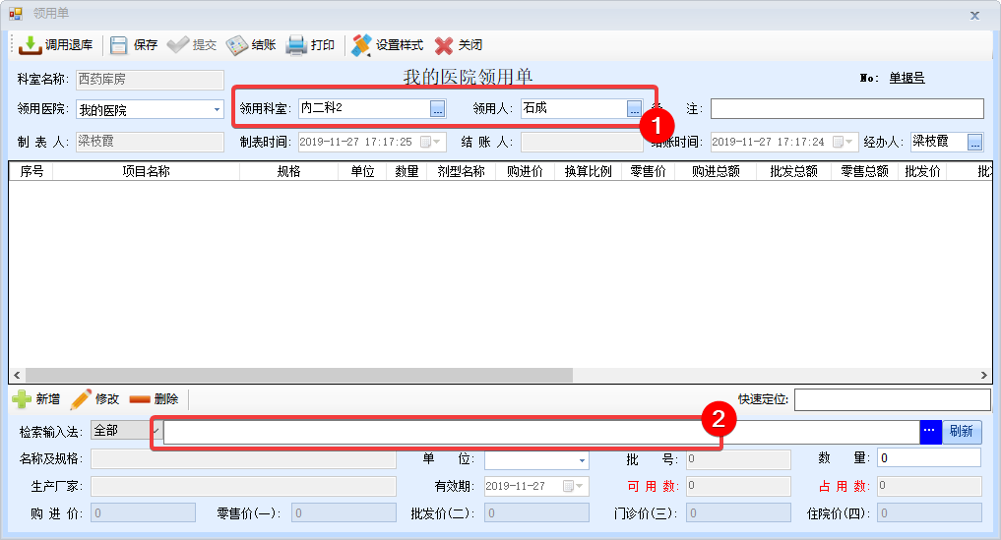

* + - 1. 在打开的【划价输入法】中，选择需要的药品，按回车键或鼠标双击选择。

注：可以检索框中，输入拼音码、五笔码、汉字来检索药品。



* + - 1. 在打开的【项目批次明细】中，选择需要处理的【药品】记录，点击【确认】按钮，完成选择。



* + - 1. 选择的药品，将显示在【名称及规格】文本框中，录入【数量】后，按回车键，完成药品信息的录入。

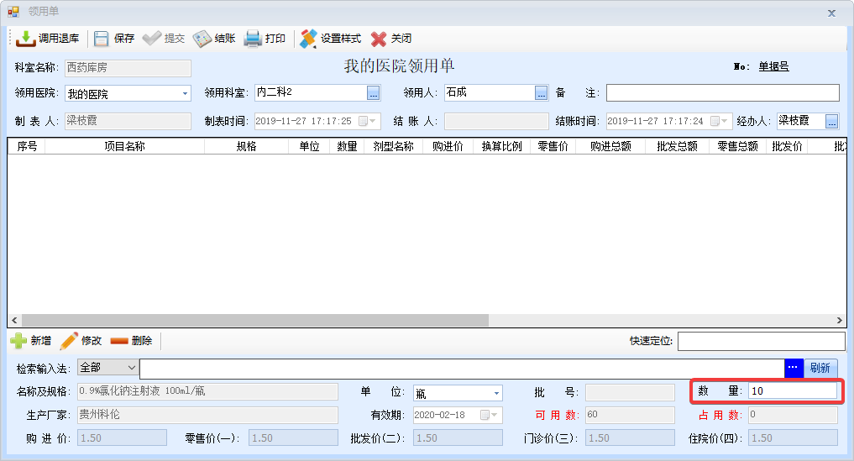

* + - 1. 双击药品记录，可以对已经录入的信息进行修改；如需删除，请点击删除按钮；如需放弃当前的录入而添写新记录，点击【新增】按钮。重复以上步骤，增加更多药品。

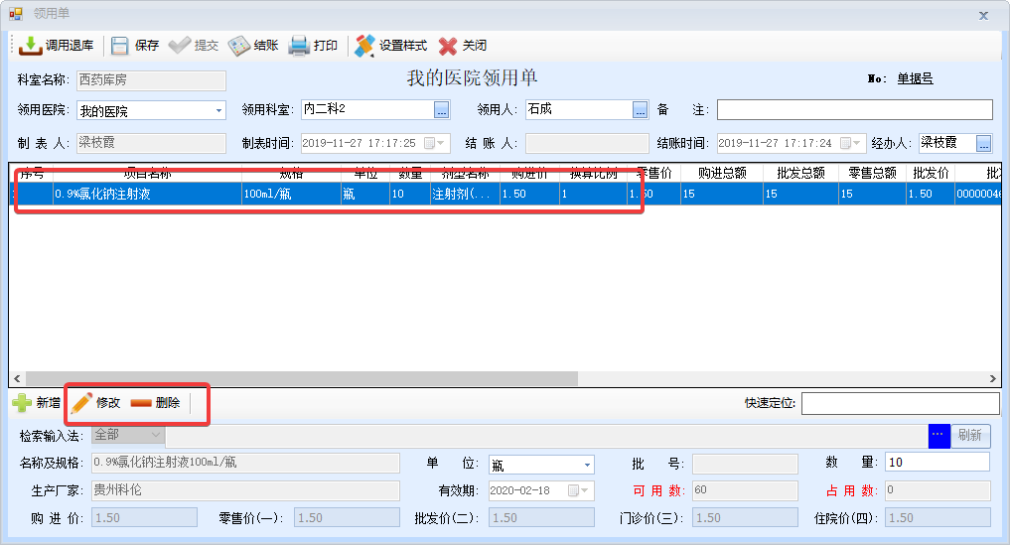

* + - 1. 完成所有记录录入后，点击【保存】按钮完成单据的创健。

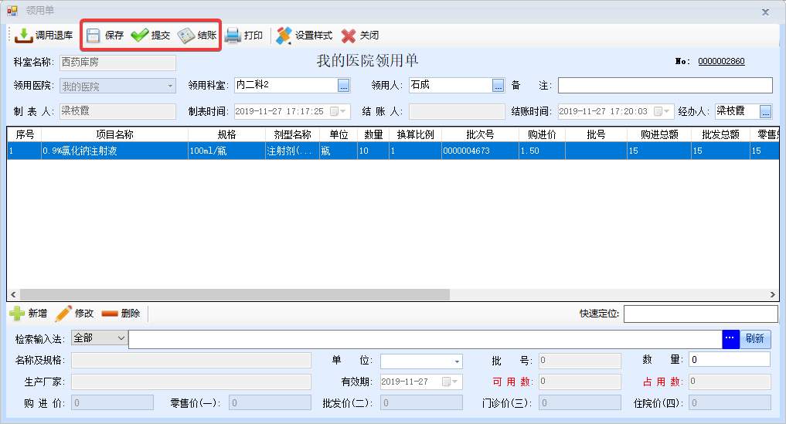

* + - 1. 新建的单据，将显示在【待结单据】列表中。双击单据或点击【修改】按钮可进行再次修改。

注：保存的单据，未结账前，可以直接点击【作废】。

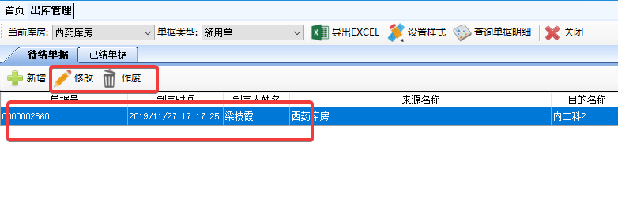

* + - 1. 结账后的单据将显示在【已结单据区】，只能查看，无法再修改，也无法作废。

**一旦结账将直接扣减库存，请注意。**

## 调价管理

注意：强烈建议不要调整【进价】。对进价的调整，请采用退货后，重新入库方式处理。否则将有可能影响库存数据的准确性。

### 进入系统

* + - * 1. 依次点击【药房管理子系统】-【日常业务】，双击【调价管理】。系统默认显示“所有调价待结单据”。点击【已结单据】可查询所有“已执行调价单据信息”。

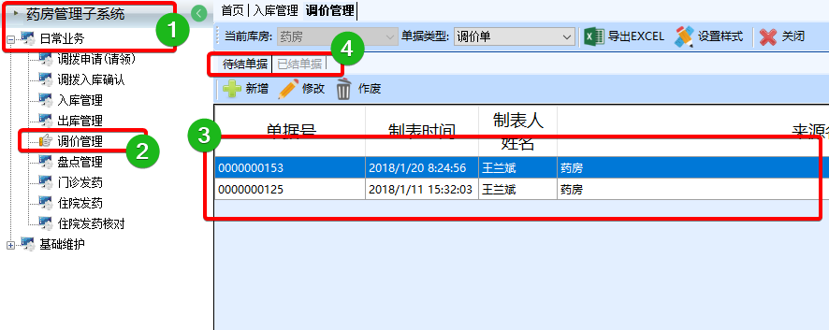

### 新增

* + - * 1. 如果有多个药房，首先确认【当前库房】是否正确，然后确认【单据类型】为“调价单”，点击【新增】按钮。

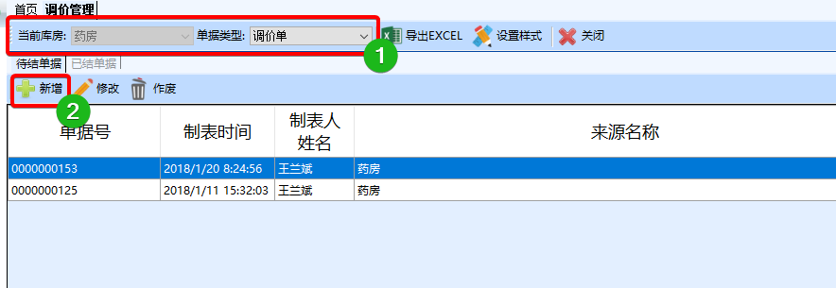

* + - * 1. 点击【新增】按钮，在【检索输入法框】中，按【空格键】。

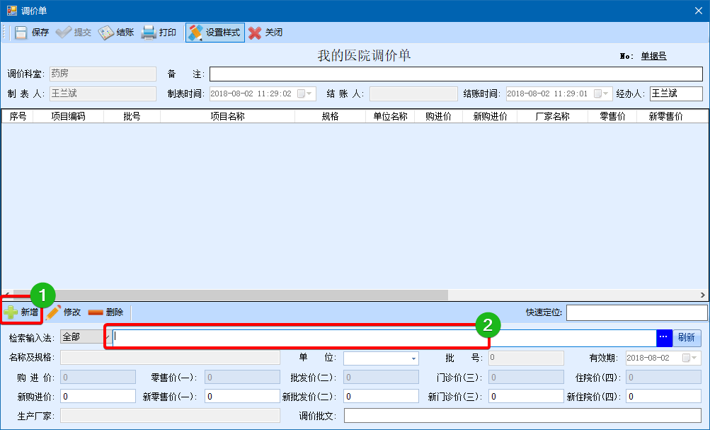

* + - * 1. 在【检索框】中输入“药品拼音码”，在检索到的【药品列表】中，双击选择“药品”。

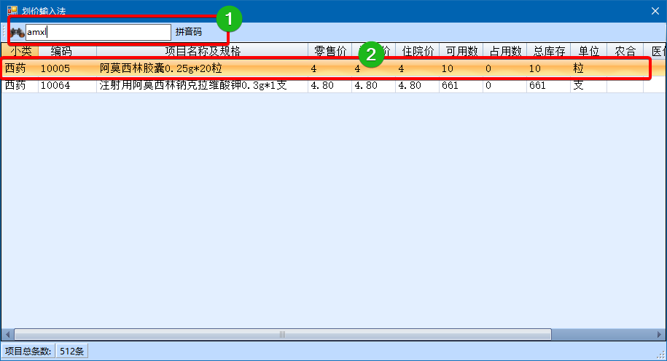

* + - * 1. 在【项目批次明细】窗口中，选择待修改的【药品批次】，点击【确认】按钮。

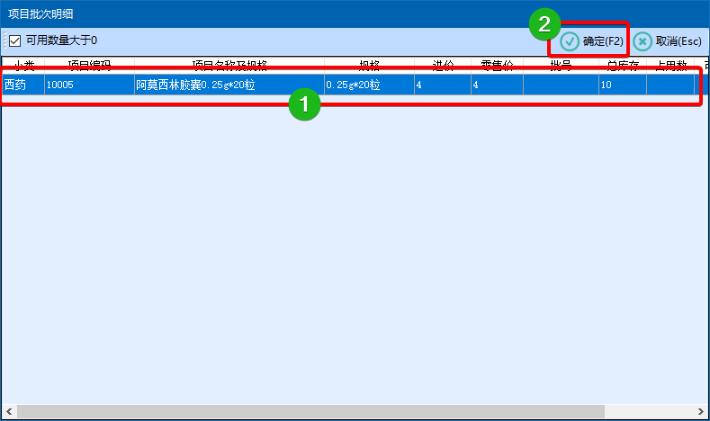

* + - * 1. 选择完成后，回到【调价单】窗口，修改相关【药品价格】后，在【新住院价（四）】中按【回车键】，完成修改。

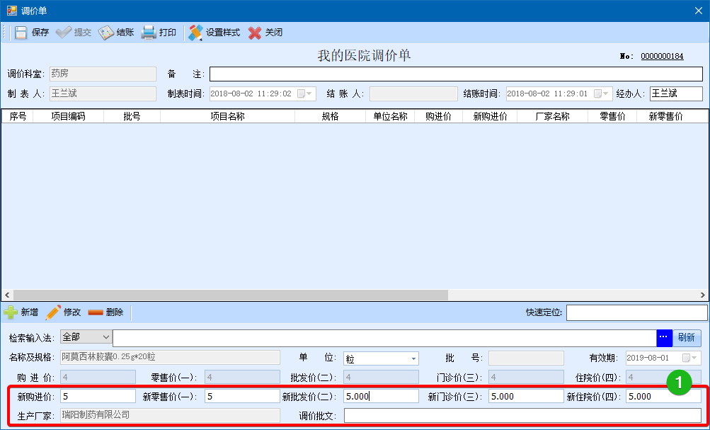

* + - * 1. 修改后的药品信息将出现在【调价明细列表】中，重复以上操作，添写更多调价药品。最后，点击【保存】按钮，完成调价单。点击【结账】按钮，更新库存价格。

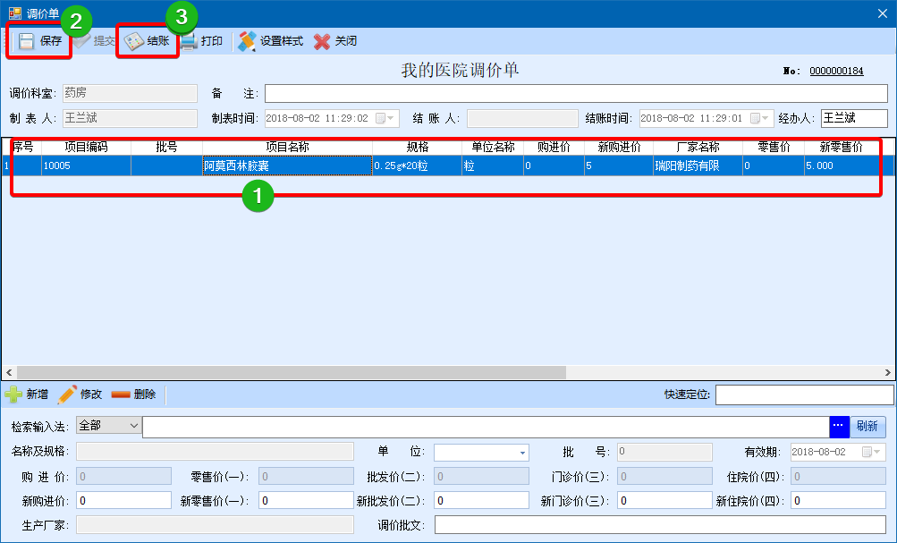

* + - * 1. 【结账前】，如需要修改调价信息，点击【调价药品项目】，在【数据修改区】，修改药品价格信息后，点击【修改】按钮，完成修改。完成所有修改后，点击【保存】按钮。

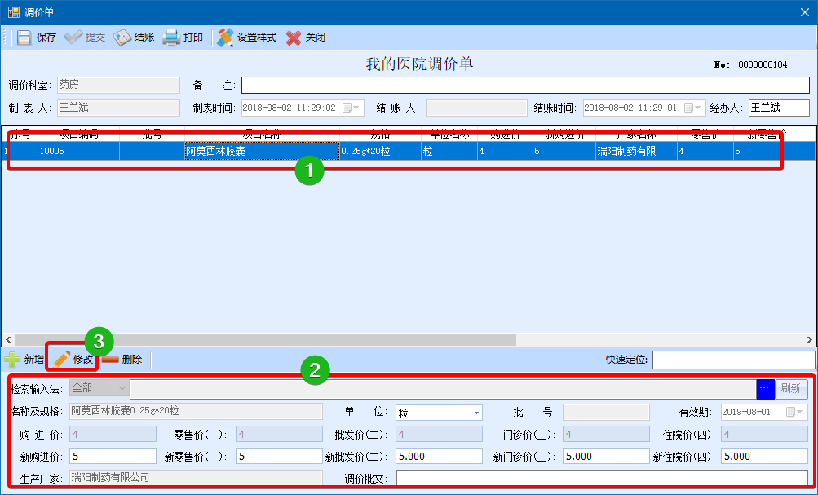

* + - * 1. 在【结账前】，如需要删除已录入的调价药品项目明细，点击【调价药品项目】，然后点击【删除】按钮，在提示框中点击【是】按钮，完成删除。

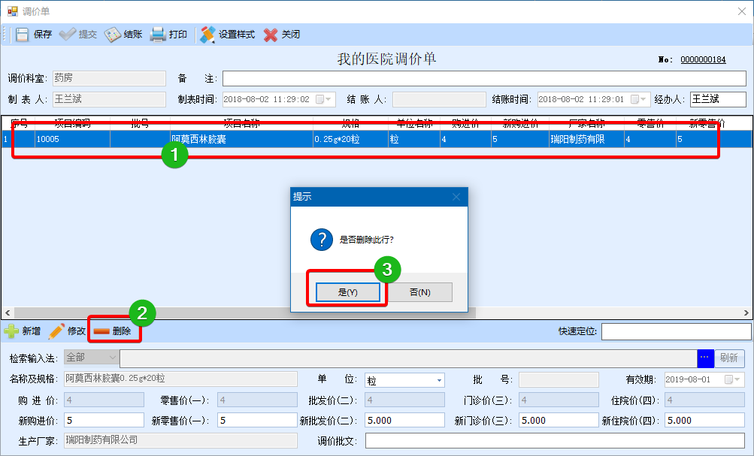

### 修改

***注意：此操作只针对于【未结账】调价单***

点击选择【待结调价单】，点击【修改】按钮

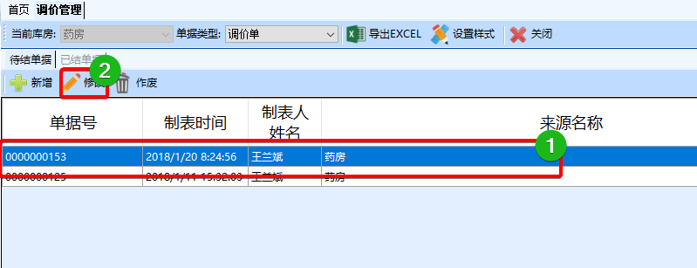

在打开的【调价单窗口】中，进行数据修改完，点击【保存】按钮，完成修改。

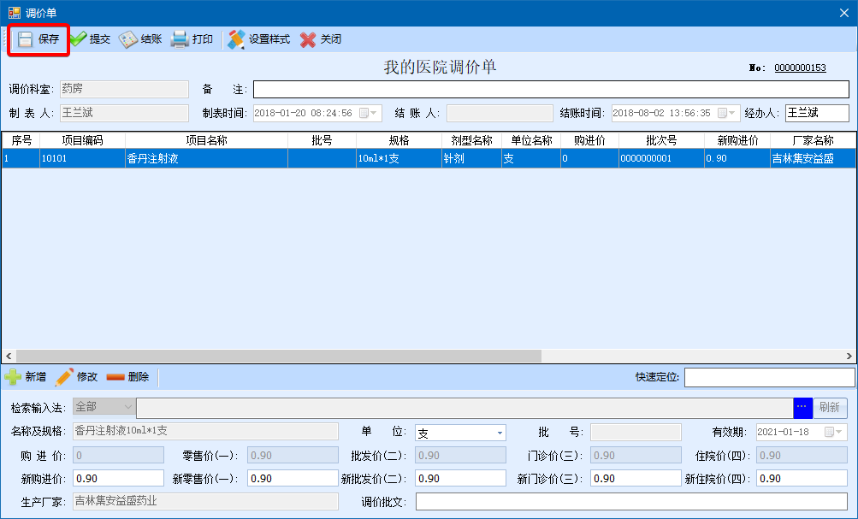

### 作废

***注意：此操作只针对于【未结账】调价单***

点击选择【入库单】，点击【作废】按钮。

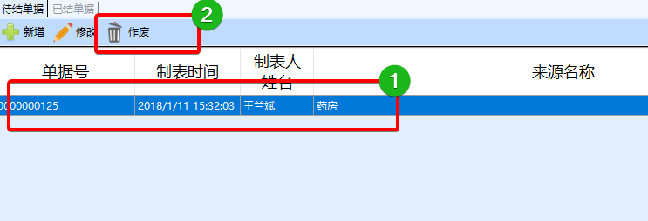

在弹出的【警告】窗口中，点击【是】按钮，系统提示【作废操作成功】，即单据作废。

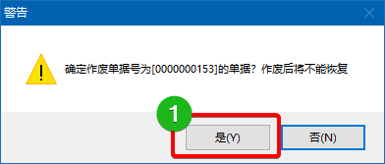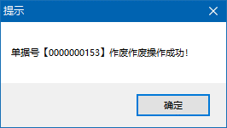

### 已结单据查询

* + - * 1. 点击【已结单据】，在【查询时间】起止时间中，输入查询时间段，默认为当天。点击【查询】按钮，查找指定范围的【已结单据】。双击查询到的【已结单据】，或点击查询到的【已结单据】，然后点击【打开单据】按钮。

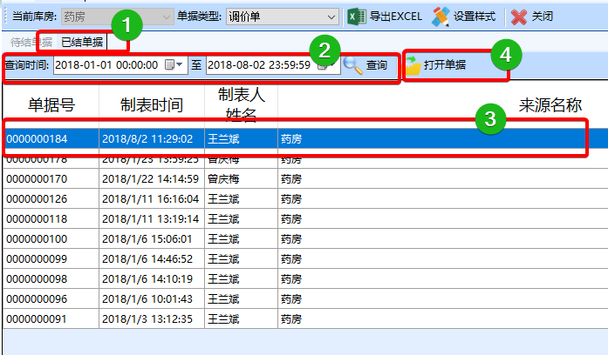

* + - * 1. 在【调价单】窗口中，可以看到此【调价单】涉及到的所有【调价药品】。

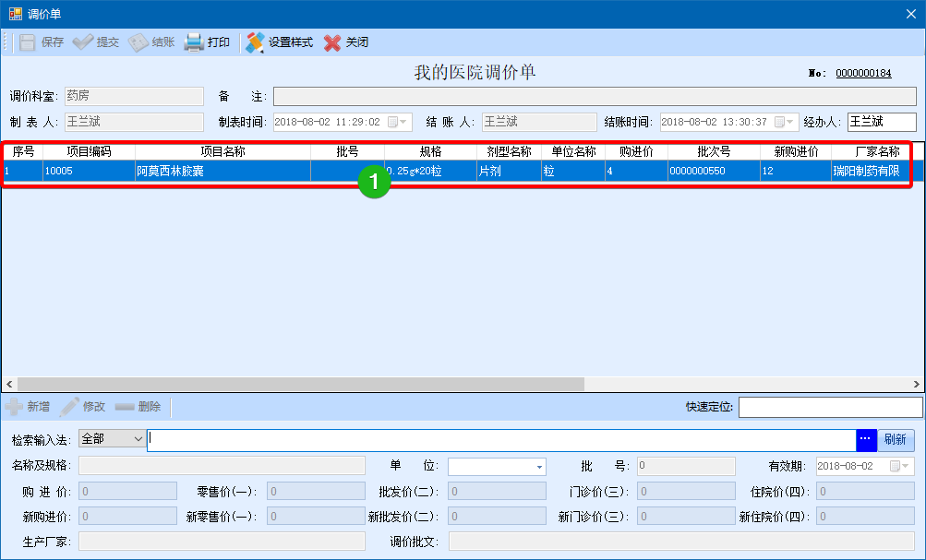

* + - * 1. 双击【调价项目明细】，打开【汇报报表】，可以看到相关【调价药品】的汇总数据。

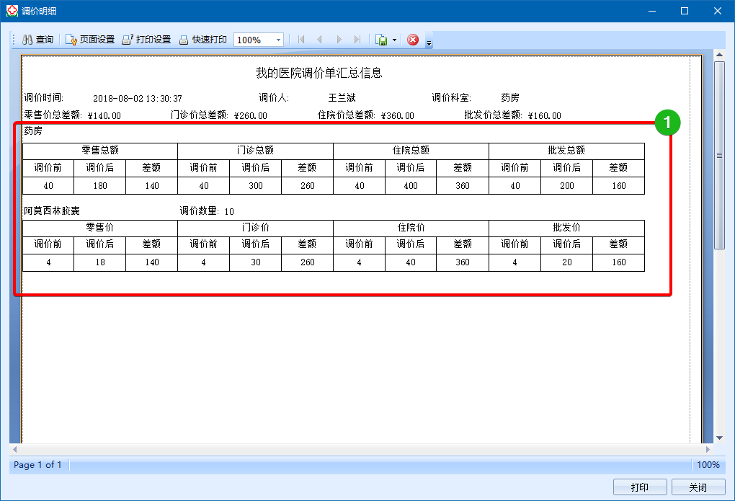

## 盘点管理

### 进入系统

* + - * 1. 依次点击【药房管理子系统】-【日常业务】，双击【盘点管理】。系统默认显示“所有盘点待结单据”。

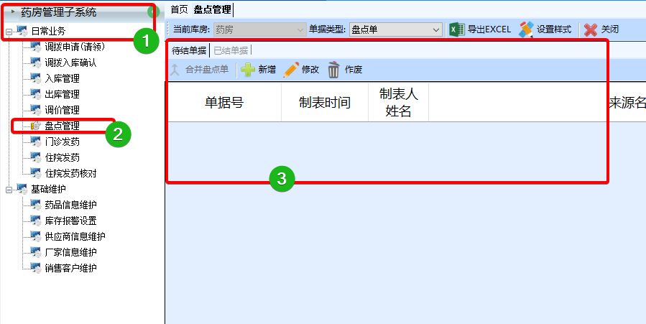

### 新增（盘点表方式）

* + - * 1. 如果有多个药房，首先确认【当前库房】是否正确，然后确认【单据类型】为“盘点单”，点击【新增】按钮。

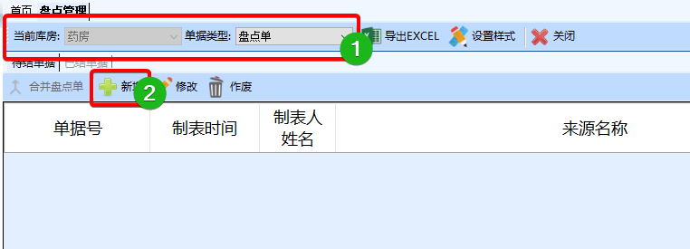

* + - * 1. 在打开的【盘点单】窗口中，点击【载入盘点表】按钮。

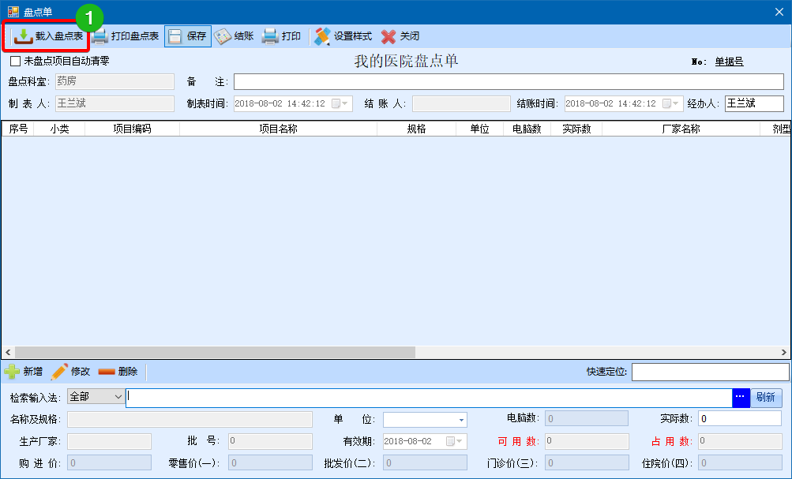

* + - * 1. 在【盘点条件选择】窗口中，勾选所需【盘点条件】，点击【确认】按钮。

【所有记录】：导入所有药品库存记录。

【库存大于0记录】：只导入【库存大于0记录】的药品库存记录。

【小类为】：只导入【小类为指定类型】的药品库存记录。

【有效期>=】：只导入【有效期大于等于指定日期】的药品库存记录。

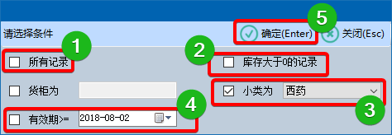

* + - * 1. 系统将导入【指定条件】的药品库存记录。

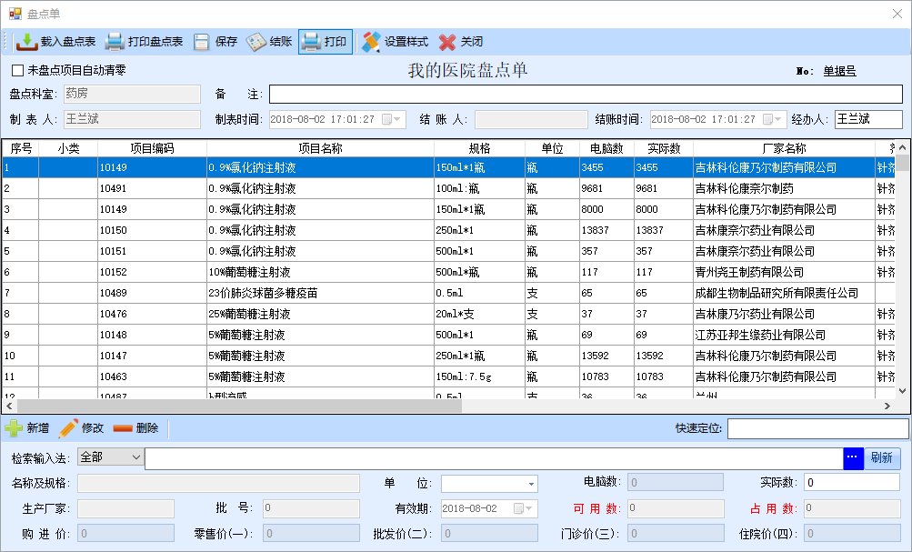

* + - * 1. 逐条点击导入的【药品记录】，然后修改【实际数】，点击【修改】，更新药品数量。所有数据订正完成后，点击【保存】按钮，完成保存。点击【结账】按钮，库存数据更新完成。

注1：一旦结账，数据将无法修改。

注2：如果勾选【未盘点项目自动清零】选项，结账后，**所有未参与盘点的药库库存将清零**，请谨慎使用。

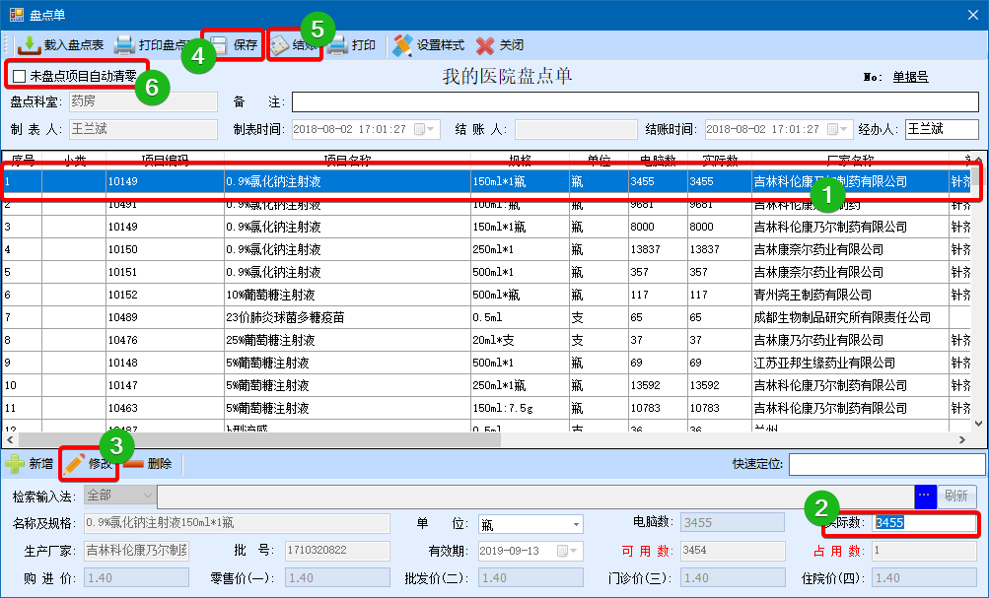

### 新增（零星录入方式）

* + - * 1. 如果有多个药房，首先确认【当前库房】是否正确，然后确认【单据类型】为“盘点单”，点击【新增】按钮。



* + - * 1. 点击【新增】按钮，在【检索输入法框】中，按【空格键】。

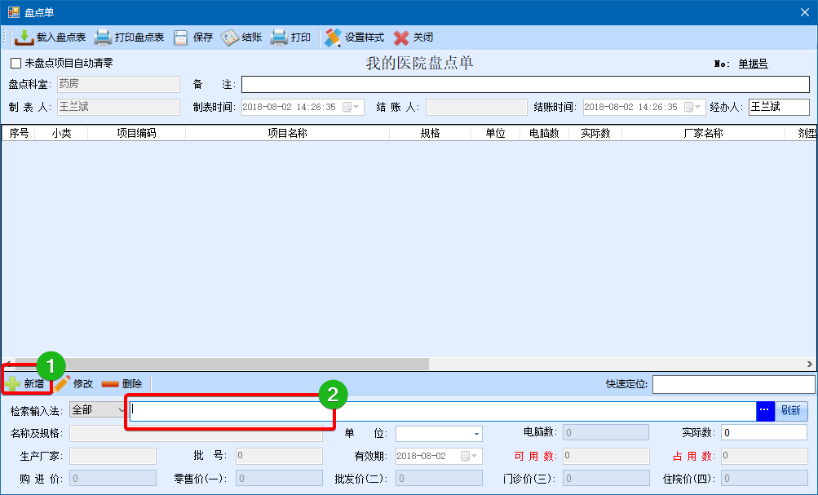

* + - * 1. 在【检索框】中输入“药品拼音码”，在检索到的【药品列表】中，双击选择“药品”。

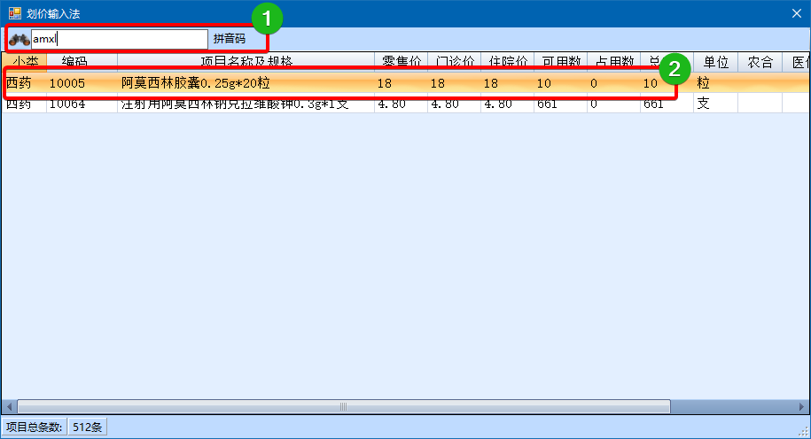

* + - * 1. 在【项目批次明细】窗口中，选择盘点的【药品批次】，点击【确认】按钮。

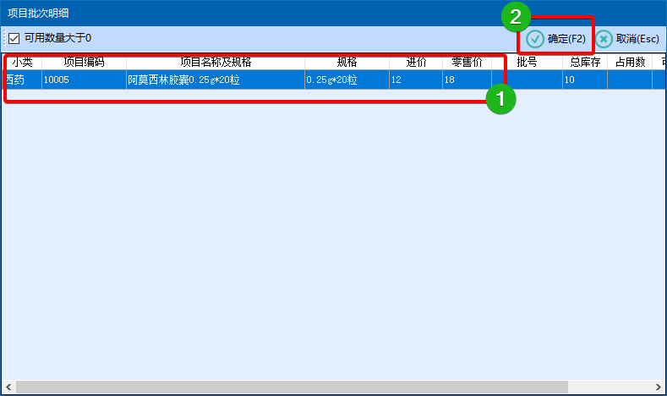

* + - * 1. 选择完成后，回到【盘点单】窗口，修改【实际数】后，按【回车键】，完成录入。

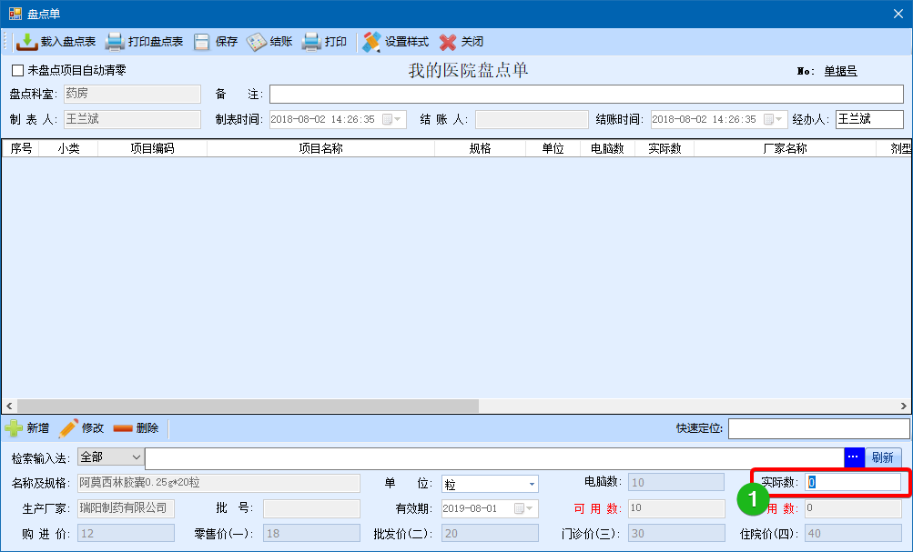

* + - * 1. 录入后的药品信息将出现在【盘点明细列表】中，重复以上操作，添写更多盘点药品。最后，点击【保存】按钮，完成盘点单。点击【结账】按钮，更新库存数量。

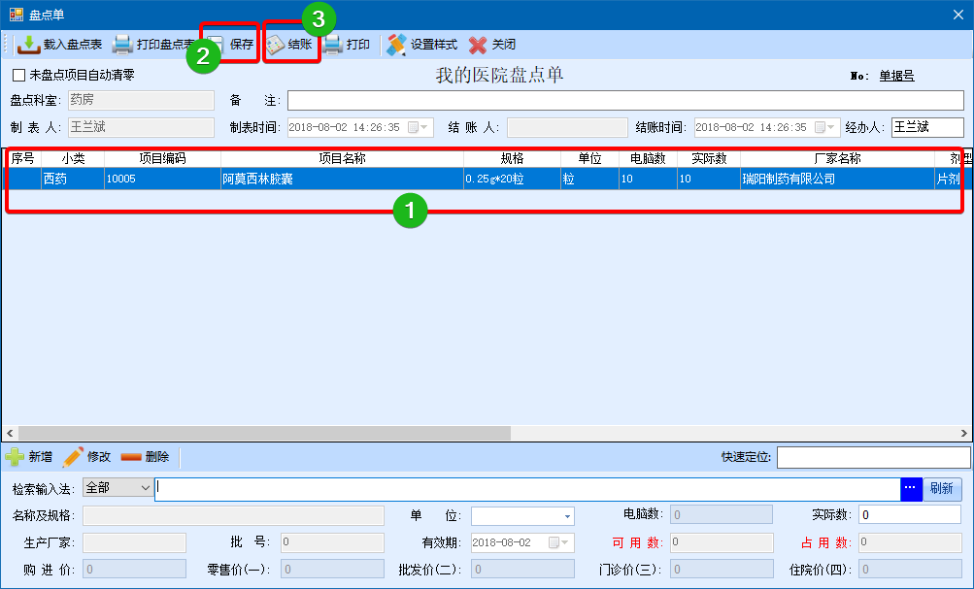

* + - * 1. 【结账前】，如需要修改盘点信息，点击【盘点药品项目】，在【数据修改区】，修改【实际数】后，点击【修改】按钮，完成修改。完成所有修改后，点击【保存】按钮。

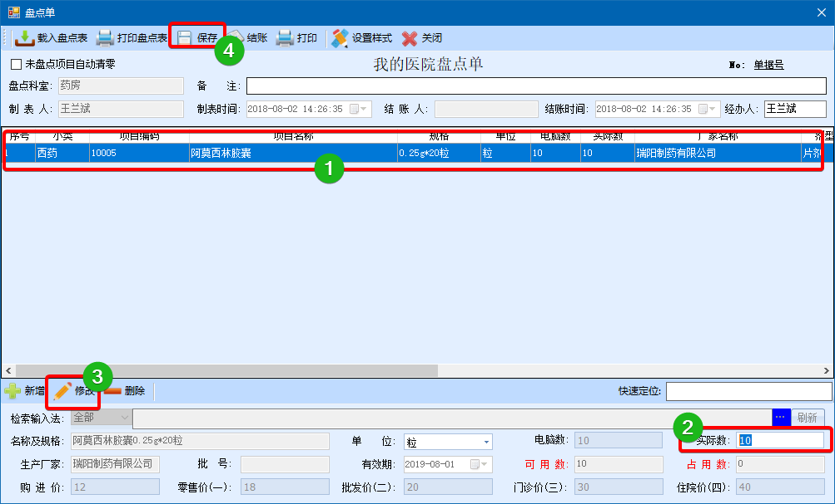

* + - * 1. 在【结账前】，如需要删除已录入的盘点药品项目明细，点击【盘点药品项目】，然后点击【删除】按钮，在提示框中点击【是】按钮，完成删除。

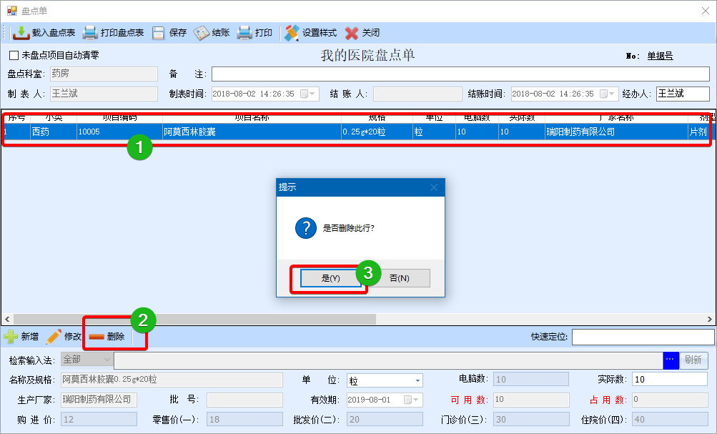

### 修改

***注意：此操作只针对于【未结账】调价单***

点击选择【待结盘点单】，点击【修改】按钮。

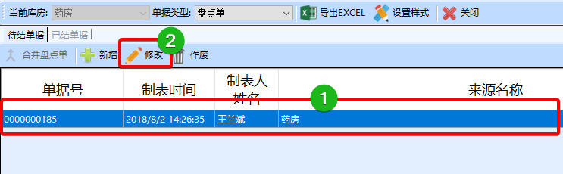

在打开的【盘点单窗口】中，进行数据修改完，点击【保存】按钮，完成修改。

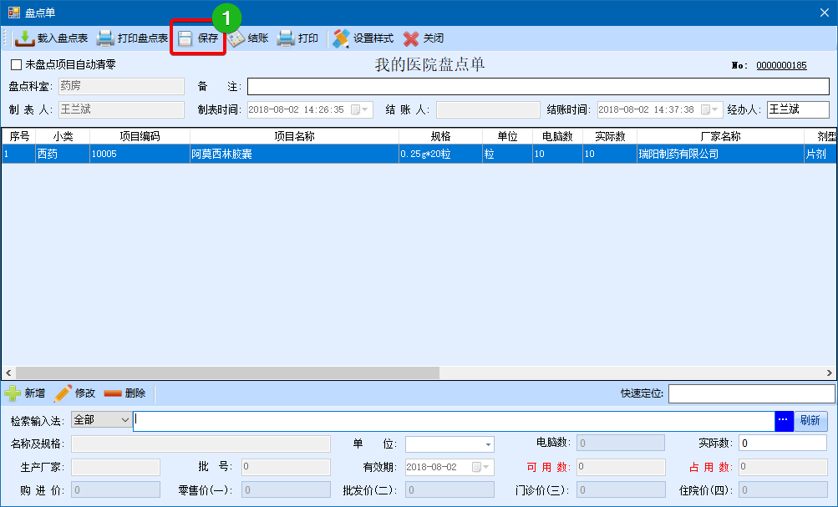

### 作废

***注意：此操作只针对于【未结账】调价单***

点击选择【盘点单】，点击【作废】按钮。

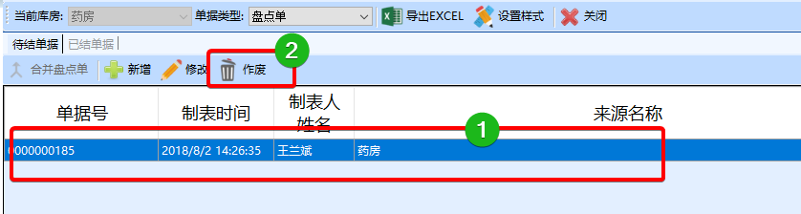

在弹出的【警告】窗口中，点击【是】按钮，系统提示【作废操作成功】，即单据作废。

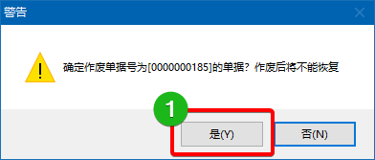 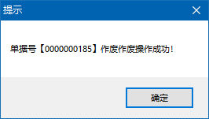

### 已结单据查询

* + - * 1. 点击【已结单据】，在【查询时间】起止时间中，输入查询时间段，默认为当天。点击【查询】按钮，查找指定范围的【已结单据】。双击查询到的【已结单据】，或点击查询到的【已结单据】，然后点击【打开单据】按钮。

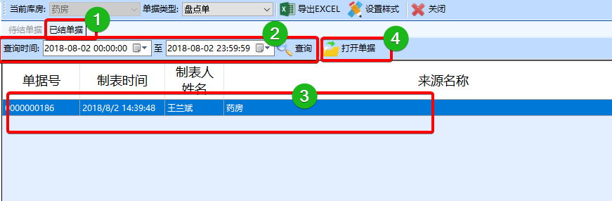

* + - * 1. 在【盘点单】窗口中，可以看到此【盘点单】涉及到的所有【盘点药品】。

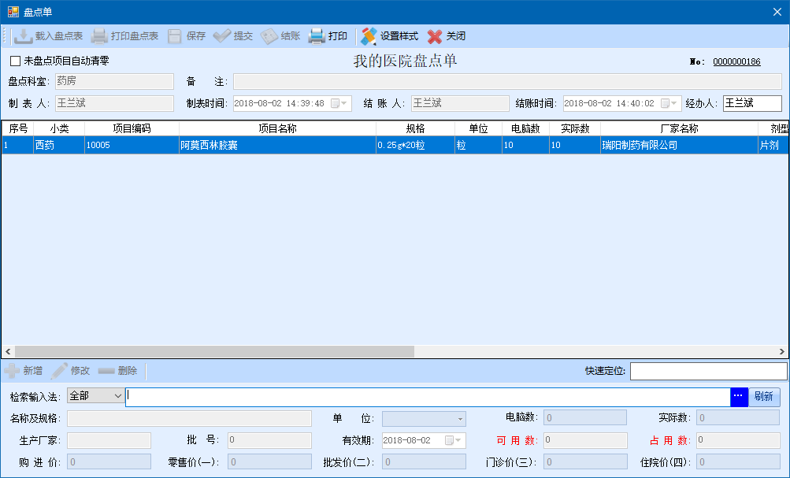

## 采购计划

注：此处的采购计划指药库录入的、已经询价完成，需要上级领导审批的购习计划，并非指药房或科室提交的采买申请。

#### 进入系统

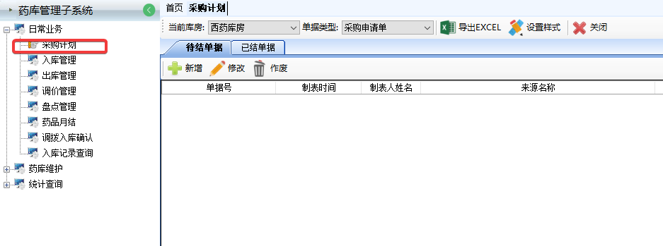

#### 新增

* + - 1. 如果是多库房，确认【当前库房】是否正确，确认【单据类型】为【采购申请单】，点击【新增】按钮。

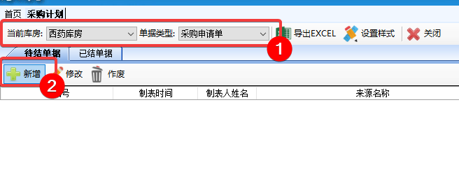

* + - 1. 在【入库单】界面中，首先选择【供货单位】后，点击【新增】按钮。在【检索输入法】中按【空格键】。

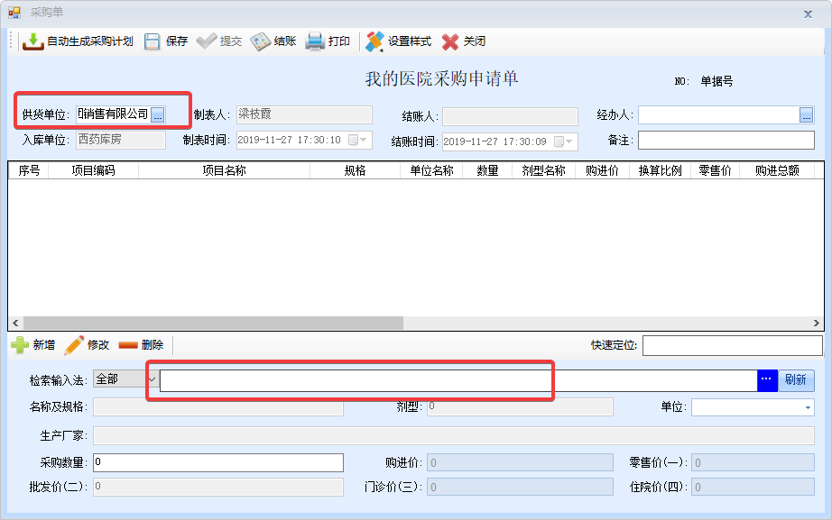

* + - * 1. 在【划价输入法】窗口中，输入【药品拼音码】，在检索到的【药品项目列表中】，双击鼠标选择所需【药品项目】。

***注1：也可以在上图【检索输入法】中输入【药品拼音码】，然后【回车键】，打开【划价输入法】窗口。然后通过【上下键】移动到所需【药品项目】后按【回车键】选择所需【药品项目】。***



* + - * 1. 在弹出的【项目批次明细】窗口中，选择需要采购的药品批次，点击【确定】按钮。

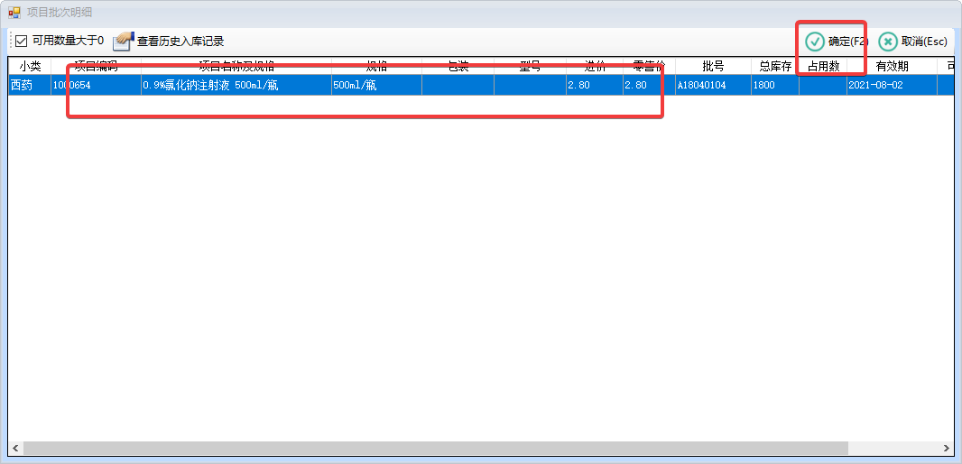

* + - * 1. 输入【采购数量】后，按回车键，完成【药品项目】新增。如需增加更多【药品项目】，请重复以上操作。

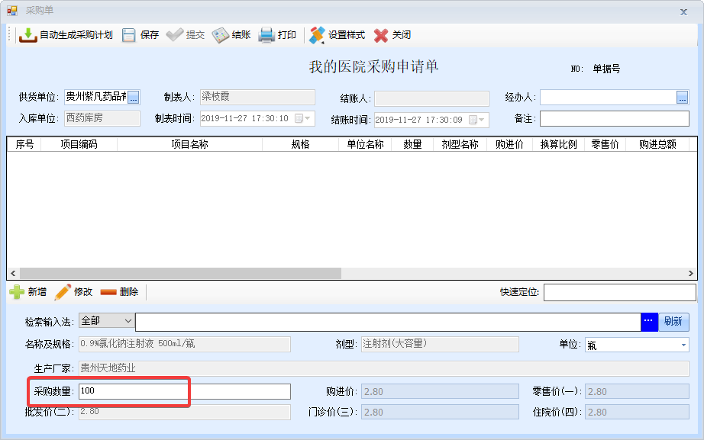

***注1：修改【药品项目】时，双击【药品项目】，完成修改后，点击【修改】按钮，完成修改。***

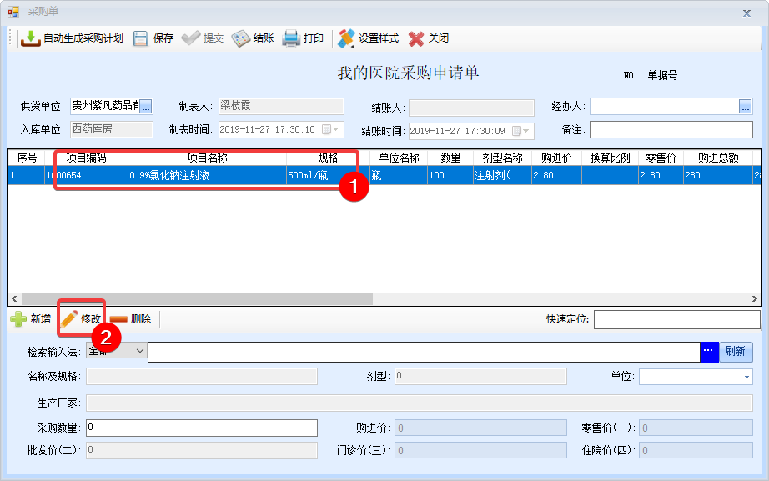

***注2：删除【药品项目】，点击【药品项目】， 点击【删除】按钮，完成删除。***

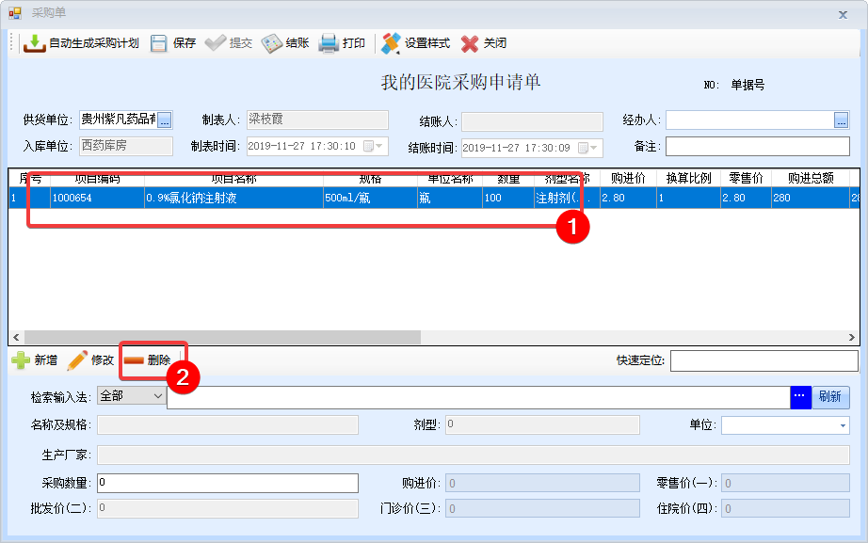

* + - * 1. 完成所有【药品项目】增加后，点击【保存】按钮，系统提示【保存成功】即完成新增。单据未【结账】前，将显示在【待结单据区】。

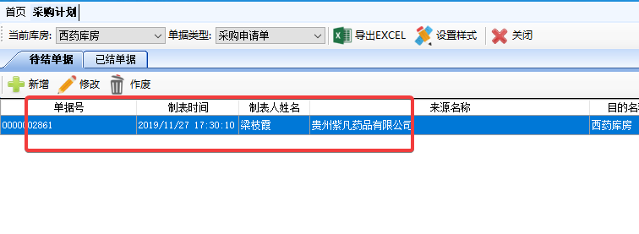

#### 修改

***注意：此操作只针对于【未结账】单据***

* + - * 1. 点击选择【入库单】，点击【修改】按钮

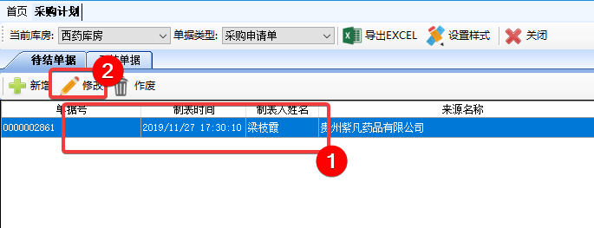

* + - * 1. 在打开的【编辑窗口】中，进行数据修改完，点击【保存】按钮，完成修改。

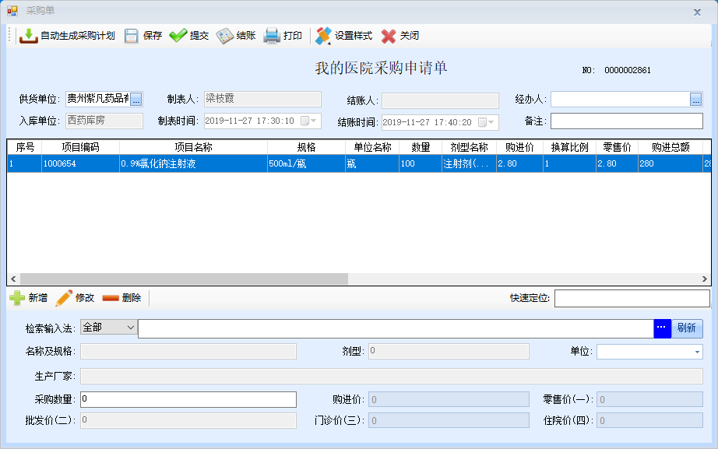

#### 作废

***注意：此操作只针对于【未结账】单据***

* + - * 1. 点击选择【入库单】，点击【作废】按钮。在弹出的【警告】窗口中，点击【是】按钮，系统提示【作废操作成功】，即单据作废。

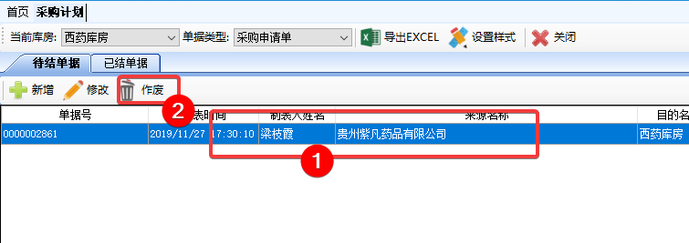

## 基础维护

### 药品信息维护

#### 进入系统

* + - * 1. 依次点击【药房管理子系统】-【基础维护】，双击【药品信息维护】。

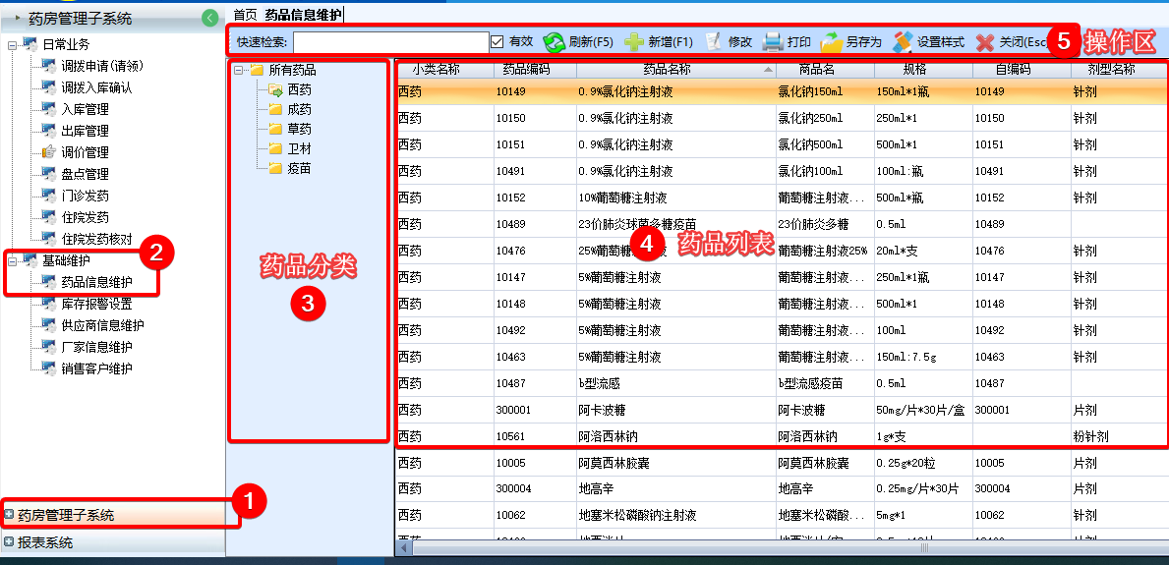

#### 检索

* + - * 1. 首先点击所要检索药品的【药品分类】。

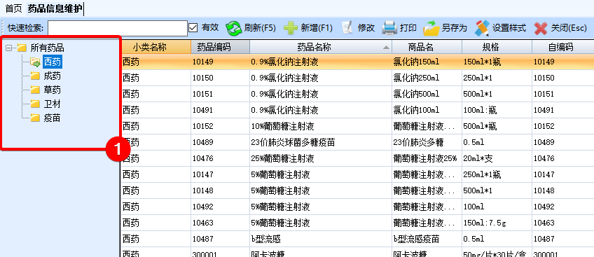

* + - * 1. 在【快速检索框】中输入【药品拼音码】或【药品编码】。键盘【上下键】移动到指定选项后，【回车】选择，或者鼠标【双击】选择。

***注：点击勾去【有效】状态框，可显示所有药品信息。***

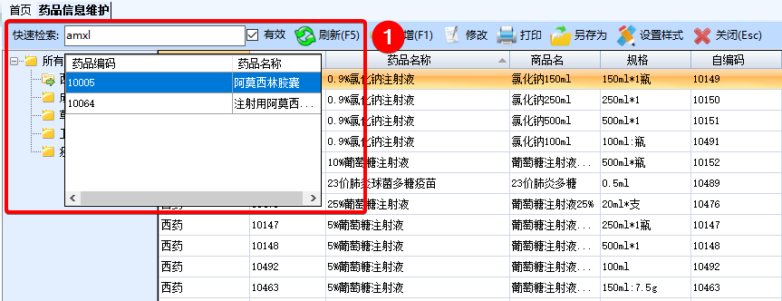

* + - * 1. 检索到的【药品项目】将以颜色高亮状态显示，并自动定位到此项目。

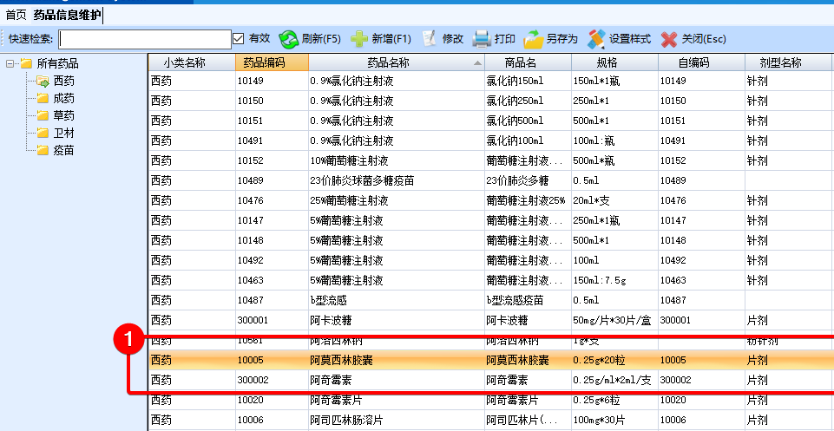

#### 新增

* + - * 1. 点击【操作区】中的【新增】按钮

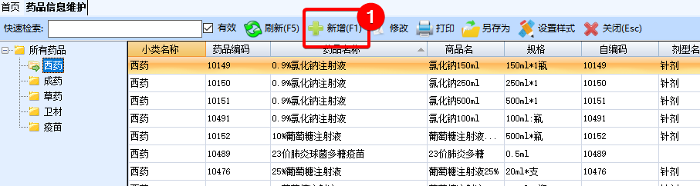

* + - * 1. 在弹出的【药品字典编辑】界面中，录入药品信息后，点击【保存】按钮，完成新增。

**注1：请尽量将所有药品信息录入完整。【病案归类】关系到病案首页费用汇总是否正确。**

**注2：【小单位】指发药单位，【大单位】指进货单位。**

**注3：【换算系数】指，一个【小单位】等于多少个【剂量】；【换算比例】指一个【大单位】等于多少个【小单位】。**

**注4：皮试类药品必须标明【是否皮试】，抗毒素类药品一定要选择【抗生素属性】，毒麻精药品需要选择【毒理分类】。**

**注5：【可用范围】决定医生医嘱是否可以检索到此药品。【归类名称】指发票显示的费用各类。**

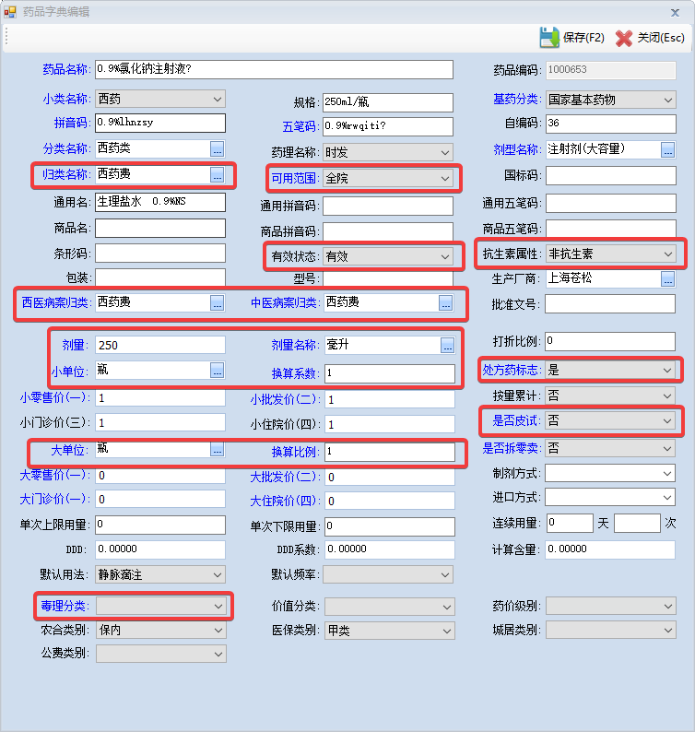

#### 修改

* + - * 1. 点击选择需要修改的【药品项目】，点击【修改】按钮。

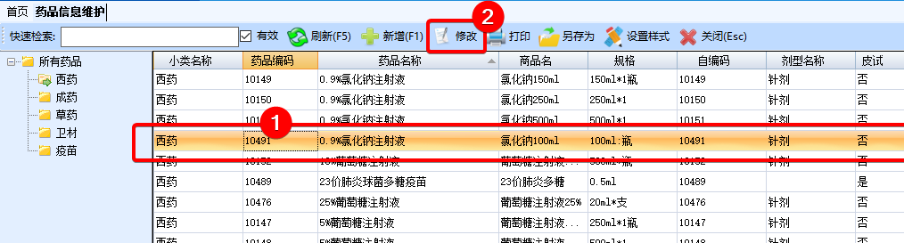

* + - * 1. 在弹出的【药品字典编辑】界面中修改药品信息，完成修改后，点击【保存】按钮，系统提示【本次修改成功……】即完成修改。

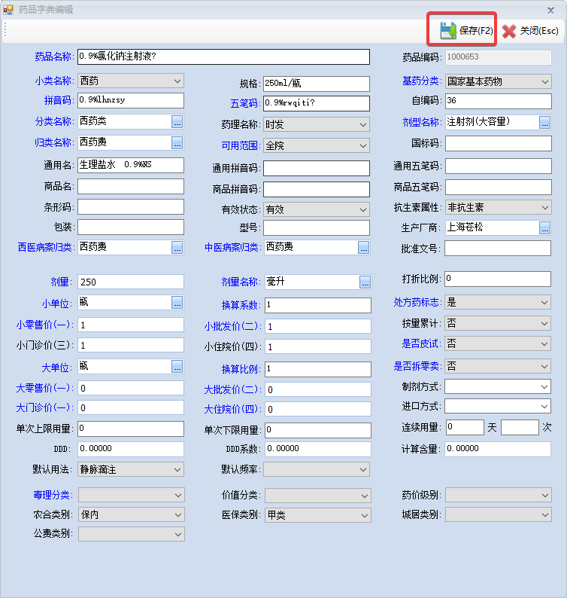

#### 删除

***药品一旦录入完成，无法删除，如不再使用，请将药品【有效状态】修改为【无效】即可。***

### 供应商信息维护

#### 进入系统

* + - * 1. 依次点击【药房管理子系统】-【基础维护】，双击【供应商信息维护】。

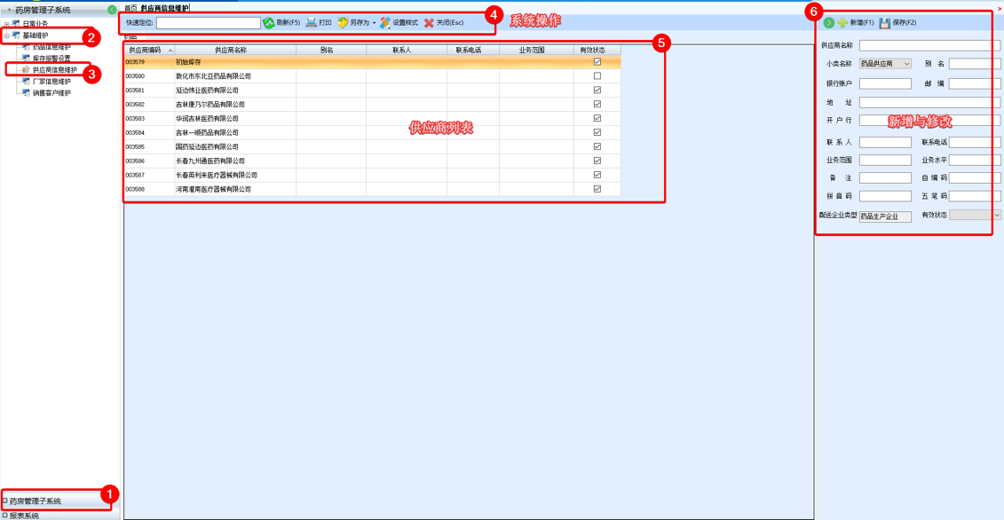

#### 检索

* + - * 1. 在【快速检索框】中输入【供应商拼音码】或【供应商编码】。按键盘【上下键】移动到指定选项后，【回车】选择，或者鼠标【双击】选择。

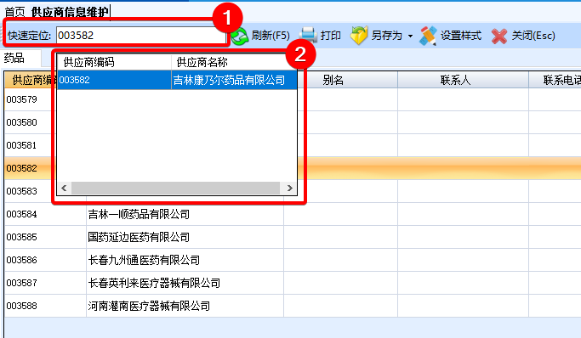

* + - * 1. 检索到的【供应商信息】将以颜色高亮状态显示，并自动定位到此项目。

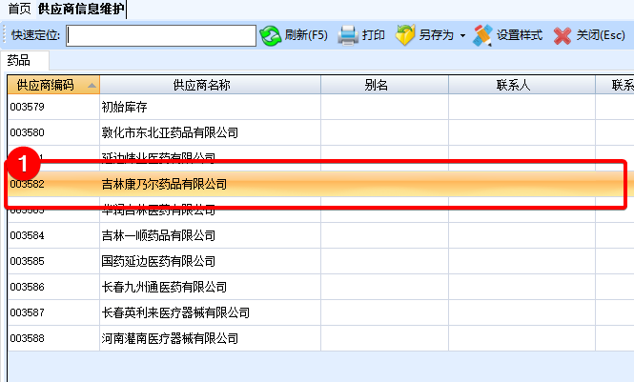

#### 新增

* + - * 1. 点击【新增与修改区】中，点击【新增】按钮。录入【供应商信息】后，点击【保存】按钮，系统提示【保存成功】，完成新增。

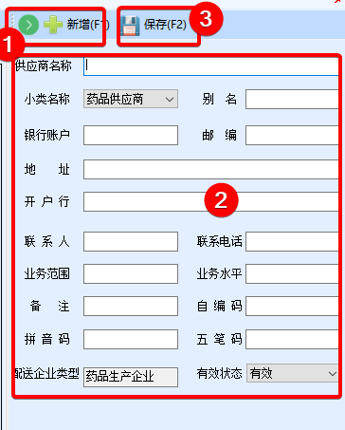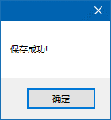

#### 修改

* + - * 1. 双击需要修改的【供应商信息】，在【新增与修改区】中修改供应商信息，点击【保存】按钮，系统提示【修改成功】即完成修改。

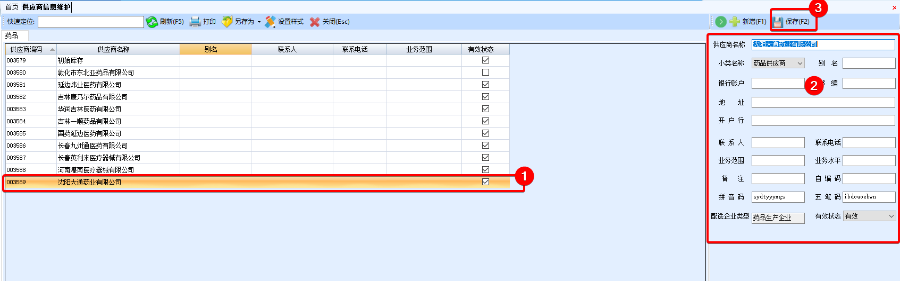

#### 删除

***供应商信息一旦录入完成，无法删除，如不再使用，【有效状态】修改为【无效】即可。***

# 物资管理子系统

## 入库管理

### 进入系统

* + - * 1. 依次点击【物品管理子系统】-【日常业务】，双击【入库管理】。系统默认显示 “所有入库待结单据”。

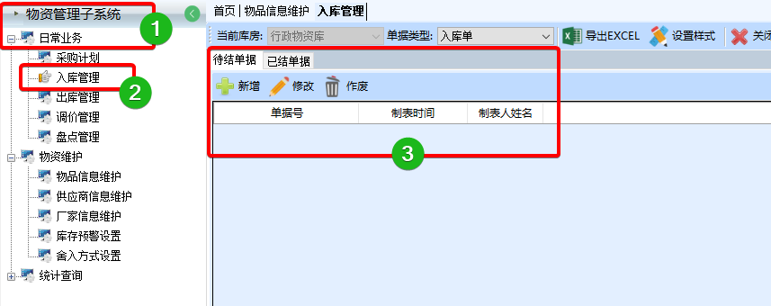

### 入库

#### 新增

如果是多库房，确认【当前库房】是否正确，确认【单据类型】为【入库单】，点击【新增】按钮。

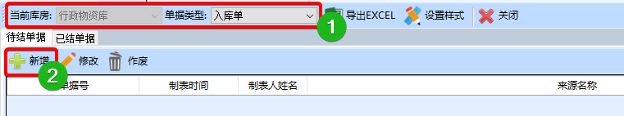

在【入库单】界面中， 在【供货单位】输入框中输入【供应商编码】或【供应商名称拼音码】，或者按【空格键】选择供应商。

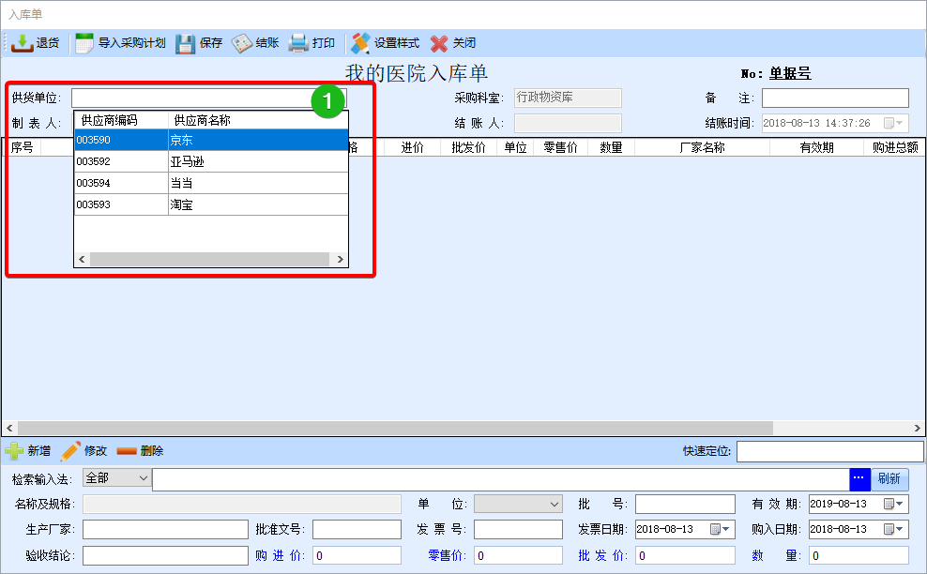

点击【新增】按钮。在【检索输入法】中按【空格键】，打开【划价输入法】窗口。

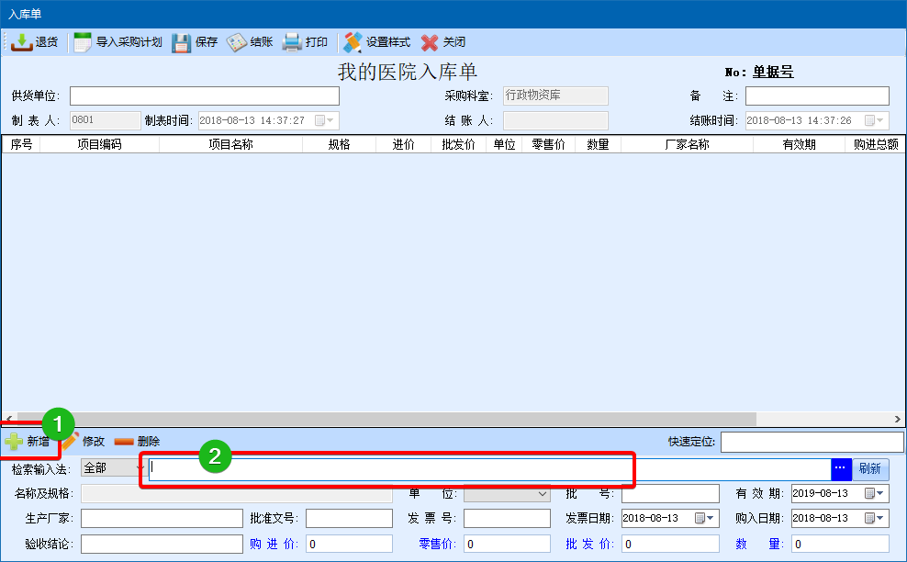

在【划价输入法】窗口中，输入【物品拼音码】，在检索到的【物品项目列表中】，双击鼠标选择所需【物品项目】。

***注1：也可以在上图【检索输入法】中输入【物品拼音码】，然后【回车键】，打开【划价输入法】窗口。然后通过【上下键】移动到所需【物品项目】后按【回车键】选择所需【物品项目】。***

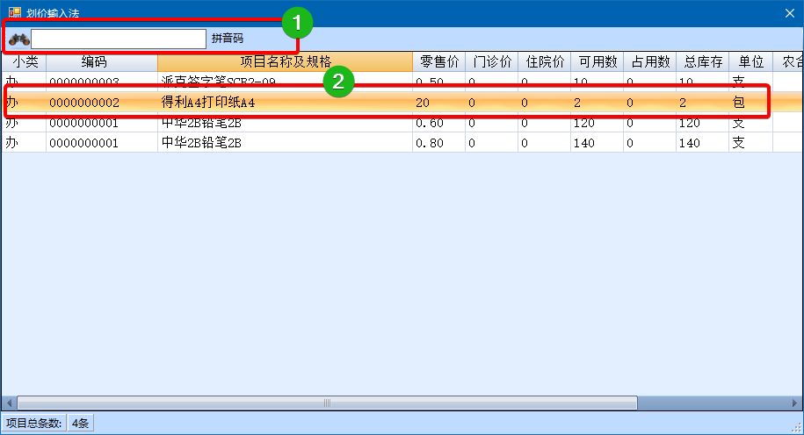

修改【单位】等其他信息后，输入【数量】后，按回车键，完成【物品项目】新增。

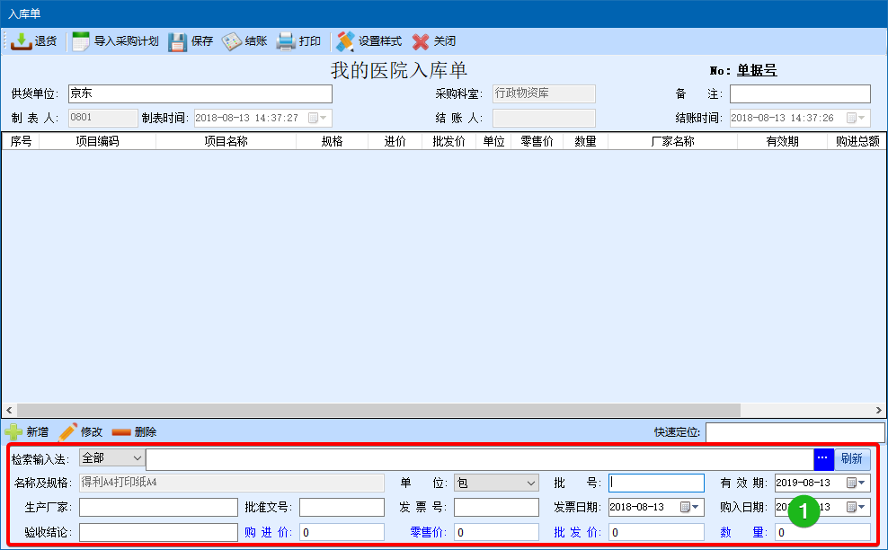

如需增加更多【物品项目】，请重复以上操作。

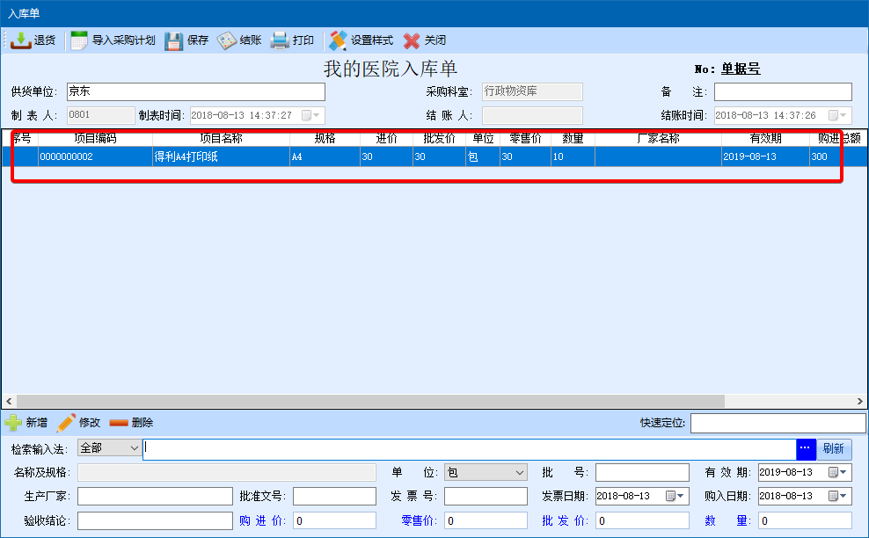

***注1：所需修改【物品项目】，点击【物品项目】，在【数据修改区】进行修改后， 点击【修改】按钮，完成修改。***

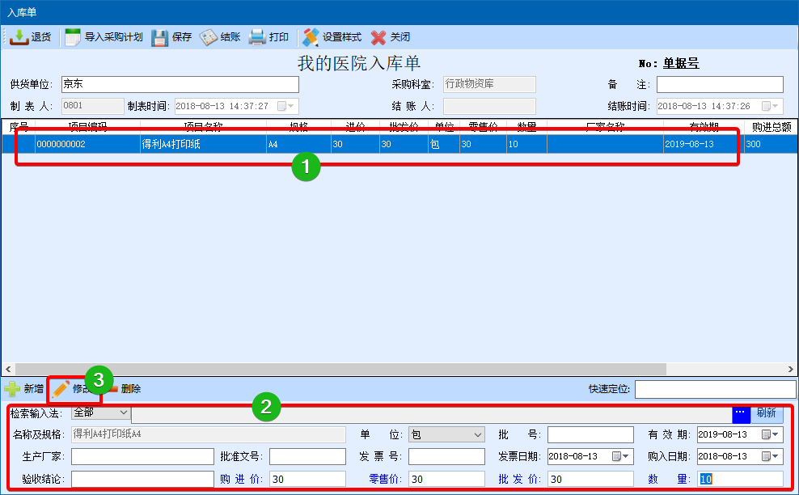

***注2：所需删除【物品项目】，点击【物品项目】， 点击【删除】按钮，完成删除。***

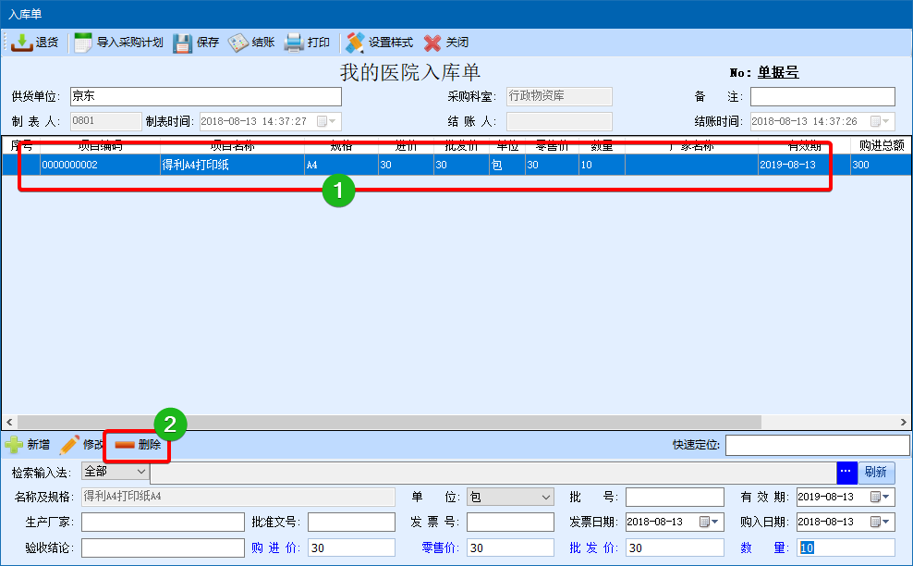

完成所有【物品项目】增加后，点击【保存】按钮，系统提示【保存成功】即完成入库单新增。点击【结账】按钮，系统提示【结账成功】完成结账，同时更新库存数据。

***注1：一旦结账，入库单无法再修改。***

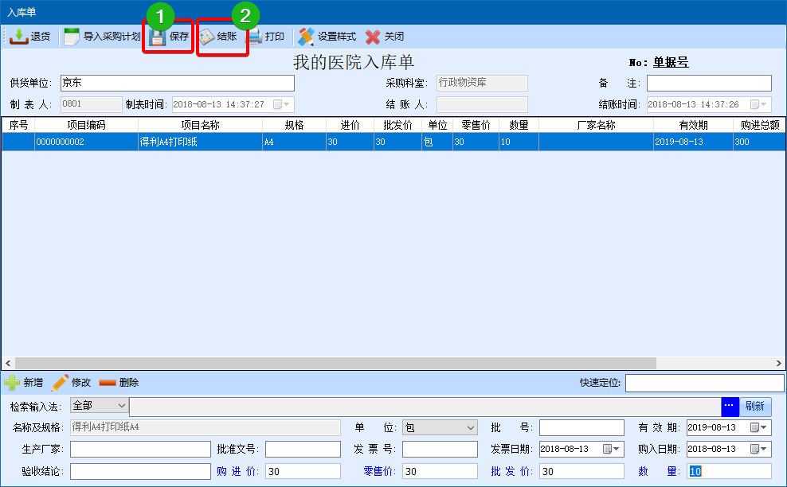

#### 修改

***注意：此操作只针对于【未结账】入库单***

点击选择【入库单】，点击【修改】按钮。

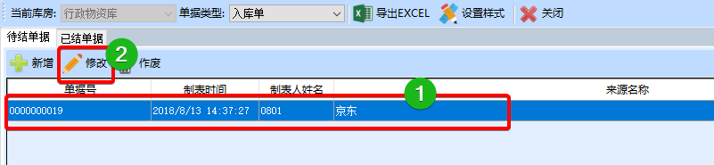

在打开的【入库单编辑窗口】中，进行数据修改完，点击【保存】按钮，完成修改。

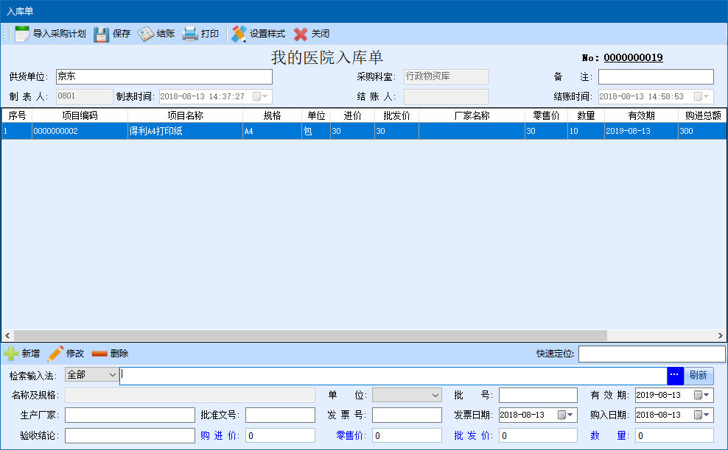

#### 作废

***注意：此操作只针对于【未结账】入库单***

点击选择【入库单】，点击【作废】按钮。

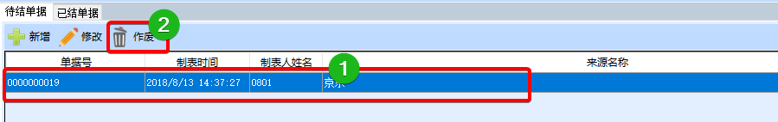

在弹出的【警告】窗口中，点击【是】按钮，系统提示【作废操作成功】，即单据作废。

 

## 出库管理

### 进入系统

* + - * 1. 依次点击【物品管理子系统】-【日常业务】，双击【出库管理】。系统默认显示 “所有待结单据”。

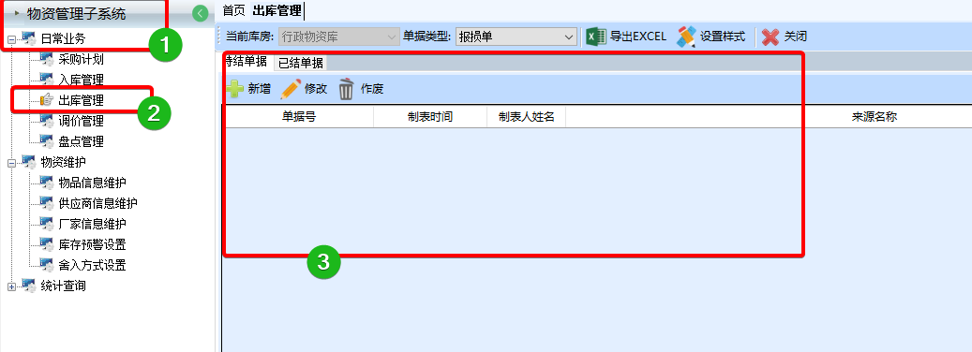

### 领用单

#### 新增

* + - * 1. 如果有多个物品，首先确认【当前库房】是否正确，然后确认【单据类型】为“领用单”，点击【新增】按钮。

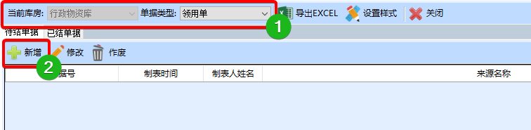

* + - * 1. 在打开的【领用单】窗口中，选择【领用科室】与【领用人】后，点击【新增】按钮，在【检索输入法框】中，按【空格键】。

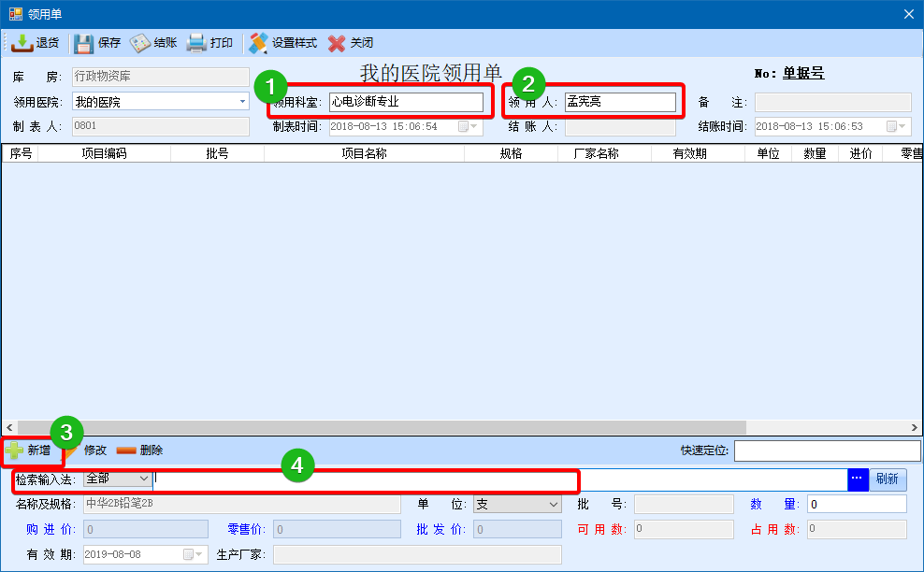

* + - * 1. 在【检索框】中输入“物品拼音码”，在检索到的【物品列表】中，双击选择“物品”。

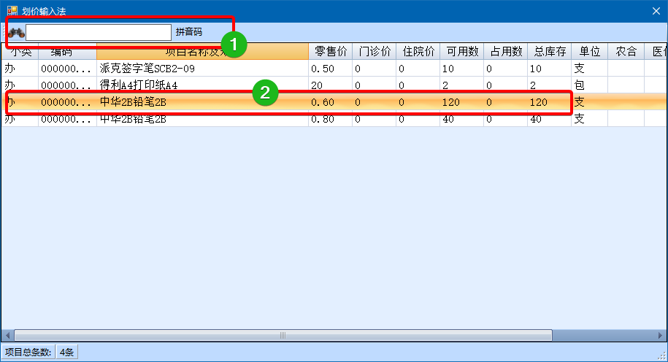

* + - * 1. 在【项目批次明细】窗口中，选择修改价格的【物品批次】，点击【确认】按钮。

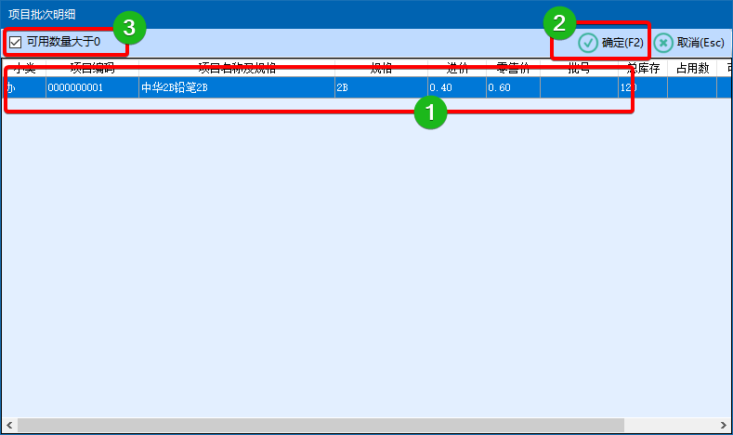

* + - * 1. 选择完成后，回到【领用单】窗口，修改【数量】后，按【回车键】，完成新增。

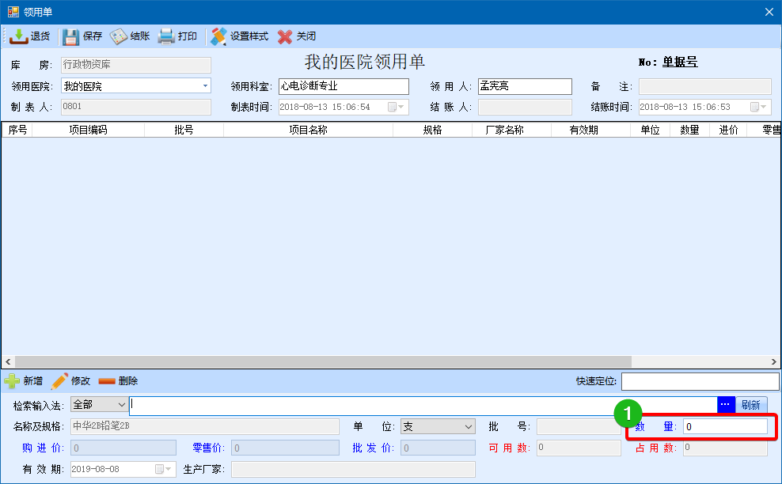

* + - * 1. 修改后的物品信息将出现在【领用明细列表】中，重复以上操作，添写更多领用物品。最后，点击【保存】按钮，完成调价单。点击【结账】按钮，更新库存价格。

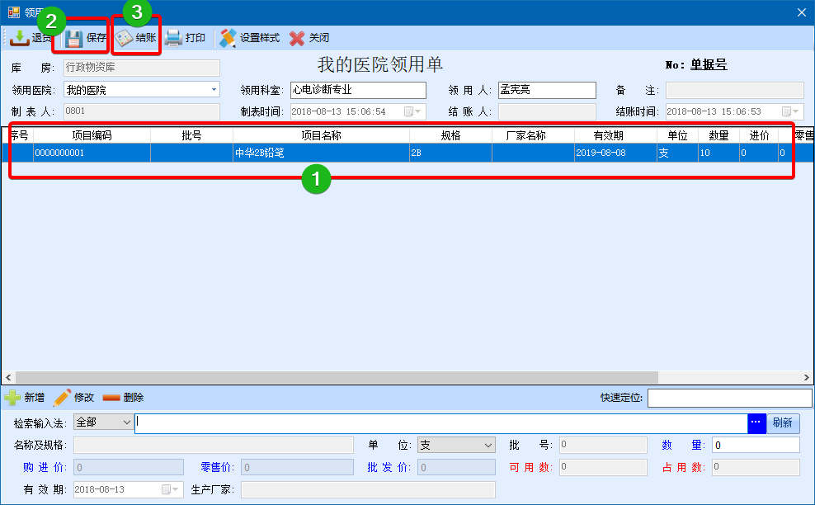

* + - * 1. 【结账前】，如需要修改领用信息，点击【领用物品项目】，在【数据修改区】，修改【数量】后，点击【修改】按钮，完成修改。完成所有修改后，点击【保存】按钮。

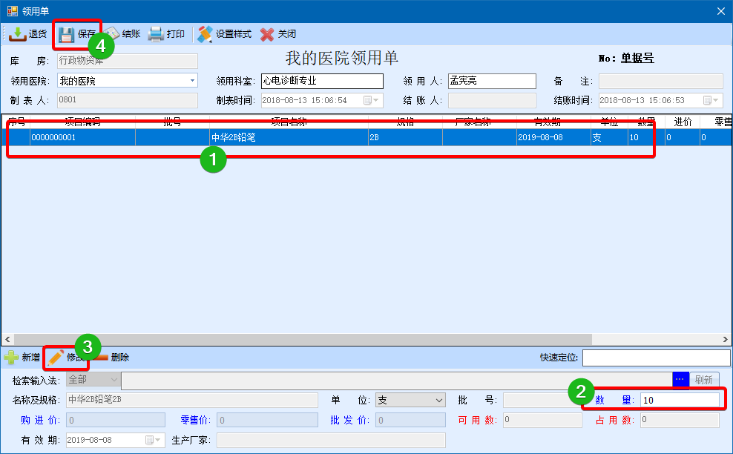

* + - * 1. 【结账前】，如需要删除已录入的领用物品项目明细，点击【领用物品项目】，然后点击【删除】按钮，在提示框中点击【是】按钮，完成删除。

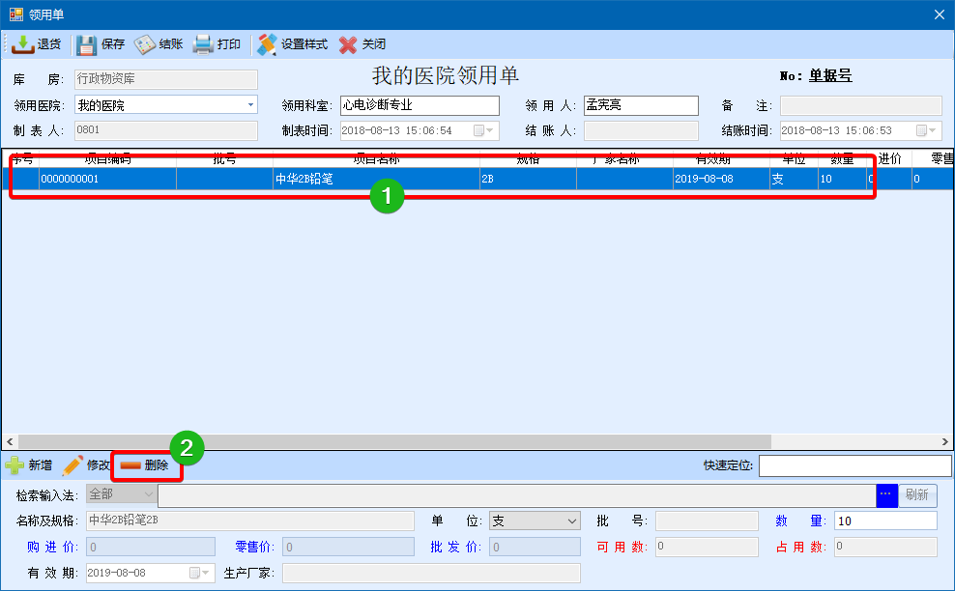

#### 修改

***注意：此操作只针对于【未结账】领用单***

点击选择【待结单据】，点击【修改】按钮

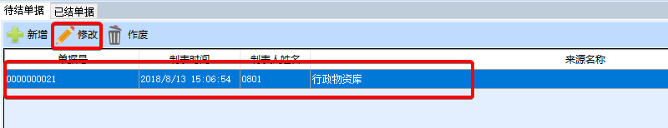

在打开的【领用单窗口】中，进行数据修改完，点击【保存】按钮，完成修改。

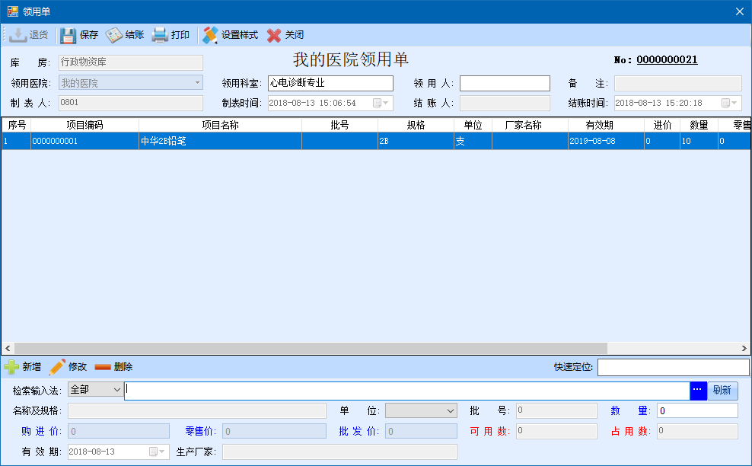

#### 作废

***注意：此操作只针对于【未结账】领用单***

点击选择【待结单据】，点击【作废】按钮。

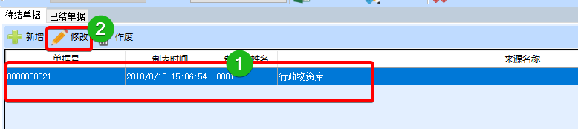

在弹出的【警告】窗口中，点击【是】按钮，系统提示【作废操作成功】，即单据作废。



#### 已结单据查询

* + - * 1. 点击【已结单据】，在【查询时间】起止时间中，输入查询时间段，默认为当天。点击【查询】按钮，查找指定范围的【已结单据】。双击查询到的【已结单据】，或点击查询到的【已结单据】，然后点击【打开单据】按钮。

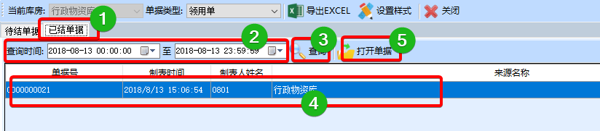

* + - * 1. 在【领用单】窗口中，可以看到此【领用单】涉及到的所有【物品】。

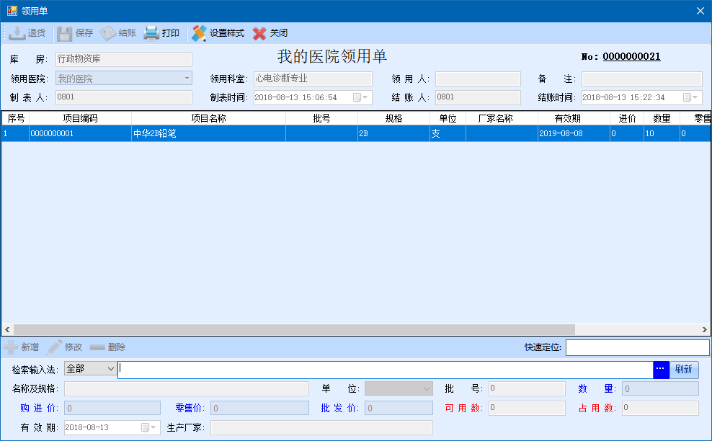

### 报损单

#### 新增

* + - * 1. 如果有多个物品，首先确认【当前库房】是否正确，然后确认【单据类型】为“报损单”，点击【新增】按钮。

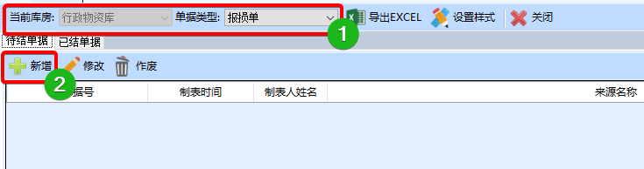

* + - * 1. 在打开的【报损单】窗口中，点击【新增】按钮，在【检索输入法框】中，按【空格键】。

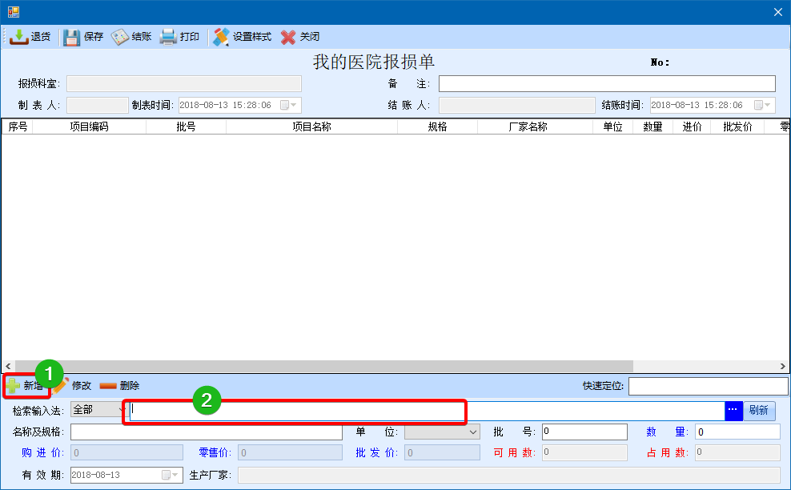

* + - * 1. 在【检索框】中输入“物品拼音码”，在检索到的【物品列表】中，双击选择“物品”。



* + - * 1. 在【项目批次明细】窗口中，选择修改价格的【物品批次】，点击【确认】按钮。



* + - * 1. 选择完成后，回到【报损单】窗口，修改【数量】后，按【回车键】，完成新增。

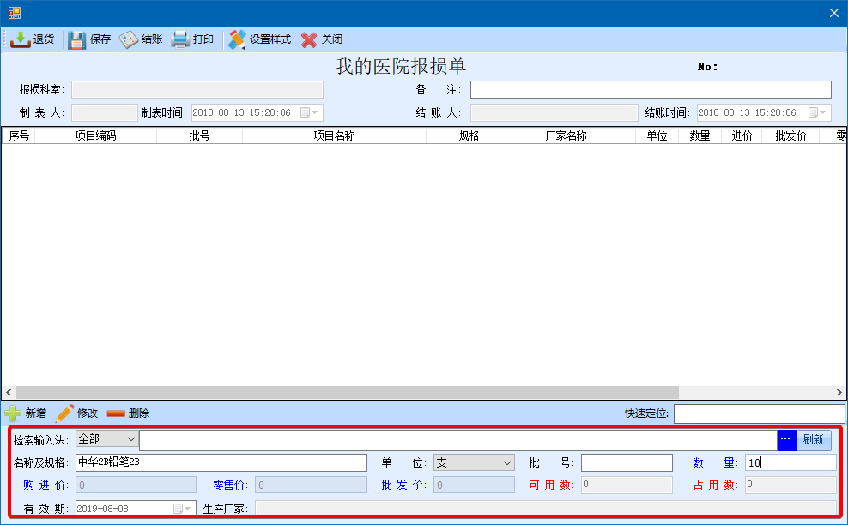

* + - * 1. 修改后的物品信息，将出现在【报损明细列表】中，重复以上操作，添写更多报损物品。最后，点击【保存】按钮，完成报损单。点击【结账】按钮，更新库存数量。

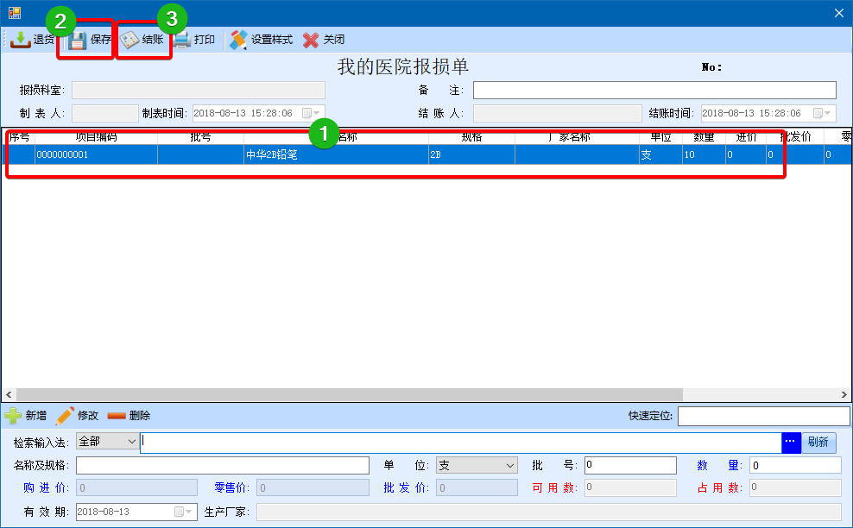

* + - * 1. 【结账前】，如需要修改报损信息，点击【报损物品项目】，在【数据修改区】，修改【数量】后，点击【修改】按钮，完成修改。

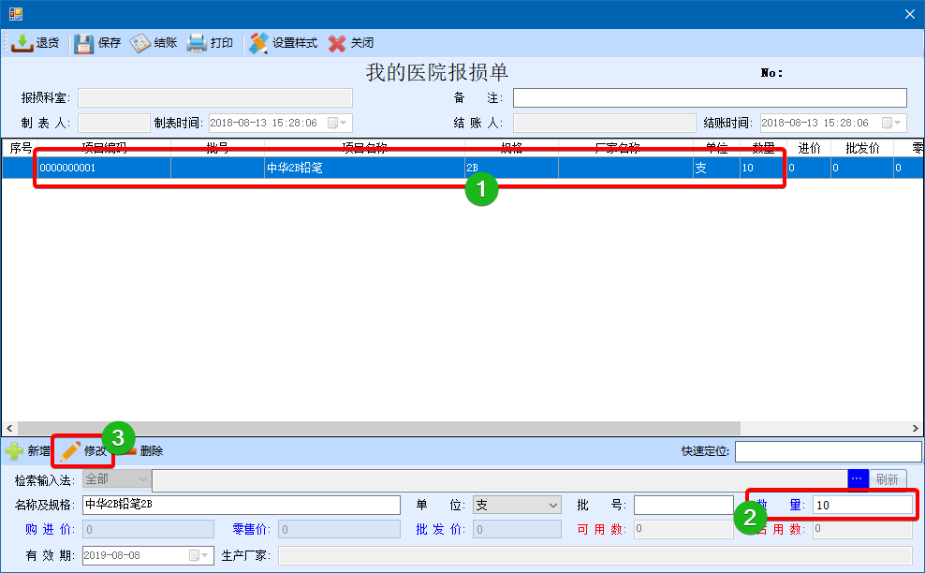

* + - * 1. 【结账前】，如需要删除已录入的报损物品项目明细，点击【报损物品项目】，然后点击【删除】按钮，在提示框中点击【是】按钮，完成删除。

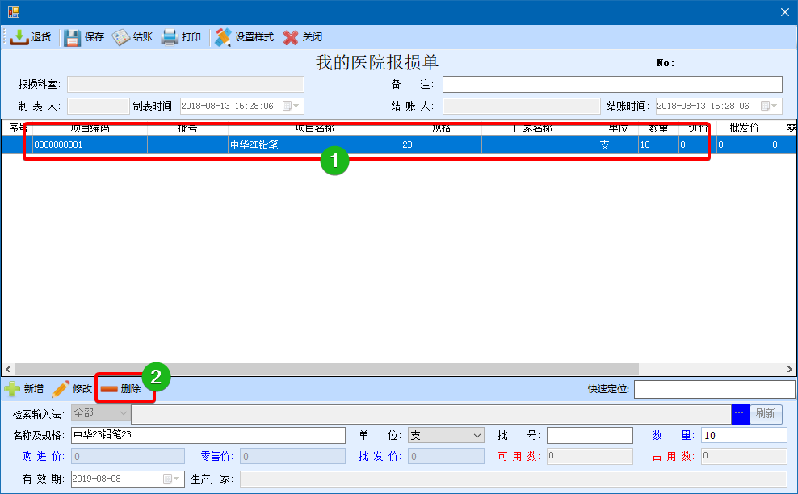

#### 修改

***注意：此操作只针对于【未结账】报损单***

点击选择【待结单据】，点击【修改】按钮

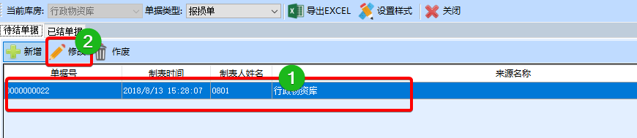

在打开的【领用单窗口】中，进行数据修改完，点击【保存】按钮，完成修改。

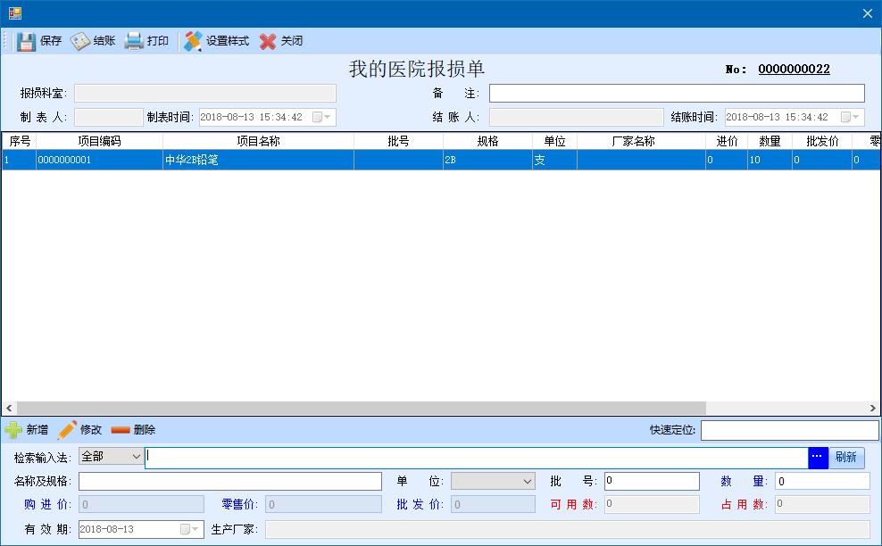

#### 作废

***注意：此操作只针对于【未结账】报损单***

点击选择【待结单据】，点击【作废】按钮。

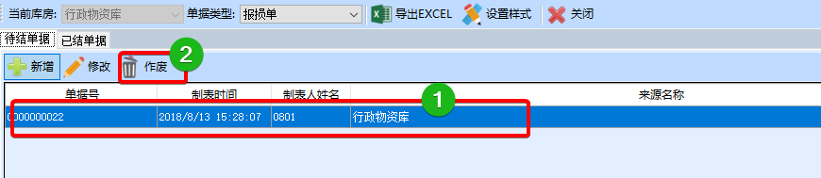

在弹出的【警告】窗口中，点击【是】按钮，系统提示【作废操作成功】，即单据作废。



#### 已结单据查询

* + - * 1. 点击【已结单据】，在【查询时间】起止时间中，输入查询时间段，默认为当天。点击【查询】按钮，查找指定范围的【已结单据】。双击查询到的【已结单据】，或点击查询到的【已结单据】，然后点击【打开单据】按钮。

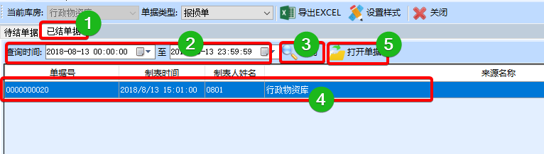

* + - * 1. 在【报损单】窗口中，可以看到此【报损单】涉及到的所有【物品】。

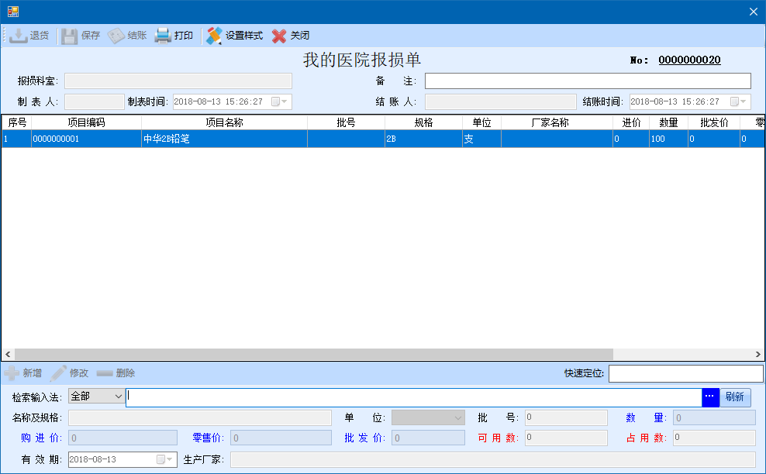

## 调价管理

### 进入系统

* + - * 1. 依次点击【物品管理子系统】-【日常业务】，双击【调价管理】。系统默认显示“所有调价待结单据”。点击【已结单据】可查询所有“已执行调价单据信息”。

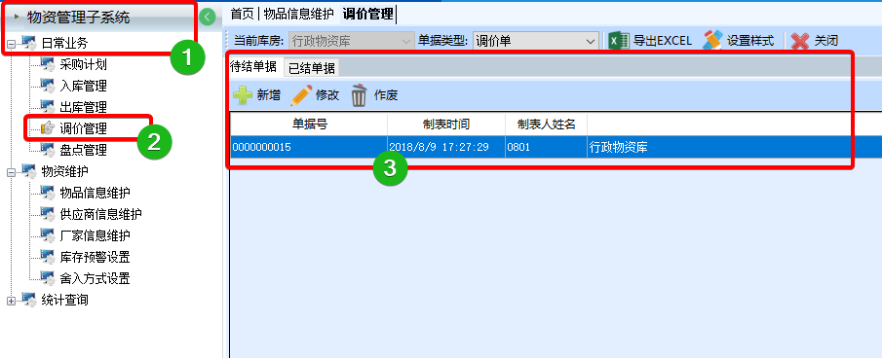

### 新增

* + - * 1. 如果有多个物品，首先确认【当前库房】是否正确，然后确认【单据类型】为“调价单”，点击【新增】按钮。

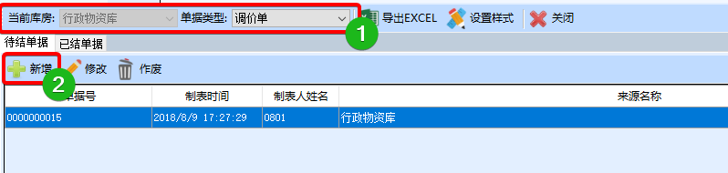

* + - * 1. 点击【新增】按钮，在【检索输入法框】中，按【空格键】。

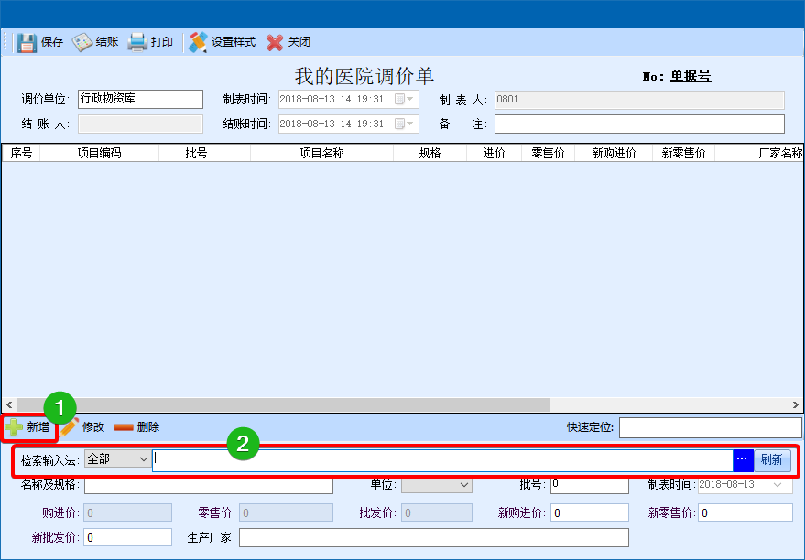

* + - * 1. 在【检索框】中输入“物品拼音码”，在检索到的【物品列表】中，双击选择“物品”。

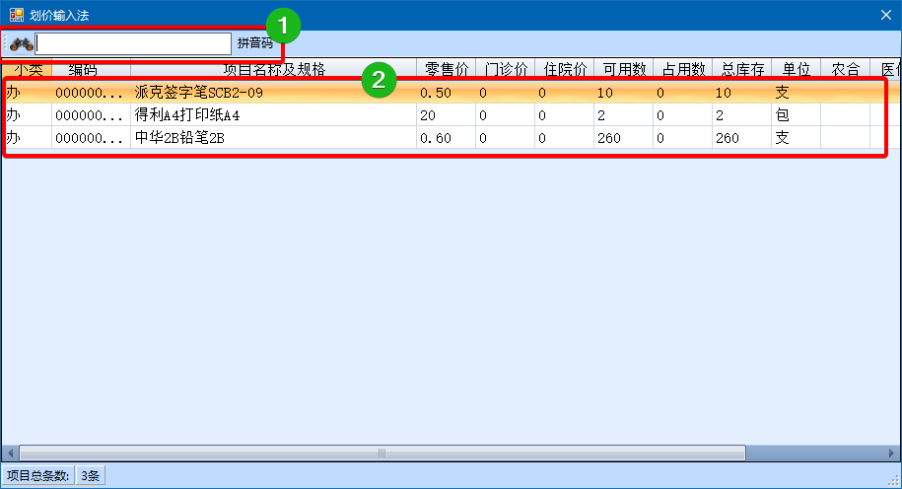

* + - * 1. 在【项目批次明细】窗口中，选择修改价格的【物品批次】，点击【确认】按钮。

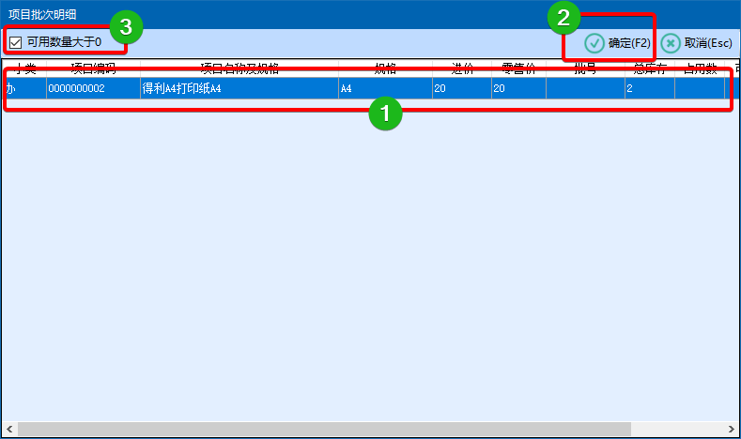

* + - * 1. 选择完成后，回到【调价单】窗口，修改相关【物品价格】后，在【新批发价】中按【回车键】，完成修改。

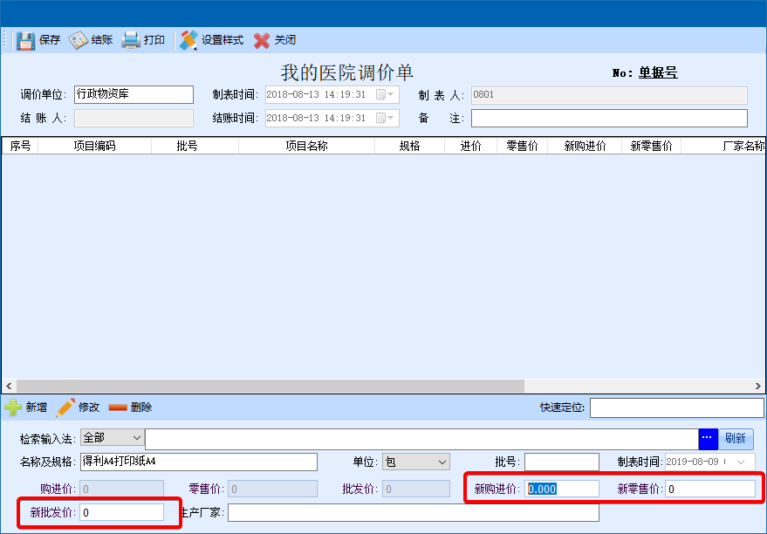

* + - * 1. 修改后的物品信息将出现在【调价明细列表】中，重复以上操作，添写更多调价物品。最后，点击【保存】按钮，完成调价单。点击【结账】按钮，更新库存价格。

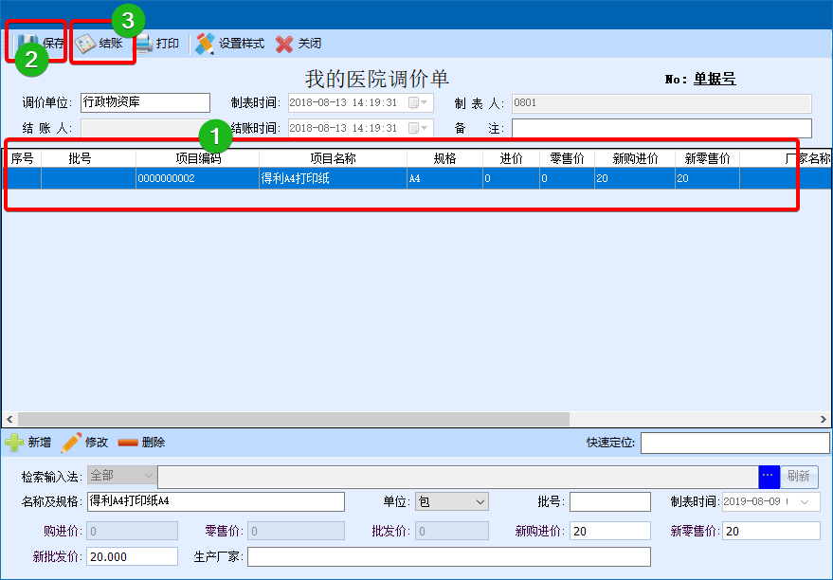

* + - * 1. 【结账前】，如需要修改调价信息，点击【调价物品项目】，在【数据修改区】，修改物品价格信息后，点击【修改】按钮，完成修改。完成所有修改后，点击【保存】按钮。

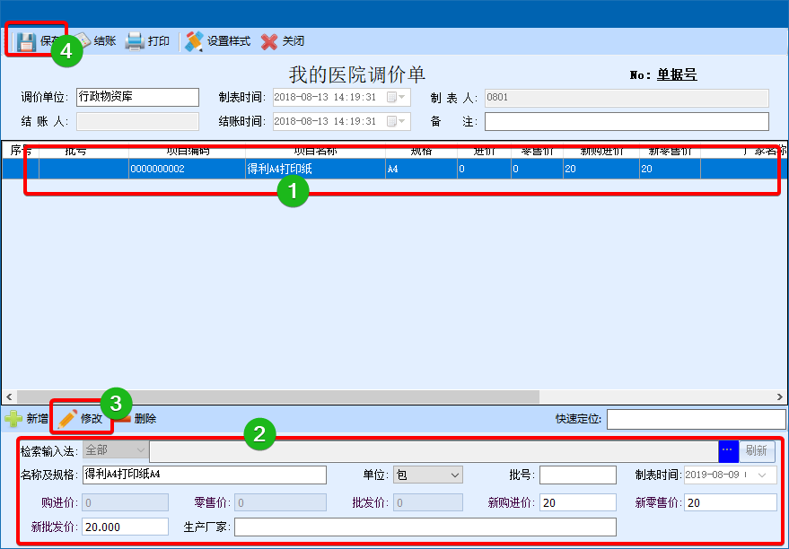

* + - * 1. 【结账前】，如需要删除已录入的调价物品项目明细，点击【调价物品项目】，然后点击【删除】按钮，在提示框中点击【是】按钮，完成删除。

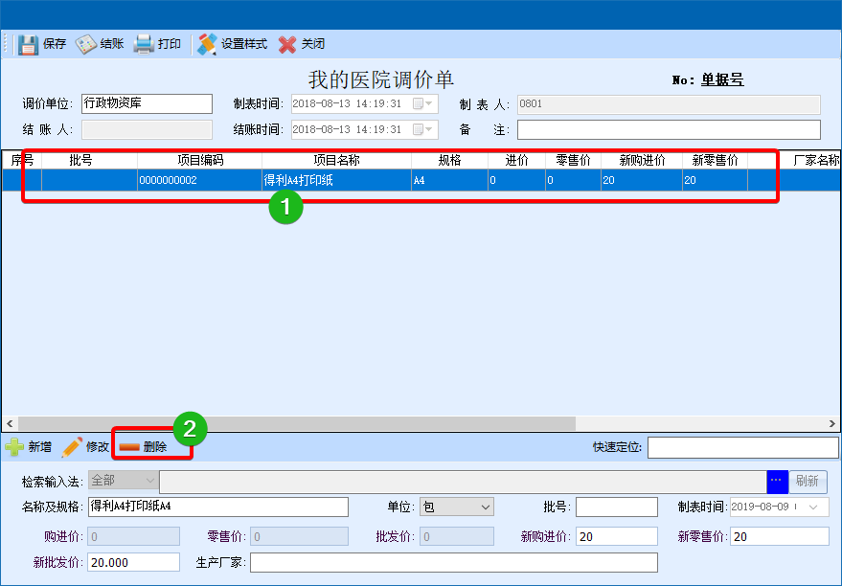

### 修改

***注意：此操作只针对于【未结账】调价单***

点击选择【待结调价单】，点击【修改】按钮

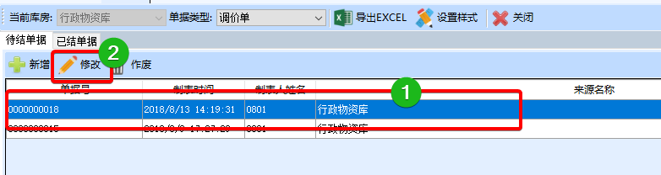

在打开的【调价单窗口】中，进行数据修改完，点击【保存】按钮，完成修改。

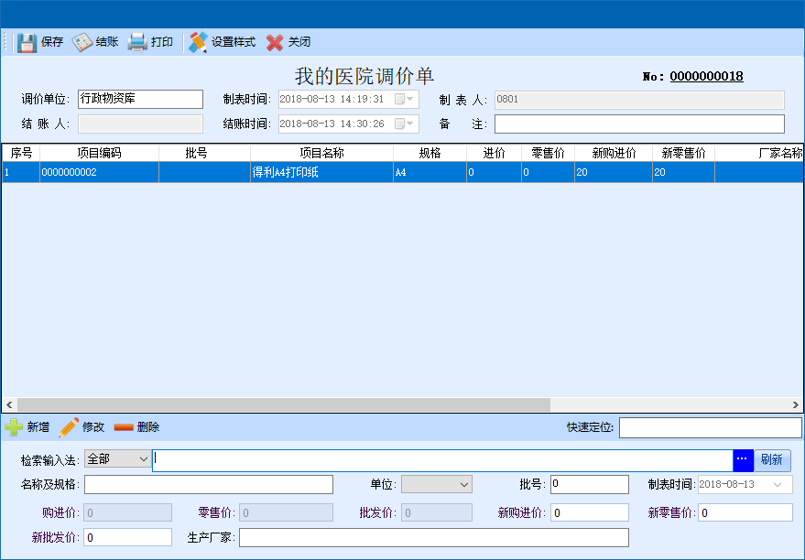

### 作废

***注意：此操作只针对于【未结账】调价单***

点击选择【入库单】，点击【作废】按钮。

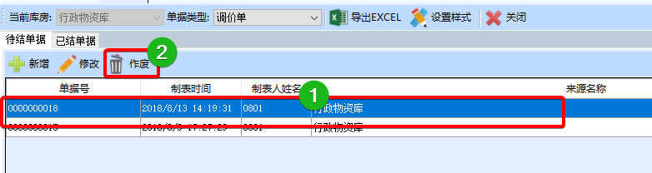

在弹出的【警告】窗口中，点击【是】按钮，系统提示【作废操作成功】，即单据作废。



### 已结单据查询

* + - * 1. 点击【已结单据】，在【查询时间】起止时间中，输入查询时间段，默认为当天。点击【查询】按钮，查找指定范围的【已结单据】。双击查询到的【已结单据】，或点击查询到的【已结单据】，然后点击【打开单据】按钮。

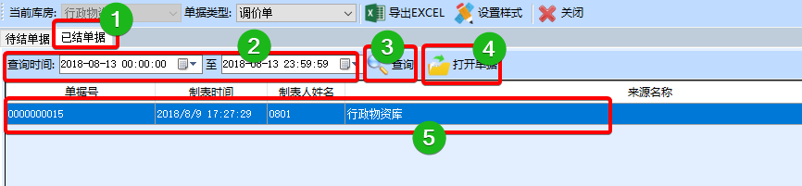

* + - * 1. 在【调价单】窗口中，可以看到此【调价单】涉及到的所有【调价物品】。

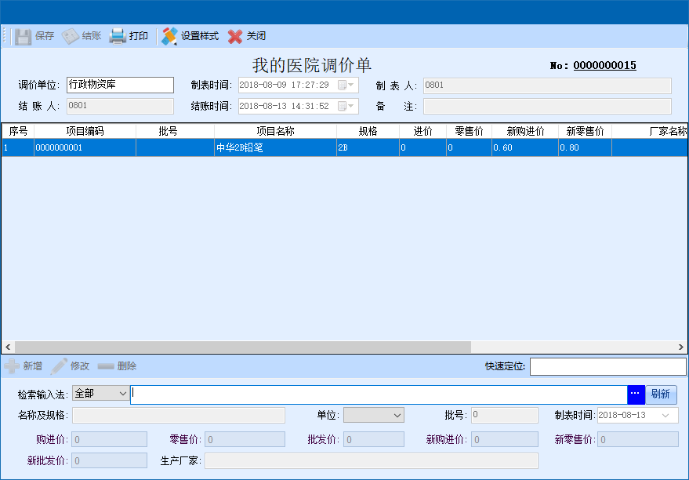

## 盘点管理

### 进入系统

* + - * 1. 依次点击【物品管理子系统】-【日常业务】，双击【盘点管理】。系统默认显示“所有盘点待结单据”。

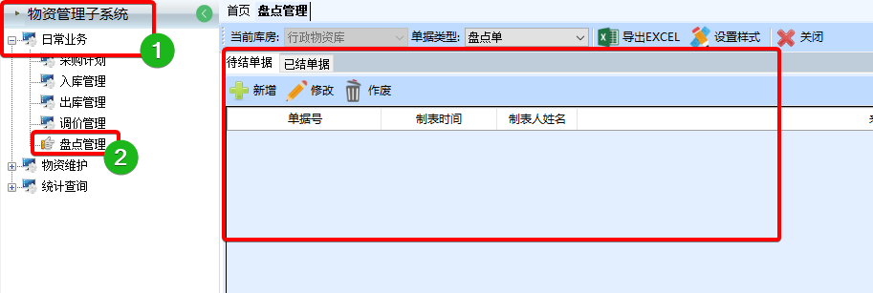

### 新增（盘点表方式）

* + - * 1. 如果有多个物品，首先确认【当前库房】是否正确，然后确认【单据类型】为“盘点单”，点击【新增】按钮。

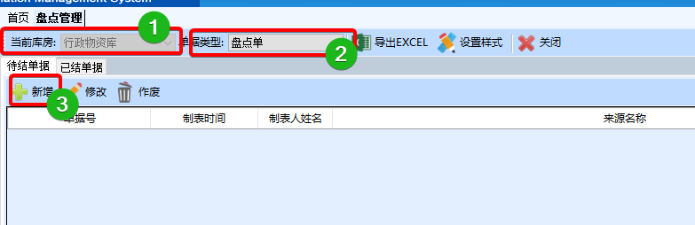

* + - * 1. 在打开的【盘点单】窗口中，点击【载入盘点表】按钮。

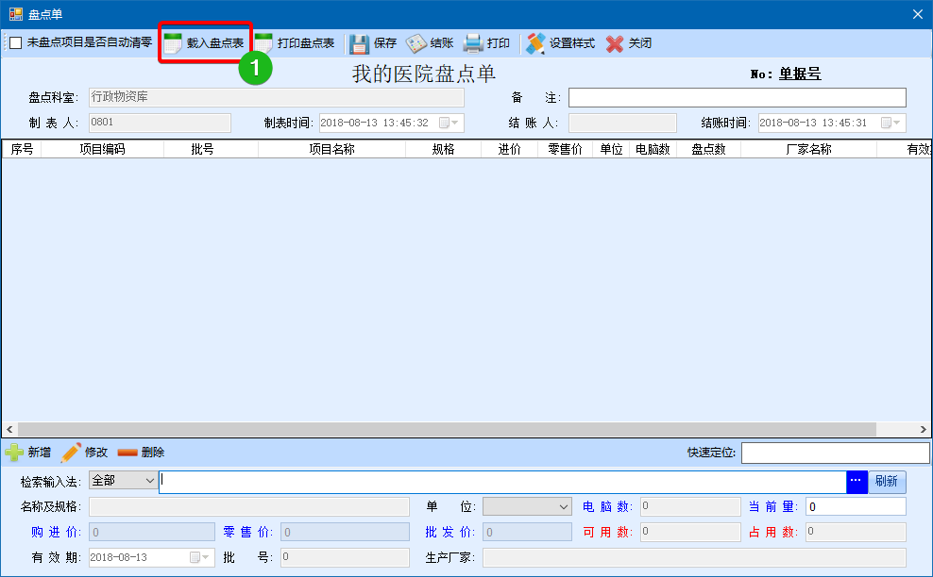

* + - * 1. 在【盘点条件选择】窗口中，勾选所需【盘点条件】，点击【确认】按钮。

【所有记录】：导入所有物品库存记录。

【有效期>=】：只导入【有效期大于等于指定日期】的物品库存记录。

【库存大于0记录】：只导入【库存大于0记录】的物品库存记录。

【小类为】：只导入【小类为指定类型】的物品库存记录。

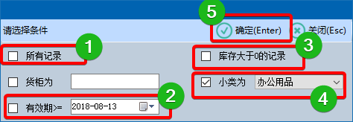

* + - * 1. 系统将导入【指定条件】的物品库存记录。

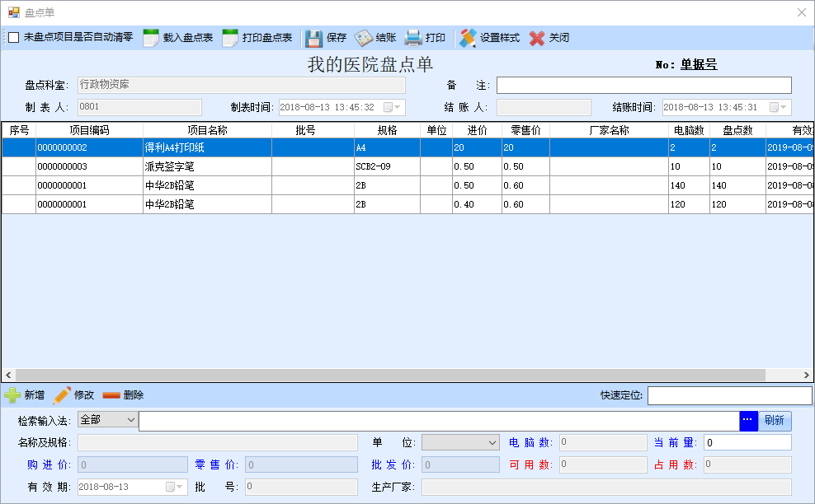

* + - * 1. 逐条点击导入的【物品记录】，然后修改【当前量】，点击【修改】，更新物品数量。所有数据订正完成后，点击【保存】按钮，完成保存。点击【结账】按钮，库存数据更新完成。

注1：一旦结账，数据将无法修改。

注2：如果勾选【未盘点项目自动清零】选项，结账后，***\*\*所有未参与盘点的药库库存将清零\****\*，请谨慎使用。

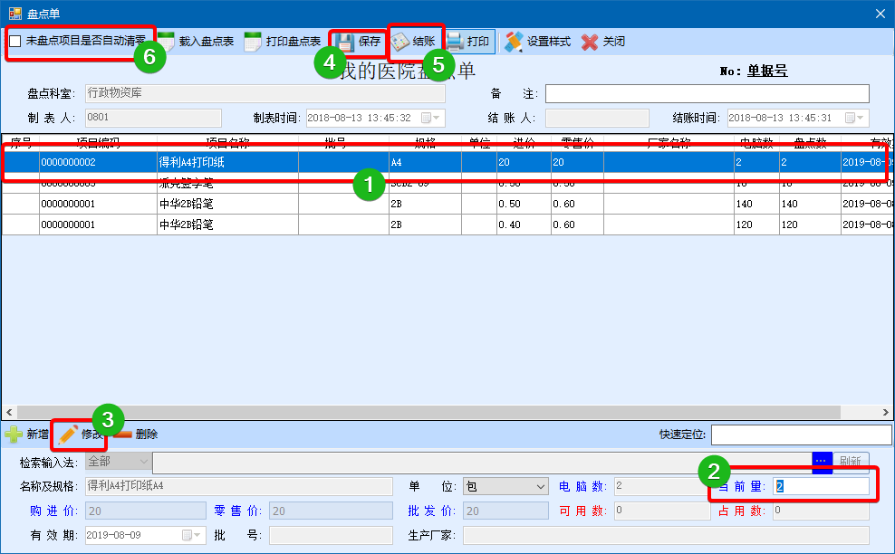

### 新增（零星录入方式）

* + - * 1. 如果有多个物品，首先确认【当前库房】是否正确，然后确认【单据类型】为“盘点单”，点击【新增】按钮。



* + - * 1. 点击【新增】按钮，在【检索输入法框】中，按【空格键】。

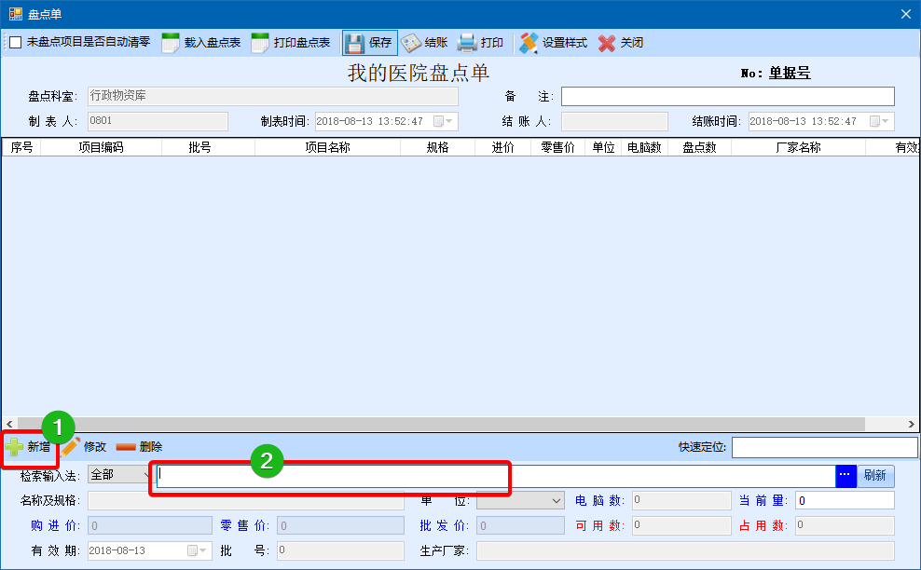

* + - * 1. 在【检索框】中输入“物品拼音码”，在检索到的【物品列表】中，双击选择“物品”。

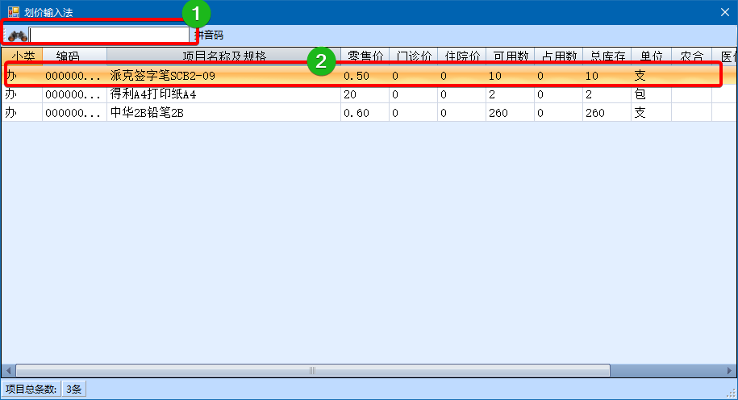

* + - * 1. 在【项目批次明细】窗口中，选择盘点的【物品批次】，点击【确认】按钮。

***注1：【可用数量大于0】，只显示库存数量大于0的批次。***

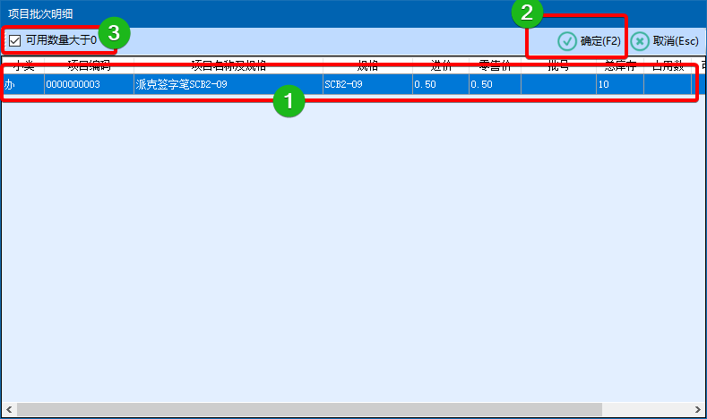

* + - * 1. 选择完成后，回到【盘点单】窗口，修改【实际数】后，按【回车键】，完成录入。

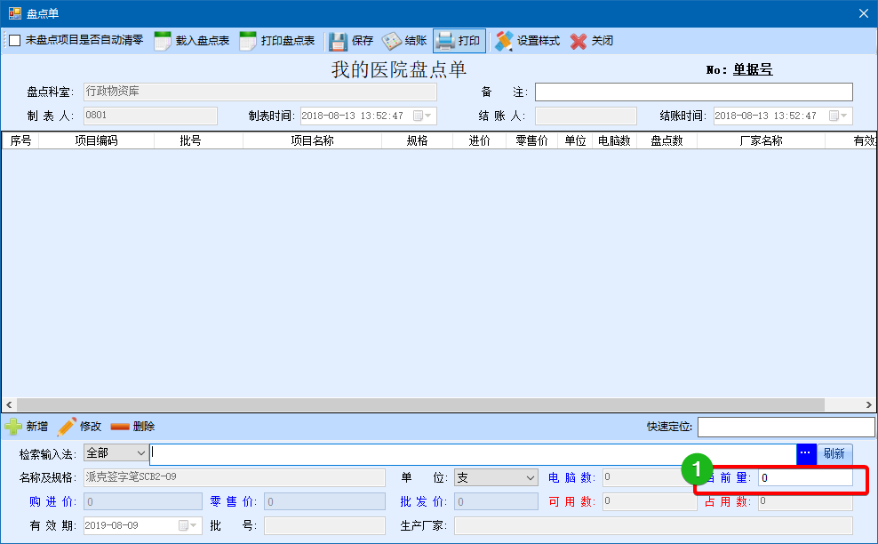

* + - * 1. 录入后的物品信息将出现在【盘点明细列表】中，重复以上操作，添写更多盘点物品。最后，点击【保存】按钮，完成盘点单。点击【结账】按钮，更新库存数量。

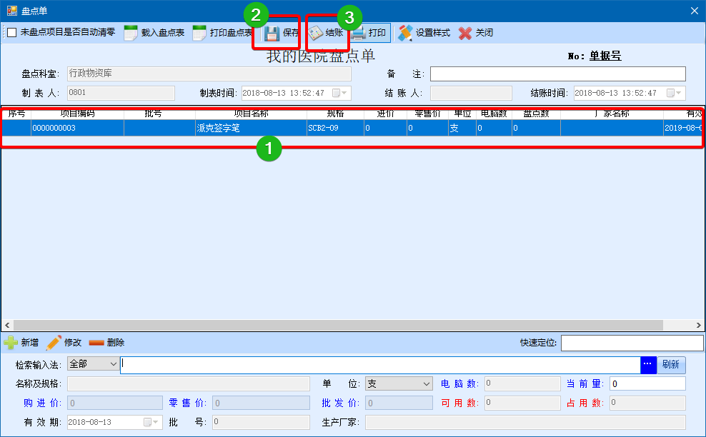

* + - * 1. 【结账前】，如需要修改盘点信息，点击【盘点物品项目】，在修改【当前量】后，点击【修改】按钮，完成修改。完成所有修改后，点击【保存】按钮。

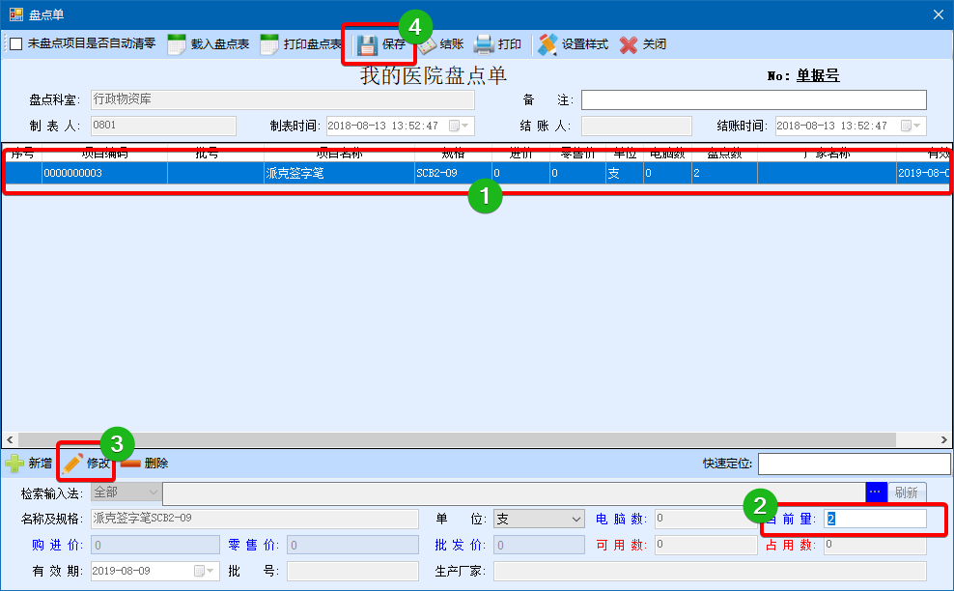

* + - * 1. 【结账前】，如需要删除已录入的盘点物品项目明细，点击【盘点物品项目】，然后点击【删除】按钮，在提示框中点击【是】按钮，完成删除。

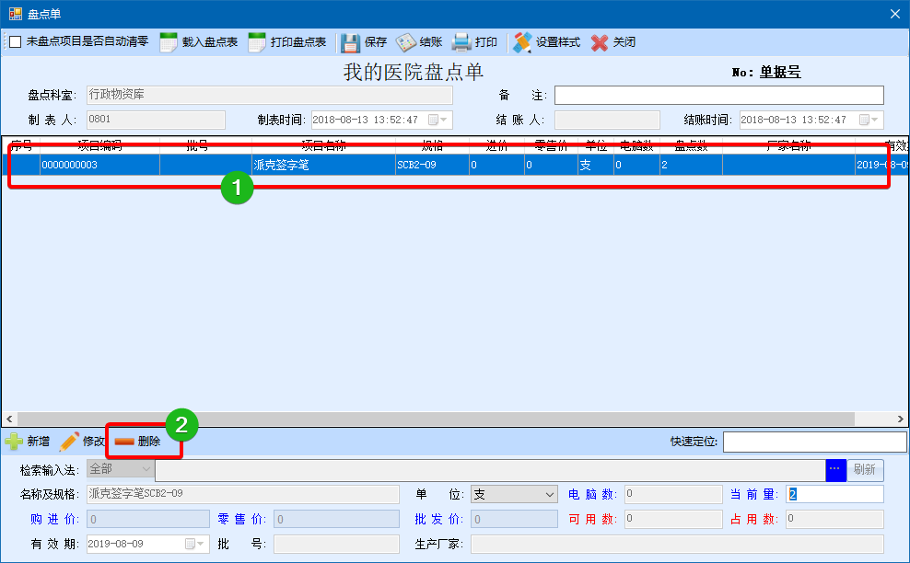

### 修改

***注意：此操作只针对于【未结账】调价单***

点击选择【待结盘点单】，点击【修改】按钮。

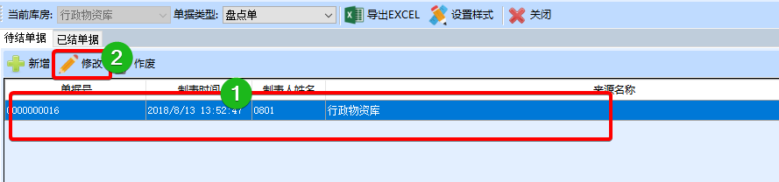

在打开的【盘点单窗口】中，进行数据修改完，点击【保存】按钮，完成修改。

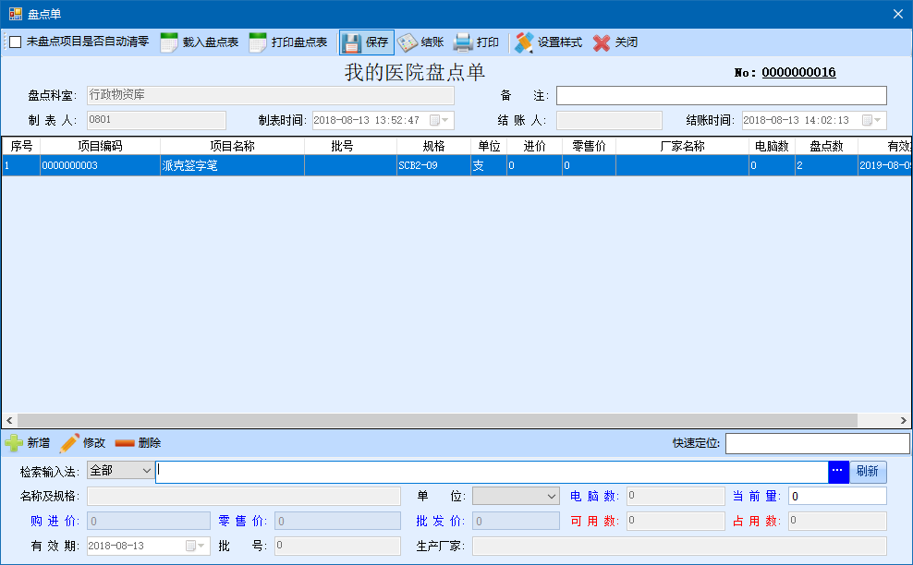

### 作废

***注意：此操作只针对于【未结账】调价单。***

点击选择【盘点单】，点击【作废】按钮。

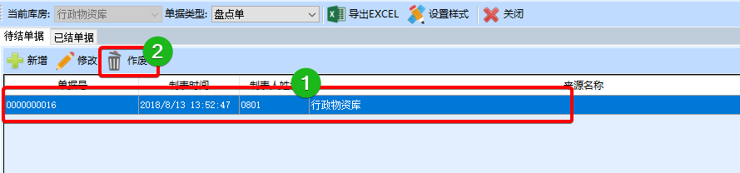

在弹出的【警告】窗口中，点击【是】按钮，系统提示【作废操作成功】，即单据作废。

 

### 已结单据查询

* + - * 1. 点击【已结单据】，在【查询时间】起止时间中，输入查询时间段，默认为当天。点击【查询】按钮，查找指定范围的【已结单据】。双击查询到的【已结单据】，或点击查询到的【已结单据】，然后点击【打开单据】按钮。

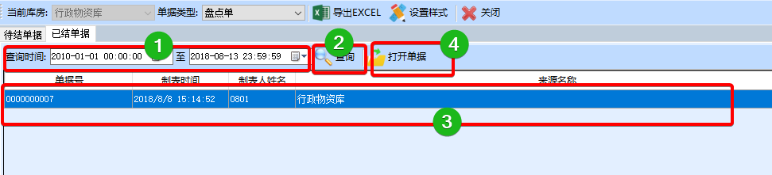

* + - * 1. 在【盘点单】窗口中，可以看到此【盘点单】涉及到的所有【盘点物品】。

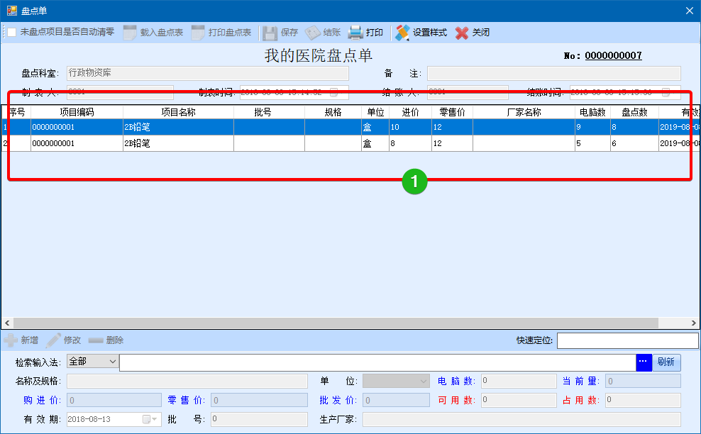

## 基础维护

### 物品信息维护

#### 进入系统

* + - * 1. 依次点击【物资管理子系统】-【物资维护】，双击【物品信息维护】。

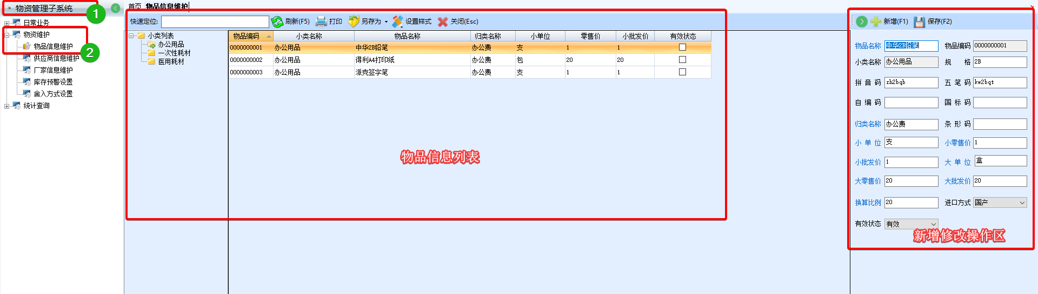

#### 检索

* + - * 1. 首先点击所要检索的【物品分类】。

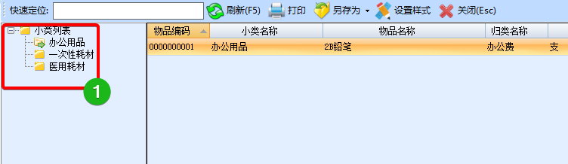

* + - * 1. 在【快速定位框】中输入【物品拼音码】或【物品编码】。通过键盘【上下键】移动到指定选项后，按【回车】选择，或者鼠标【双击】选择。

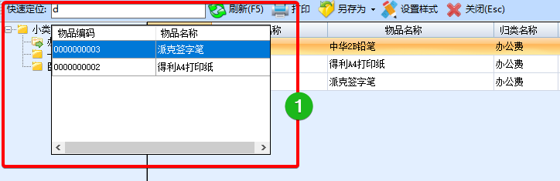

* + - * 1. 检索到的【物品项目】将以颜色高亮状态显示，并自动定位到此项目。

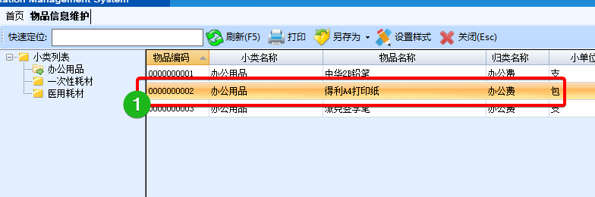

#### 新增

* + - * 1. 点击右侧【新增修改操作区】中的【新增】按钮。按实际情况，录入物品信息后，点击【保存】按钮，完成新增。

***注1：请尽量将所有物品信息录入完整，其中所有【蓝色文字】项目均为必添项。***

***注2：【换算比例】指，一个【大单位】等于多少个【小单位】。***

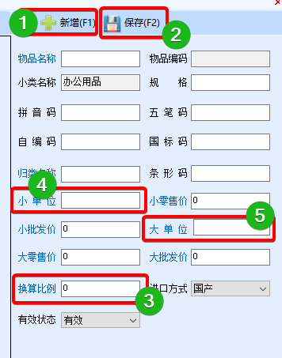

#### 修改

* + - * 1. 点击选择需要修改的【物品项目】，物品信息会出现在【新增修改操作区】。信息修改完成，点击【保存】按钮，系统提示【保存成功】即完成修改。

***注：信息修改后，一起要点击【保存】按钮后，再点击物品列表中的其他项，否则无法保存。***

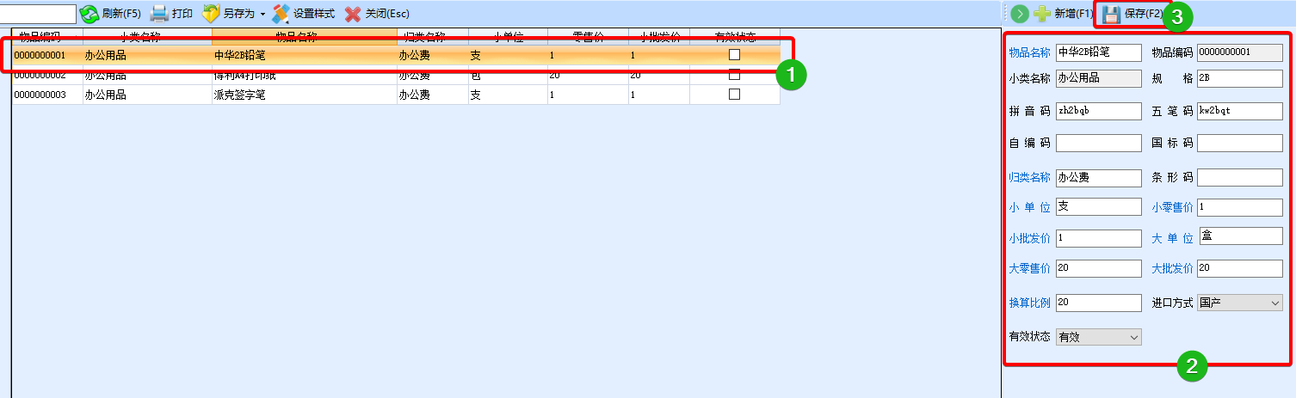

#### 删除

***物品品一旦录入完成，无法删除，如不再使用，请将物品【有效状态】修改为【无效】即可。***

### 供应商信息维护

#### 进入系统

* + - * 1. 依次点击【物品管理子系统】-【物资维护】，双击【供应商信息维护】。

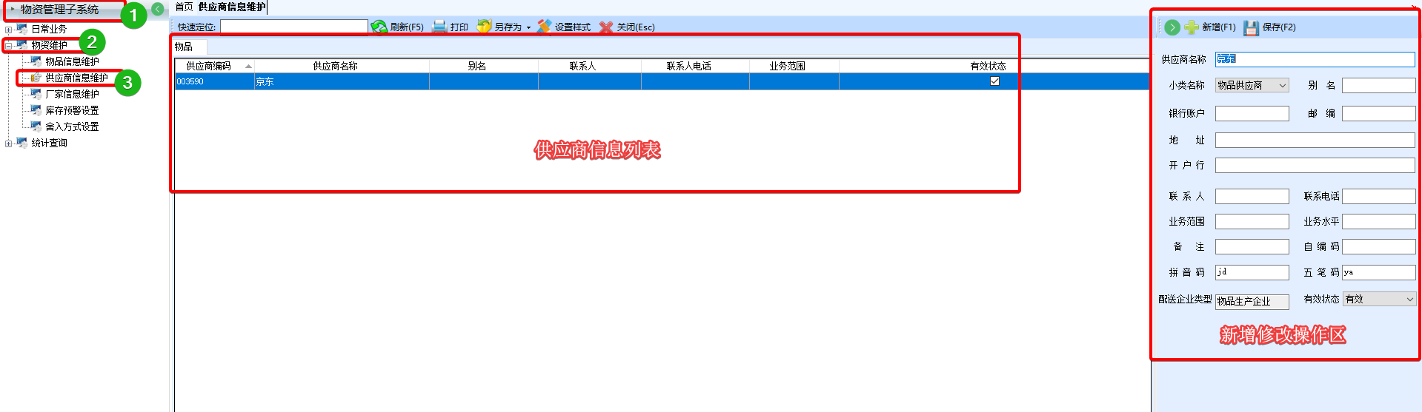

#### 检索

* + - * 1. 在【快速定位框】中输入【供应商拼音码】或【供应商编码】。按键盘【上下键】移动到指定选项后，按【回车键】选择，或者鼠标【双击】选择。

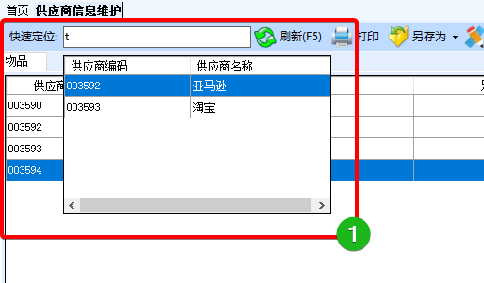

* + - * 1. 检索到的【供应商信息】将以颜色高亮状态显示，并自动定位到此项目。

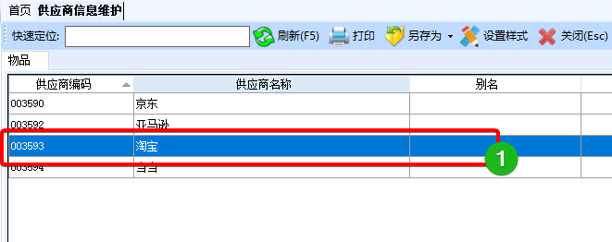

#### 新增

* + - * 1. 点击【新增修改操作区】中，点击【新增】按钮。录入【供应商信息】后，点击【保存】按钮，系统提示【保存成功】，完成新增。

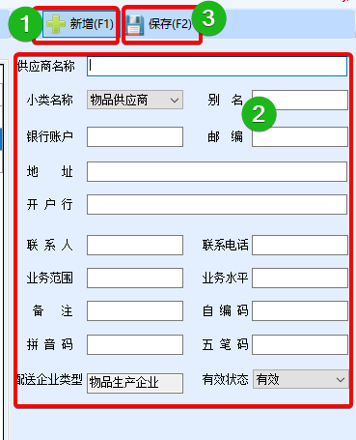

#### 修改

* + - * 1. 双击需要修改的【供应商信息】，在【新增修改操作区】中修改供应商信息，点击【保存】按钮，系统提示【修改成功】即完成修改。

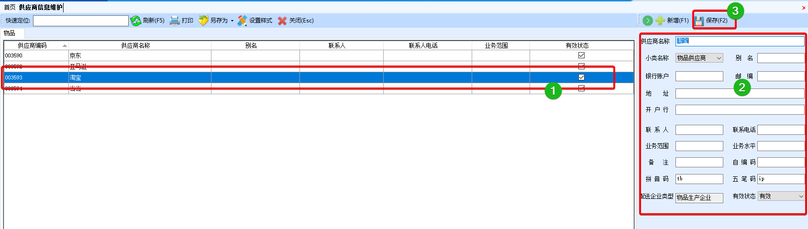

#### 删除

***供应商信息一旦录入完成，无法删除，如不再使用，【有效状态】修改为【无效】即可。***

# 病人入出转管理

## 病人入院管理

### 办理入院

#### 门（急）诊转入

* + - * 1. 在【门诊医生工作站】中，选择预入院病人信息，点击【转住院】按钮。在弹出的【住院证】窗口中，完善病人的基本信息后（【入院科室】、【入院诊断】为必填项），点击【保存】按钮。即可请病人到住院处办理入院手续。

注1：如果需要打印住院证，则点击【打印】按钮。

注2：已经办理的住院证，需要还未办理入院，可以点击【查看】按钮，进行删除。

注3：点击【床位信息查询】，可查看当前院内各科室的床位剩余情况。

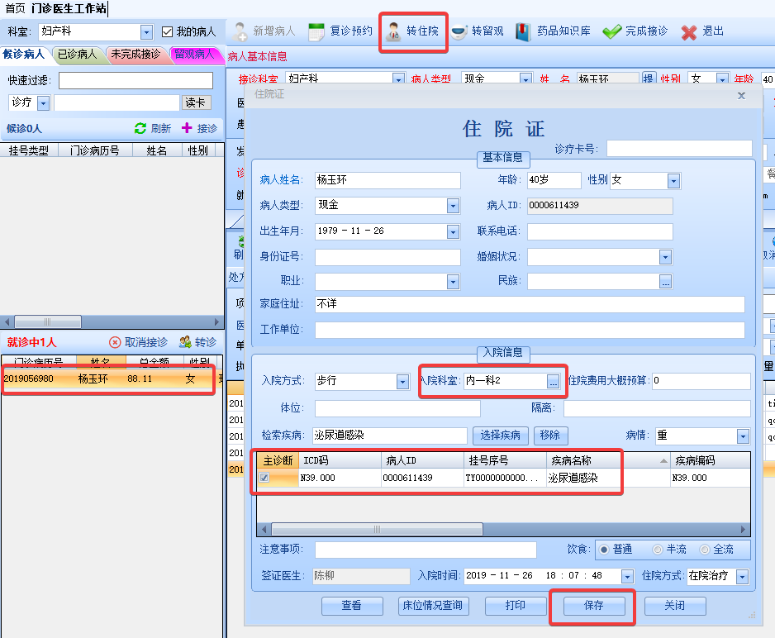

* + - * 1. 保存【住院证】后，在收费员系统中，点击【病人入院管理】窗口中，点击【调住院证】按钮，弹出【门诊转住院病人】窗口中，选择住院证，之后点击【确定】按钮。

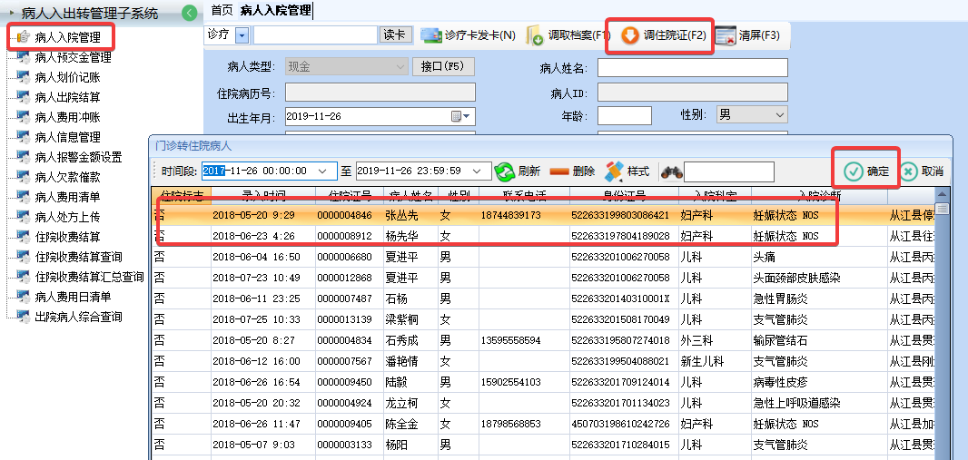

* + - * 1. 病人信息会出现在窗口中，完善【住院医生】等病人基本信息后，点击【保存资料】按钮，办理入院完成。

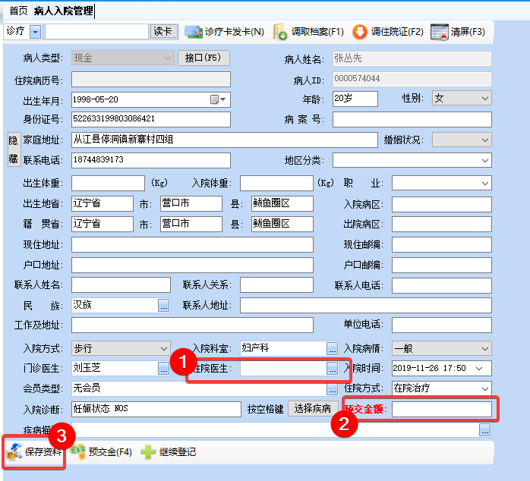

注：如果输入【预交金额】，在点击【保存资料】后，系统将生成一笔【现金方式】的预交金，并打印预交金收据。

#### 直接入院

* + - * 1. 【病人入出转管理子系统】中，双击【病人入院管理】，在【病人入院管理】窗口中还实际情况添写信息后，点击【保存资料】按钮，完成入院。

注1：【入院诊断】、【入院科室】为必添项目。

**注2：如果之前就过诊的病人，可点击【调用档案】按钮，或刷身份证，查找到病人信息后，直接引入。**

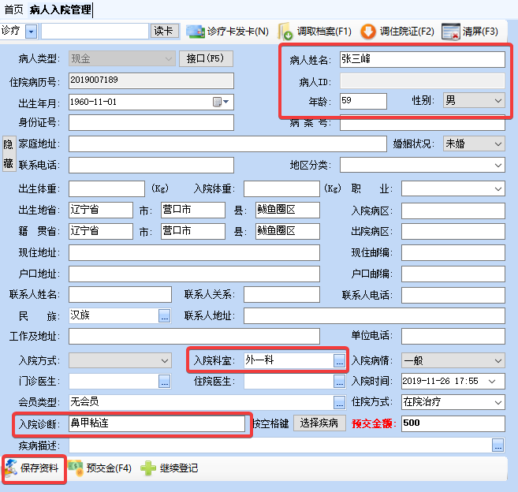

## 病人预交金管理

### 收预交金

#### 现金

* + - * 1. 点击【病人预交金管理】按钮或者点击【预交金】按钮，都可进入预交金窗口

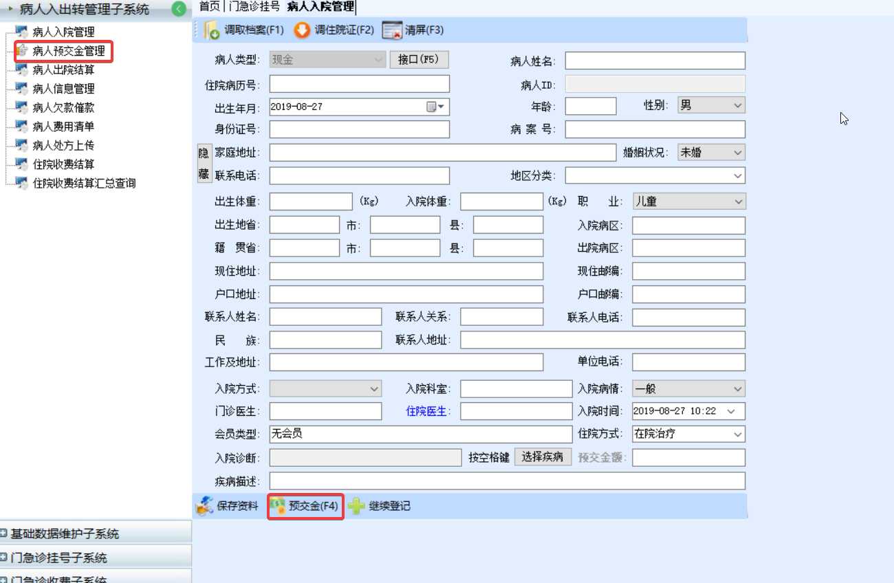

此窗口默认为【现金缴费】，输入【缴费金额】后点击【缴费】按钮，完成缴费，并打印收据。

注：如果pos机缴费，可在缴费类型后选择【pos】缴费。

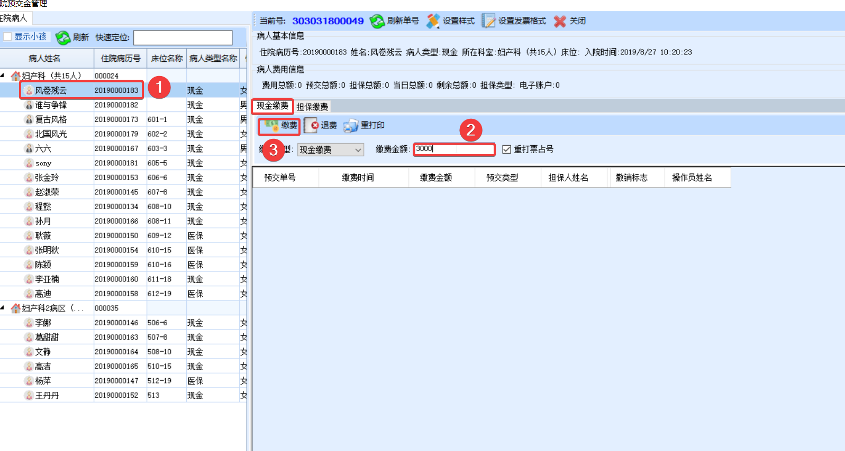

#### 担保

* + - * 1. 点击【担保缴费】，选择【担保类型】，默认为【限额担保】，填写【担保人】和【担保金额】后，点击【担保】按钮，担保完成。
        2. 如果想要撤销担保，则点击【撤销担保】按钮。

**注：如果选择【全额担保】则无需填写金额。**

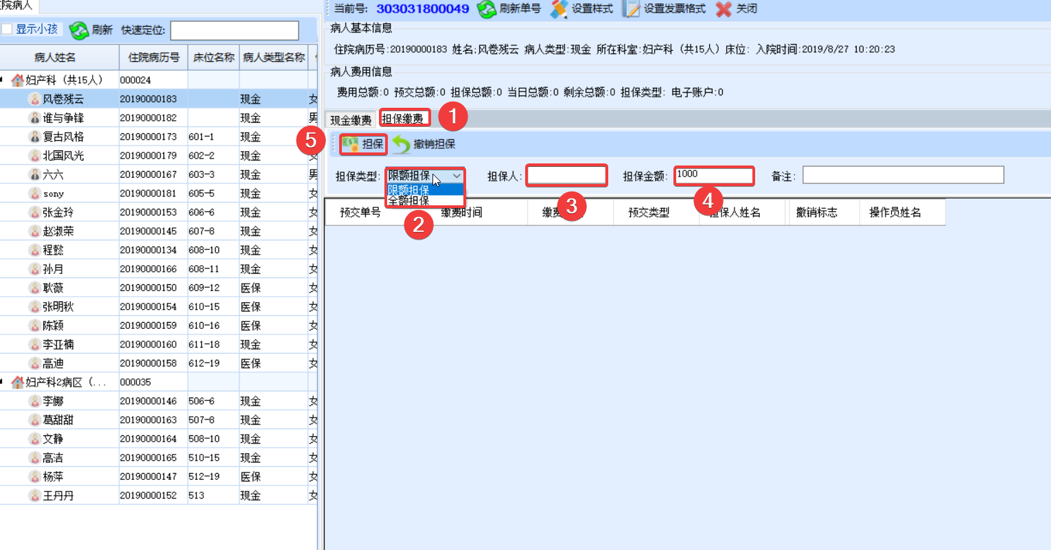

### 退预交金

#### 方式一

【预交金窗口中】选择需要退费信息后，点击【退费】按钮，点击【是】，则退预交金成功。

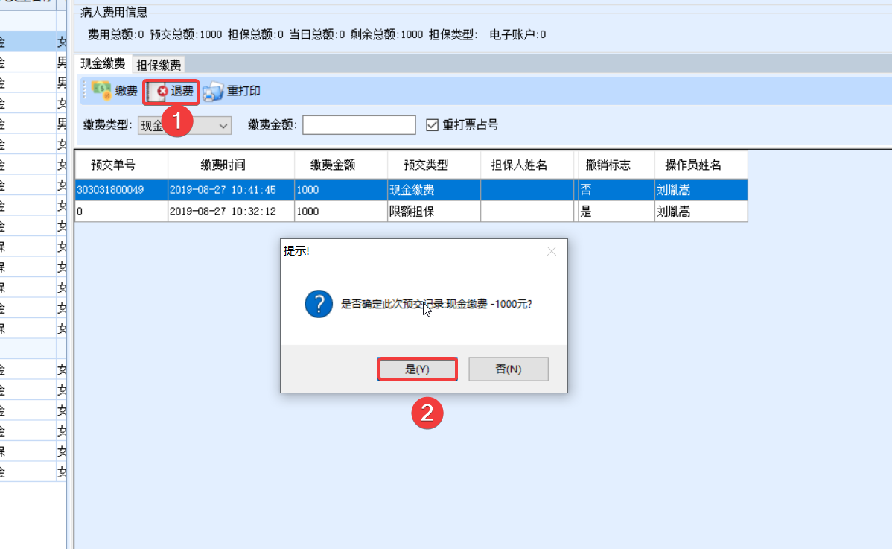

#### 方式2

首先确认可退费的【剩余金额】，然后选择【退款方式】，输入【退费金额】，点击【缴费】按钮，完成退费。

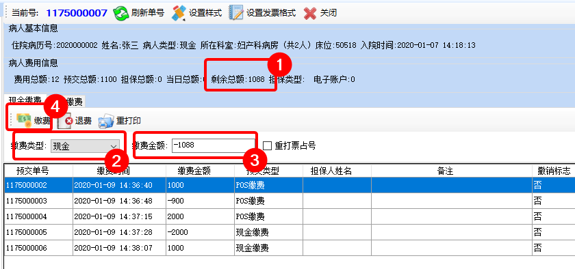

## 病人出院管理

### 出院结算

* + - 1. 在【病人入出转管理子系统】中点击【病人出院结算】按钮，弹出的【病人出院结算】窗口中，点击【病人信息】，点击【结算】按钮，在弹出【出院结算_预览】窗口中，如果病人需要补缴费用，请选择【支付方式】后，输入【实收金额】，点击【确定】按钮，结算成功。

**注1：如果病人信息过多，可在查找框中输入病人姓名首字母进行快速查找。**

**注2：只有需要补缴费用时，才可以选择支付方式，默认为现金方式。**

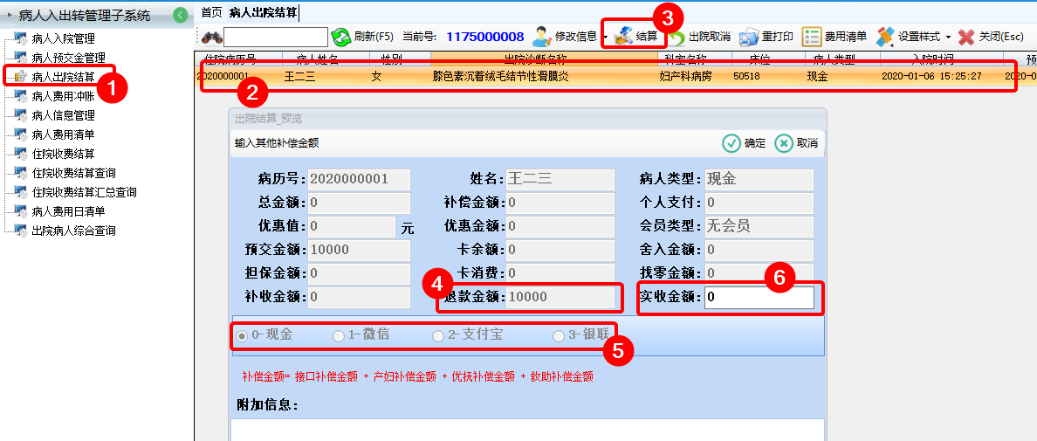

### 出院取消

此功能适用于已经办理完出院之后，发现问题，需要将病人召开的情况。

* + - 1. 点击【出院取消】按钮，弹出【出院病人列表】窗口，选择病人信息后，点击【出院取消】按钮。

**注：如果病人信息过多，可在查找框中输入病人姓名首字母进行快速查找。并且可根据选择时间段来查找病人信息。**

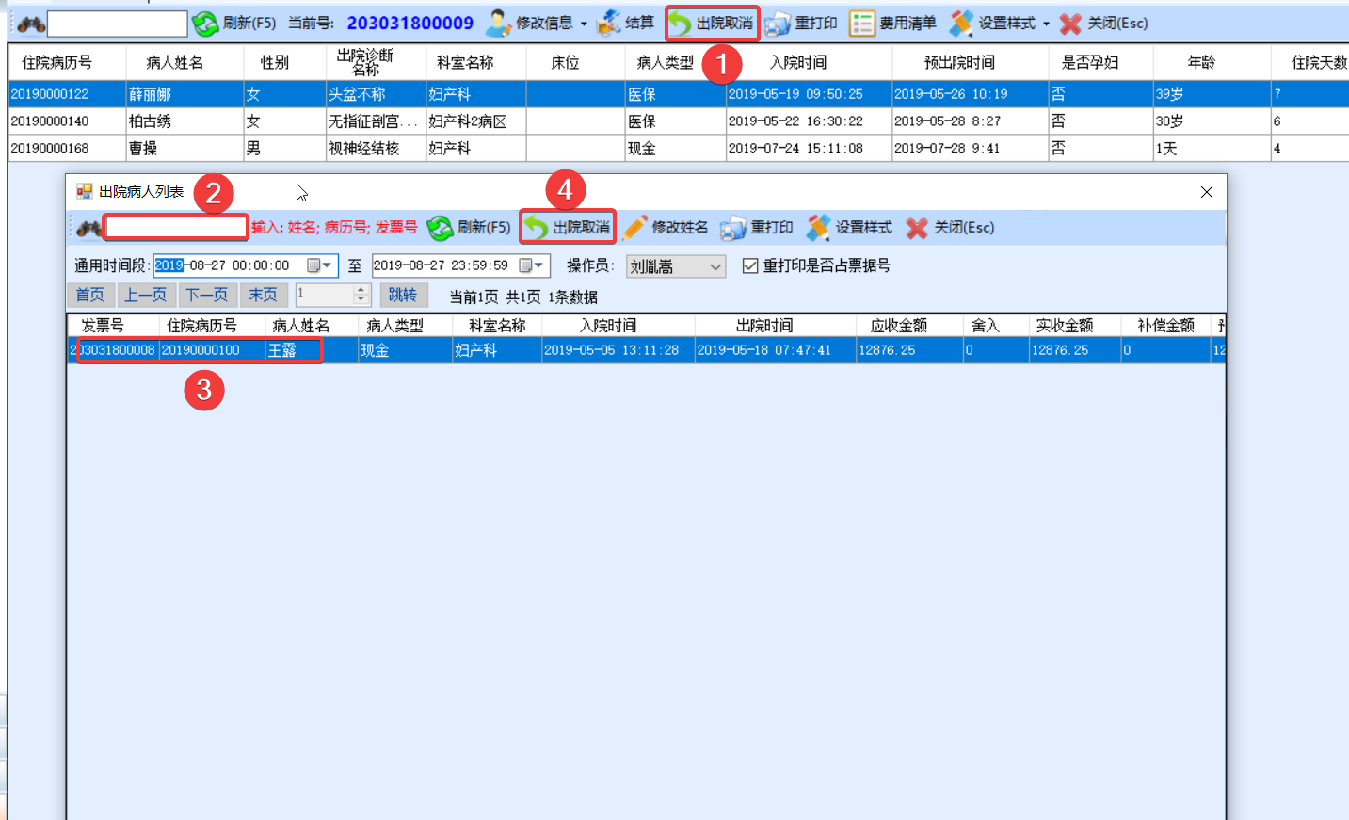

### 打印费用清单

* + - * 1. 点击【费用清单】选项卡，弹出【住院病人费用清单】窗口，选择【病人姓名】和【单据类型】后，点击【刷新】按钮，右侧会出现相应的清单信息，点击【打印】按钮。

**注：可以在【单据类型】中选择要打印的清单信息。**

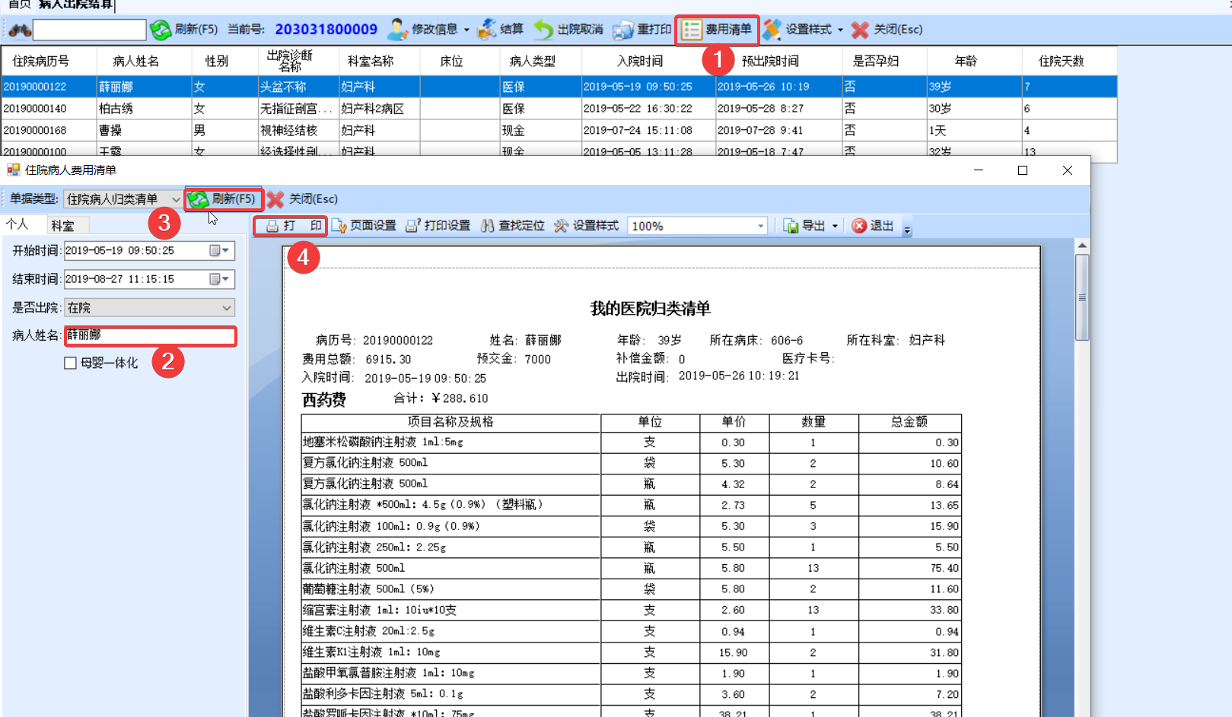

## 病人信息管理

### 预出院

**注1：原则只有医生开立【出院医嘱】后，才能进行【预出院】操作。**

**注2：此功能适用于医生未开立【出院医嘱】出院时使用。**

**注3：零费用出院的病人，请让护士清理完已发生的费后，选择出院诊断为【无费退院】，并退后预交金后，再点击【预出院】。**

* + - 1. 在【病人信息管理】窗口中，选择病人信息后，点击【预出院】按钮，弹出【病人预出院管理】窗口，选择【出院时间】，录入【出院诊断】后，点击【确定】按钮，完成预出院。最后到【病人出院管理】中，继续办理出院手续。

**注1：住院医生开立医嘱后，进行出院操作时，需要将费用冲账为零，再进行预出院操作。**

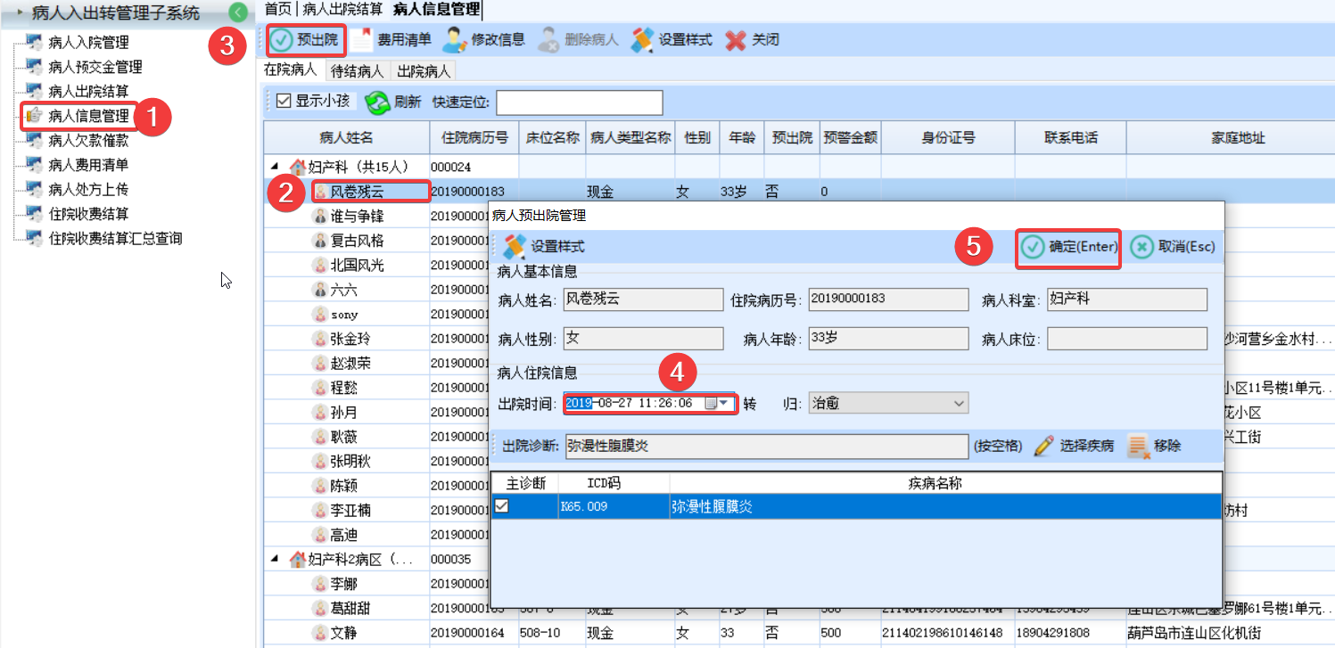

### 修改信息

* + - 1. 选择病人信息后，点击【修改信息】按钮，弹出【修改病人信息】窗口，修改信息后，点击【保存】按钮，修改完成。

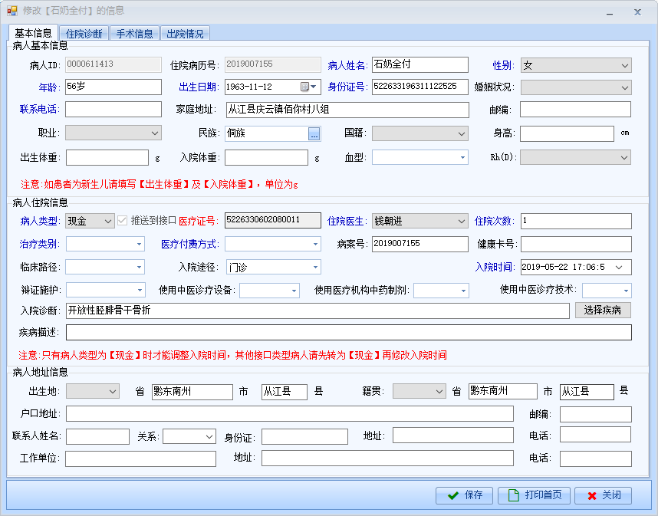

# 住院医生工作站

## 进入系统

* + 1. 登录账号后，【住院医生工作站】，点击【住院医生工作站】，【在院病人】选项卡中，找到【病人床位卡】，或者在【快速定位】填写栏中敲击【空格】键。

注：【过滤空床】前勾选，主页信息则只显示有病人的床位卡

【今日入院】前勾选，主页信息则只显示今天入院的病人床位卡

【我的病人】前勾选，主页信息则只显示该医生接诊的病人床位卡

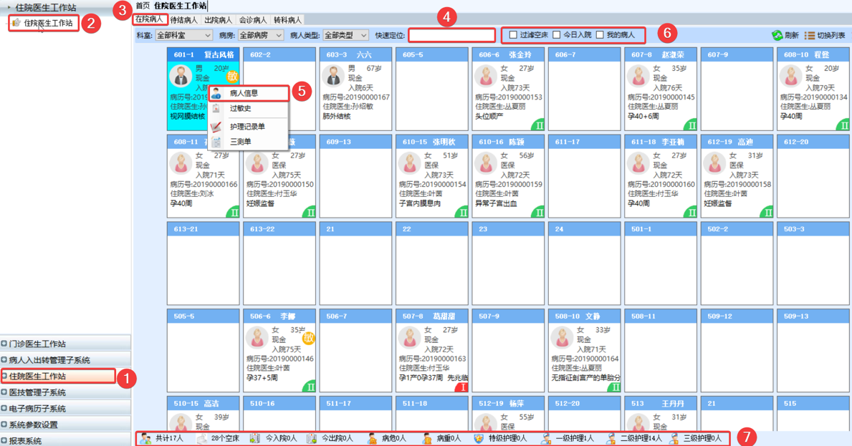

## 病人信息

* + 1. 右键【病人床位卡】，点击病人信息。在弹出【修改病人信息】窗口中可查看病人信息。

**注：入院后，【治疗类别】请第一时间进行选择，此信息关联到采用病案首页类型。**



## 病人诊断

* + 1. 右键【病人床位卡】，点击病人信息。在弹出的【修改病人信息】窗口中选择【住院诊断】。

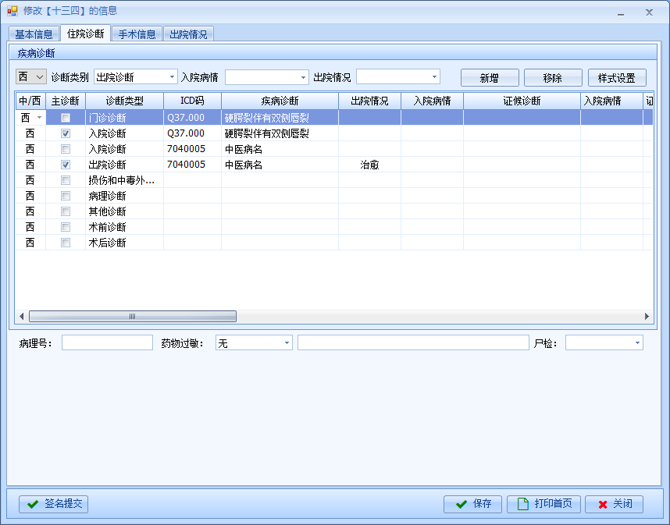

* + 1. 点击【疾病诊断】，点击【放大镜】图标，打开【疾病选择】窗口，选择需要的疾病，点击确认，完成选择。

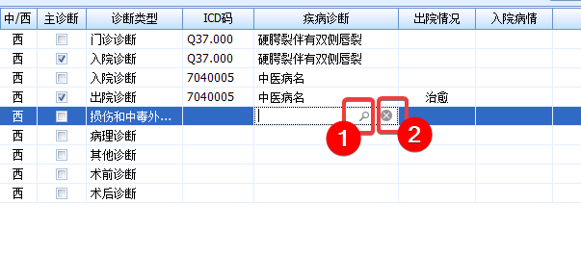

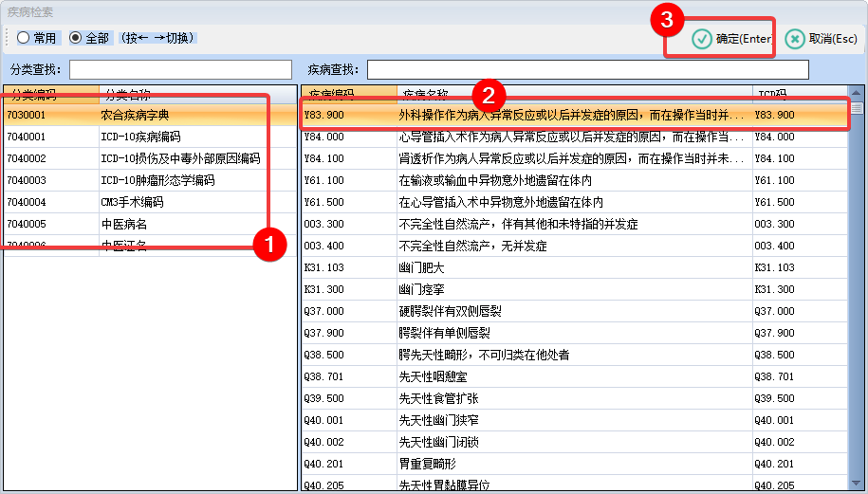

注1：中医证候诊断，请选择【诊候诊断】。

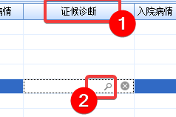

注2：系统默认已初始化所有西医类诊断。如需增加更多诊断，请依次点击【类型】，【诊断类别】，然后点击【新增】按钮。

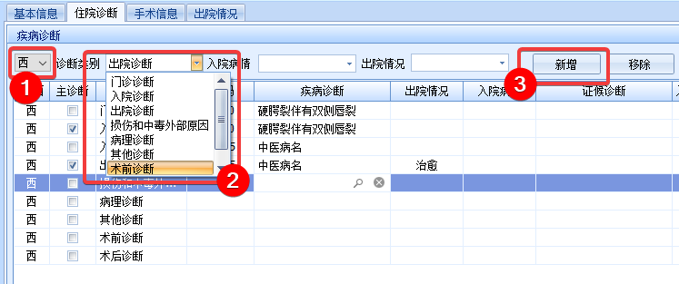

注3：出院诊断必须选择【入院病情】及【出院情况】。

注4：出院诊断/入院诊断/门诊诊断必须选择主诊断。

注5：如要删除诊断，请点击【移除】按钮。

## 医嘱管理

### 新增医嘱

* + - 1. 【住院医生工作站】【在院病人】中，双击【病人床位卡】

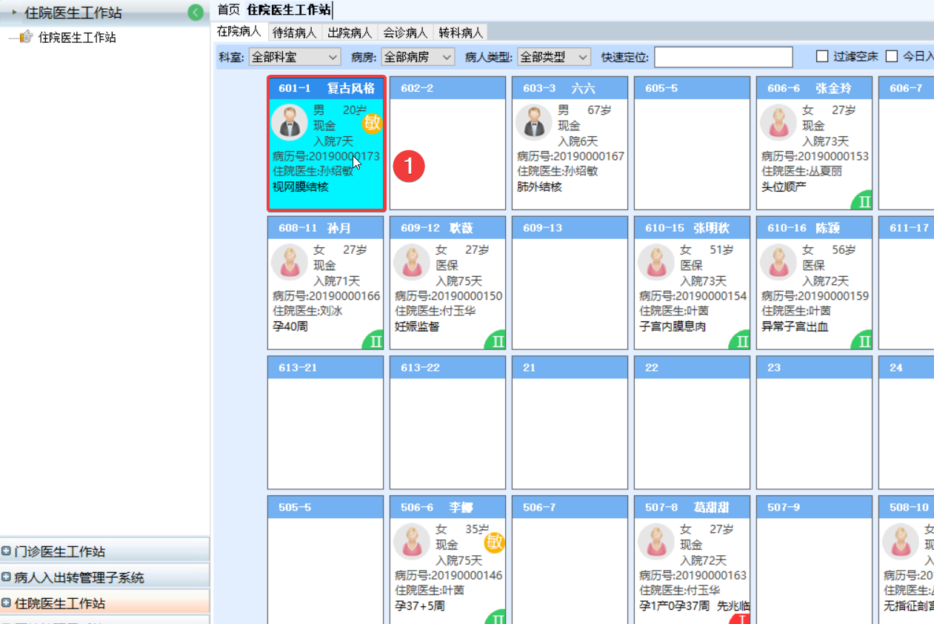

* + - 1. 进入病人开嘱窗口后，首先选择【临时医嘱】或【长期医嘱】，选择后点击【新增】按钮，在下方弹出窗口中，【项目检索】填写栏中敲击【空格】键或者输入项目拼音首字母，可以检索出项目信息，双击确认后，填写【单次用量】、【医嘱用法】等信息，填写后点击【确定】按钮或者按【回车】键。此部分内容与门诊部分操作方式相同，请参阅第5节。

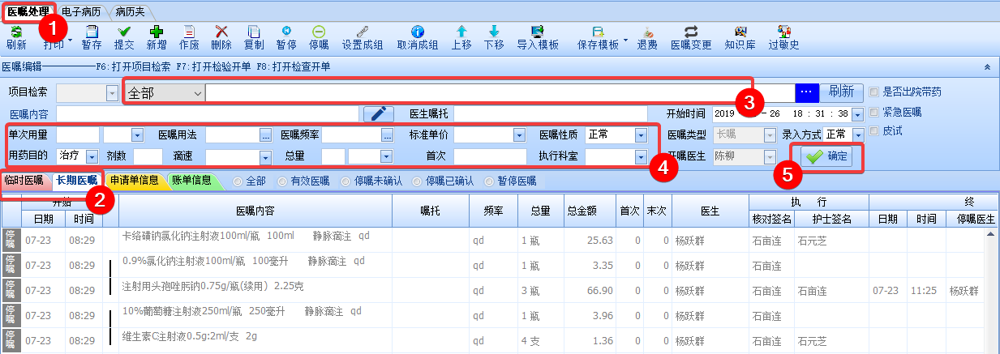

* + - 1. 新开医嘱暂存到医嘱记录中。

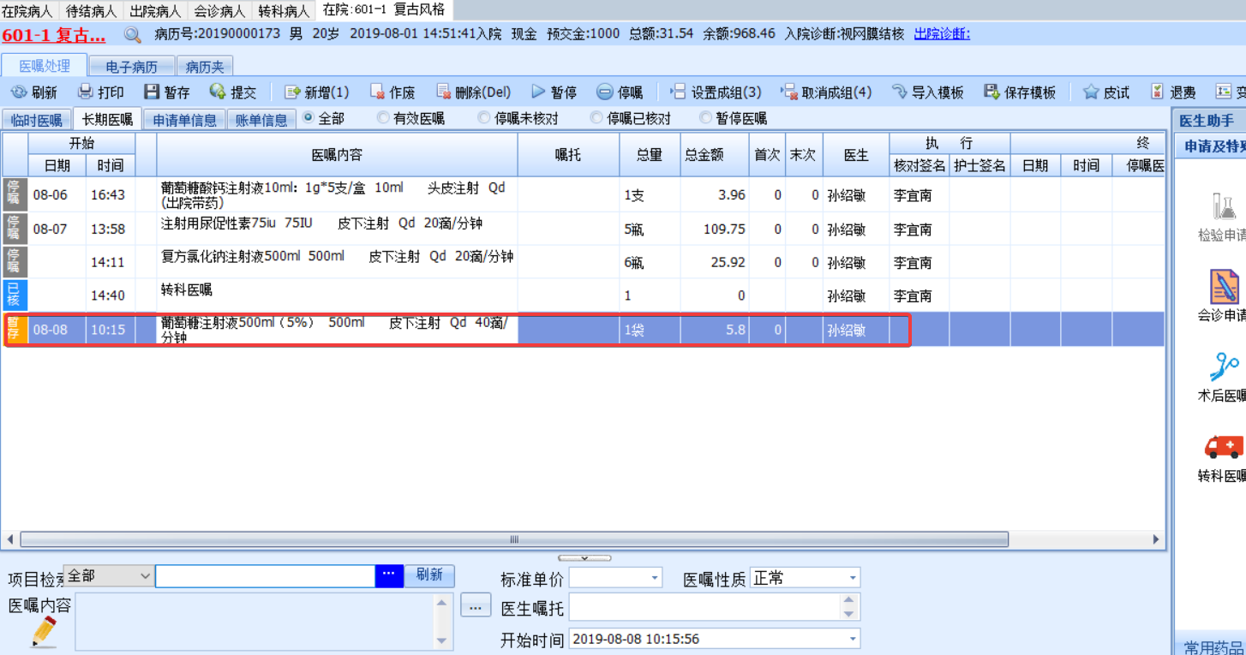

注：【项目检索】可以分为【全部】、【西药】等。

【单次用量】指每次执行医嘱时的用量。

【滴速】指单位时间内的输入量，输液类医嘱需要填写。

【医嘱频率】是指多久时间执行一次医嘱，比如一天一次，或一天两次等。

【首次】是指第一次执行医嘱时执行的次数。例如：频率为一天三次，如果首次为1，则代表第一天只执行一次医嘱。

【总量】是指此次医嘱一共开药的数量。总量 = 单次用量 x 医嘱频率 x 天数

【医生嘱托】指医生对病人的叮嘱，可打印到医嘱单上。

【开始时间】是什么时候开始执行此次医嘱。

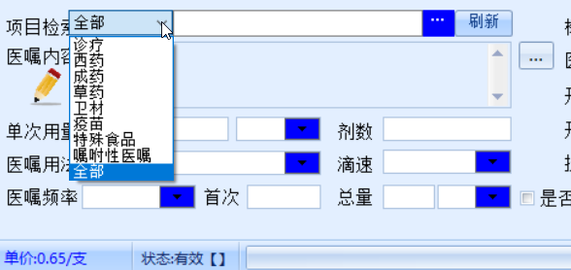

医嘱用法中可根据实际情况选择。

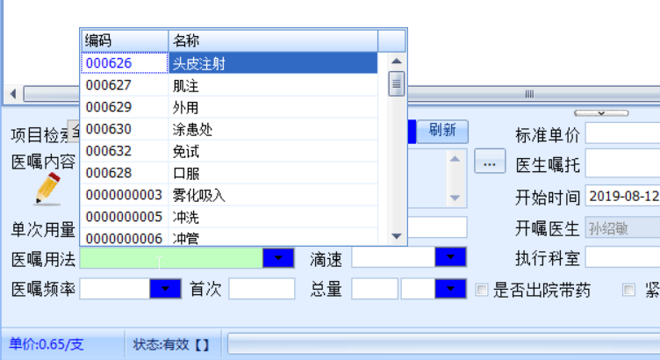

### 暂存与提交

* + - 1. 点击医嘱信息后，点击【暂存】按钮，则医嘱信息临时保存。

**注：暂存属于将医嘱信息保存到本地。**

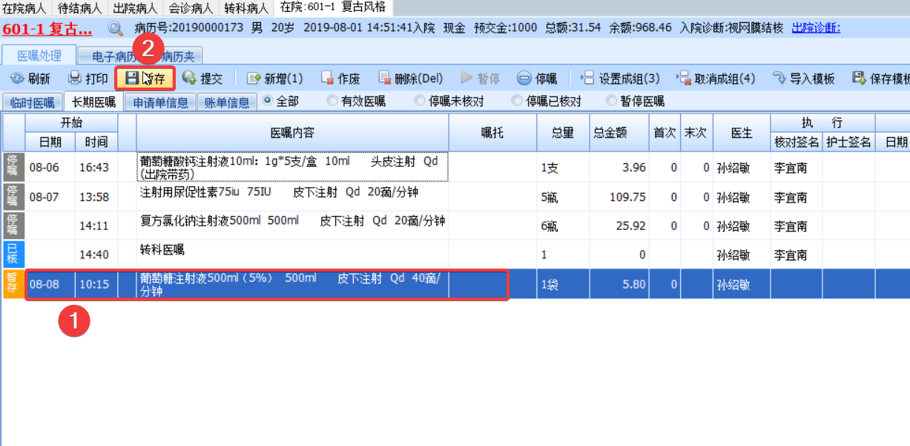

* + - 1. 点击【提交】按钮后，则医嘱信息状态变为【待核】。

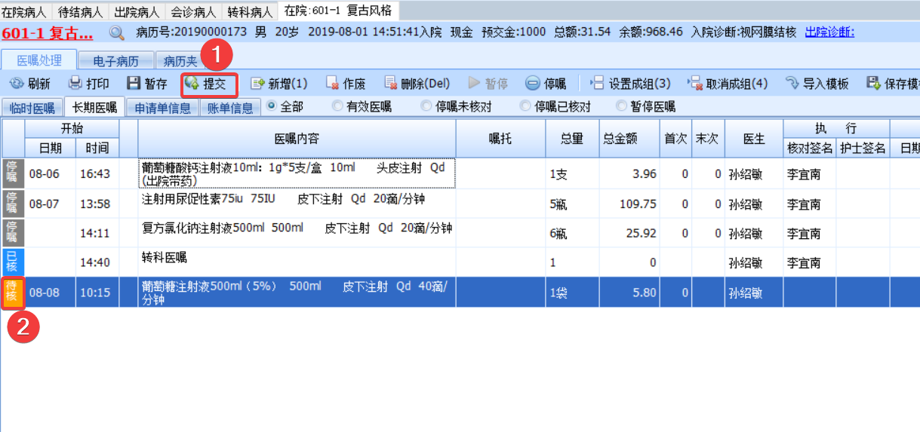

* + - 1. 而且新开医嘱会发送到【护士工作站】，在【医嘱核对】窗口可以看到新开立医嘱信息。

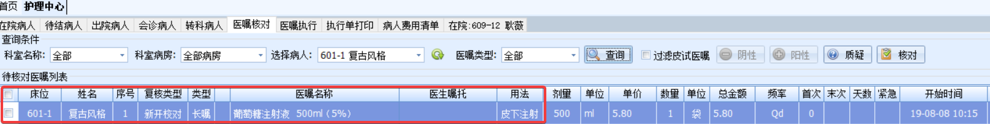

### 删除

* + - 1. 点击医嘱信息后，若点击【删除】按钮，点击【是】后，则会删除该医嘱信息。

注：右键医嘱信息同样有【删除】按钮。

当医嘱状态属于提交，但护士未核对状态时，此时可以删除操作。

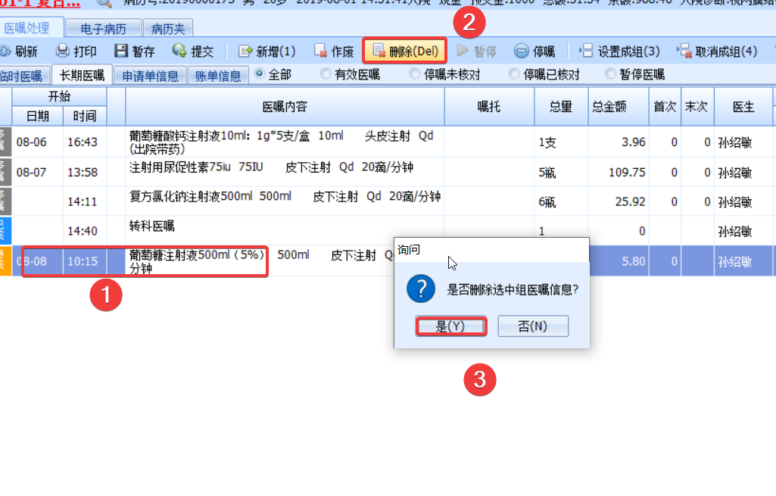

### 作废

* + - 1. 点击医嘱信息后，点击【作废】按钮，点【是】按钮，则会作废该医嘱。

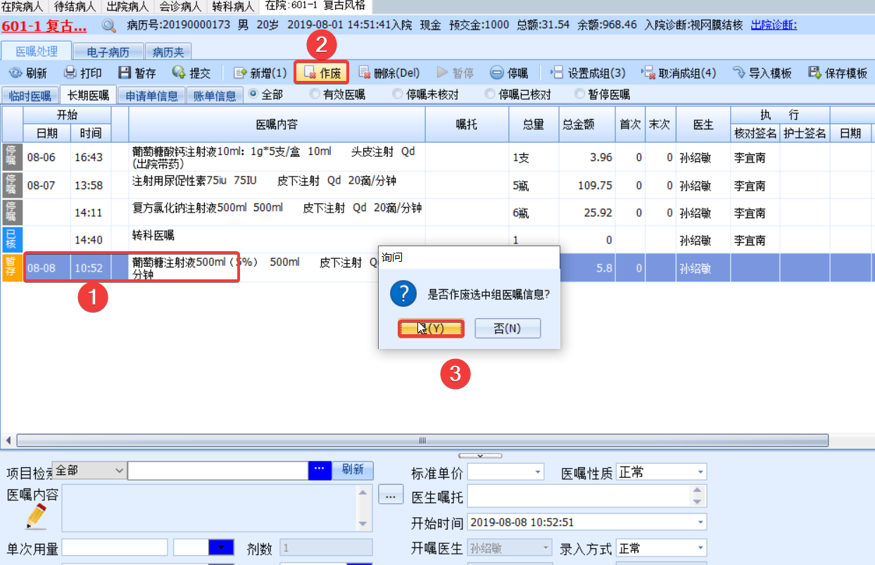

* + - 1. 此时医嘱信息前的状态变更为【作废】状态。

**注：作废医嘱只适用于护士已核对，但未收费的医嘱。**

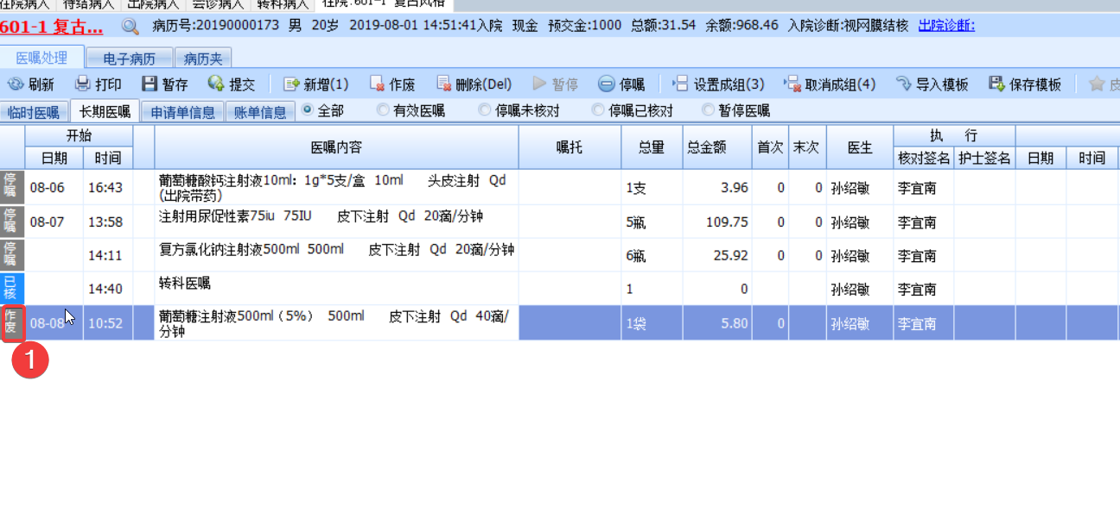

### 停嘱

* + - 1. 点击医嘱信息后，点击【停嘱】按钮，弹出的【停嘱时间】窗口中，可以选择停嘱的时间、选择末日执行医嘱次数，选择后点击【确定】按钮。

**注：右键医嘱信息同样有【停嘱】按钮。**

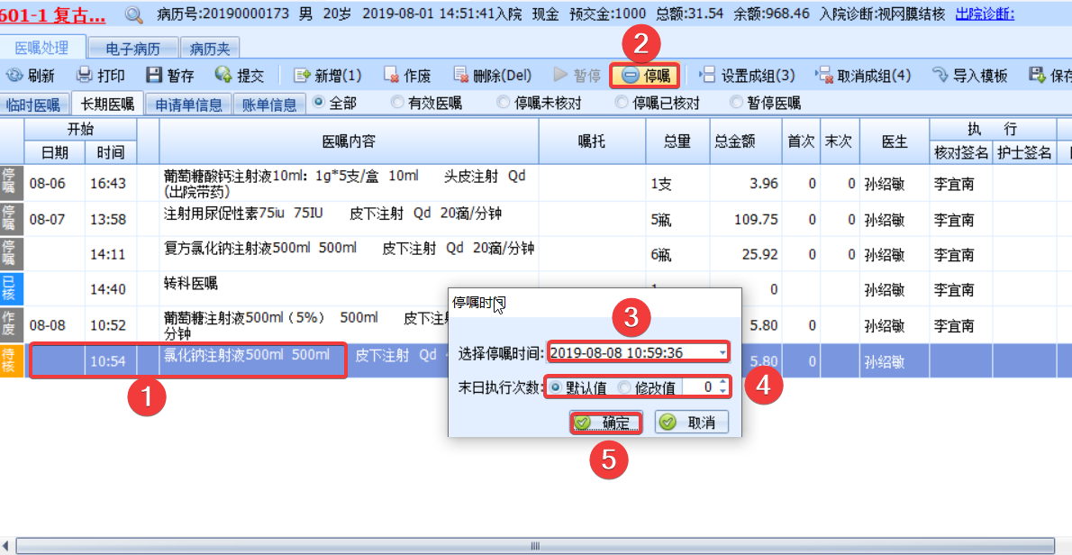

* + - 1. 之后医嘱的状态变更为【停嘱】状态。

**注：只有通过护士核对后的医嘱才能进行停嘱操作。**

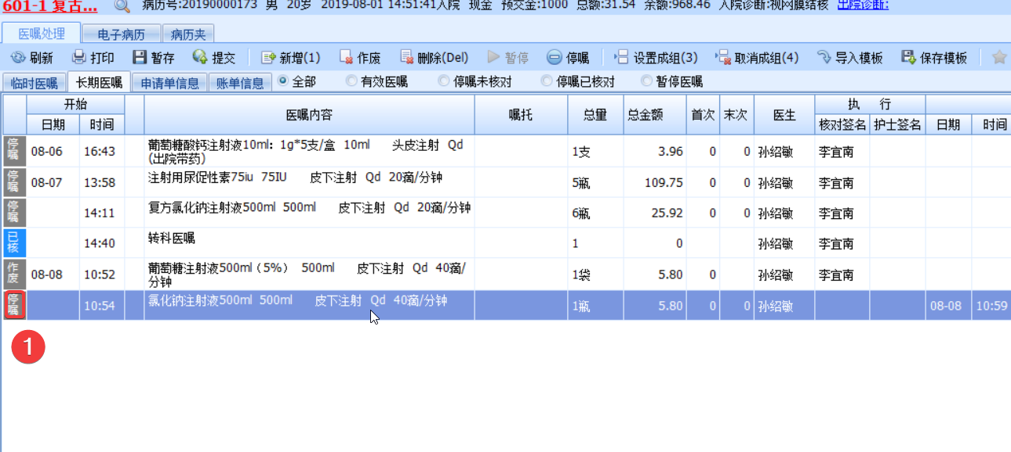

* + - 1. 若想取消停嘱操作，可以点击【停嘱回退】按钮，会取消停嘱，且医嘱状态恢复。

注1：若停嘱后，护士已核对，则不能进行【停嘱回退】操作。

注2：只有手动操作停嘱时可以进行【停嘱回退】操作。

注3：特殊医嘱执行后也可以进行【停嘱回退】操作。

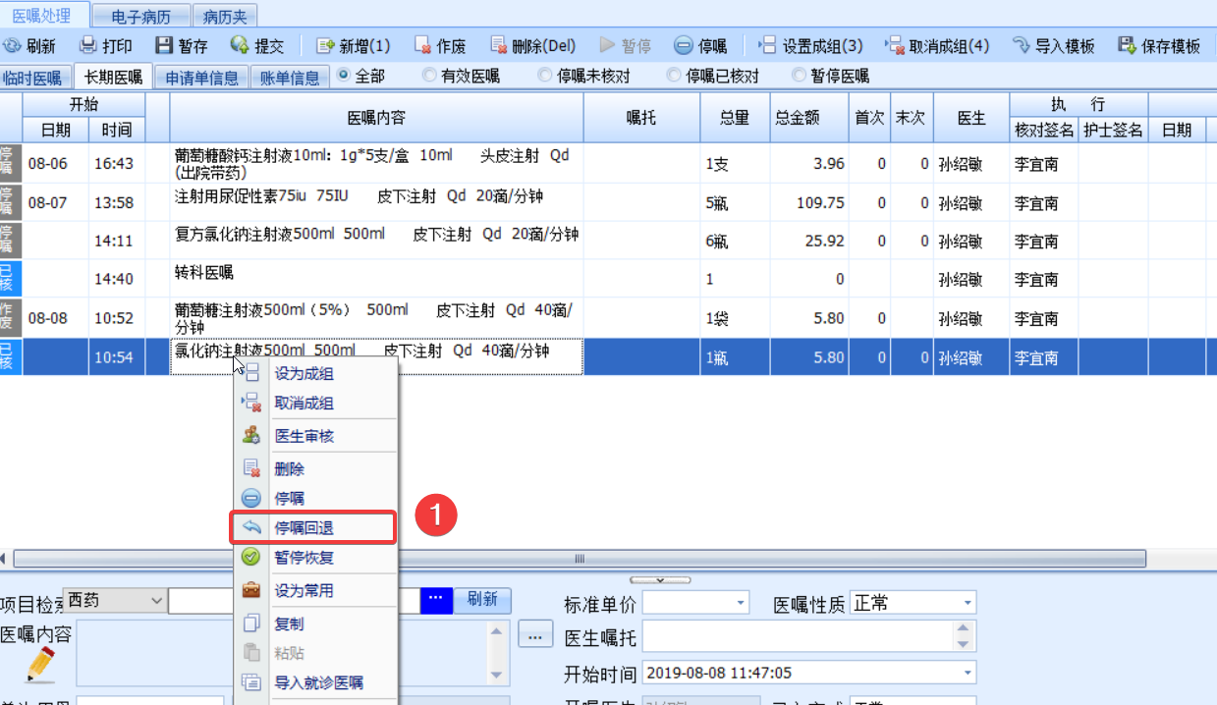

### 分组操作

* + - 1. 鼠标拖动选择医嘱信息后，点击【设置成组】按钮。

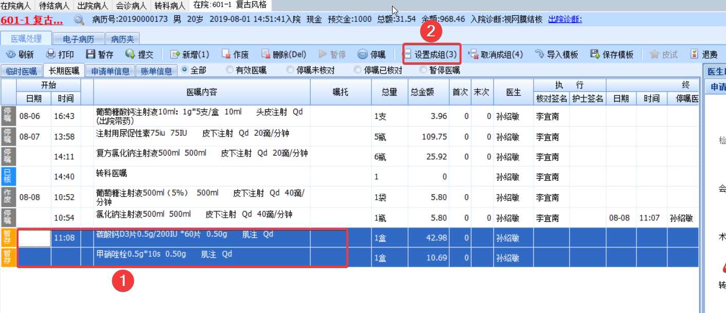

* + - 1. 可以看到被选择医嘱信息出现成组标识符，代表设置成功。

**注：如果不想设置成组，则可以点击【取消成组】按钮。**

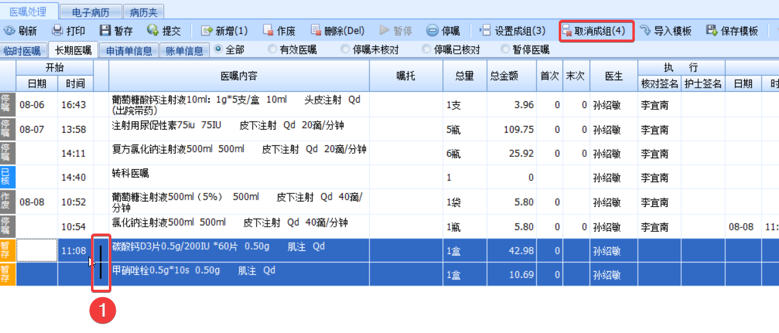

### 模板操作

* + - 1. 鼠标拖动选择医嘱信息后，点击【保存模板】按钮，弹出【保存模板】窗口，填写【模板分类】，【模板名称】等信息后，点击【保存】按钮。

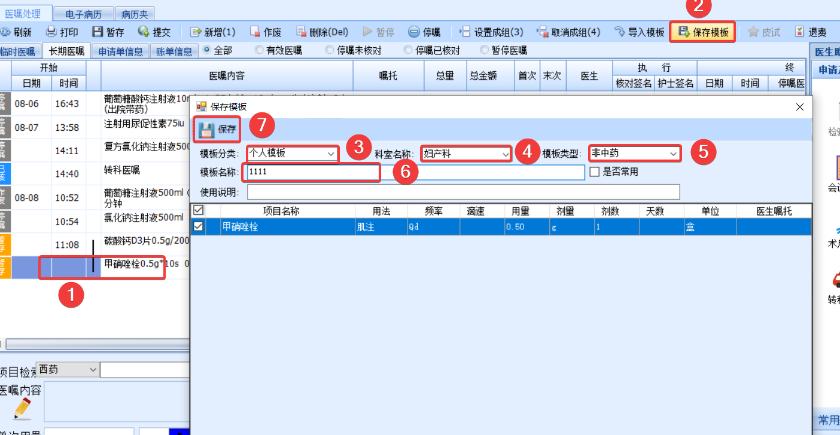

* + - 1. 点击【导入模板】按钮，弹出【导入模板/套餐】窗口，在此窗口可以查询到之前保存的模板。

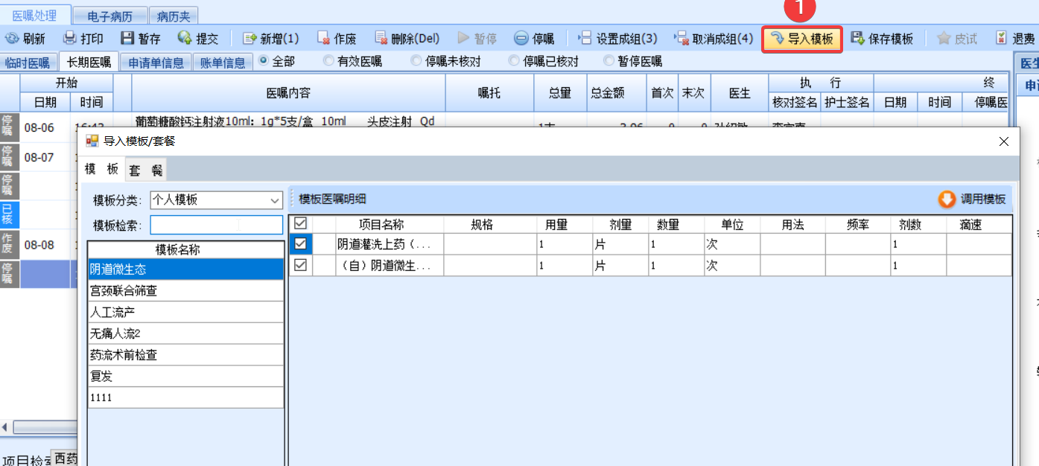

* + - 1. 在【导入模板/套餐】窗口中，选择【模板分类】，也可以在【模板检索】填写栏中【空格】键选择模板，双击模板名称或点击【调用模板】按钮，皆可以调用模板。

**注1：在【模板医嘱明细】中，可根据实际情况勾选需要的医嘱信息。**

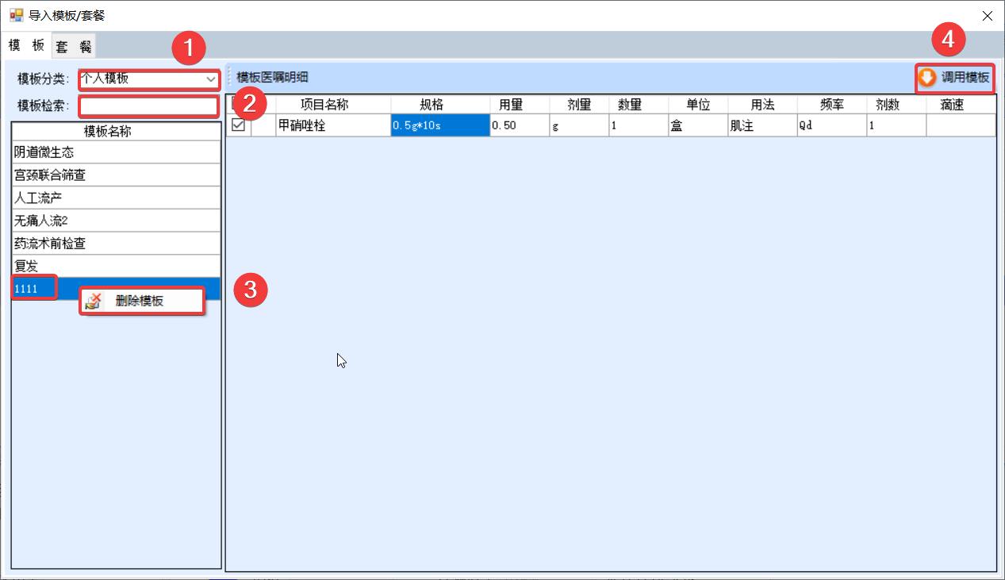

### 设置常用

* + - 1. 右键医嘱信息，点击【设为常用】按钮。

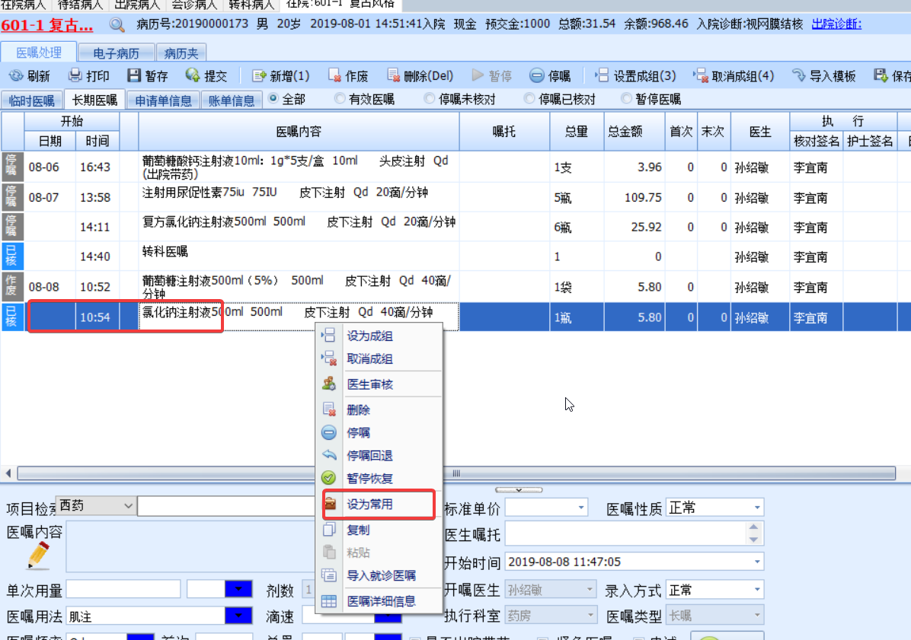

* + - 1. 则在常用药品中显示设为常用的医嘱信息。

注1：若设置药品类医嘱为常用，则在【常用药品】中显示。

注2：若设置检查检验类医嘱为常用，则在【常用项目】中显示。

注3：若设置模板为常用，则在【常用模板】中显示。

注4：套餐类不显示。

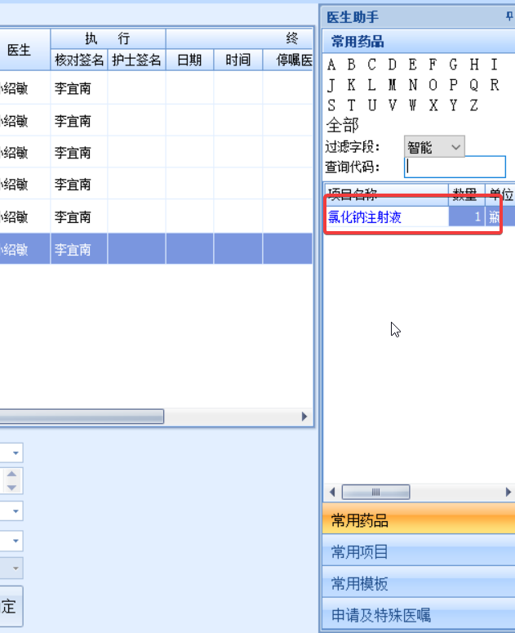

* + - 1. 在【保存模板】窗口中，勾选【是否常用】后，则此将此模板设为常用。

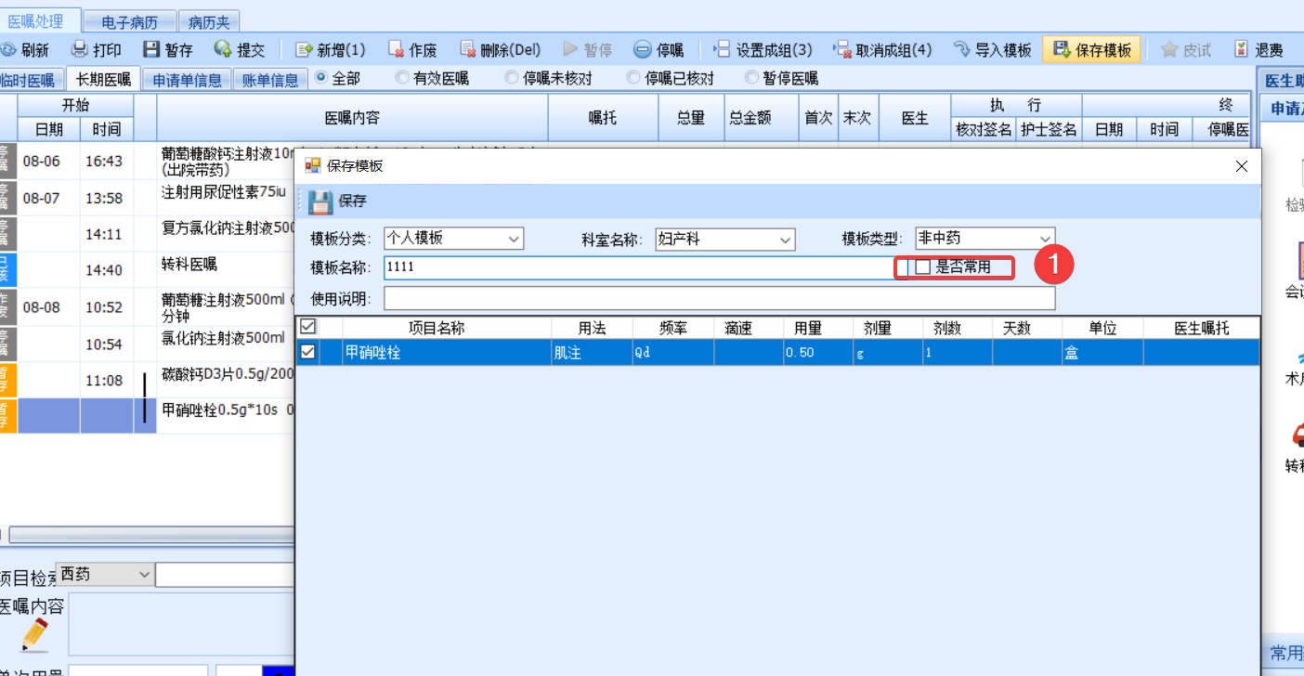

### 质疑处理

* + - 1. 护士质疑医嘱信息后，医嘱状态变更为【质疑】。点击医嘱，在状态栏中显示质疑原因。

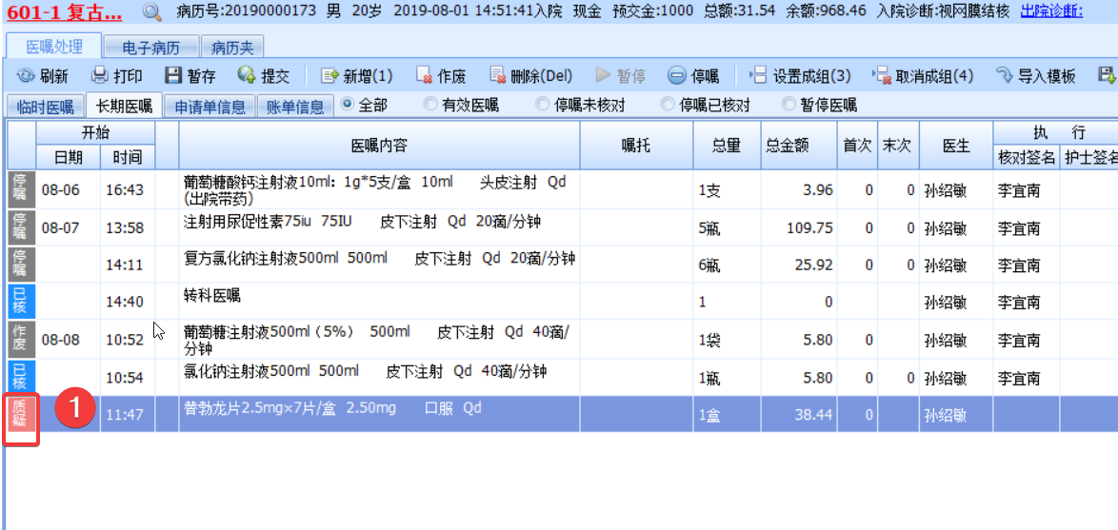

* + - 1. 双击质疑的医嘱信息，可再次进行修改。修改后完成后，点击【提交】按钮，医嘱信息会再次发送给护士核对。

**注1：医嘱被质疑后，也可以删除此医嘱，重新开立医嘱。**

## 检验申请

### 方法一

* + - 1. 【项目检索】填写栏中敲击【空格】键或者填写医嘱名称首字母，选择医嘱信息后，点击【确定】按钮，最后点击【提交】按钮。

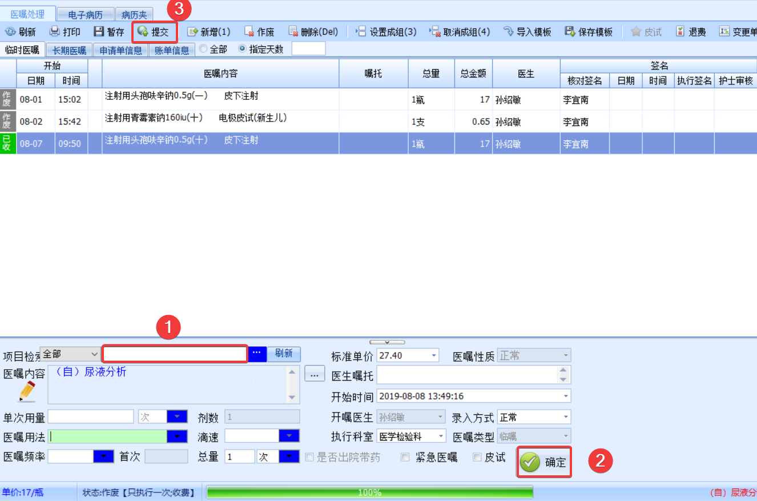

### 方法二

* + - 1. 点击右侧【医生助手】，【申请及特殊医嘱】中的【检验申请】按钮，在弹出检验申请窗口，根据实际情况及需求选择或勾选信息后，点击【提交】按钮。医嘱信息保存后，再点击【提交】按钮。

**注：检查类医嘱均为临时医嘱。**

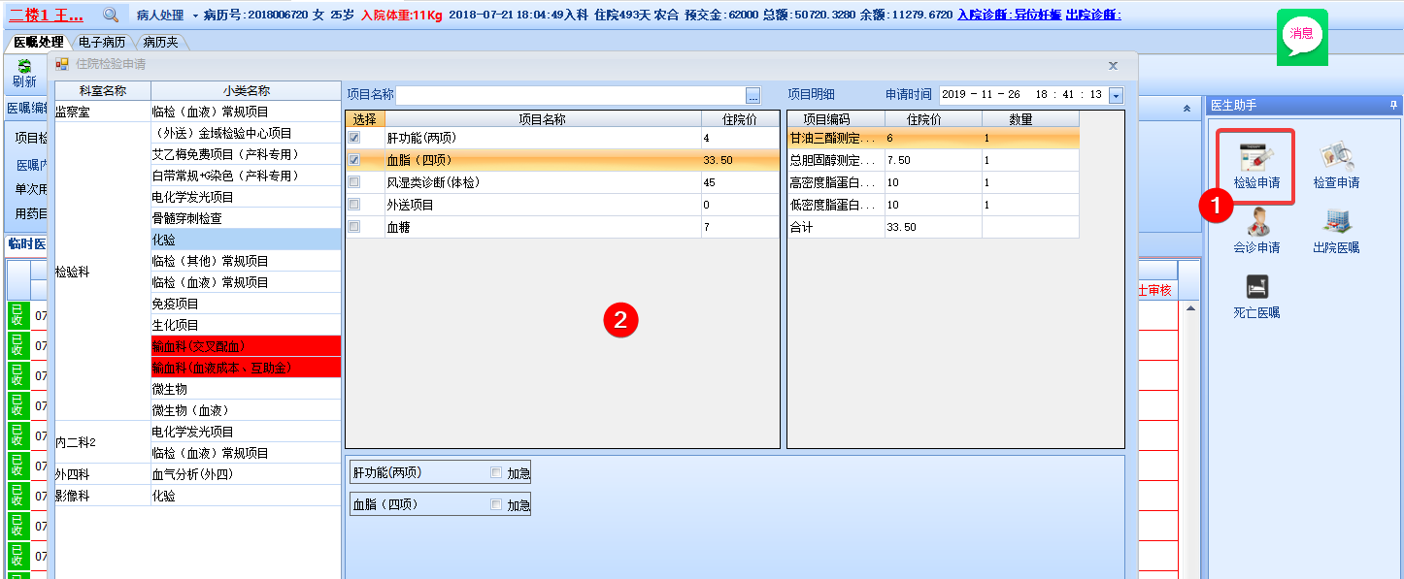

## 检查申请

***检查类医嘱同检验类医嘱操作方法与流程均相同。***

## 手术申请

* + 1. 点击【申请单信息】，点击【手术申请】，弹出【手术申请单】窗口，根据实际情况填写【手术时间】、【手术名称】、【手术室】等信息后，点击【保存】按钮。

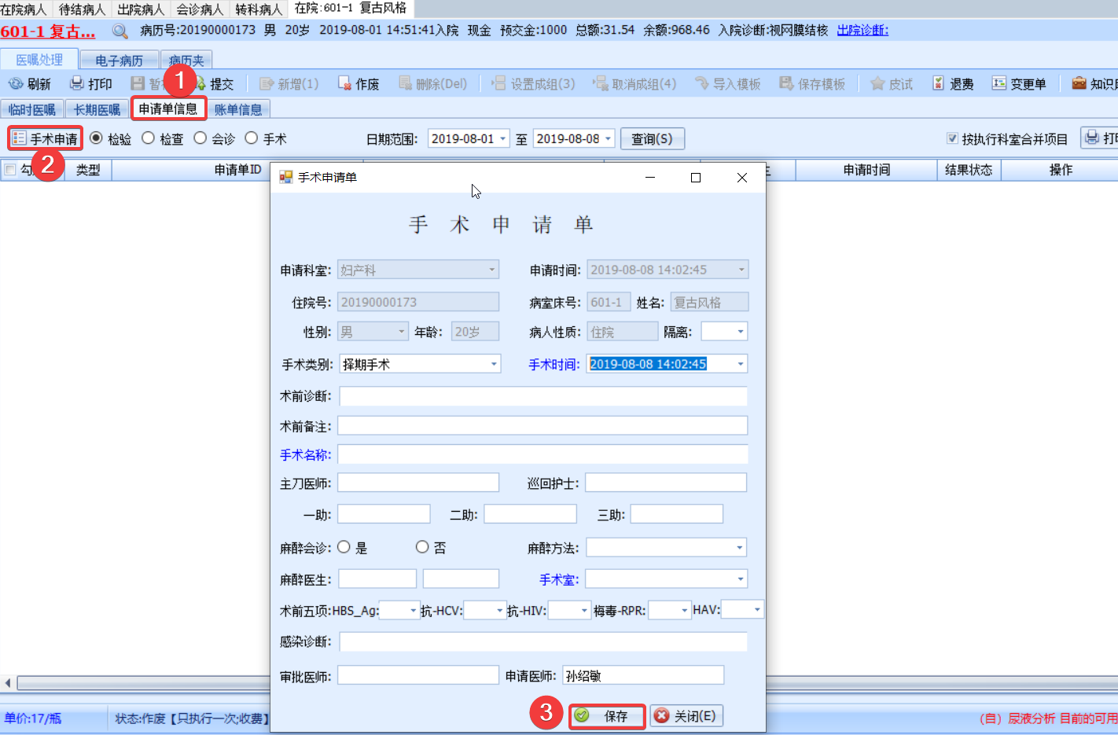

完成手术医嘱信息会被保存。

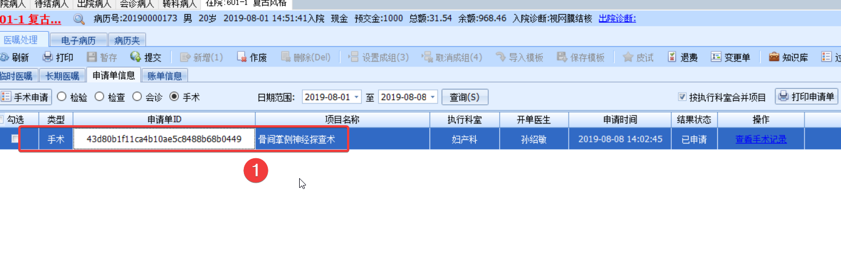

* + 1. 如果想撤销手术医嘱，双击手术医嘱信息，弹出【手术申请单】窗口，点击【撤销手术】按钮，手术医嘱撤销完成。

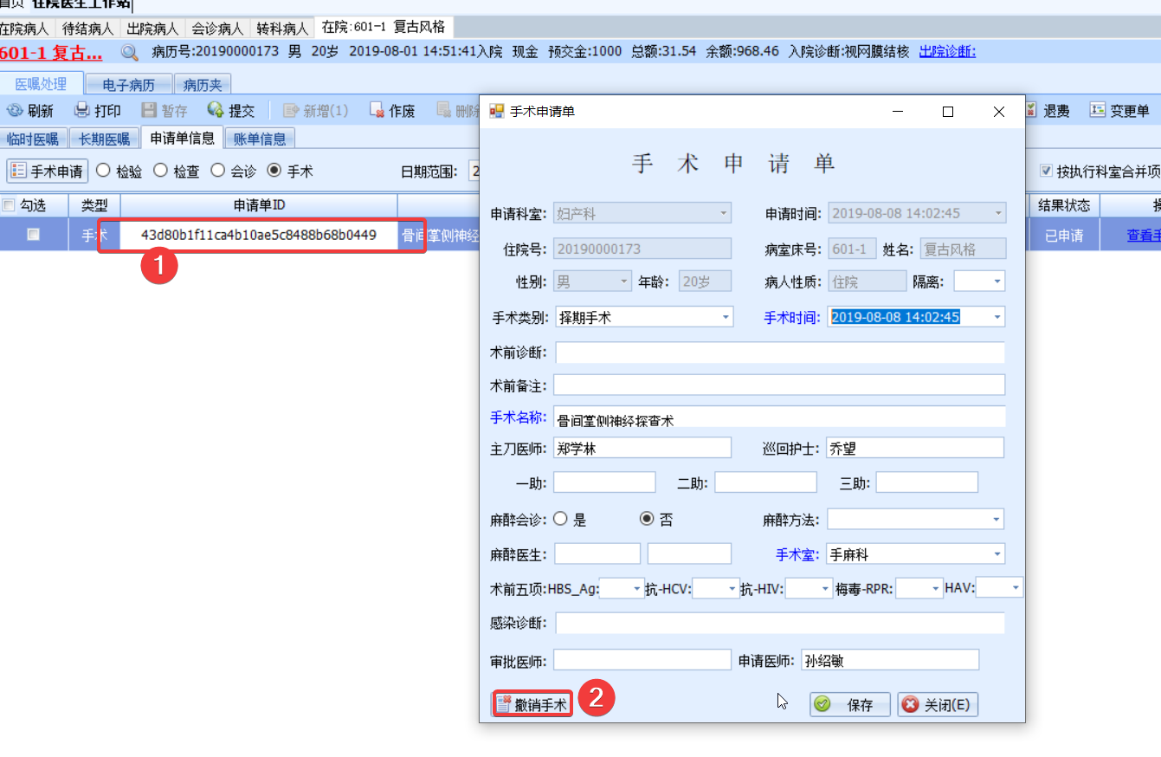

## 术后医嘱

* + 1. 在【长期医嘱】选项卡中点击【术后医嘱】按钮，弹出【停术前医嘱】窗口，根据实际情况选择【开始时间】等信息后，点击【确定】按钮。

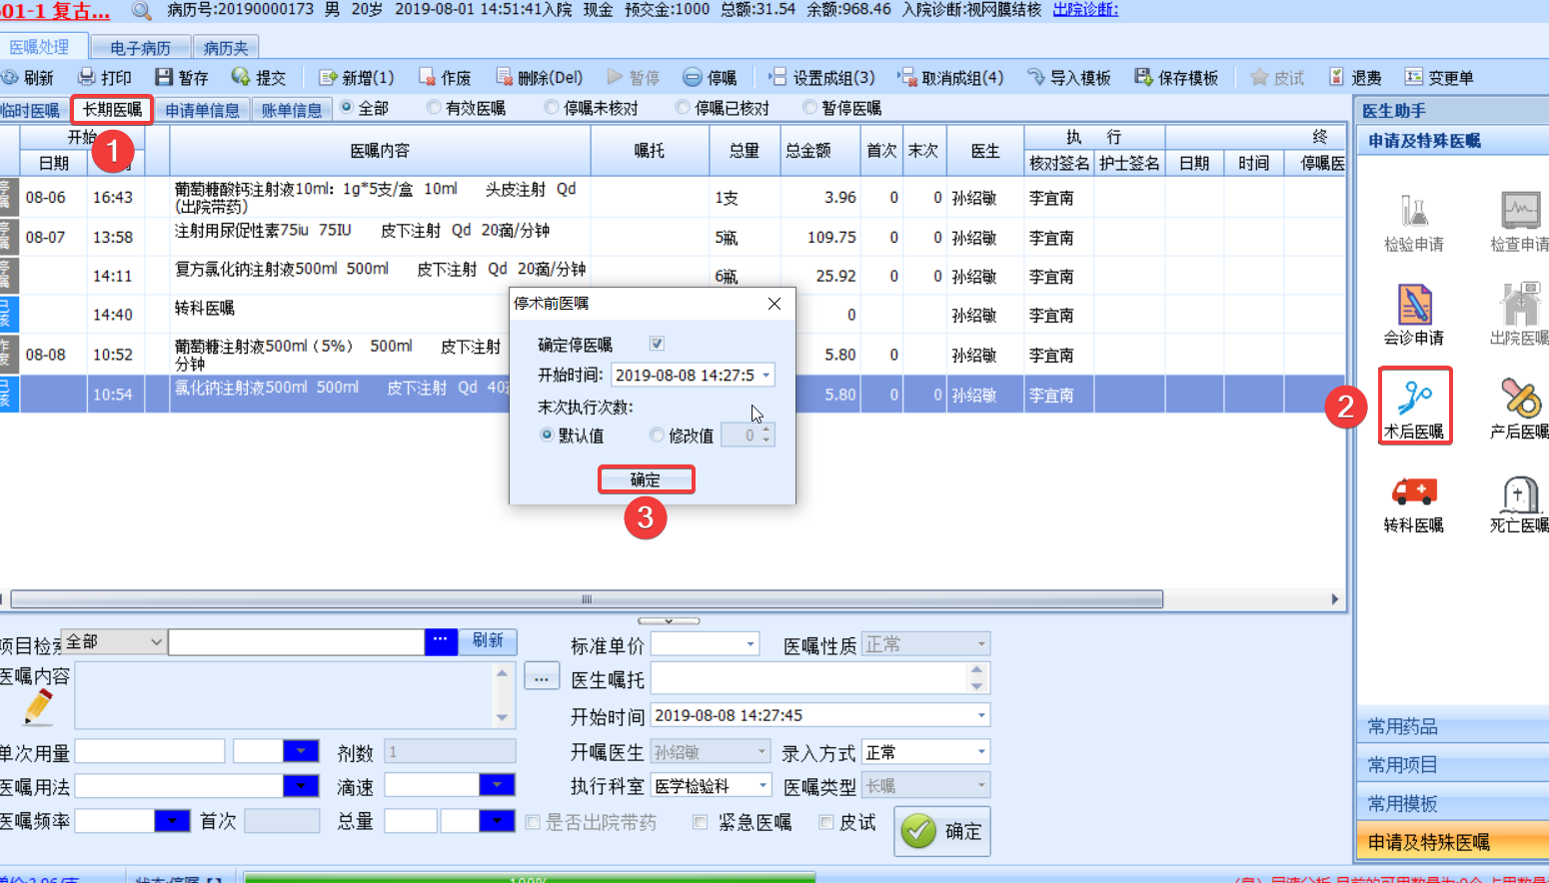

* + 1. 术后医嘱信息暂存后，点击【提交】按钮，医嘱便会发送到护士工作站。

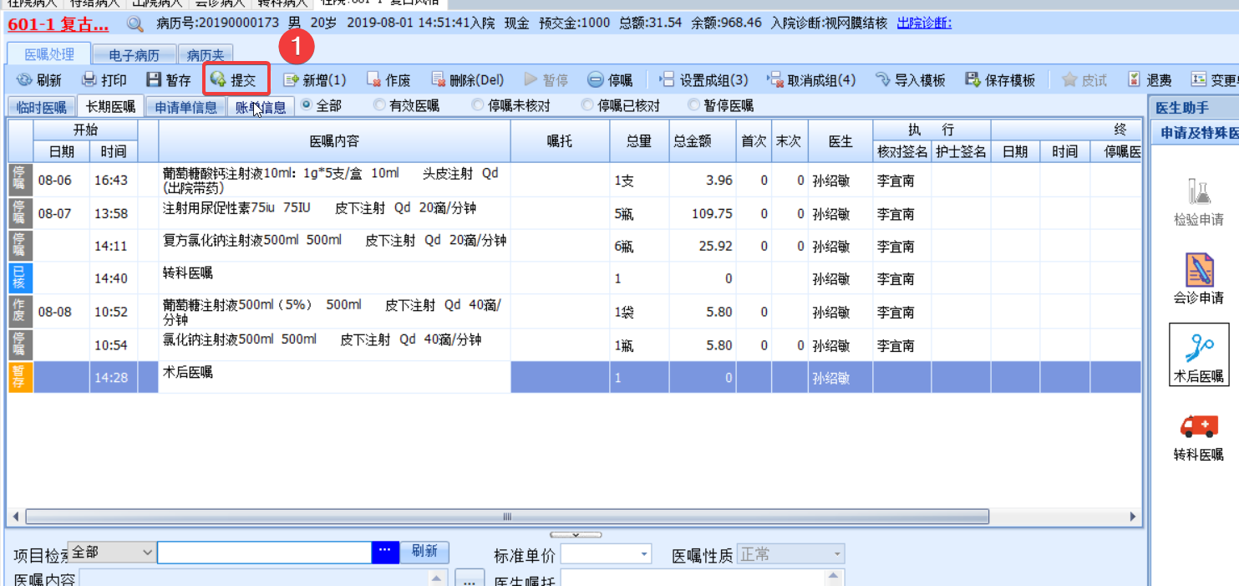

## 转科医嘱

* + 1. 【长期医嘱】窗口中，点击【转科医嘱】按钮，弹出【转科医嘱】窗口，选择转到科室后，点击【确定】按钮。

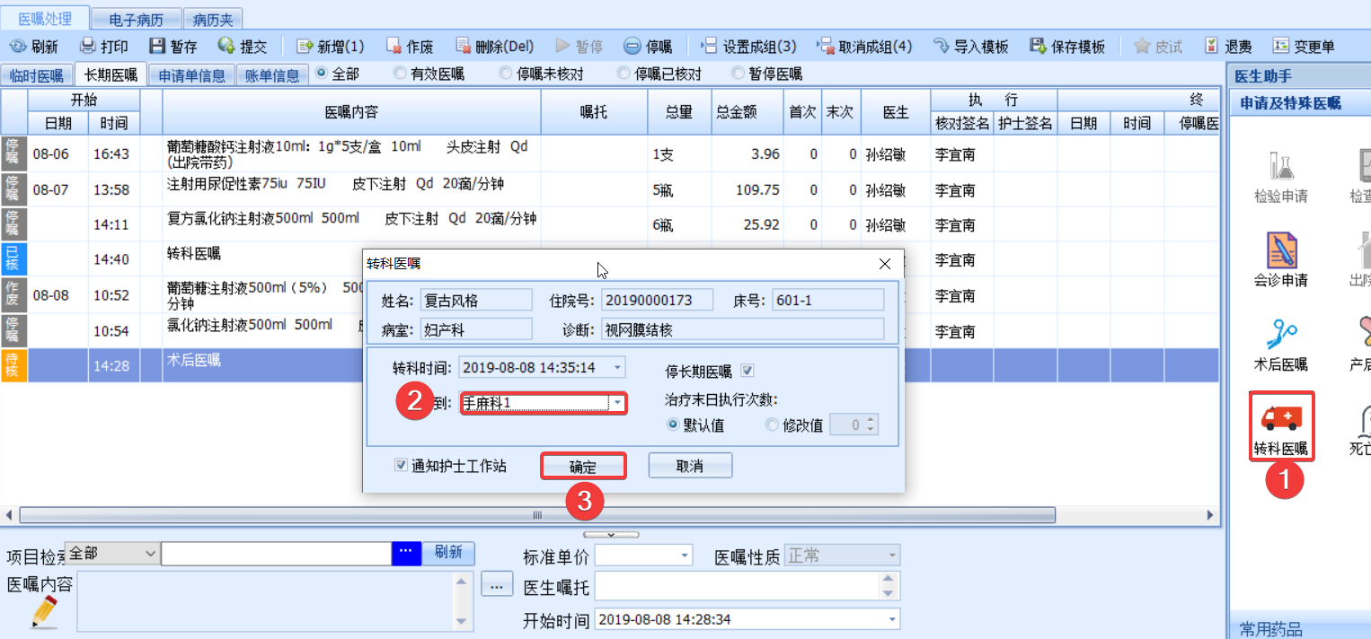

* + 1. 转科医嘱信息暂存后，点击【提交】按钮，医嘱便会发送到护士工作站。

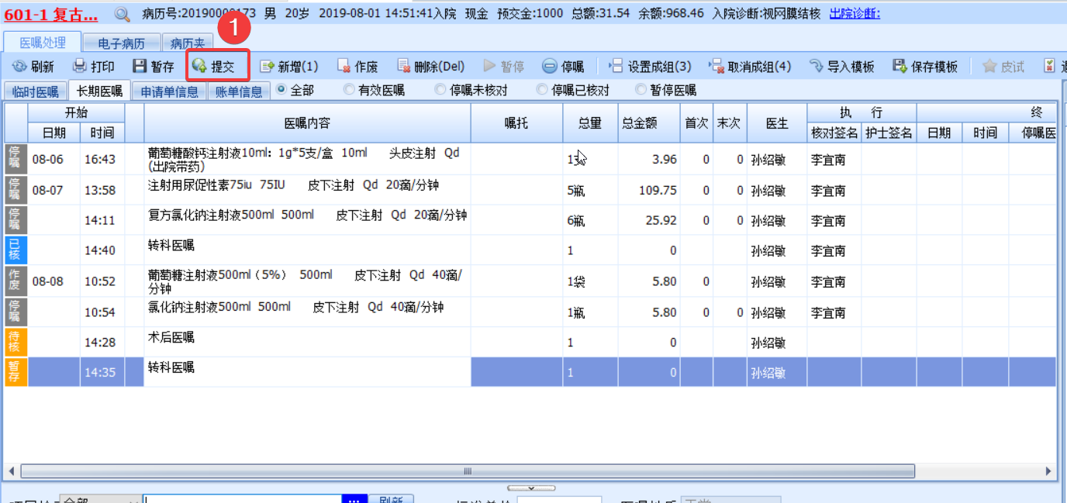

## 产后医嘱

* + 1. 【长期医嘱】中点击【产后医嘱】按钮，弹出【停产前医嘱】窗口，信息无误后点击【确定】按钮。

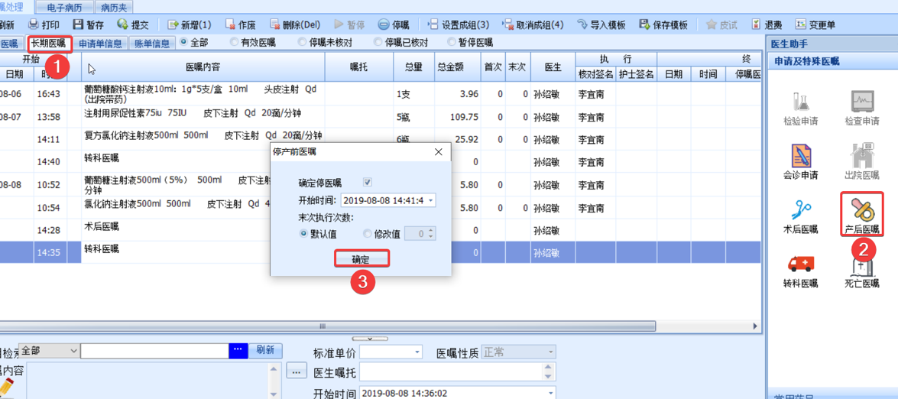

* + 1. 产后医嘱暂存后，点击【提交】按钮，医嘱便会发送到护士工作站。

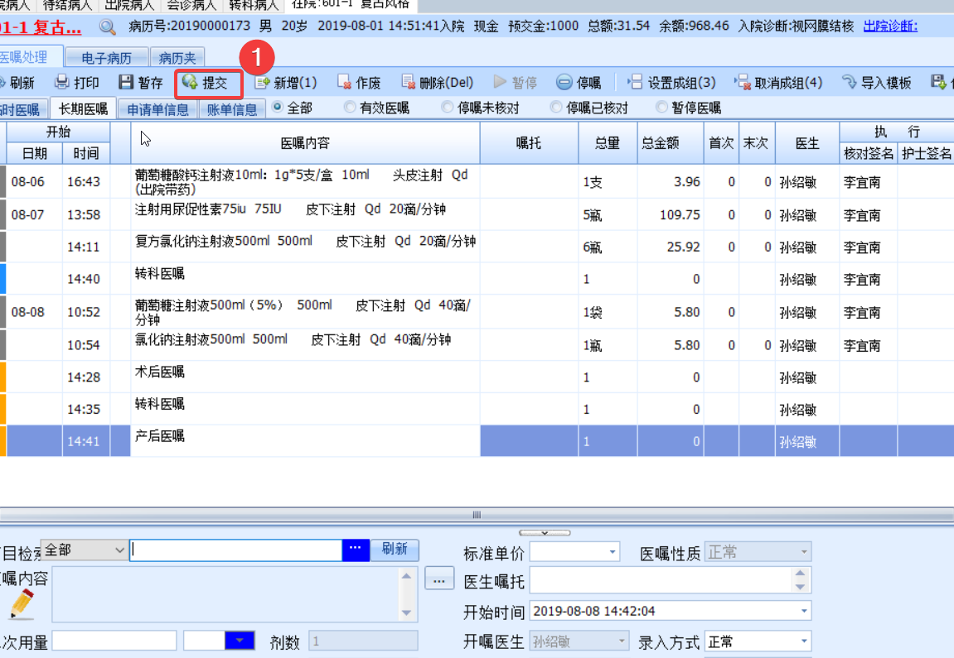

## 出院医嘱

**病人出院前，请在【病人信息】中完善资料，并【签名】后，再下达出院医嘱。**

* + 1. 【临时医嘱】中点击【出院医嘱】按钮，弹出【出院医嘱】窗口，根据实际情况填写信息后，点击【确定】按钮。

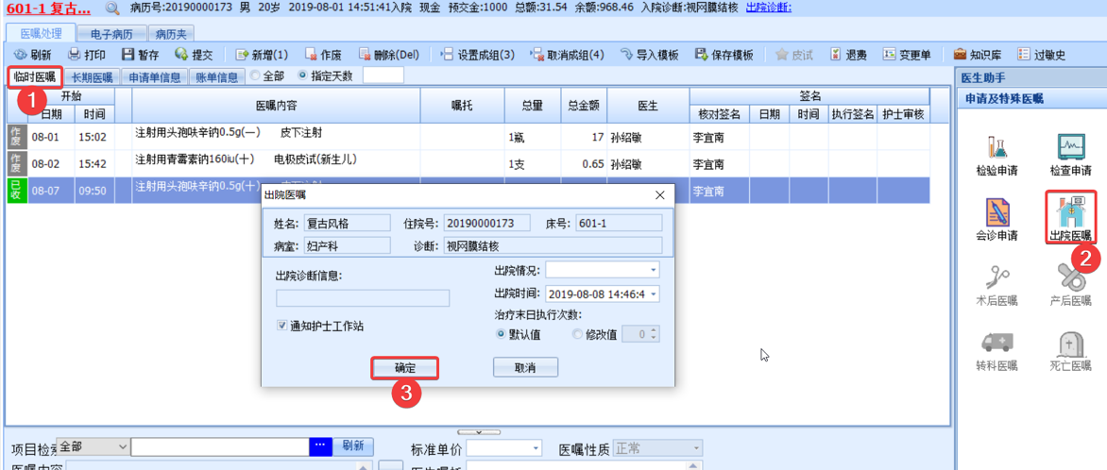

* + 1. 出院医嘱信息暂存后，点击【提交】按钮，医嘱便会发送到护士工作站。

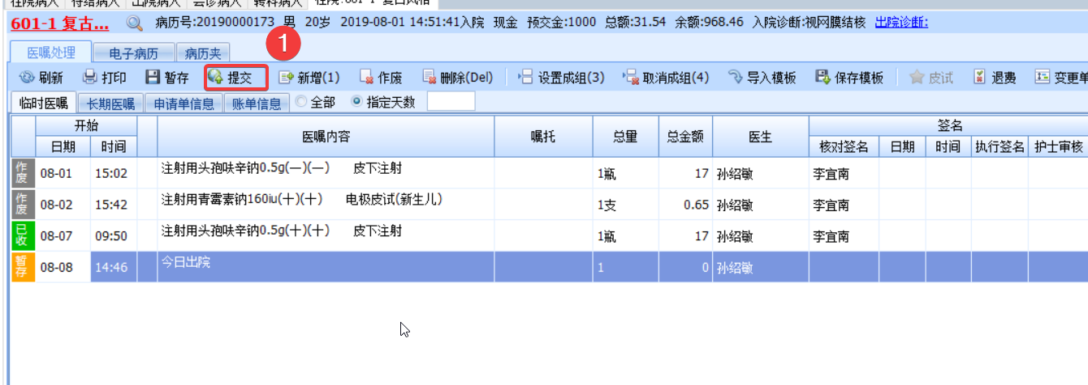

## 死亡医嘱

* + 1. 【长期医嘱】中点击【死亡医嘱】按钮，弹出【死亡医嘱】窗口，根据实际情况填写信息后，点击【确定】按钮。

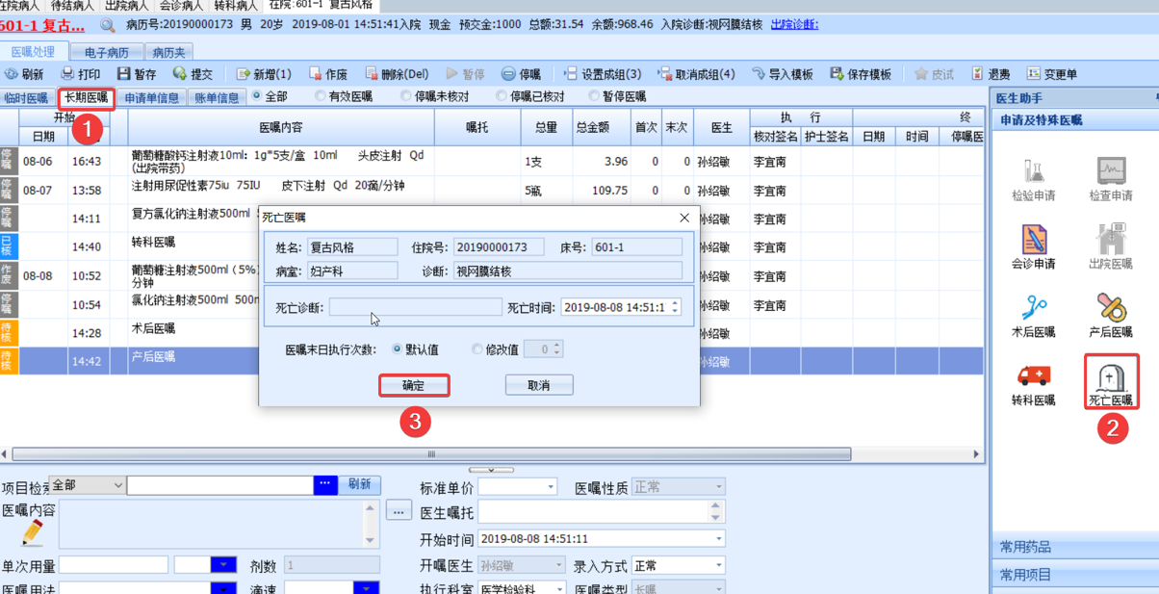

* + 1. 死亡医嘱信息暂存后，点击【提交】按钮，医嘱便会发送到护士工作站。

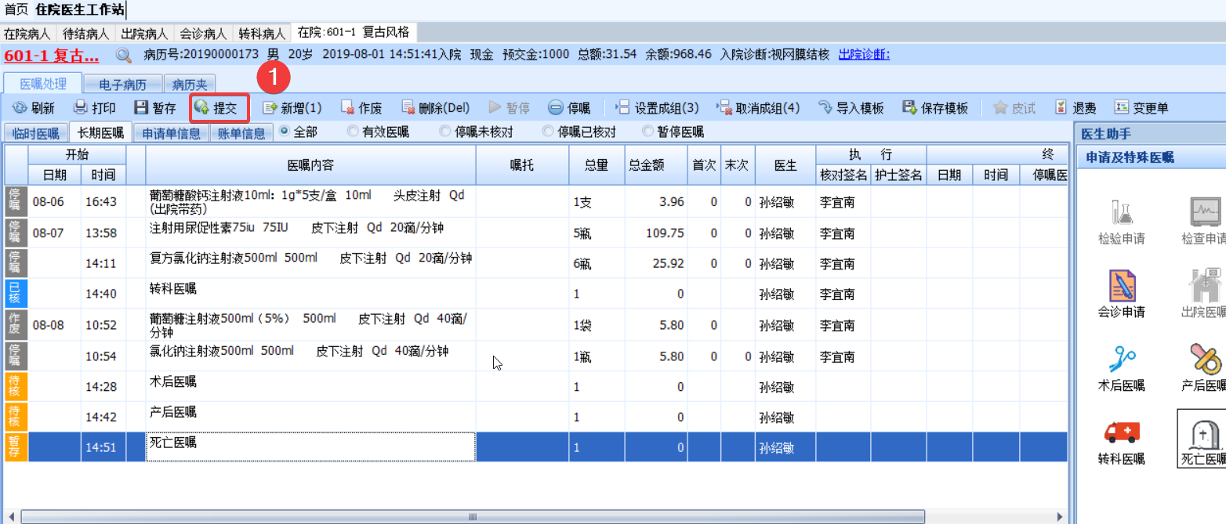

## 申请与报告

* + 1. 【在院病人】窗口中，双击病人床位卡，弹出窗口中，点击【申请单信息】按钮，【检验】、【检查】、【会诊】、【手术】四项。
    2. 选择后会自动刷新出信息，也可以手动更改【时间范围】，并点击【查询】按钮，按实际情况是否需要勾选【按执行科室合并项目】，然后点击【打印申请单】。
    3. 如果已经回传报告并且需要打印报告单，则可以点击【打印报告单】按钮。

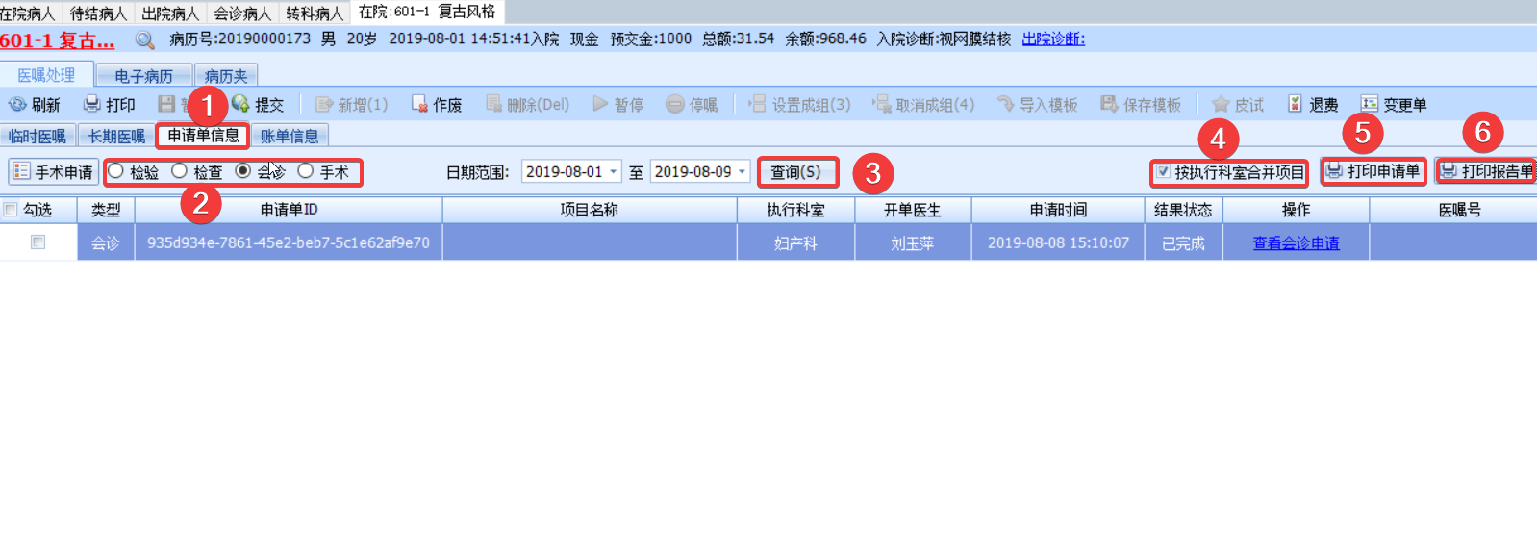

* + 1. 打印的申请单与报告单如下。

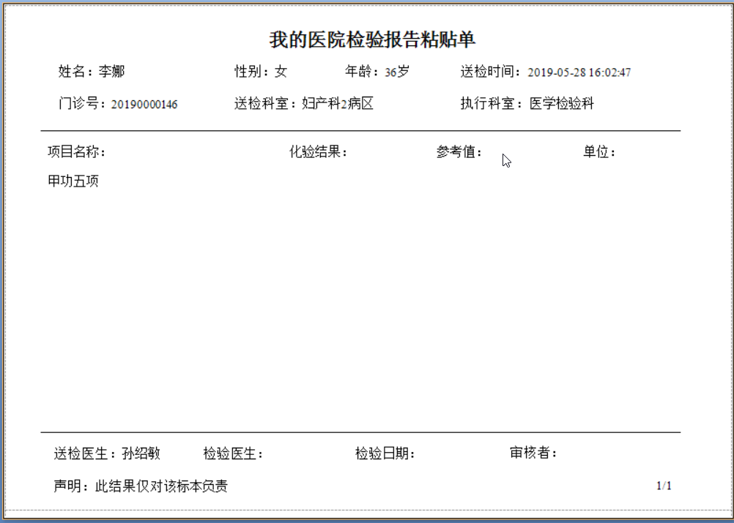

**注：当lis回传报告之后（结果状态为已报告），才可以打印报告单。**

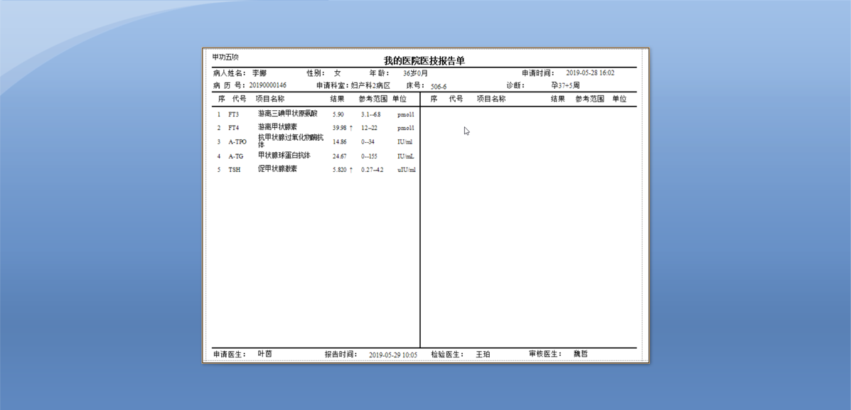

## 会诊申请

* + 1. 点击【会诊申请】按钮，弹出【会诊申请单】窗口，根据实际情况选择【会诊科室】、【会诊医生】等信息后，点击【发起会诊】按钮。

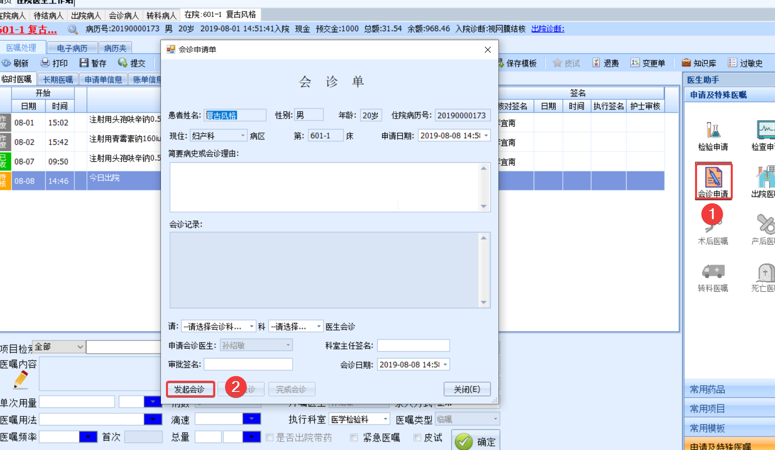

* + 1. 会诊医嘱信息暂存后，点击【提交】按钮。

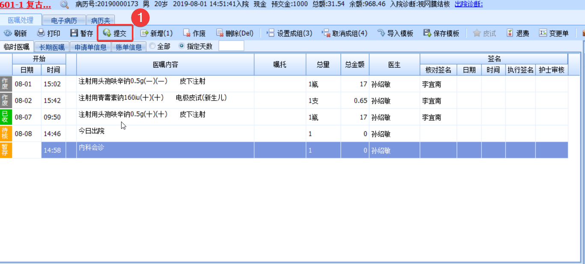

* + 1. 受邀请的医生登录系统后，点击【会诊病人】按钮，点击【接收】，如果需要选择【科室】或者选择【申请时间】，手动选择后点击【查询】按钮，双击申请单信息或点击【会诊单】信息，会弹出【会诊申请单】窗口。点击【接收会诊】按钮。

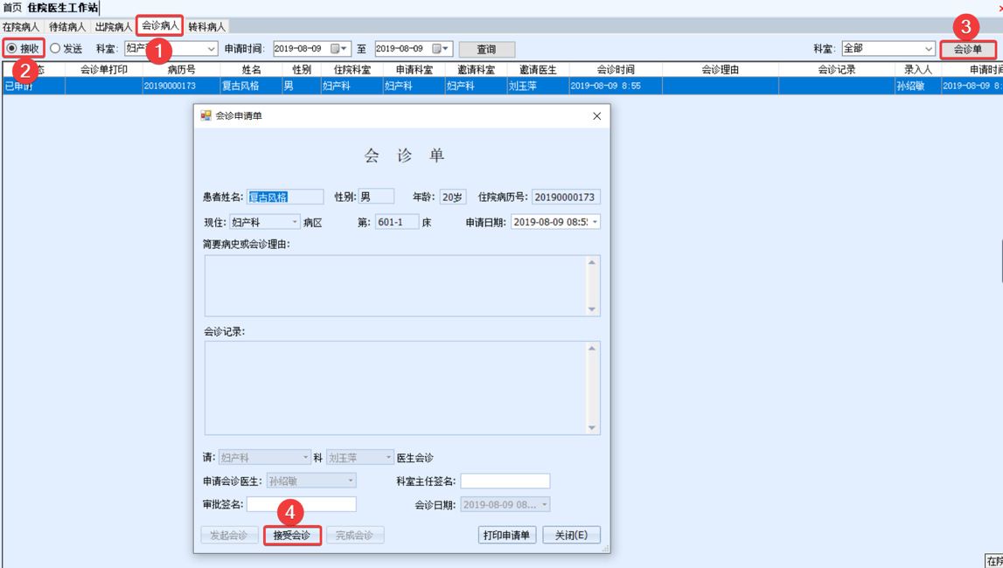

* + 1. 接受会诊后，填写会诊记录（注：会诊记录不能为空），填写后【科室主任签名】和【审批签名】填写栏中可以签名，之后点击【完成会诊】按钮。

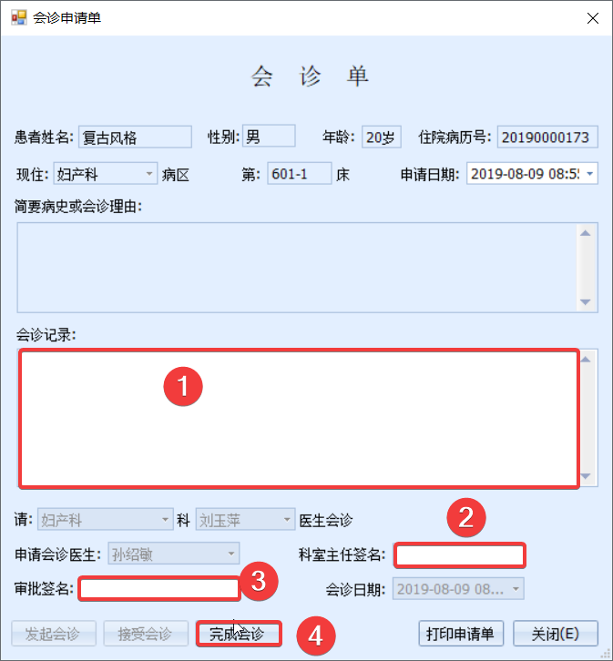

* + 1. 此时窗口除了签名和日期部分均变成灰色，无法更改或添加信息，如需打印申请单，可点击【打印申请单】按钮。

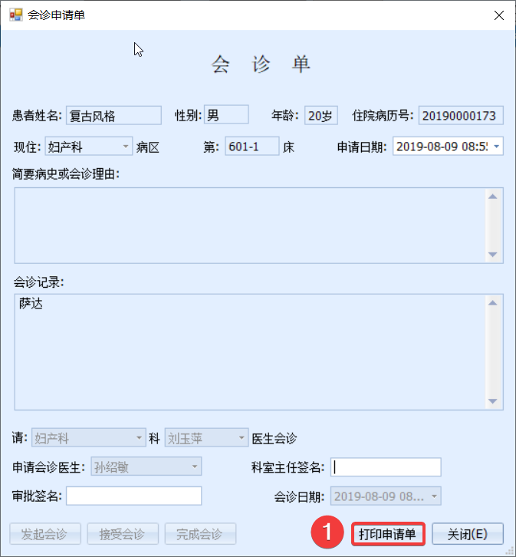

## 医生文书

请参阅第13节。

# 电子病历

注1：医生与护士的操作方法相同，医生与护士可以互相查阅彼此的电子病历。

注2：原则上医生只能编辑由自己创建的电子病历，但护士可以共同编辑一个病历。

注3：上级医生可以修改下级医生的电子病历，但会留下修改痕迹。

注4：病历中【蓝色区块】为【元素】，通常为必须添写的内容；【黄色区块】表示需要在此段落中录入相关病历内容。

## 进入与查阅

### 医生工作站

在【住院医生工作站】中双击【病人床位卡】。点击【电子病历】选项卡，打开【电子病历】管理界面。在【电子病历分类列表】中，双击已经存在的病历名称，在右侧病历阅览区，系统将显示此病历的内容。

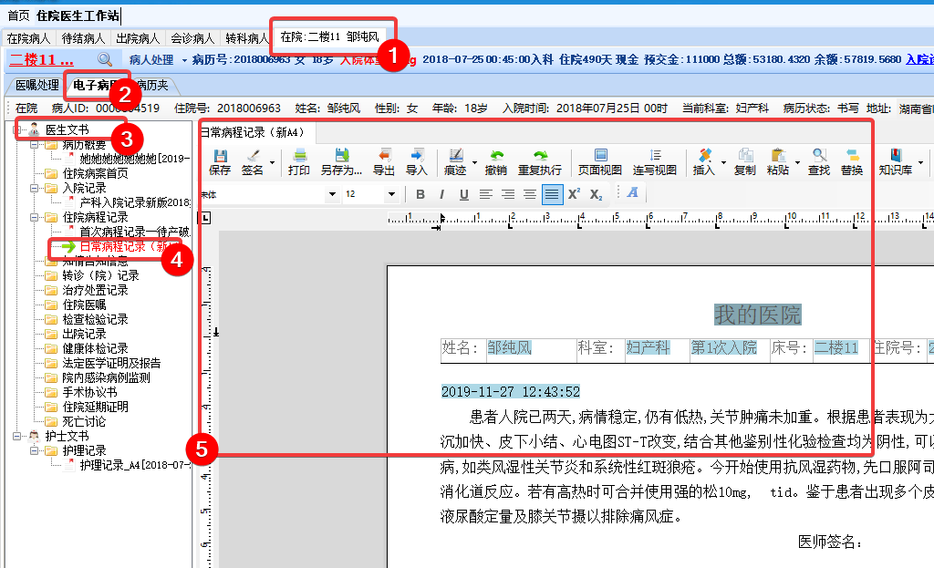

### 护士工作站

在【护理中心】中双击【病人床位卡】。点击【电子病历】选项卡，打开【电子病历】管理界面。在【电子病历分类列表】中，双击已经存在的病历名称，在右侧病历阅览区，系统将显示此病历的内容。

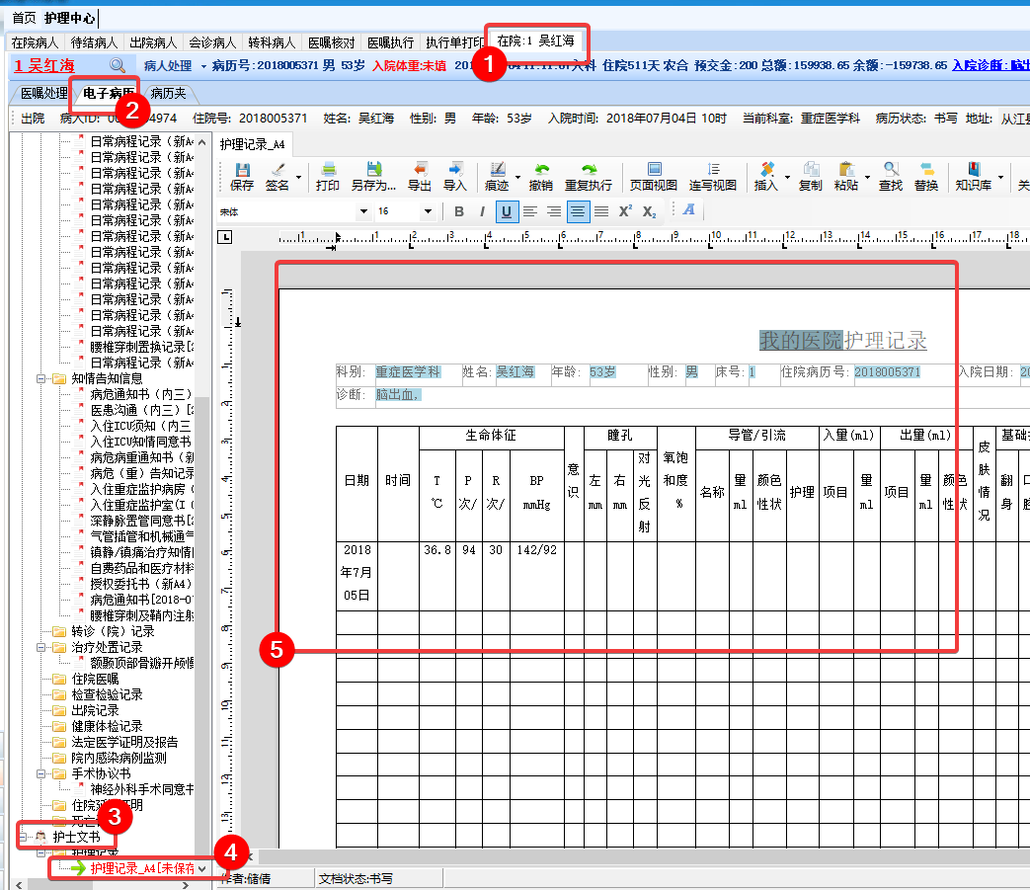

## 新建病历

* + 1. 首先医生选择【医生文书】、护士选择【护理文书】，然后点击选择需要建立的【病历类型】，右键选择【新键病历】

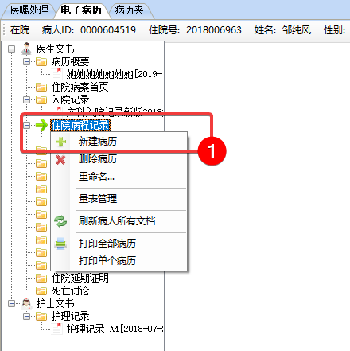

* + 1. 在【调用系统模板】窗口中，选择【病历类别】，选择需要使用的【模板名称】，点击【调用模板新建】按钮，完成新建

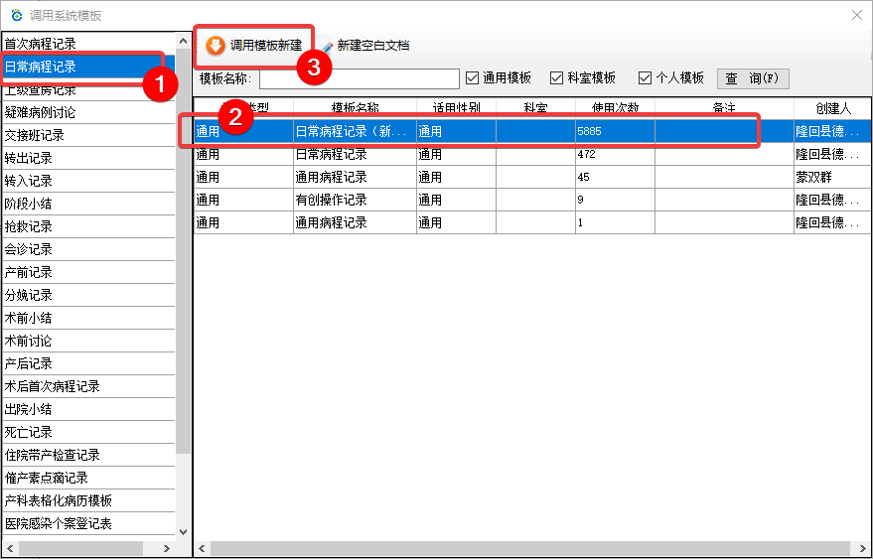

## 内容书写

注：因文字的编辑方法与word等相同，以下只强调关键内容。

### 界面构成

系统工具栏：系统常用的编辑按钮。

病历书写区：文字的编辑在此处理，编辑方法与word相同。

辅助工具栏：可以调用系统内容的元素。

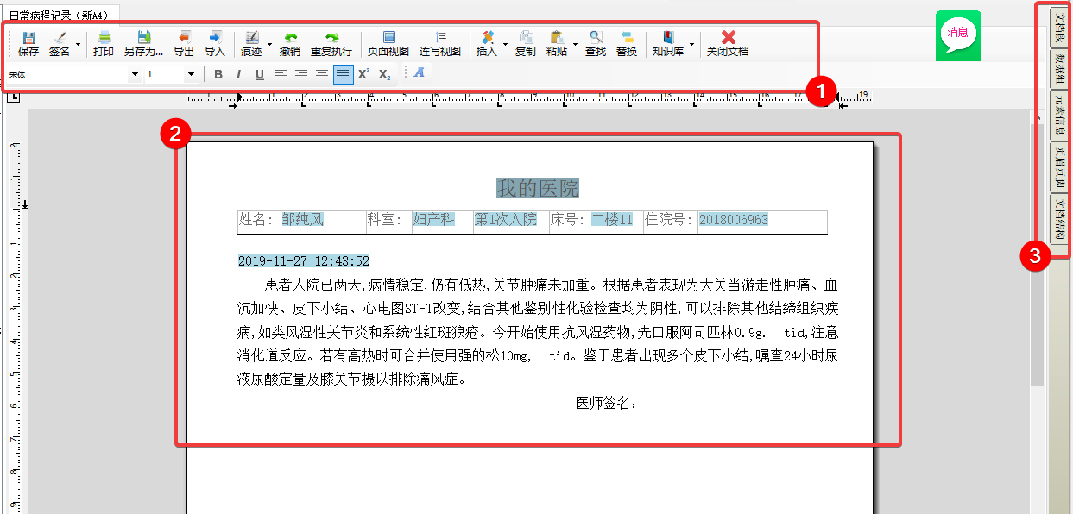

### 上标与下标

鼠标拖动选择需要标记的文字，然后选择工具栏上的【上标】【下标】按钮，完成标记。

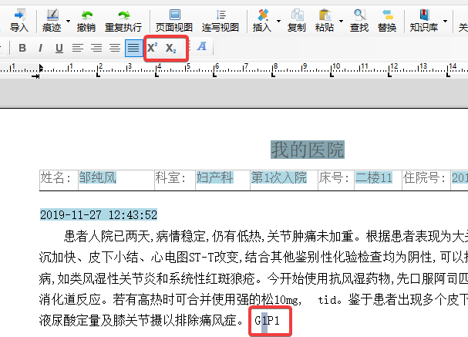

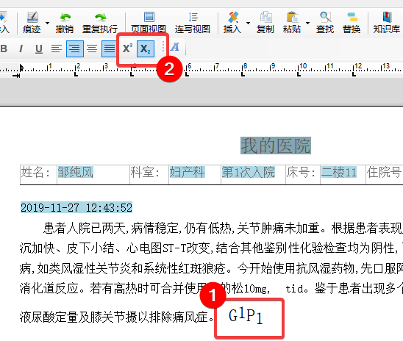

### 插入特殊符号

* + - 1. 在需要插入符号的位置，点击鼠标右键，选择【书写助手】。

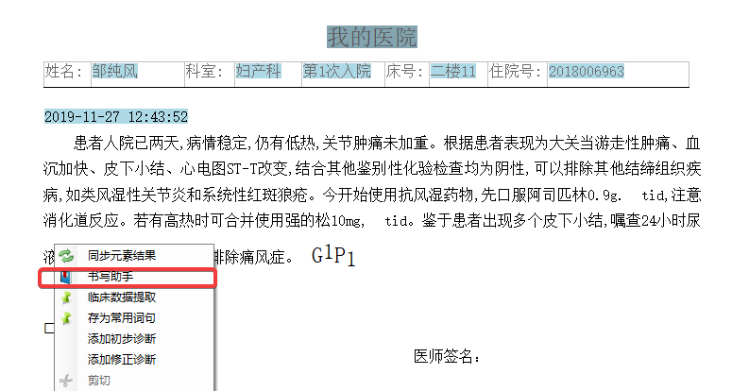

* + - 1. 直接点击需要的符号，即可完成插入。

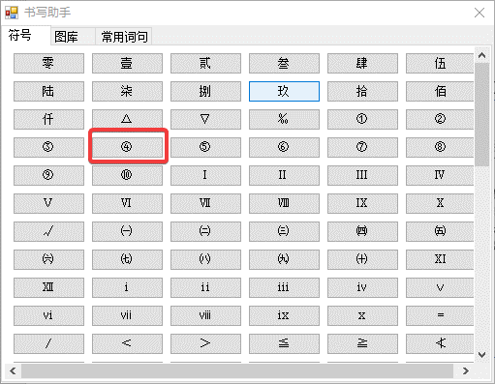

### 插入单选框

* + - 1. 首先将光标定位到需要插入的位置，点击工具栏上的【插入】，选择【单选框】，单选框将出现在光标的位置。

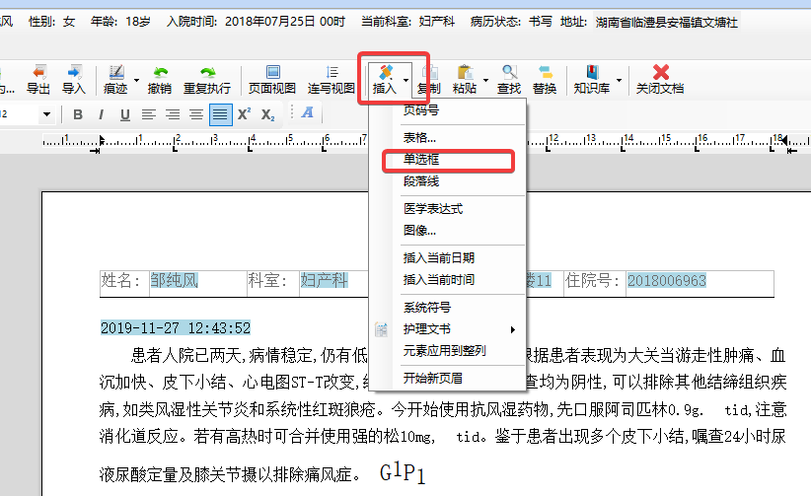

* + - 1. 新插入的【单选框】为未勾选状态，鼠标点击可在勾选与不勾选状态中切换。

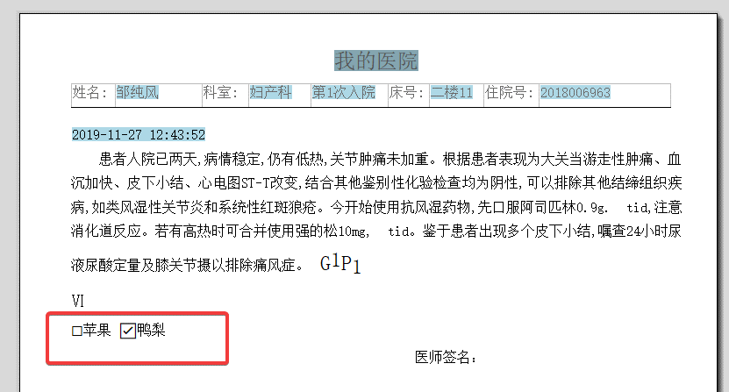

### 插入医学公式

* + - 1. 将光标定位到需要插入的位置，点击工具栏上的【插入】，选择【医学表达式】。

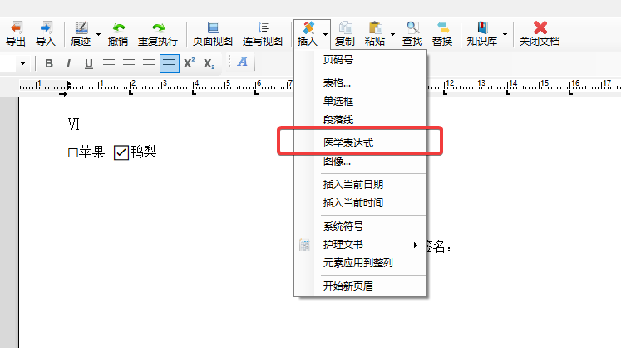

* + - 1. 在打开的【医学表达式】窗口，首先选择【表达式类型】，在【表达式内容】区域中，按位置输入公式的内容，在【预览区】可以实时看到公式生成的效果。点击【确定】按钮完成公式的创建。

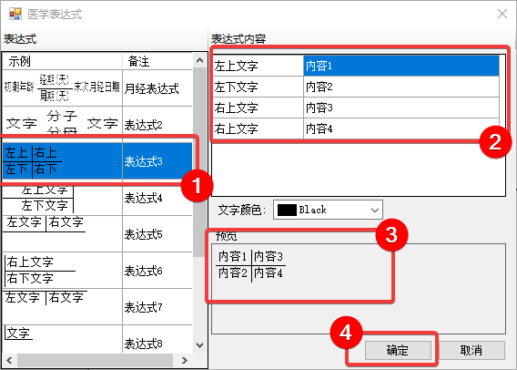

* + - 1. 生成公式的效果如下，如需要修改，在公式上双击可再次打开【公式编辑器】。

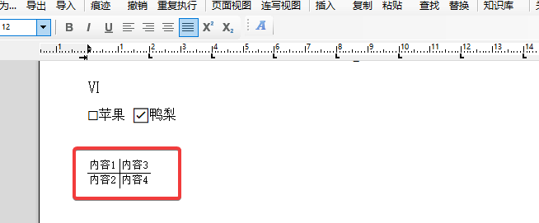

### 插入图片与编辑

* + - 1. 首先将光标定位到需要插入的位置，点击工具栏上的【插入】，选择【图像】。

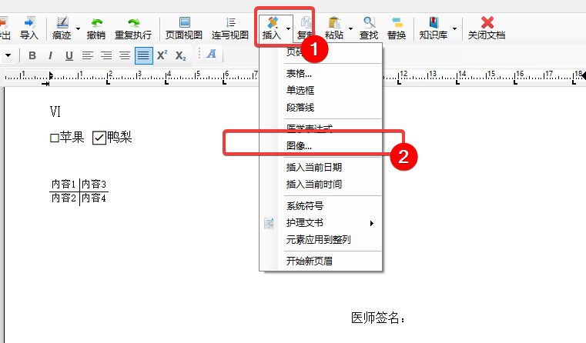

* + - 1. 在打开的【电子病历系统】对话框中，找到需要的图片，点击【打开】按钮。

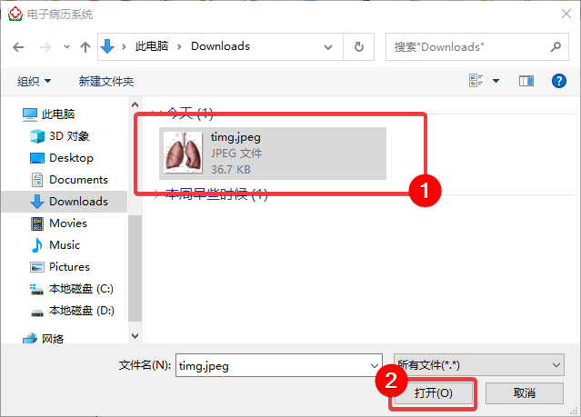

* + - 1. 插入后的图片将出现在光标位置。通过鼠标拖动【缩放点】，可以更改图片的大小。

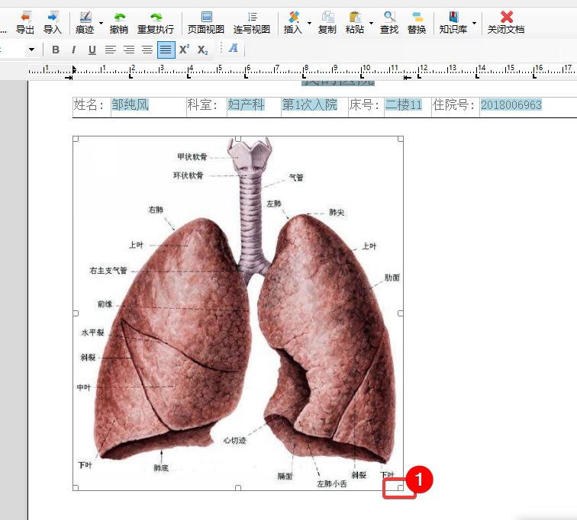

* + - 1. 双击插入的图片，打开【矢量图编辑】页，在此页面中可以对图片进行文字等内容标记。处理完成后，点击保存，完成图片的编辑。

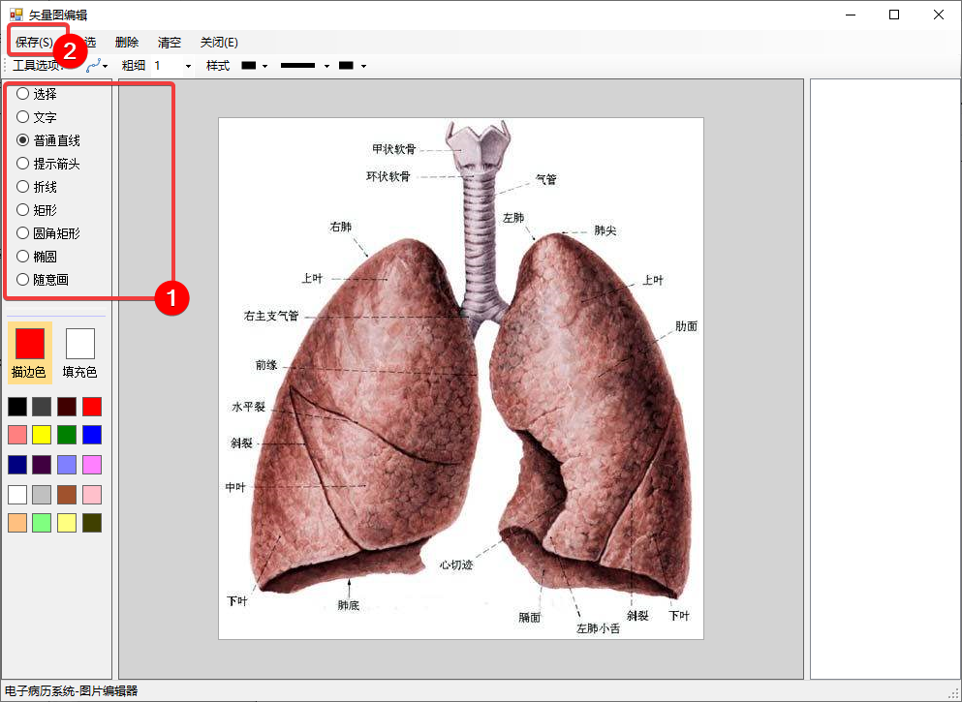

* + - 1. 编辑完成的图片效果如下，再击双击可以再次进行修改。

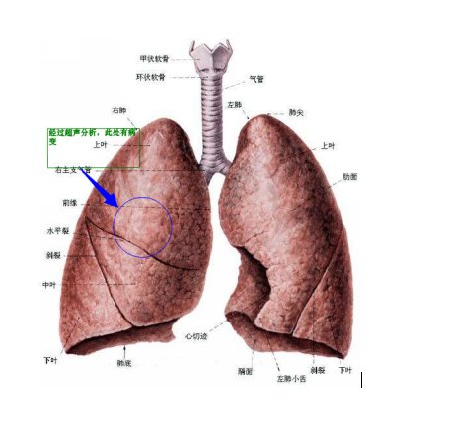

### 导入就诊记录

13.3.6.1. 首先将光标定位到需要插入的位置，鼠标右键选择【临床数据提取】。

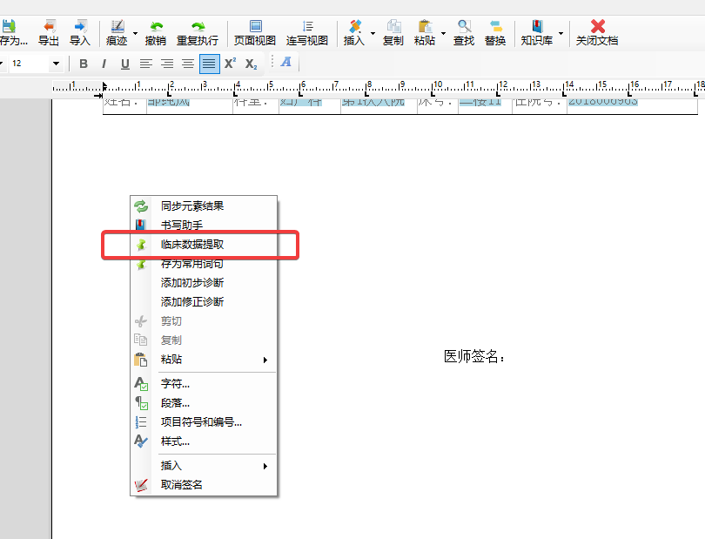

* + - 1. 在打开的【临床数据提取】窗口中，选择需要提取的【数据类型】，点击勾选需要的【数据】，确认需要引入的【数据格式】，点击【引用】按钮，完成导入。

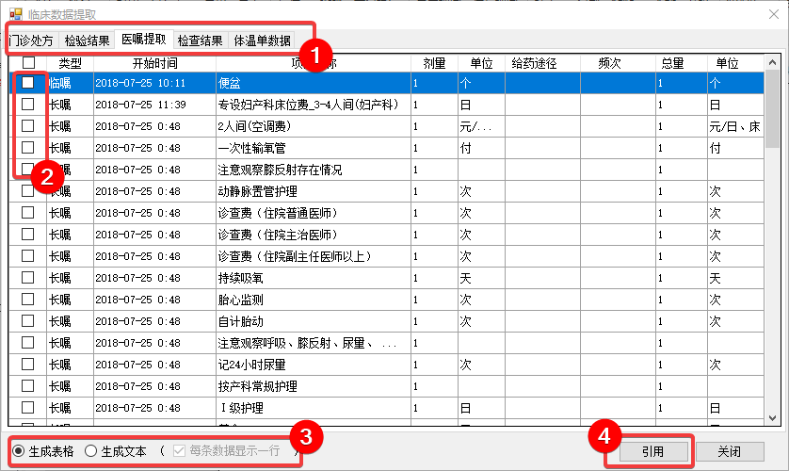

* + - 1. 导入后的数据会出现在光标位置，效果如下。

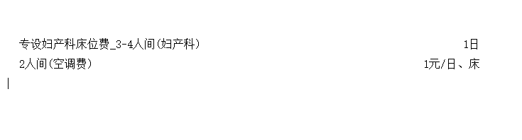

### 插入表格

注：因表格的特殊性，特殊功能的表格（如各种护理记录单）需要在本系统中制作。

* + - 1. 首先将光标定位到需要插入的位置，点击工具栏上的【插入】，选择【表格】。

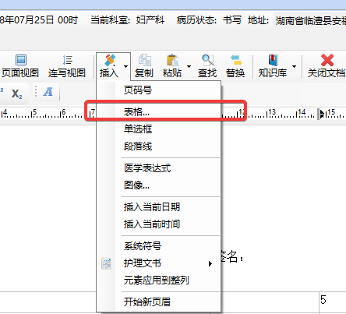

* + - 1. 在打开的【插入表格】窗口中，输入表格的列数与行数，设置表格的列宽。点击【确定】按钮，完成基本表格的插入。

注1：【头部】：第一行默认为标题行，每页将重复标题行。

注2：【允许跨页断行】：表格内容超出本页时，将在不会在下页插入新行，而是将超出部分延展到下页。

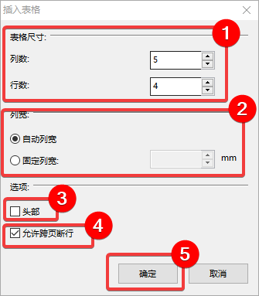

* + - 1. 插入后的表格效果如下：

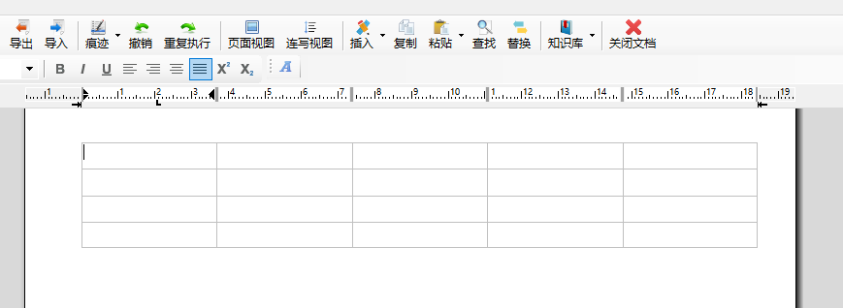

注1：表格的选择、删除、插入行列、表格属性等，均在右键菜单中。

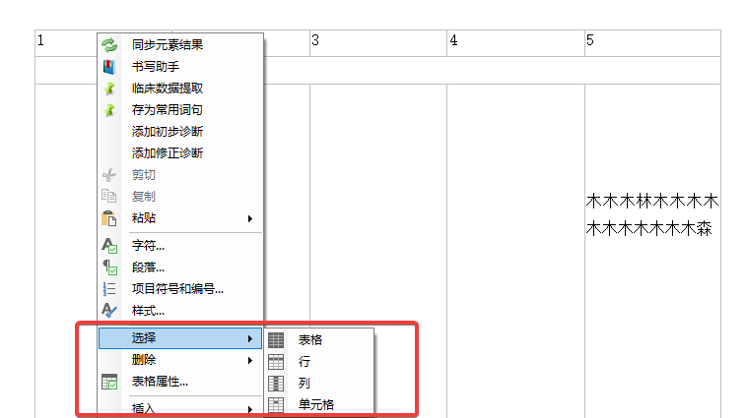

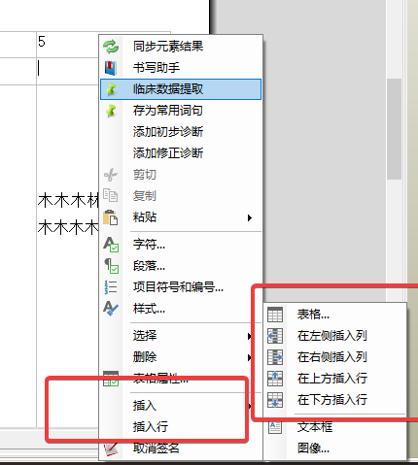

注2：如果要修改行、列的属性，需要首先选择行列，然后点击表格属性。此时修改的即可行列的属性。

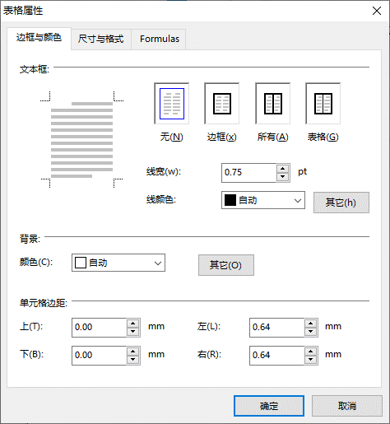

## 删除病历

注：只能删除由自己创建的病历文档，删除后无法恢复，请注意。

* + 1. 在要删除的文档上点击鼠标右键，选择【删除病历】，点击【是】按钮，完成删除。

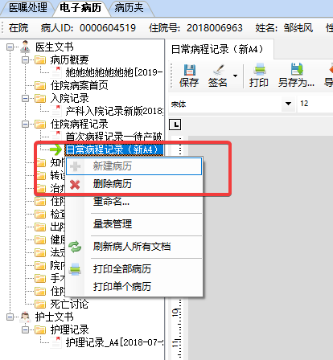

## 病历重命名

注：只能修改由自己创建的文档。

* + 1. 鼠标右键点击【文档名称】，选择【重命名】

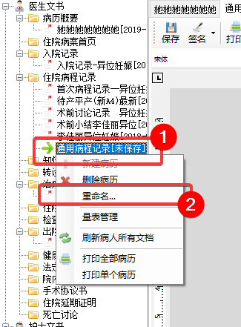

* + 1. 在打开的【编辑文档属性】窗口中，修改【文件名称】后，点击【确认】按钮，完成修改。

注：如果修改了【书写时间】，系统将根据文档时间重新排序，适用于【病程记录】顺序的调整。

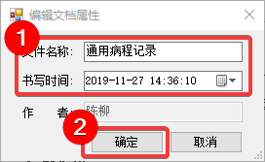

## 病历签名

注1：文档签名后，无法再编辑，需要取消签名。

注2：医生签名会锁定自己创建的文档；护士签名将锁定当前数据行。

* + 1. 在病历编辑模式下，将光标移动到需要签名的位置，点击工具栏上的【签名】菜单，选择【签名】。

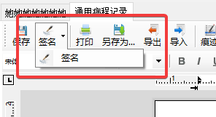

* + 1. 系统将自动保存文档，并在光标位置生成【签名字样】。此时文档无法再编辑。

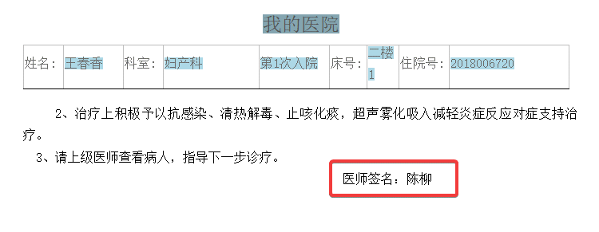

注：如需要取消签名，请点击鼠标右键，选择【取消签名】，完成文档的解锁。

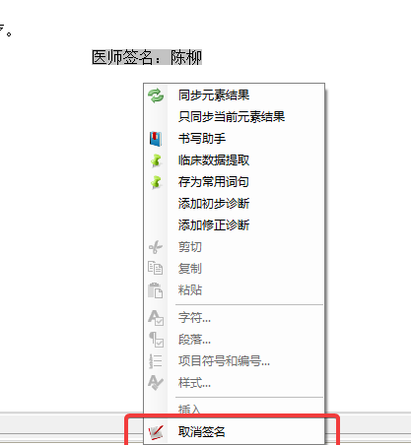

# 住院护士工作站

## 进入系统

* + 1. 选择【住院护士工作站】，双击【护理中心】，打开【护理中心】操作界面，系统默认显示登录护士所管理的科室所有病人床位卡列表。

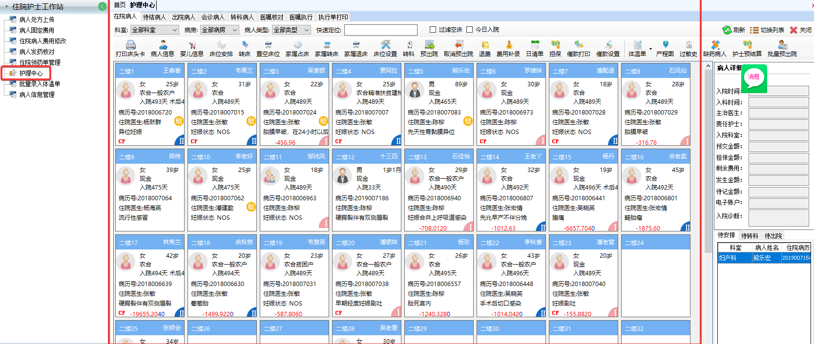

## 病人入科

* + 1. 双击右侧【待安排】列表中尚未安排床位的病人信息。

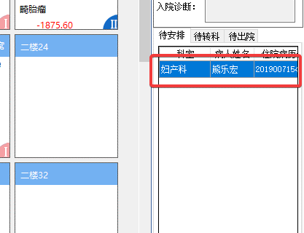

* + 1. 在弹出【床位安排】窗口中，在【床位名称】输入框中，按【空格】键，在弹出的空床列表中，选择需要安排的床位。选择病人的【住院医生】、【管床医生】、【责任护士】，点击【确定保存】按钮，完成入科操作。

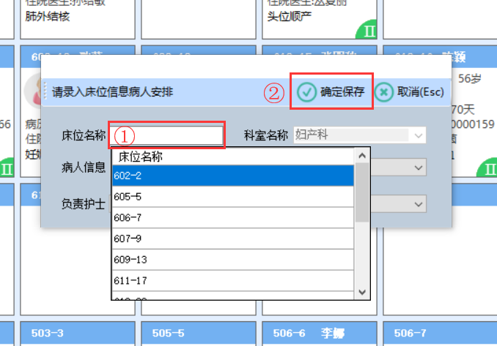

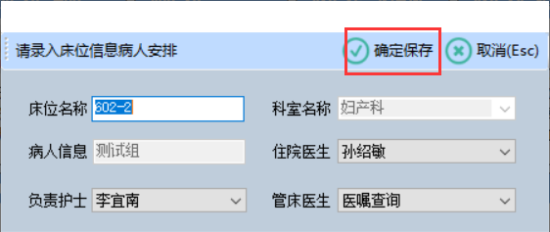

* + 1. 另外一种分配床位的方法：鼠标右键空白床位卡，点击【安排床位】①

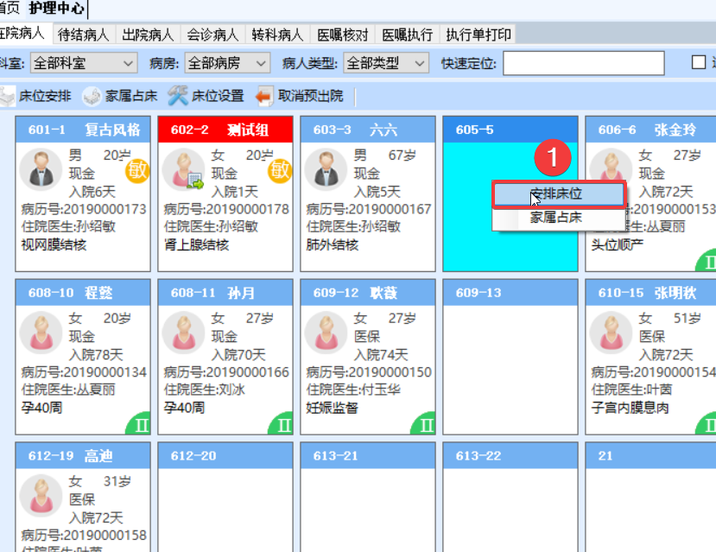

* + 1. 在【病人信息】输入框中按空格键，在弹出的病人列表中选择待安排病人，选择【住院医生】、【负责护士】、【管床医生】后，点击【确定保存】按钮，完成入科。

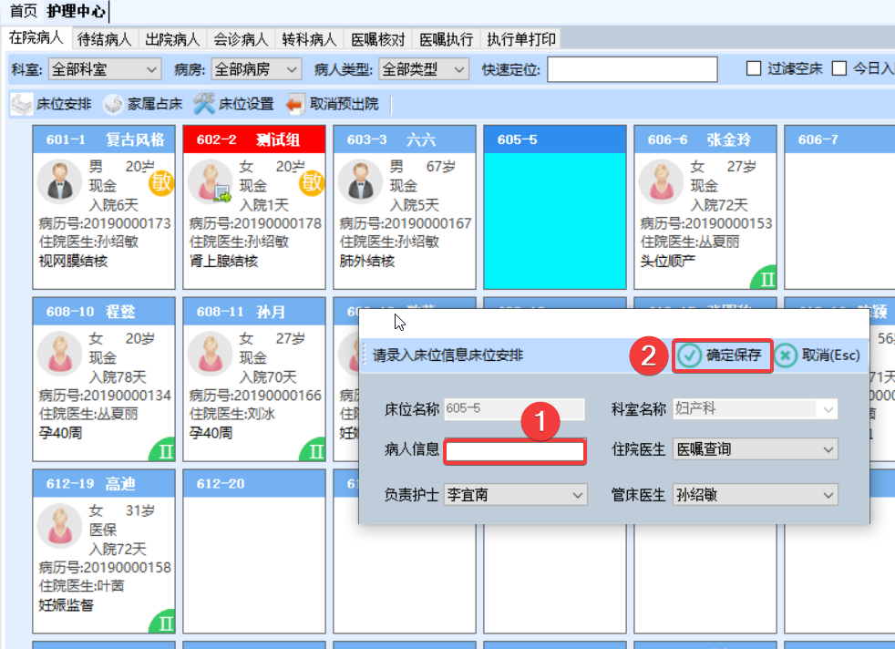

## 医嘱核对

* + 1. 点击【护理中心】界面中的【医嘱核对】选项卡。在【选择病人】列表框中，勾选需要核对医嘱的病人，点击【确定】按钮。再次点击【查询】按钮，系统将显示所有已勾选病人的待核对医嘱列表。

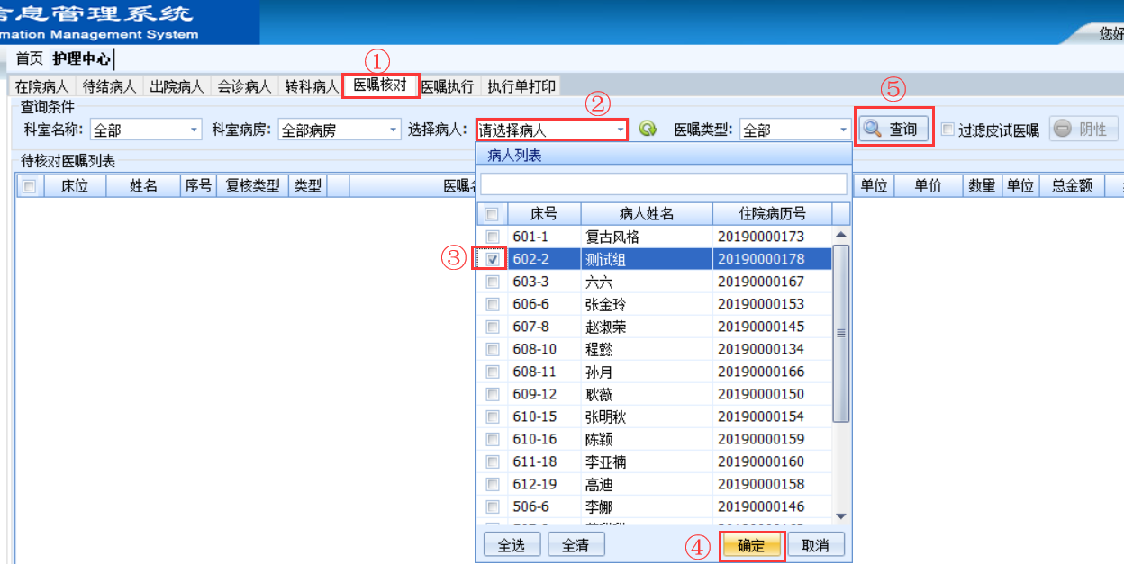

* + 1. 在【待核对医嘱列表】中，点击勾选需要核对的医嘱，点击【核对】按钮，完成医嘱的核对。

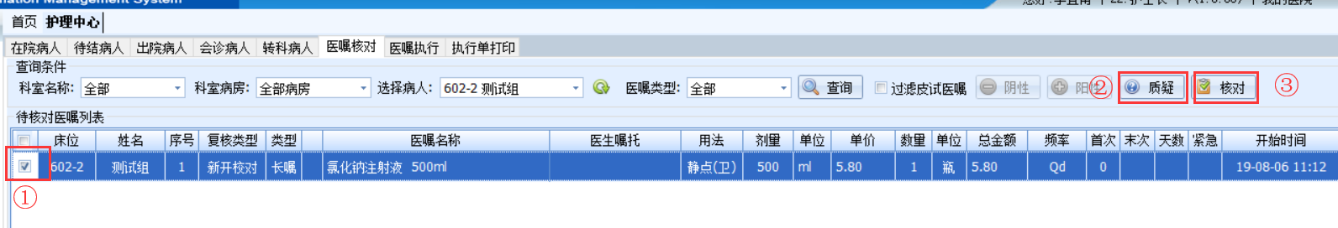

* + 1. 对医嘱有异议的，勾选医嘱后，点击【质疑】按钮，弹出【质疑原因】窗口，填写质疑原因，点击【确定】按钮。

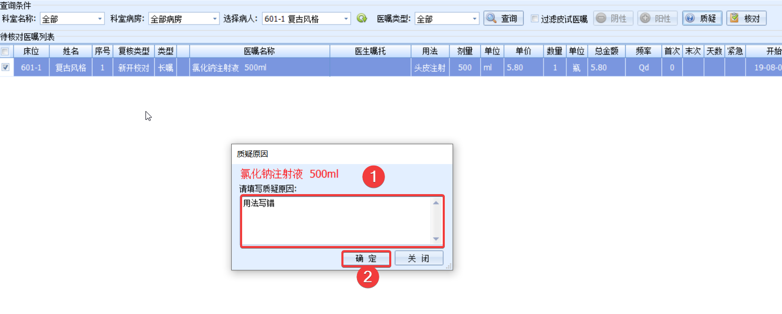

* + 1. 质疑的医嘱，在医生工作站中，将显示为质疑状态，需要医生修改医嘱后再提交。

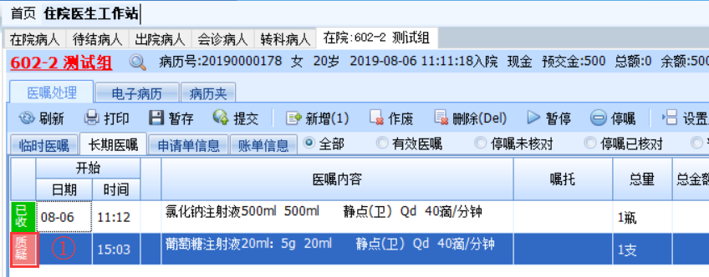

### 皮试

#### 方法一

**注：此方法标记的皮试结果，皮试时间与核对时间相同，皮试人与核对人相同。**

* + - * 1. 如果开的医嘱中需要做皮试时，勾选医嘱信息后，可以点击【阴性】或者【阳性】进行皮试结果标记。

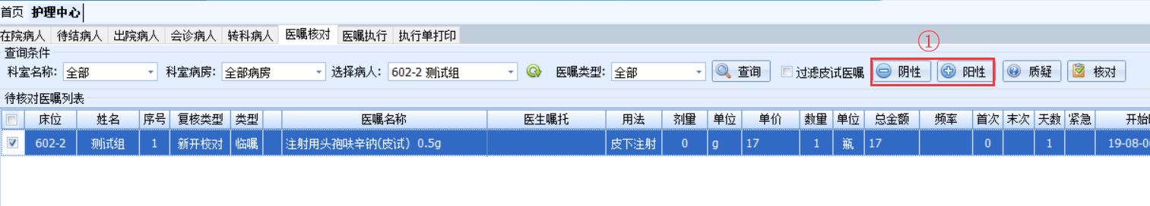

* + - * 1. 点击【阳性】按钮后，在【过敏史】中，会自动生成过敏记录信息。

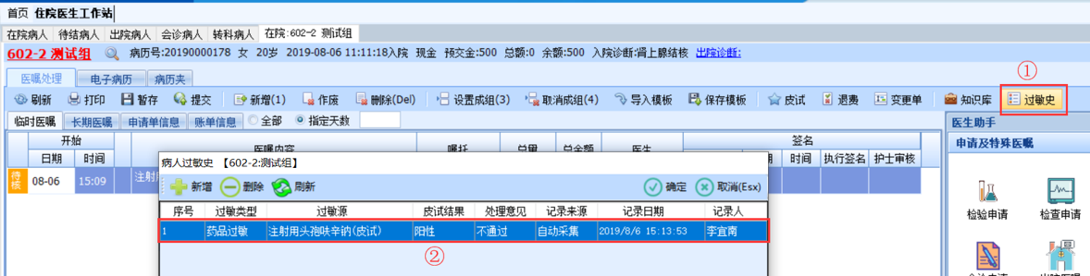

#### 方法二

* + - * 1. 双击病人床位卡，在【临时医嘱】中，点击选择需要做皮试的医嘱信息，点击【皮试】按钮，根据皮试结果，选择【阴性】或者【阳性】②

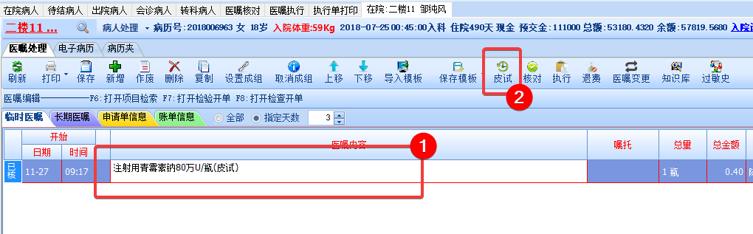

* + - * 1. 在弹出的【标记皮试结果】窗口中，录入相关皮试信息后，点击【确定】按钮，完成皮试结果标记。

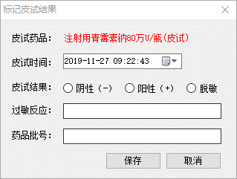

## 医嘱执行

* + 1. 在【护理中心】界面中，点击【医嘱执行】选项卡。在【医嘱记账】列表中，勾选需要记账的病人信息。【执行日期】中选择需要记账的日期，点击【查询】按钮，系统将显示所有当日待记账的医嘱。
    2. 勾选需要记账的医嘱，点击【医嘱执行记账】按钮，完成记账。

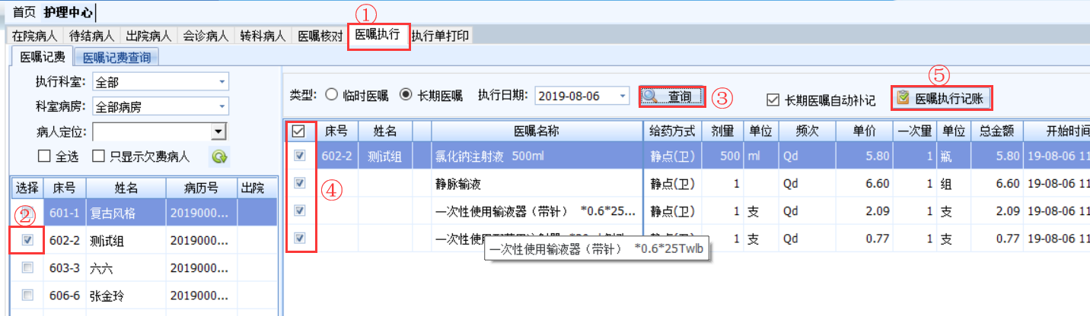

注：

（1）如果无法正常记账，点击【医嘱记账查询】选项卡，可查询记账失败的原因。

（2）临时医嘱和长期医嘱需要分别进行记账。

（3）如勾选【长期医嘱自动补记】，则系统将自动补记当前日期之前所有未记账的医嘱。

## 医嘱签名

* + 1. 进入【护理中心】，双击需要签名的【病人床位卡】。在打开的【病人医嘱】界面，选择要签名的医嘱类型。鼠标拖动选择医嘱，鼠标右键，点击【护士签名】。

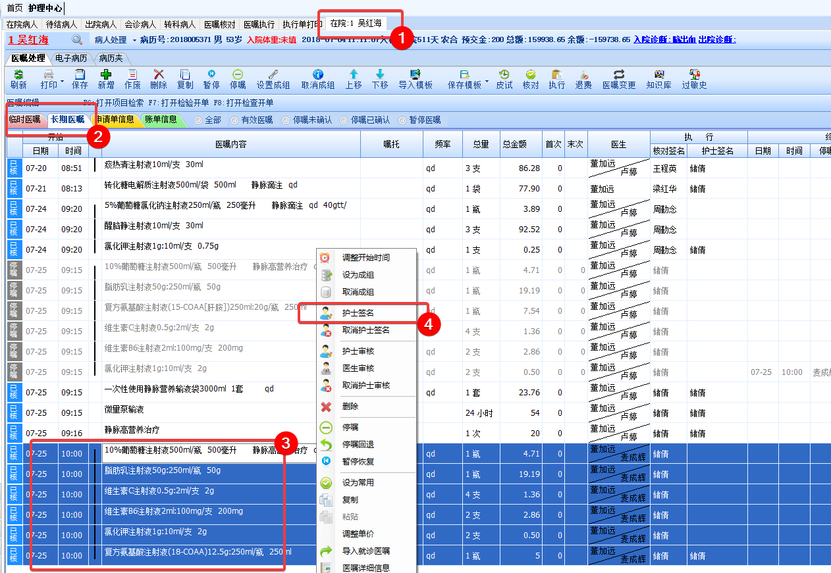

* + 1. 在打开的【护士签名】窗口中，输入【执行时间】，选择【护士签名】（可多选），点击【确认】按钮，完成签名。

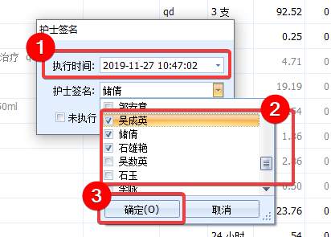

* + 1. 签名后的医嘱，将在【护士签名】区域显示。

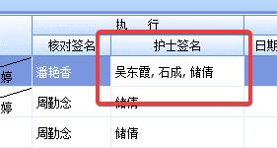

## 执行单打印

### 个人打印

* + - 1. 在【护理中心】窗口中，点击【执行单打印】选项卡。
      2. 在左侧列表中选择要打印的【执行单类型】。在【选择病人】输入框中按【空格】键，选择病人。选择需要打印医嘱的【时间范围】，点击【查询】按钮。
      3. 在查询结果中，勾选要打印的医嘱信息后，点击【打印】按钮。

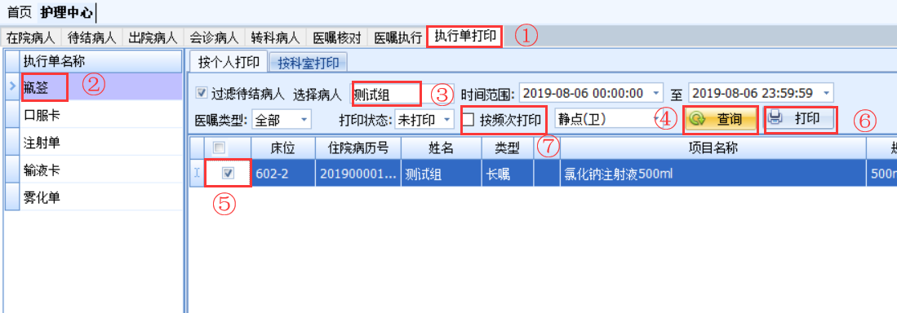

注：（1）【医嘱类型】可以选择“全部”、“长期医嘱”或者“临时医嘱”。

（2）【打印状态】可以选择“全部”、“未打印”或者“已打印”。

（3）若需要按照医嘱频次打印执行单，则可以勾选【按频次打印】

### 科室打印

* + - 1. 选择【按科室打印】选项卡，按实际需要选择对应的科室与病房等信息后，点击【查询】按钮。在查询结果列表中，勾选需要打印的医嘱信息后，点击【打印】按钮。

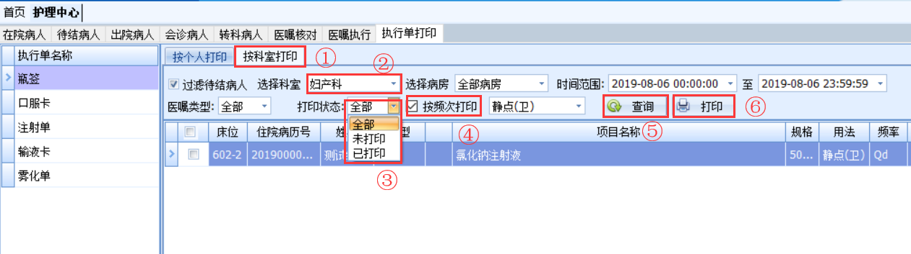

* + - 1. 例如瓶签打印效果如下

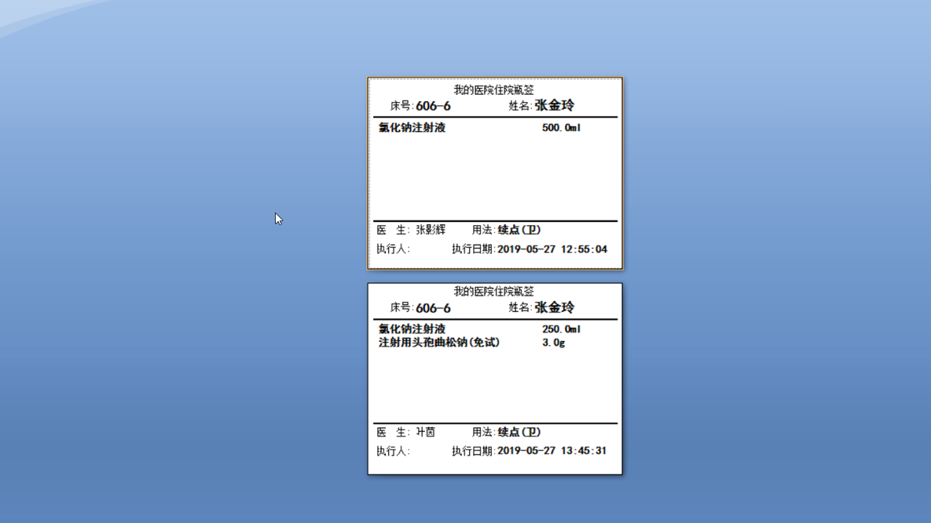

## 三测单填写

* + 1. 在【护理中心】窗口中，选择【在院病人】，单击床位卡，点击【三测单】（或者在病人床位卡上点击鼠标右键，选择三测单）

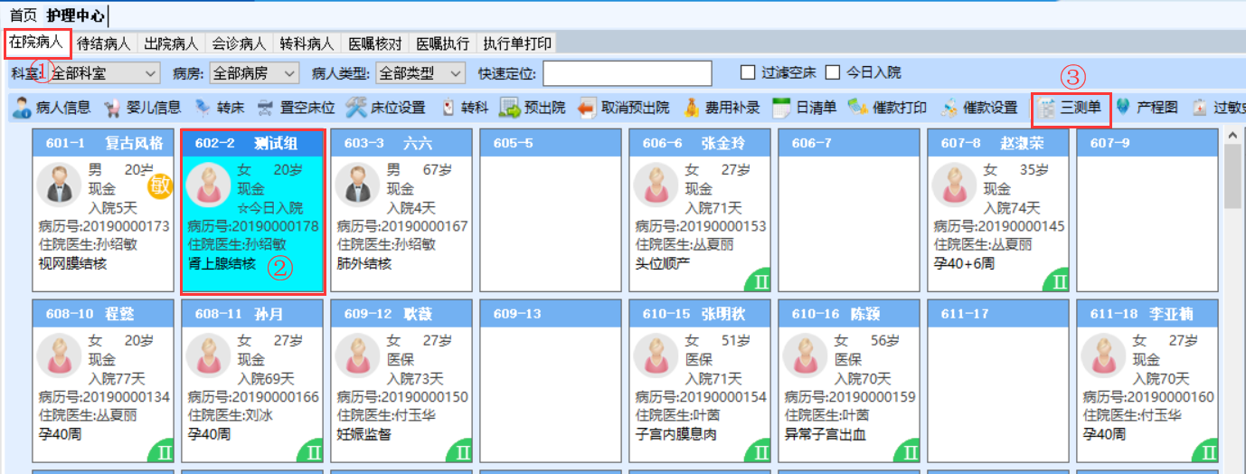

* + 1. 在弹出的【三测单添写】界面中，双击患者名，按实际测理结果，在右侧区域填写信息之后，点击【保存】按钮，完成添报。
    2. 病人三测单可连续填写信息，但每次填写后必须点击【保存】按钮后，再填写下一个患者信息。

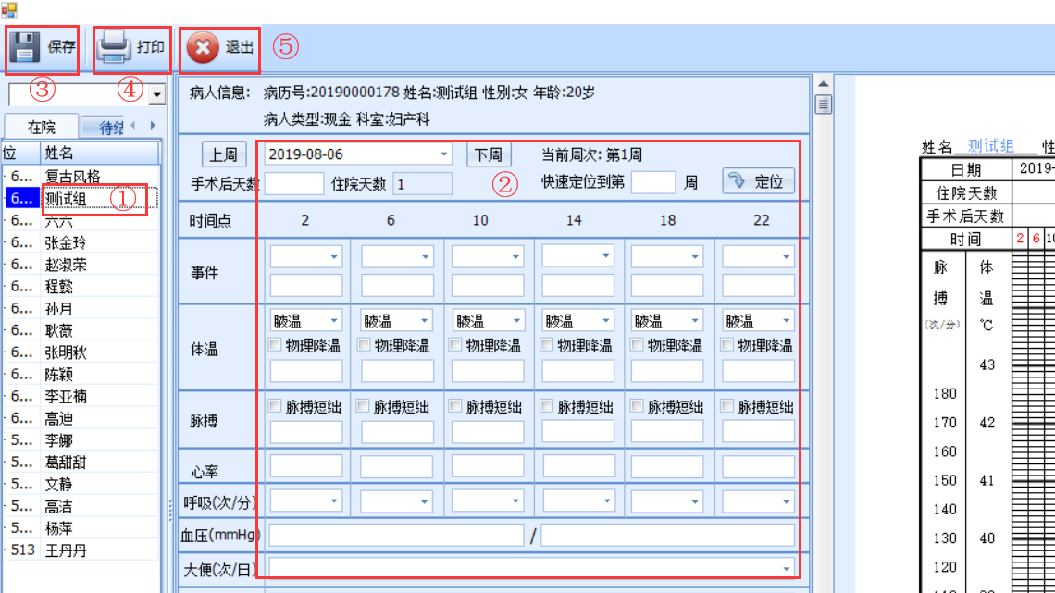

## 费用冲账

### 方法一

* + - 1. 在【护理中心】界面，点击【在院病人】选择卡，双击需要退费的【病人床位卡】。

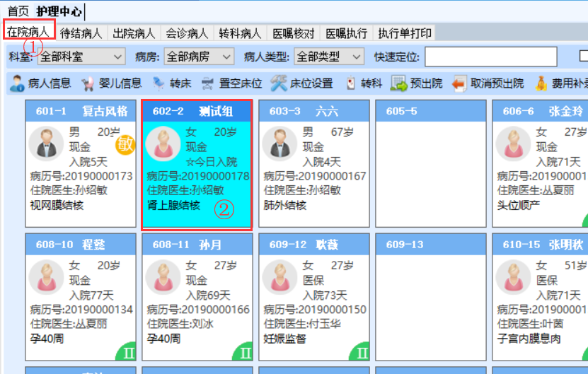

* + - 1. 在弹出的【查看住院费用明细】界面中，点击【退费】按钮。在需要冲账的药品或者诊疗信息前勾选，然后点击【冲账】按钮，完成冲账。

**注：在数量栏中可以更改数量，为需要退费的数量。**

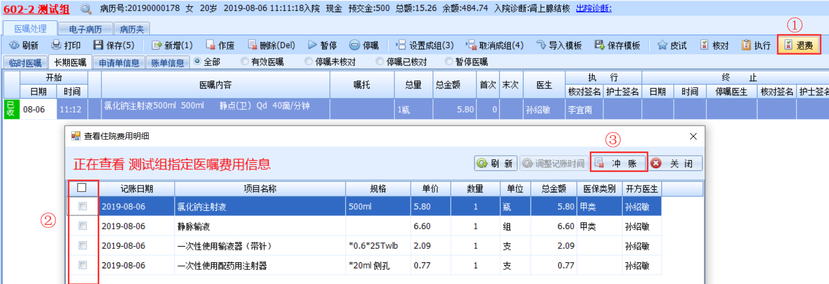

### 方法二

* + - 1. 在【护理中心】界面，点击【在院病人】选择卡，选择需要退费的【病人床位卡】，点击【退费】按钮。

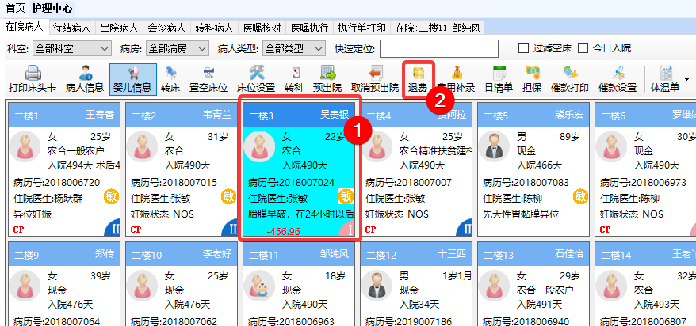

* + - 1. 在弹出的【护士冲账】窗口中，勾选【退费记录】，点击【确认退费】按钮，完成退费。

注1：系统默认显示的是此病最近2天内的消费记录，可在【查询时间】中选择时间段，点击【查询】按钮来，选择更多消费记录。

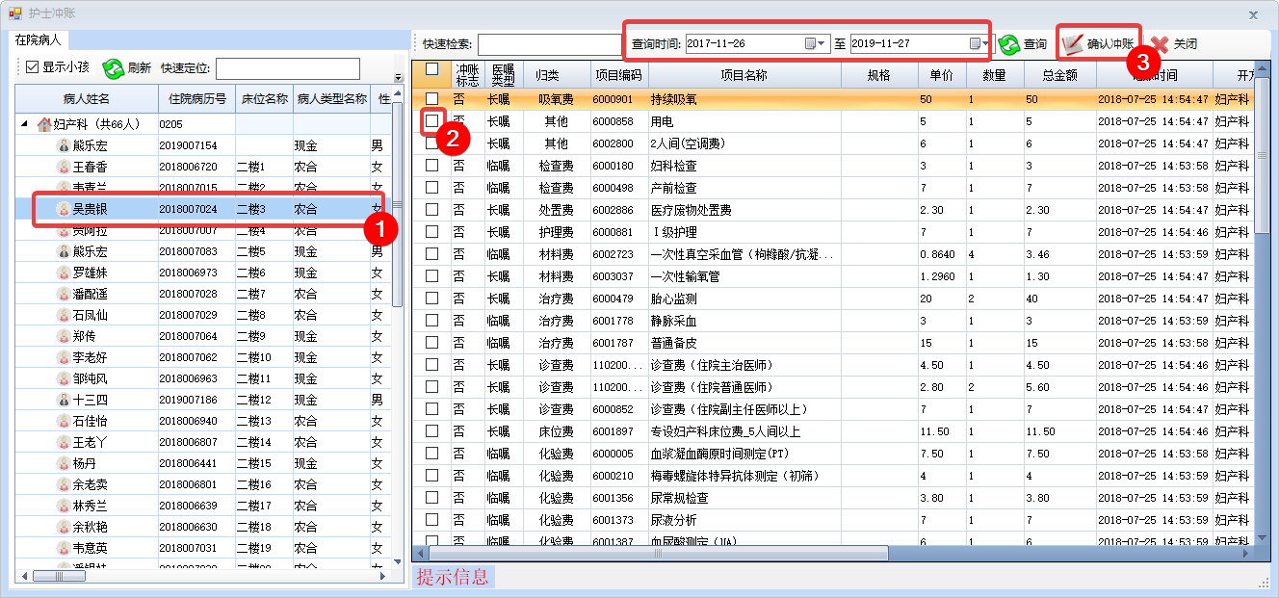

### 方法三

* + - 1. 双击【病人入出转管理子系统】，点击【病人费用冲账】按钮，选择患者信息点击【查询】，在需要冲账的信息前勾选，确认后点击【确认冲账】按钮，完成冲账。

**注：查询时间可以手动输入（快速定位后的空白栏也可以按空格键选择患者信息）**

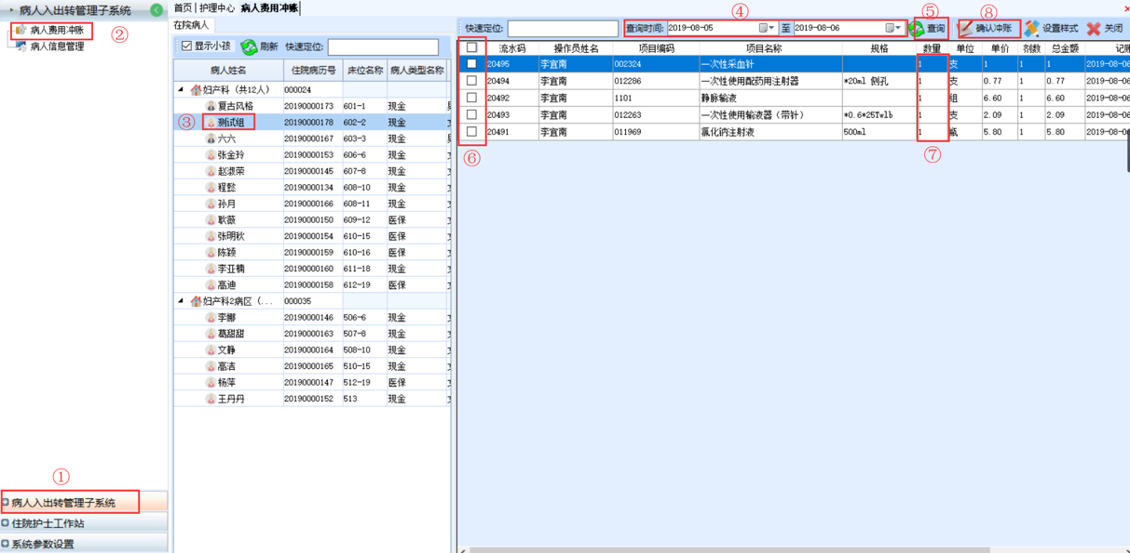

## 费用补录

* + 1. 在【护理中心】界面中，点击【在院病人】选项卡，单击【病人床位卡】，点击【费用补录】按钮。（或者在【病人床位卡】上点击鼠标右键，选择【费用补用】）。

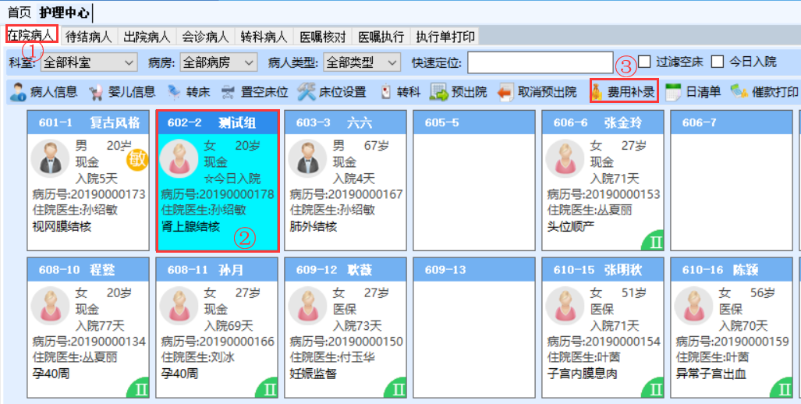

* + 1. 在【病人费用补录】界面中，在【项目检索】输入框中按【空格】键（或者输入的拼音码或五笔码后按空格键），打开【划价输入法】窗口，选择需要补录费用的项目，按回车键返回。

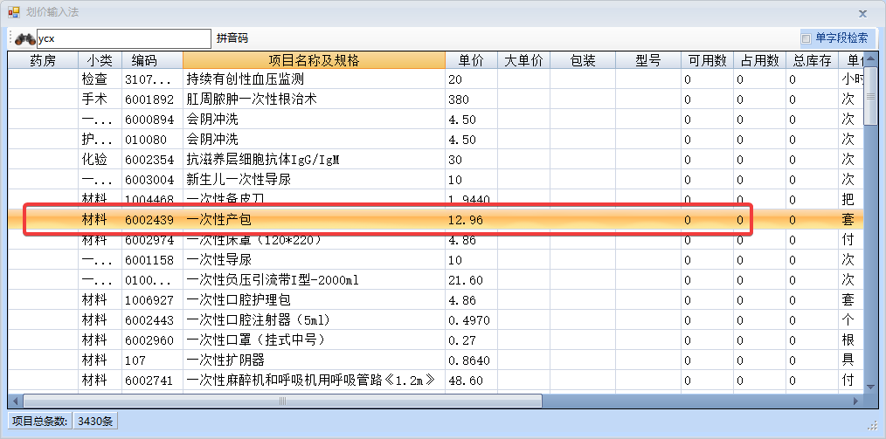

* + 1. 在【数量】框中输入数量，按【回车】键，则收费信息会出现在下方待记账列表中，重复以上步骤，完成更多费用的补录。最后点击【扣款记账】按钮，完成记账。

**注1：输入数量后，如果不按回车键，则信息不会保存。**

**注2：在扣款记账之前，可以点击【移除】来删除记录。一旦记账，只能做退费处理。**

**注3：在记录上右键，可以将记录设置为常用。常用项目将显示在右侧的【划价助手】窗口中。**

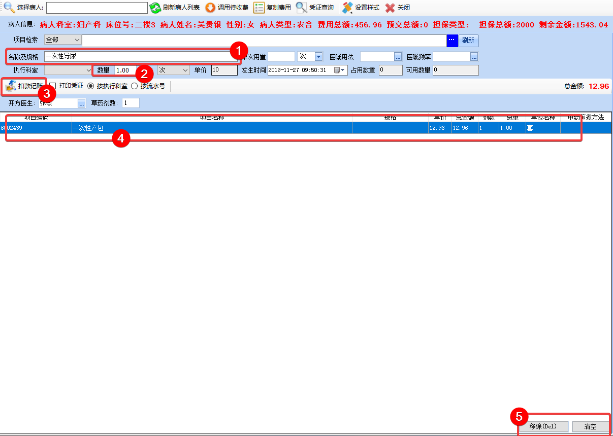

## 催款设置及打印

### 催款设置

* + - 1. 在【护理中心】界面中点击【在院病人】选择卡，点击选择【病人床位卡】，点击【催款设置】按钮。

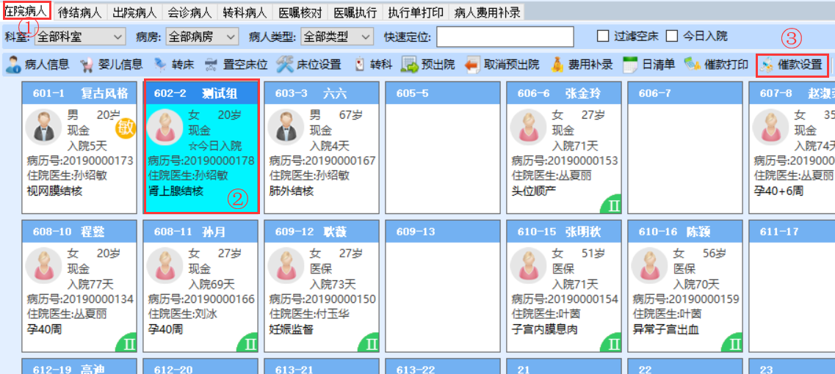

* + - 1. 在弹出的【预交金报警设置】界面中，在病人信息对应的【报警金额】处，修改金额后，点击【保存】按钮，完成单个病人报警金额的设置。如果想更改所有患者报警金额，则点击【应用所有】按钮。

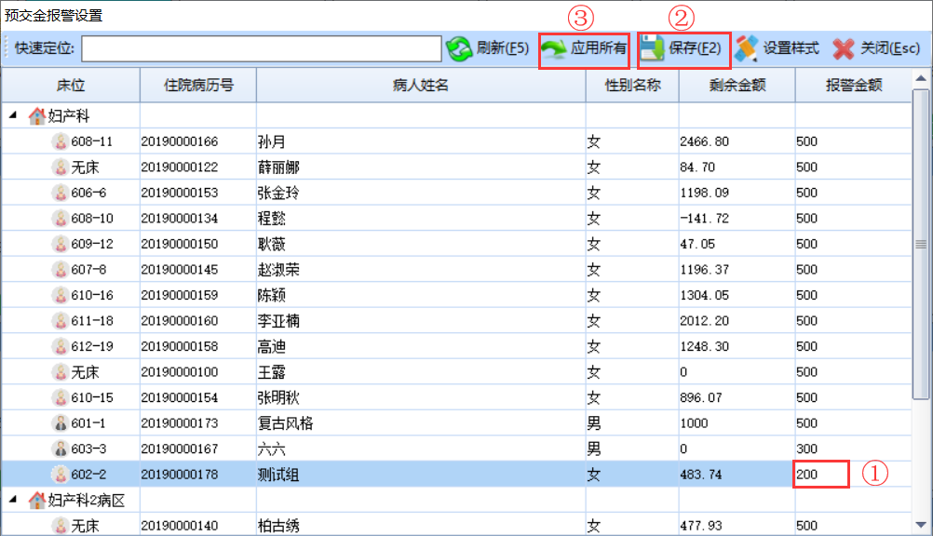

### 催款单打印

* + - 1. 点击【催款打印】按钮，在弹出的【催款单管理】窗口中，点击病人信息（或者在【快速定位】输入框内按空格键选择），右侧将显示指定病人的【催款通知单】，确定无误后，点击【打印】按钮，完成打印。

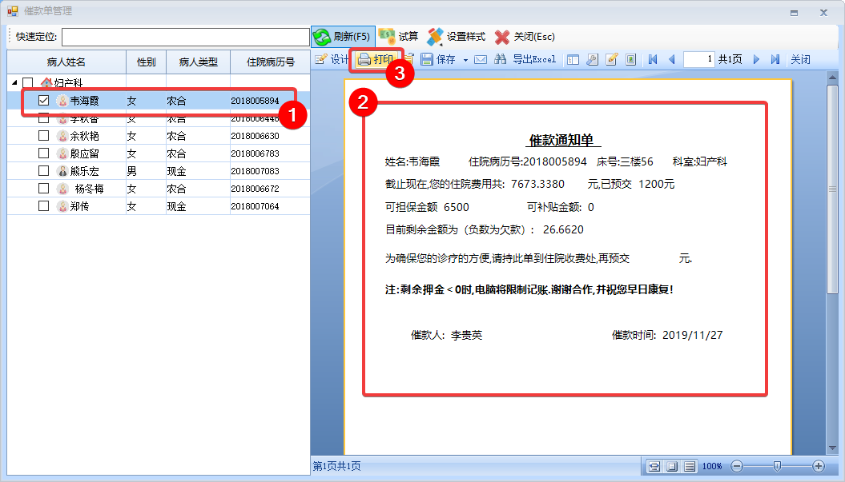

## 日清单打印

* + 1. 在【护理中心】界面中选择【在院病人】选项卡中，点击选择需要打印的【病人床位卡】，点击【日清单】按钮（或者在【病人床位卡】上点击鼠标右键，选择【日清单打印】）。

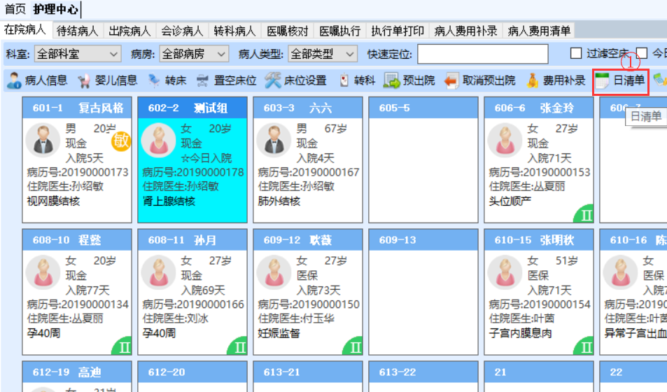

### 费用清单按天汇总

* + - 1. 点击【费用清单按天汇总】选项卡，在【查询条件】列表中选择【开始时间】、【结束时间】及【是否出院】选项，在【病人姓名】输入框中按空格键选择需要打印的病人姓名，点击【查询】按钮，系统将显示病人逐天汇总的费用列表。
      2. 点击需要打印清单的【开单日期】，系统将显示指定日期所有费用清单，点击【打印】按钮，完成打印。

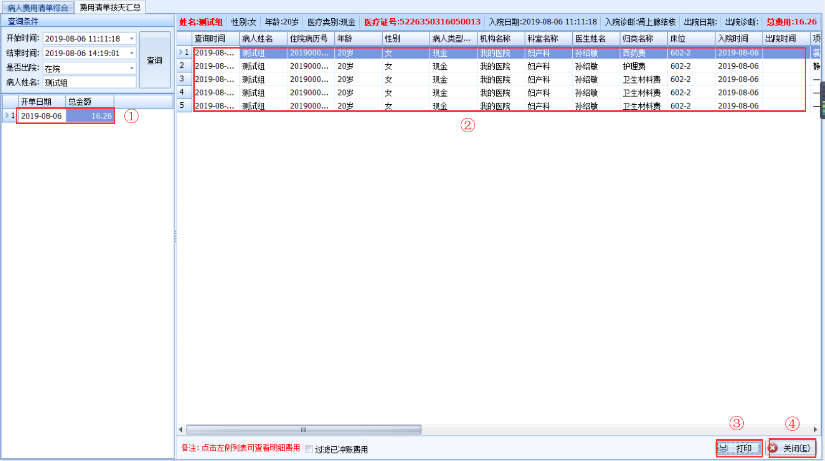

### 病人费用清单综合

* + - 1. 显示指定病人或科室指定时间段内所有费用汇总信息。选择【单据类型】,输入【开始时间】和【结束时间】，选择【患者状态】。点击【刷新】按钮，右侧将显示患者费用归类清单。点击【打印】按钮，完成打印。

注1：如果患者关联到婴儿，则可以勾选【母婴一体化】。

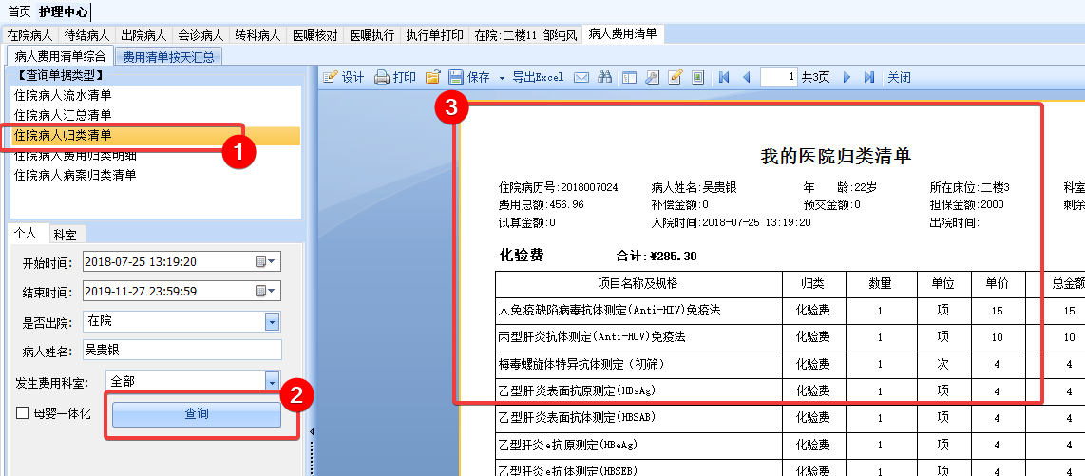

## 预出院

**注1：预出院之前，需要医生下达【出院医嘱】，护士核对医嘱之后，才能进行预出院操作。**

**注2：如果为非医嘱强行出院，请在将清零所有费用之后，到住院处直接办理。**

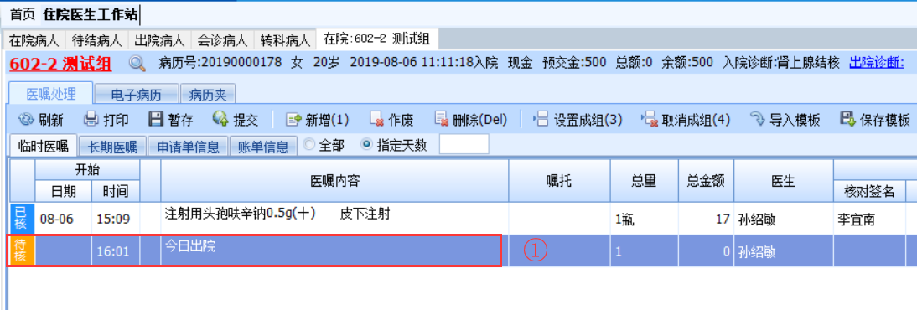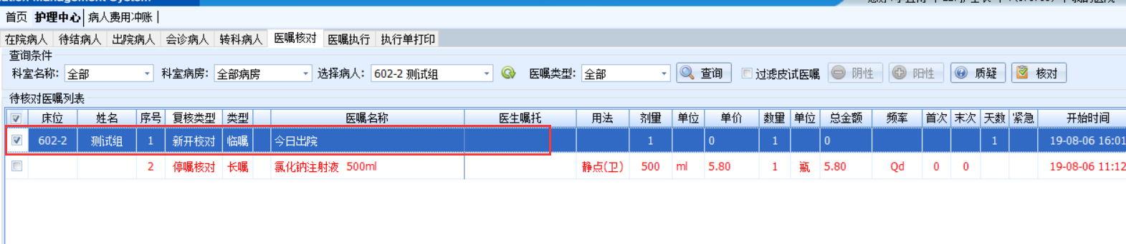

### 预出院

* + - 1. 点击病人【床位卡】，点击【预出院】按钮，在弹出的【病人预出院管理】窗口中，确定【出院时间】以及【出院诊断】是否正确之后，点击【确定】按钮，完成预出院。

注：如果有未清退的费用，未发药的药品等信息，请按系统提示及时处理。

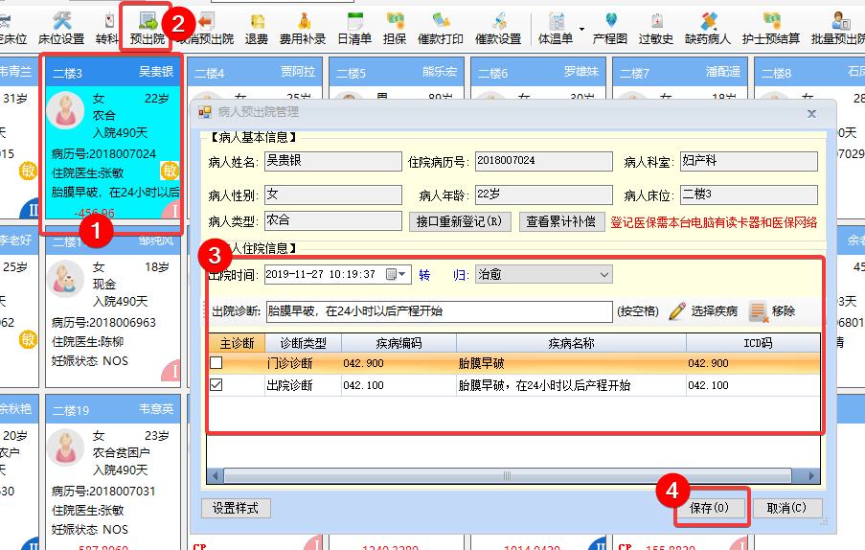

### 取消预出院

注：此功能用于处置护士已办理预出院，但病人尚未结算前召回使用。

* + - 1. 点击【取消预出院】按钮。双击需要取消预出院的病人，在【床位安排】窗口中，选择正确的【床位名称】、【住院医生】、【管床医生】和【责任护士】后，点击【确定】按钮，完成取消。

**注：在【快速检索】输入框中，可以通过按空格键或输入病人信息，快速检索需要取消的病人信息。**

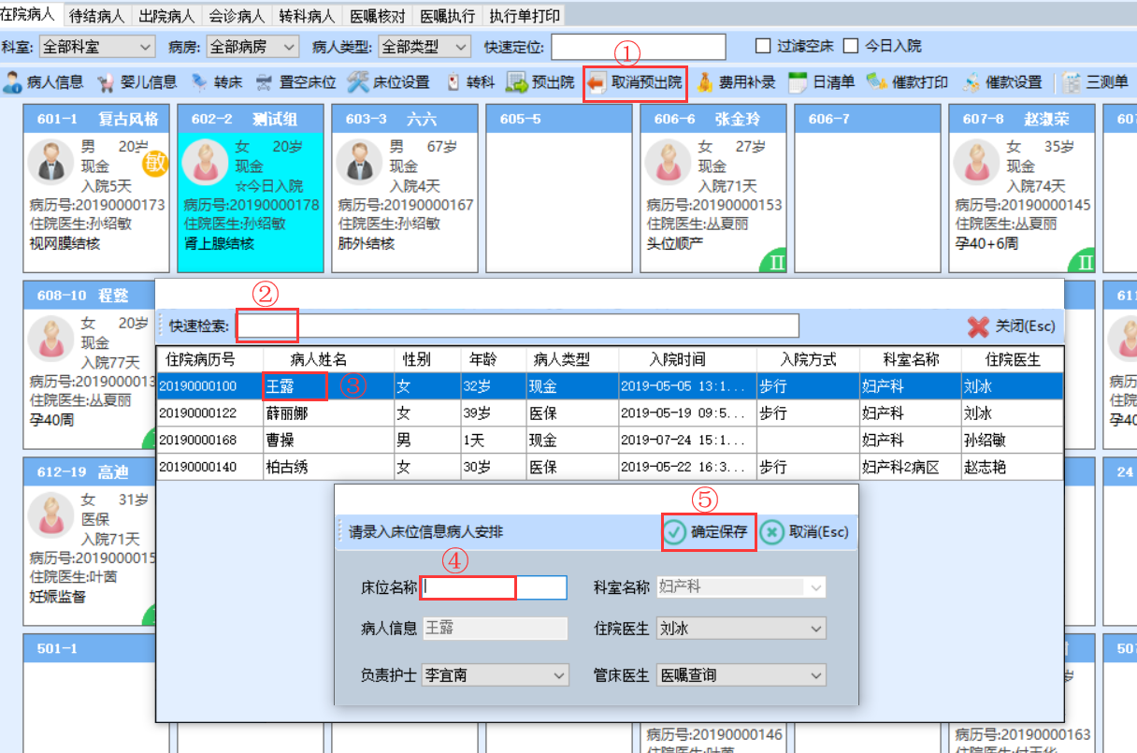

## 病人转科

**注：原则上，在转科之前，需要医生开立【转科医嘱】，护士核对之后，才能进行转科操作。**

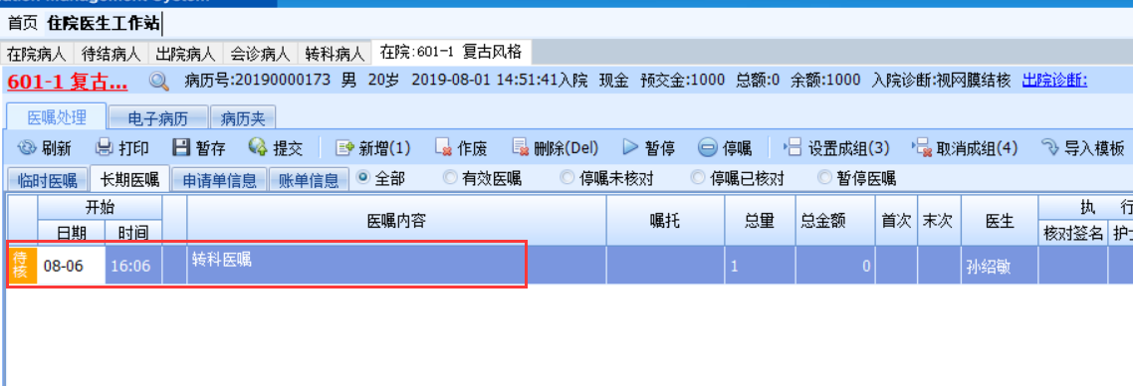

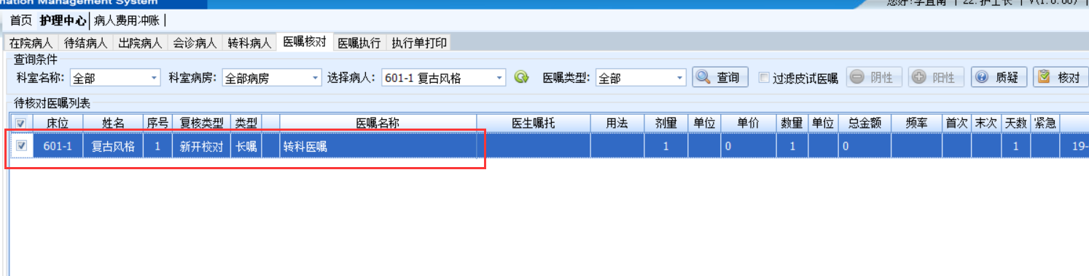

### 转出

#### 医嘱转出

在【待转科】选项卡中双击待转科病人，打开【给患者转科】窗口，确认【发生时间】及【转入科室】无误后，点击【确认按钮】，完成转科。此时病人从本科室消失。

注：病人转出后，本科室无法直接撤回，必须由接收科室再次转科。

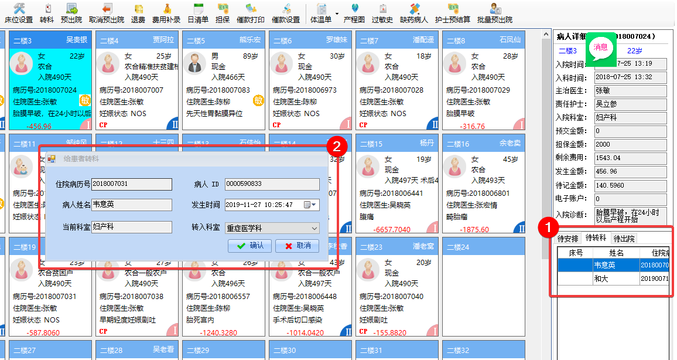

#### 强出转出

注：此办法适用于，不开立出院医嘱，直接转出的情况。

点击选择【病人床位卡】，点击【转科】按钮，在弹出的【给患者转科】窗口中，输入【发生时间】，【转入科室】后，点击【确认】按钮，完成转科。

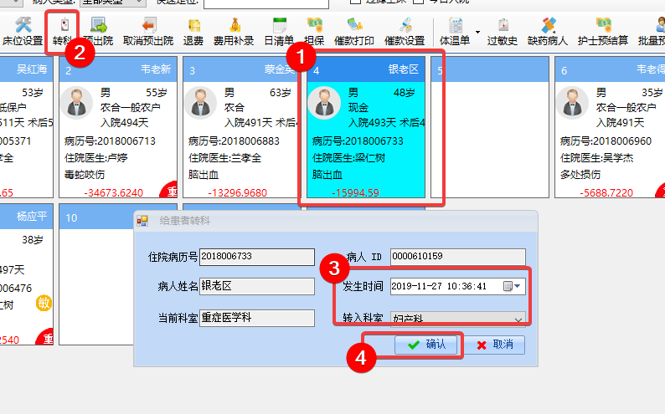

### 转入

* + - 1. 病人转入本科室时，直接在待安排中双击病人后安排床位即可，此方式与入科相同，不再赘述。

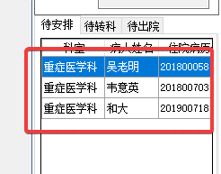

## 打印医嘱单

* + 1. 在【护理中心】窗口，选择【在院病人】选项卡，双击【病人床位卡】，在【医嘱处理】选项卡中，点击【打印】按钮，选择【医嘱单】。

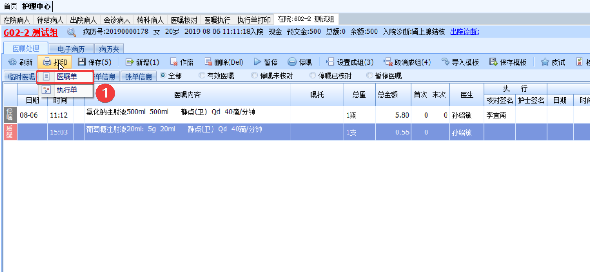

* + 1. 在弹出的【医嘱单打印管理】窗口中，选择要打印【医嘱类型】，点击【刷新】按钮后，勾选待打印医嘱，点击【打印】按钮，打开【打印预览】窗口，点击【打印】按钮，完成打印。

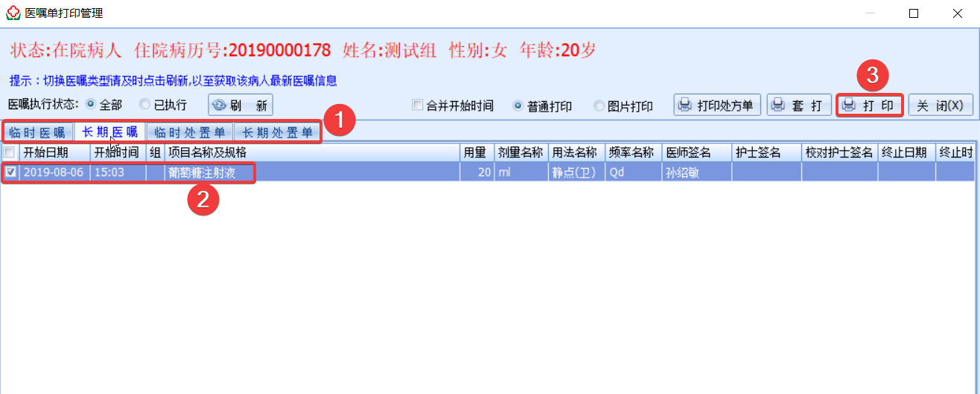

打印效果如下

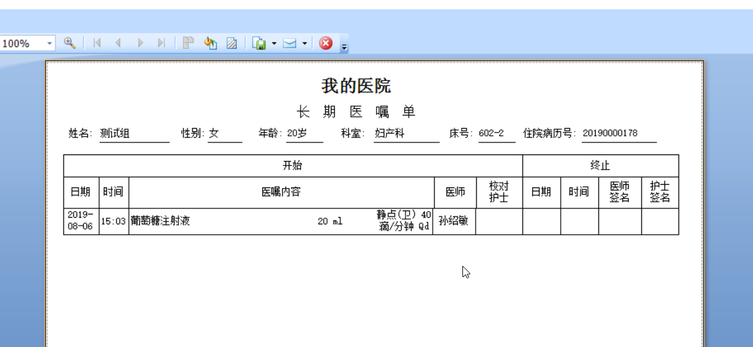

## 床位管理

* + 1. 【护理中心】窗口，【在院病人】选项卡中，点击【床位设置】按钮，【科室名称】选择科室，点击【新增病房】按钮，在弹出病房管理编辑窗口中，选择科室，添加病房信息等，点击【确定】按钮。

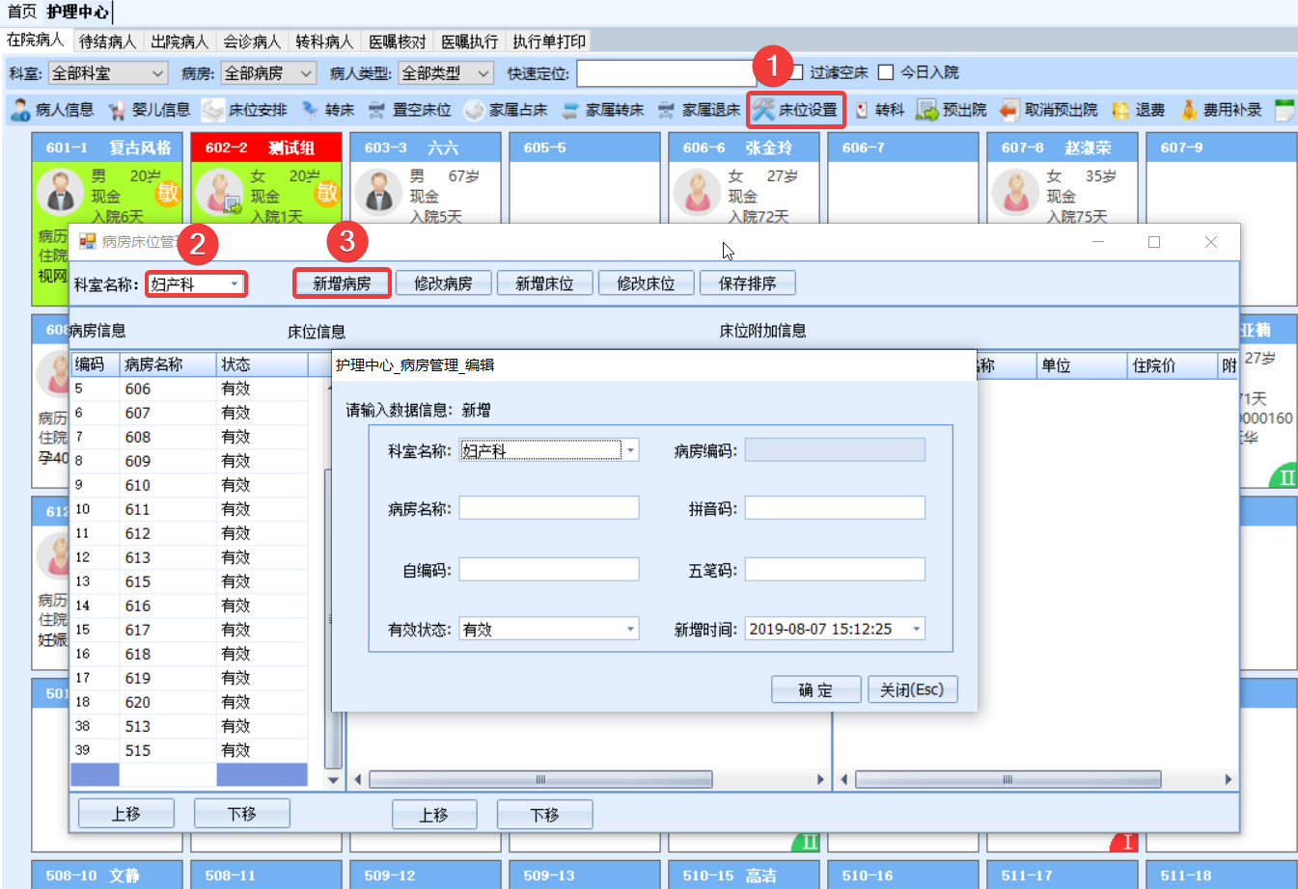

* + 1. 点击【修改病房】按钮，则弹出修改病房窗口，可以修改病房名称、有效状态等信息，修改后点击【确定】按钮，完成修改。

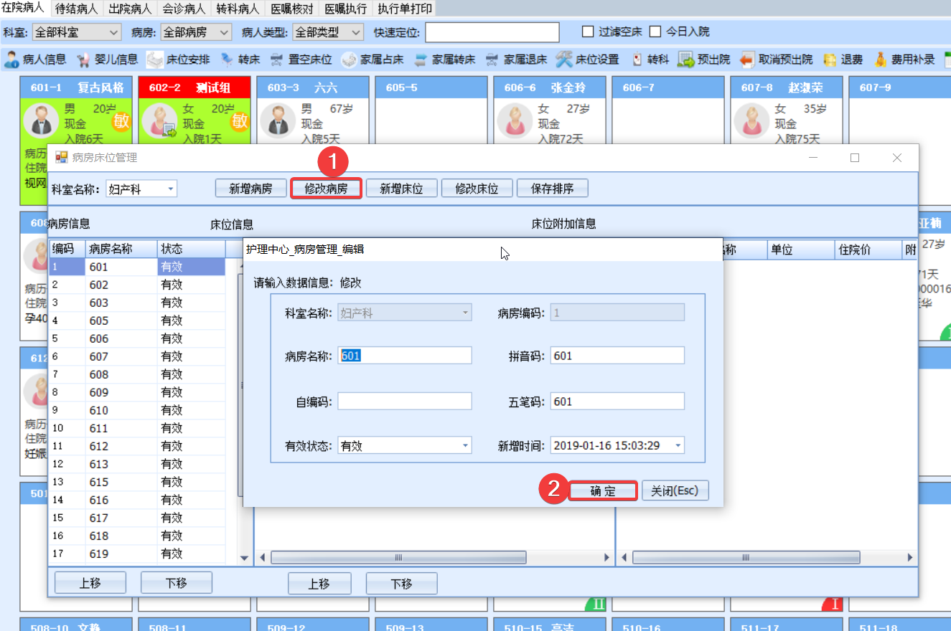

* + 1. 点击【新增床位】按钮，弹出病床信息窗口，添加【床位名称】、【责任护士】、【管床医生】后，点击【保存】按钮，则增加床位完成。
    2. 注：若需要与床位绑定一些费用，则在【附加项目名称】输入栏中按【空格】键，选择附加项目，可根据实际情况选择【长嘱】或【临嘱】，【移除】按钮可以删除选择的附加项目信息，填写完成后点击【保存】按钮。

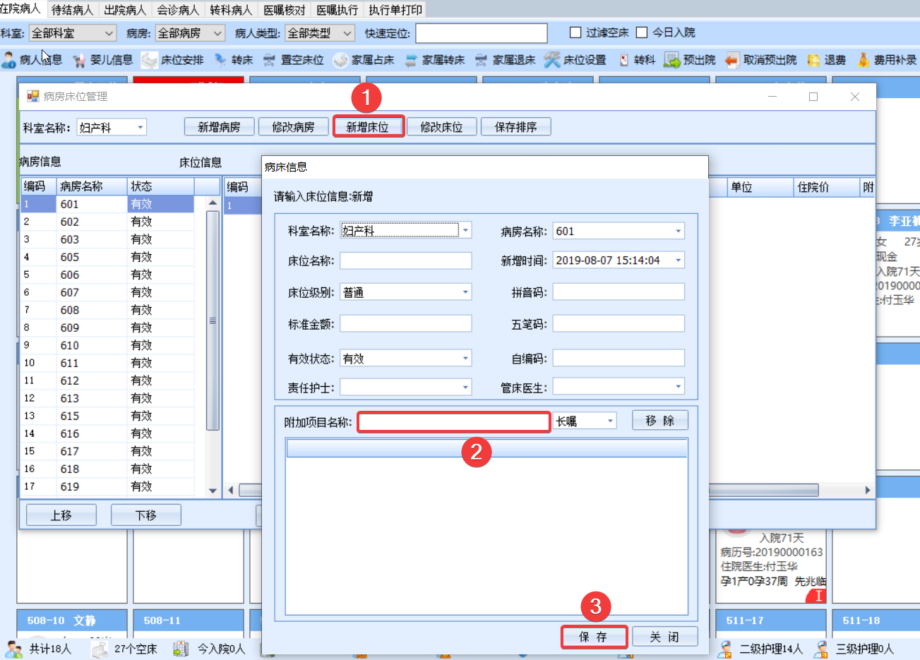

**注1：修改床位操作与修改病房操作一致。**

**注2：若想对病房或床位进行排序，可以点击【上移】或【下移】按钮，之后点击【保存排序】按钮，完成排序。**

**注3：左侧【上移】或【下移】按钮是排序病房的，右侧【上移】或【下移】是排序床位的。**

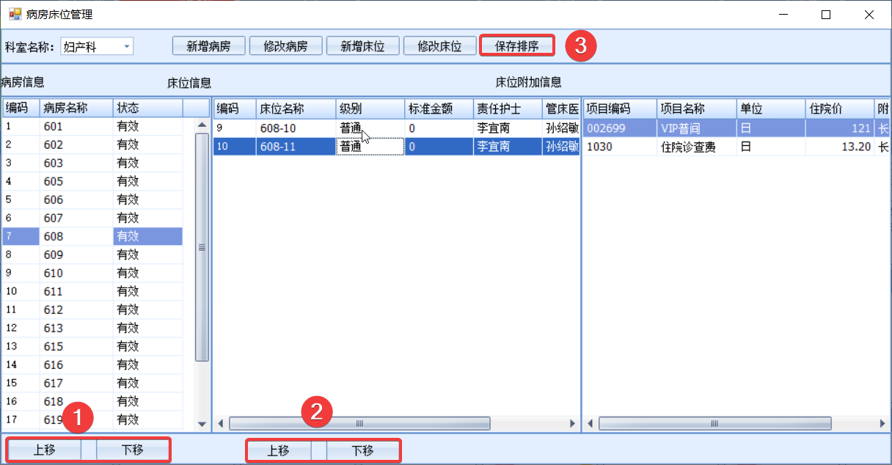

## 护理文书

请参阅第13节。

# 科室卫材库管理子系统

## 日常业务

### 调拨申请

* + - 1. 点击【调拨（请领）申请】，在打开的窗口中，确认当前库房，选择【单据类型】为【调拨申请单】，在【待结单据】选项卡中，点击【新增】按钮。

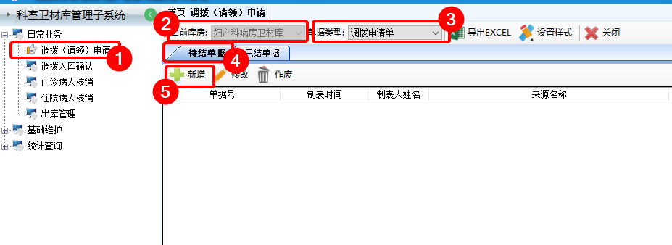

* + - 1. 在打开的【调拨申请单】窗口中，选择请领卫材的科室，在检索输入法中输入需要请领的卫材拼音码或直接按空格键。

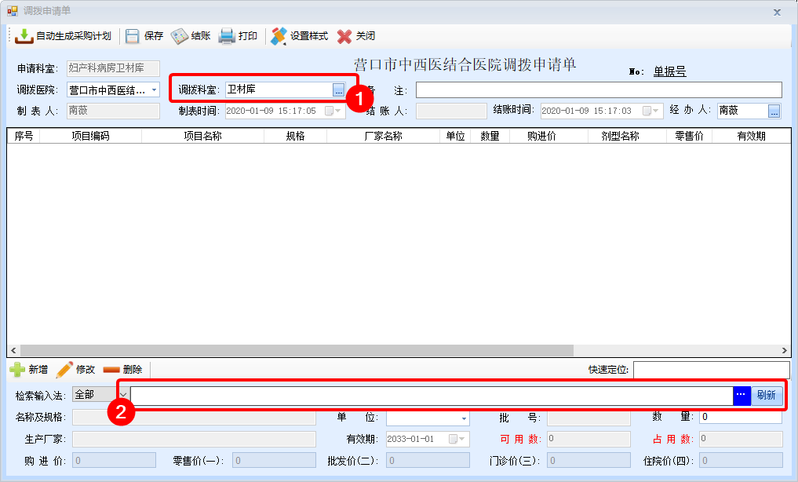

* + - 1. 在打开的【划价输入法】窗口中，双击选择需要的卫材。

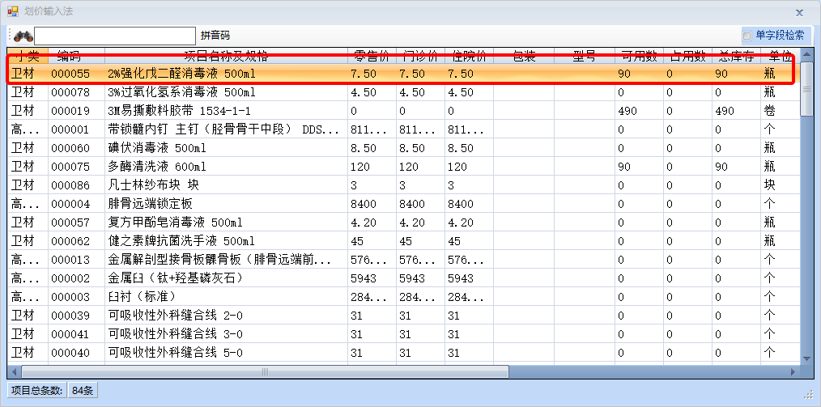

* + - 1. 在打开的【项目批次明细】窗口中，选择库存数量大于0 的卫材，点击【确定】按钮。

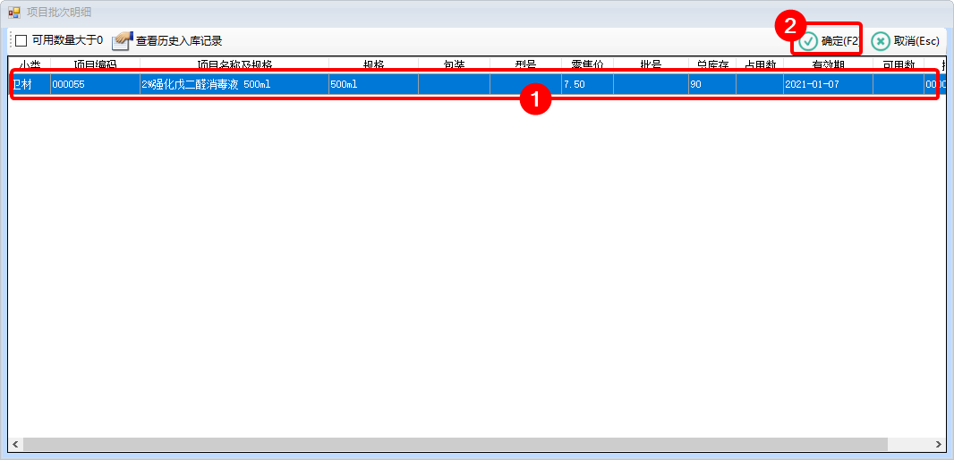

* + - 1. 在返回到的【调拨申请单】窗口中，选择的卫材会显示在【名称及规格】文本框中。【可用数】中显示当前可申请的最大数量。在【数量】窗口中输入需要申请的卫材数量，按【回车键】。

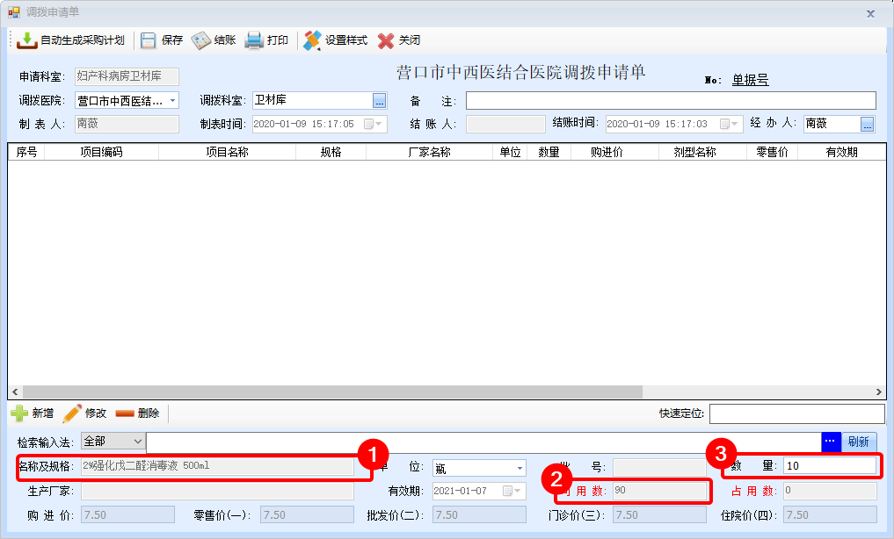

* + - 1. 重复以上的步骤，增加更多卫材。最后点击【保存】按钮，完成数据的录入。点击【结账】按钮，完成申请的提交。

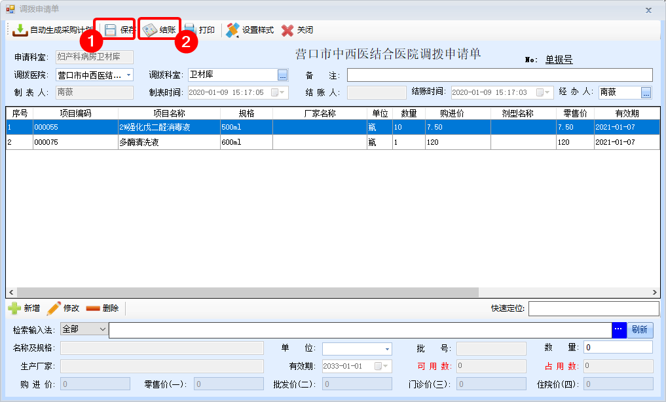

* + - 1. 如果要修改录入的项目。在未结账之前，点击已经录入的卫材项目，在数据修改区，将显示选择的项目信息，此时可修改数量，按回车键完成修改。

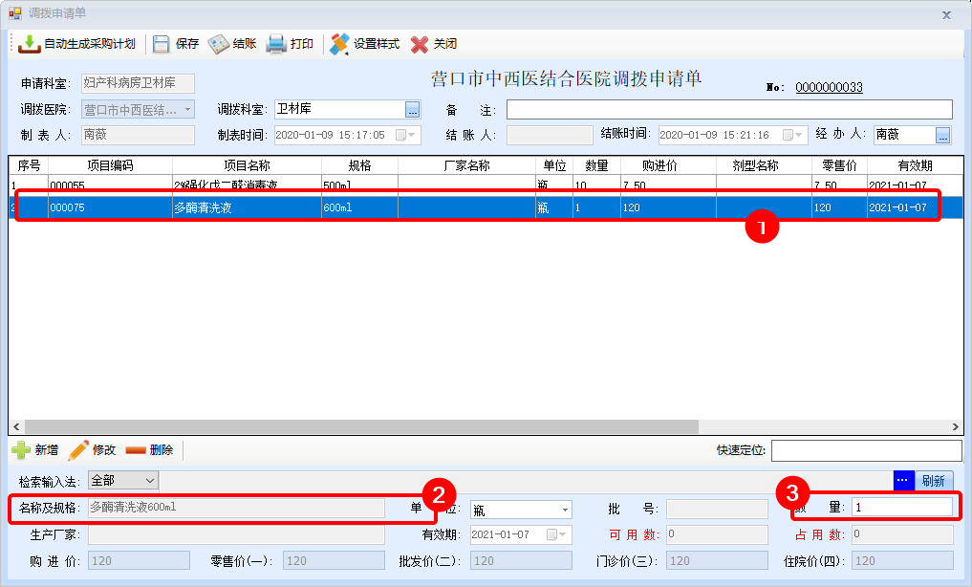

* + - 1. 如果要删除录入的数据。在未结账之前要， 点击要删除的数据行，点击【删除】按钮，完成删除。

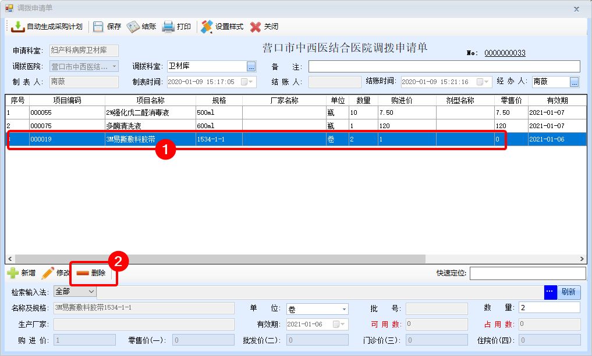

* + - 1. 录入的申请单，未结账时，显示在【待结单据】列表中。可以点击【修改】按钮进行修改。点击【作废】按钮，整单删除。

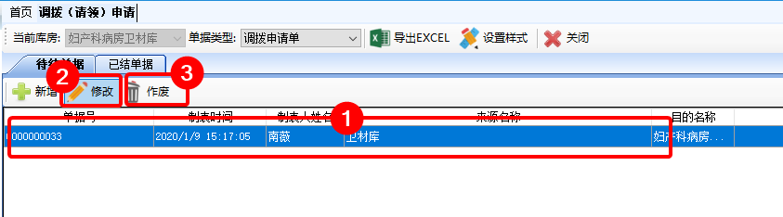

* + - 1. 结账后的单据，显示在【已结单据】列表中，点击【打开单据】按钮，可查看录入的申请单信息。

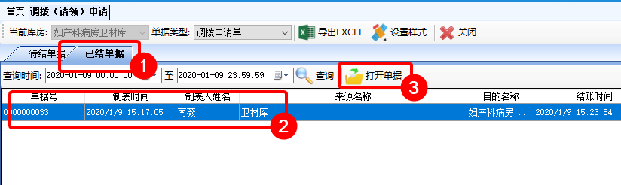

### 调拨入库确认

#### 入库确认

注：库存给科室调拨的卫材，需要申请科室确认后，才会正式进入科室库房

* + - * 1. 点击【调拨入库确认】，确认管理的【当前库房】，在【未确认】列表会显示所以待确认入库的卫材列表。点击【确认接收】按钮，完成接收。

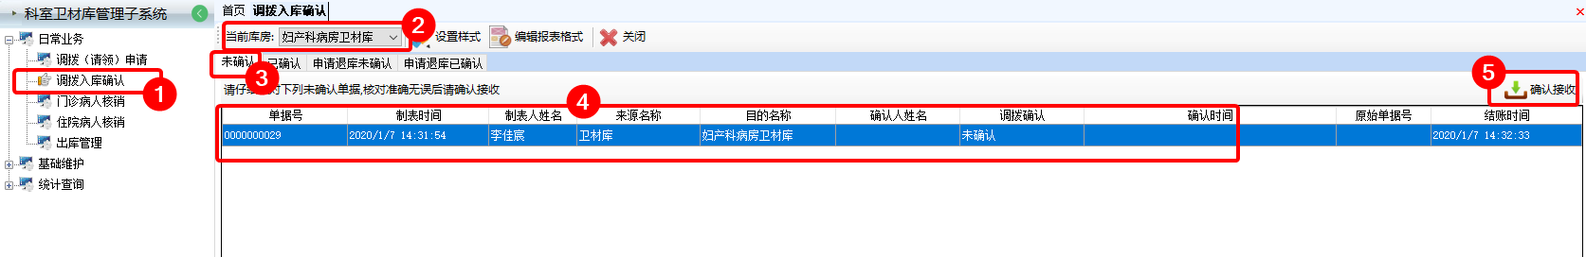

* + - * 1. 入库后的单据会显示在【已确认】列表中。双击单据，可显示单据的详细记录。

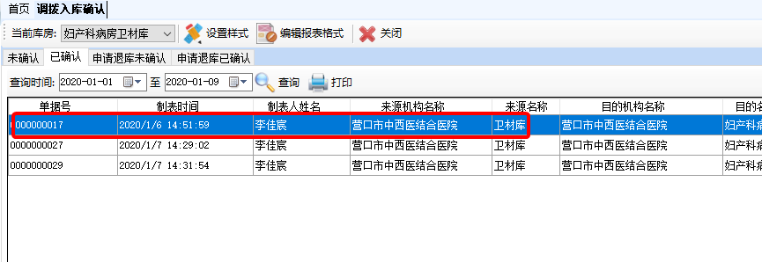

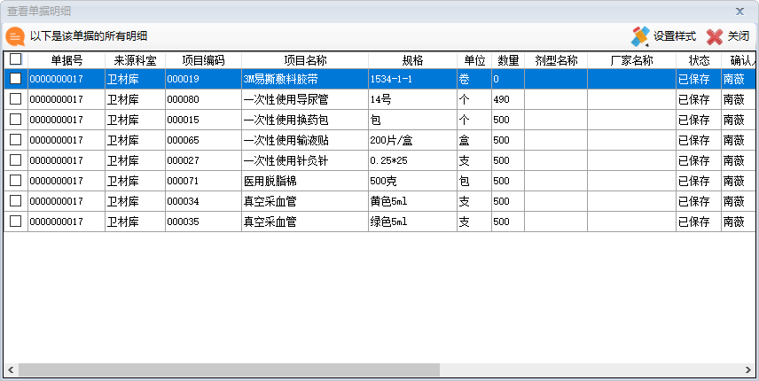

#### 返库申请

* + - * 1. 入库后的申请卫材，如果需要退回卫材库，在【已确认】列表中，选择入库的单据，点击【申请退库】按钮。在打开的【】窗口中，勾选需要退货的卫材，如果只部分退回，可修改数量。最后点击【退库确认】按钮，完成返库申请。

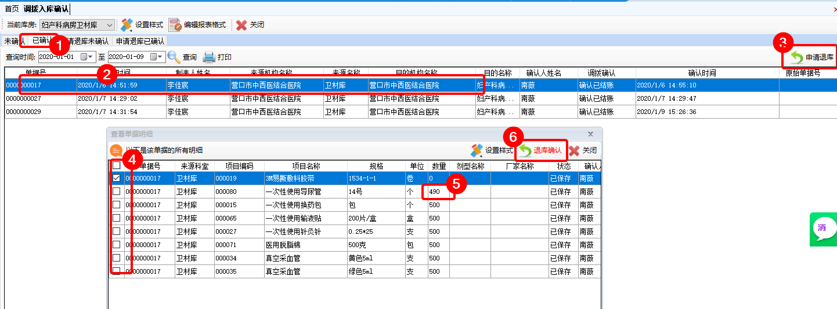

* + - * 1. 申请返库的数据将显示在【申请退货未确认】列表中，此时可以点击【取消退库申请】撤消刚刚申请的返库。

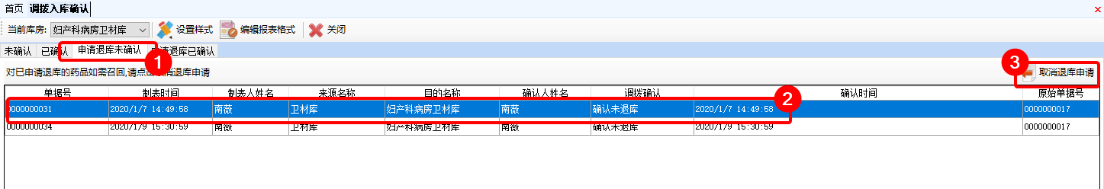

### 门诊病人核销

注1：门诊病人使用的卫材，在病人交费使用后，需要对卫材进行核销，才能减少科室库存。

注2：已经核销的卫材，如果病人需要退费，需要将卫材退回科室库房。

* + - 1. 点击【门诊病人核销】，确认管理的【库房名称】，在【待核销】列表中，选择病人，勾选需要核销的项目，点击【核销】按钮，完成卫材核销。

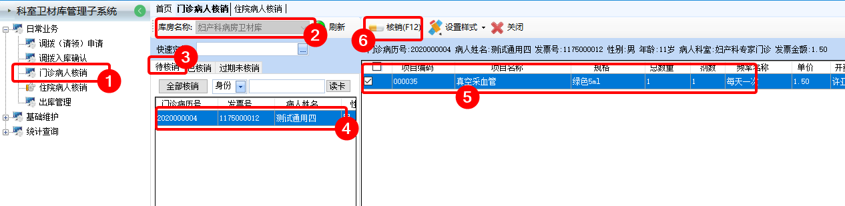

* + - 1. 在【已核销】列表中，选择需要退回卫材的病人，点击【退回】按钮，完成退回。

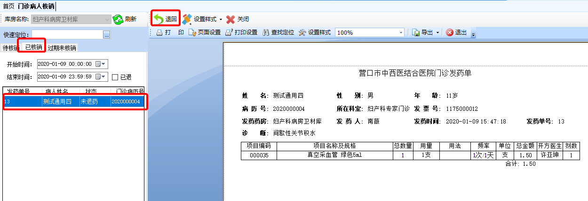

### 住院病人核销

注1：住院病人使用的卫材，在护士记账之后，需要进行核销后才能减少科室库存。

注2：病人冲账之后，需要再次核销，才能将库存冲回科室库房。

* + - 1. 点击【住院病人核销】，确认当前的【库房】。选择核销是按【病人】，还是【科室】来进行批量核销。在【在院待核销】列表中，选择待核销病人或科室，勾选需要核销的卫材。点击【核销】按钮，完成卫材的核销。

注意：如果是【冲账病人】，显示的数量为负数。

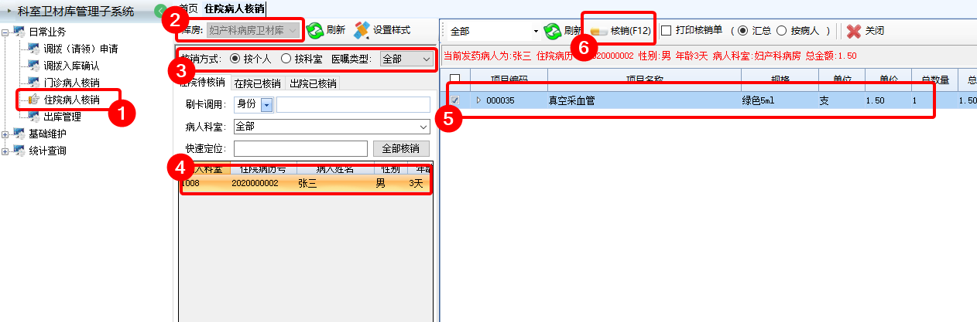

* + - 1. 核销后的病人显示在【在辽已核销】列表中，双击病人可查看核销的单据信息。

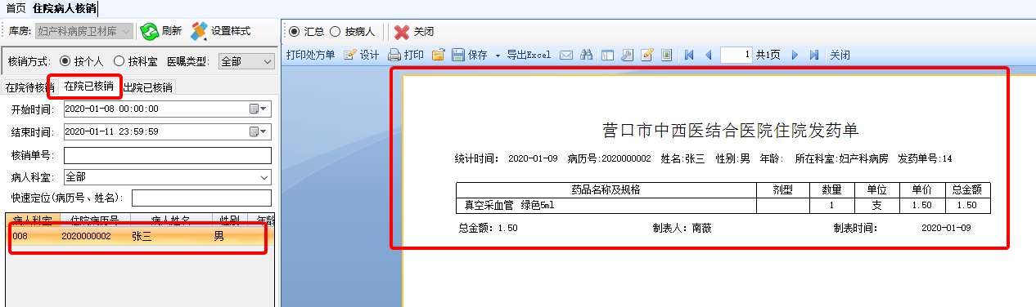

### 出库管理

#### 调给其他科室

* + - * 1. 在【当前库房】中选择需要调出的库房，在【单据类型】中选择【调拨单】，点击【新增】按钮。

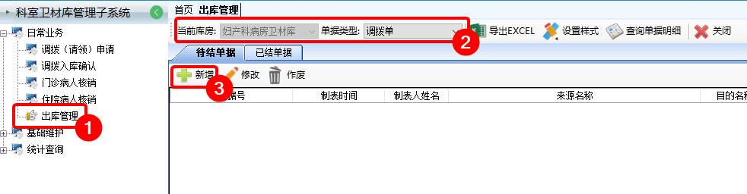

* + - * 1. 在打开的【调拨单】窗口中，选择【收货科室】，在【检索输入法】文本框中，录入卫材拼音码或者直接按空格键。

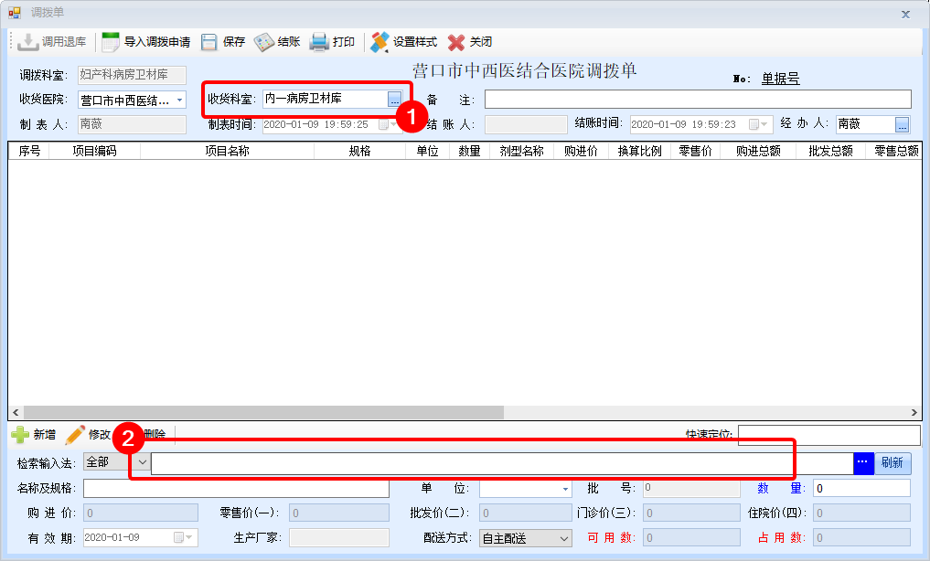

* + - * 1. 在打开的【划价输入法】中，选择需要的卫材，按回车键或鼠标双击选择。

注：可以检索框中，输入拼音码、五笔码、汉字来检索。

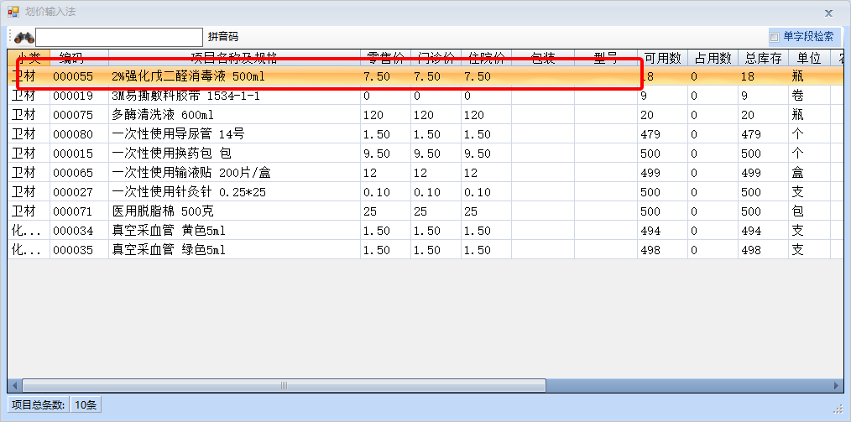

* + - * 1. 在打开的【项目批次明细】中，选择需要处理的【卫材】记录，点击【确认】按钮，完成选择。

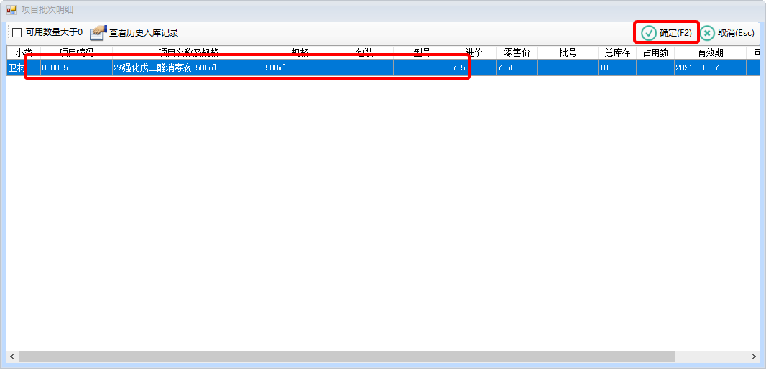

* + - * 1. 选择的卫材，将显示在【名称及规格】文本框中，请选择【单位】，录入【数量】后，按回车键，完成信息的录入。

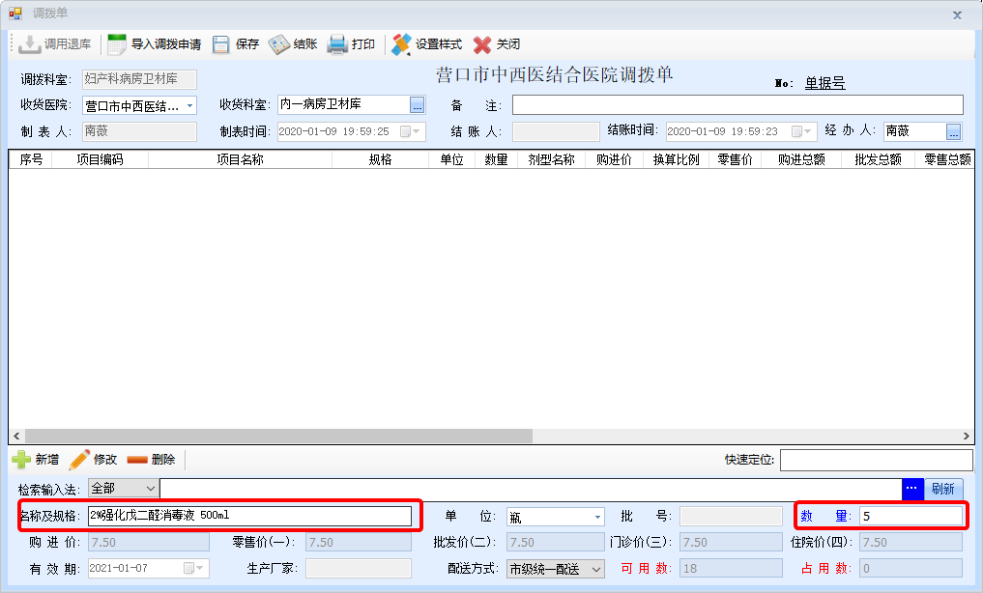

* + - * 1. 双击卫材记录，可以对已经录入的信息进行修改；如需删除，请点击删除按钮；如需放弃当前的录入而添写新记录，点击【新增】按钮。

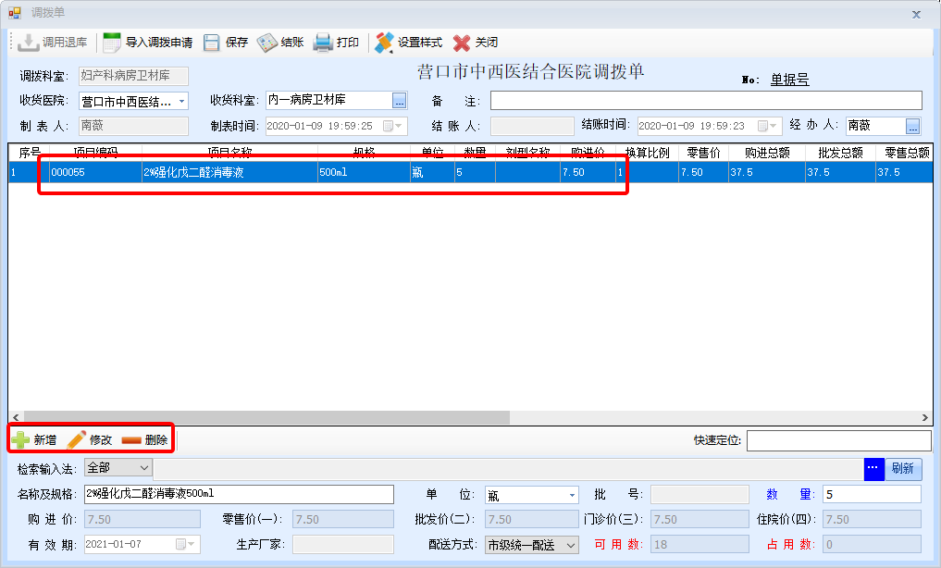

* + - * 1. 重复以上步骤，增加更多卫材。完成所有记录录入后，点击【保存】按钮完成单据的创健。

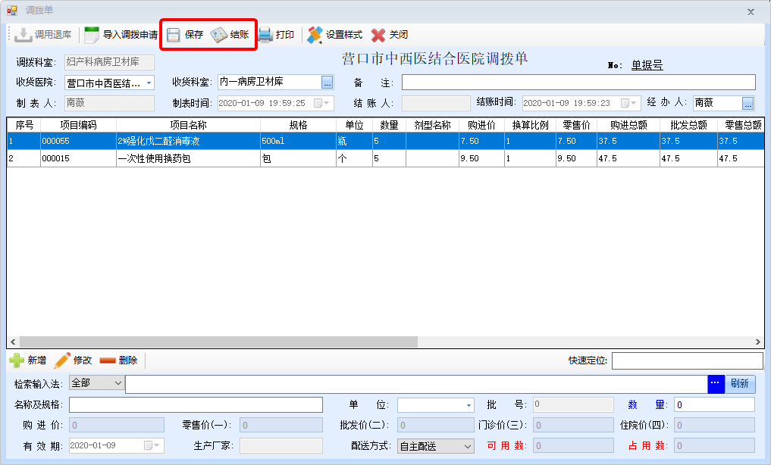

* + - * 1. 新建的单据，将显示在【待结单据】列表中。双击单据或点击【修改】按钮可进行再次修改。

注：保存的单据，未结账前，可以直接点击【作废】。

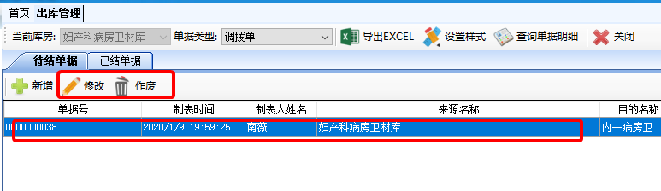

* + - * 1. 结账后的单据将显示在【已结单据区】，只能查看，无法再修改，也无法作废。

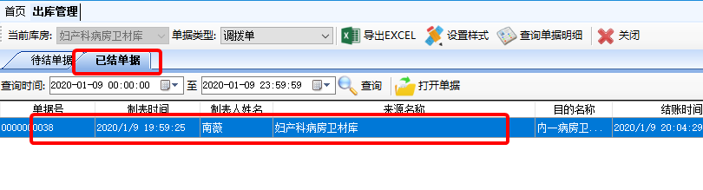

* + - * 1. 点击【已结单据】，点击【打开单据】按钮，可查看单据信息。

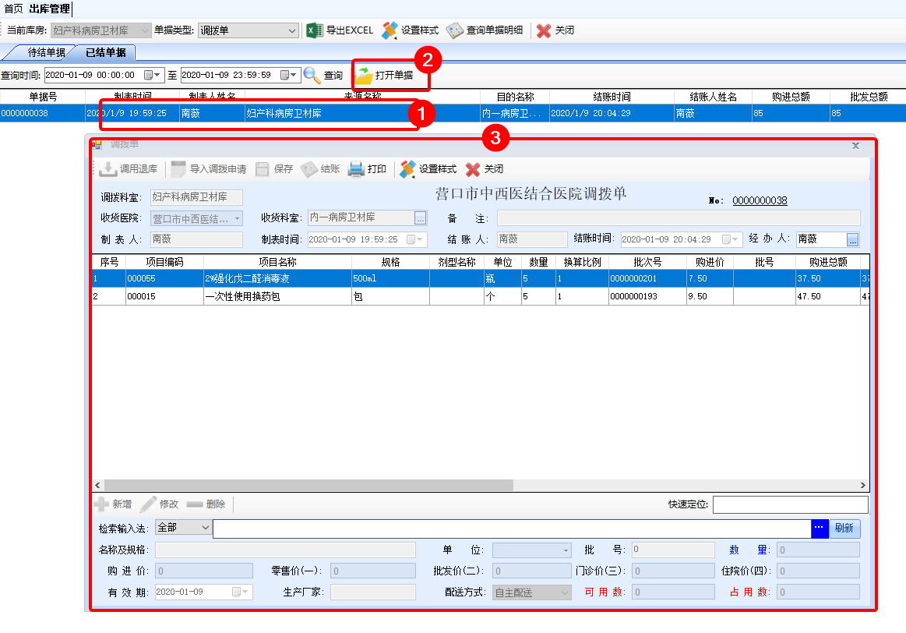

#### 内部报损

* + - * 1. 在【当前库房】中选择需要报损的库房，在【单据类型】中选择【报损单】，点击【新增】按钮。

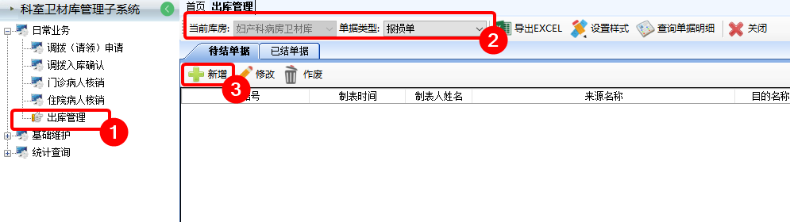

* + - * 1. 在打开的【报损单】窗口中，在【检索输入法】文本框中，录入卫材拼音码或者直接按空格键。

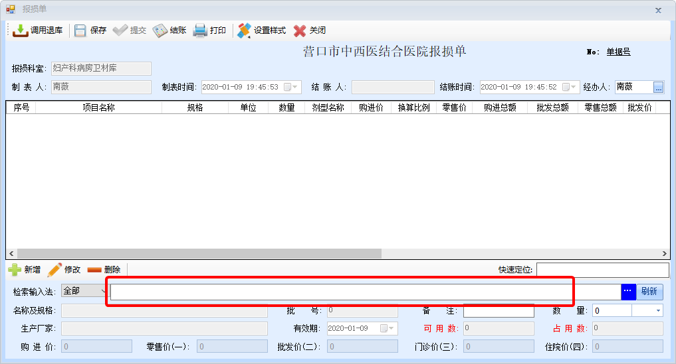

* + - * 1. 在打开的【划价输入法】中，选择需要的卫材，按回车键或鼠标双击选择。

注：可以检索框中，输入拼音码、五笔码、汉字来检索卫材。

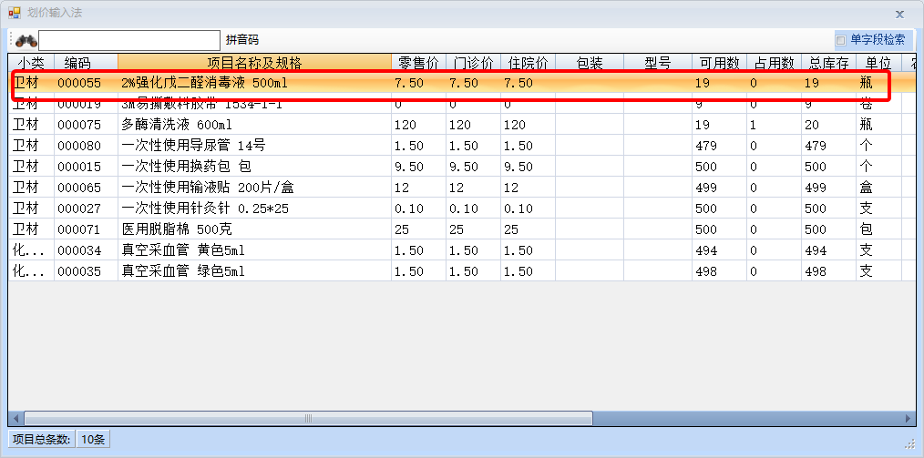

* + - * 1. 在打开的【项目批次明细】中，选择需要处理的【卫材】记录，点击【确认】按钮，完成选择。

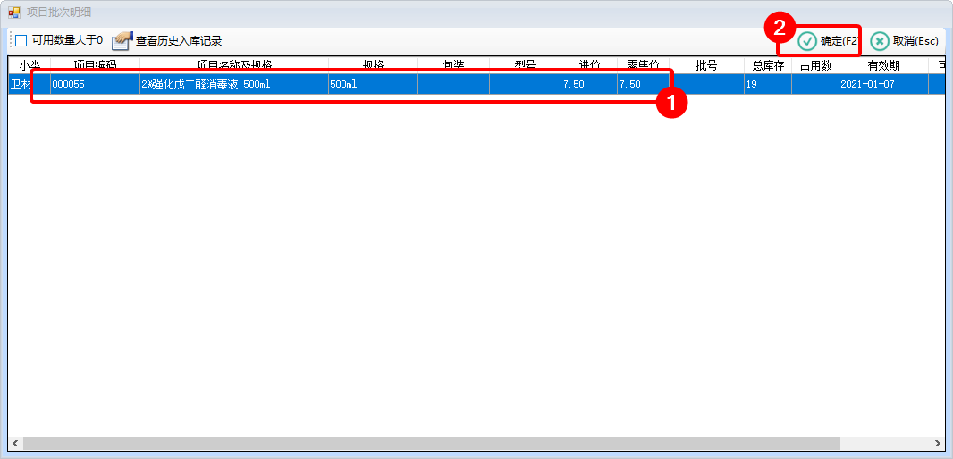

* + - * 1. 选择的卫材，将显示在【名称及规格】文本框中，录入【数量】后，按回车键，完成卫材信息的录入。

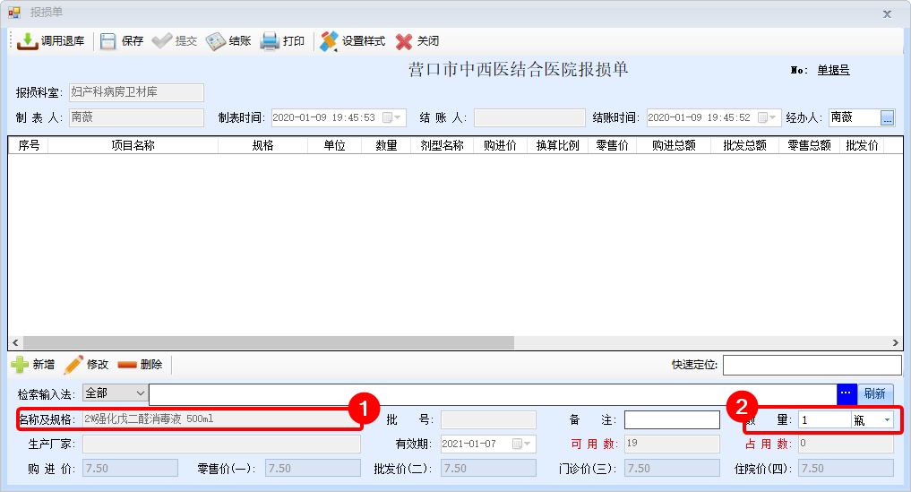

* + - * 1. 双击卫材记录，可以对已经录入的信息进行修改；如需删除，请点击删除按钮；如需放弃当前的录入而添写新记录，点击【新增】按钮。

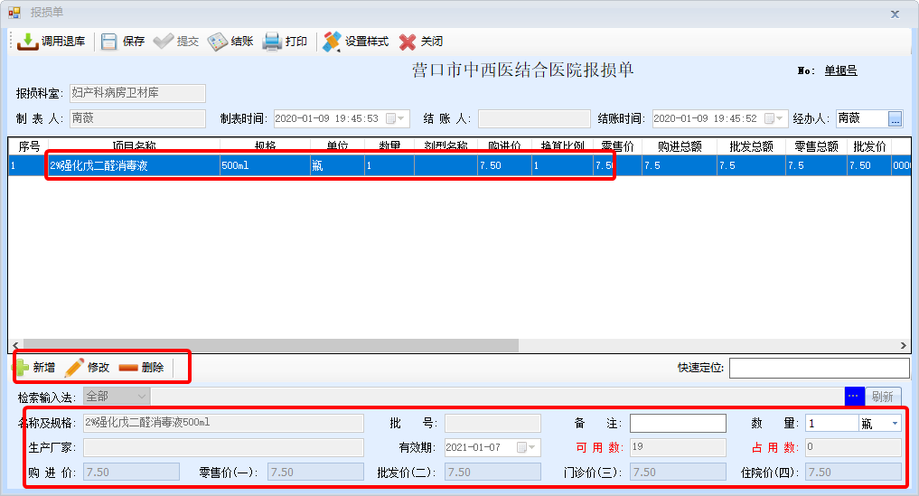

* + - * 1. 重复以上步骤，增加更多卫材。完成所有记录录入后，点击【保存】按钮完成单据的创健。

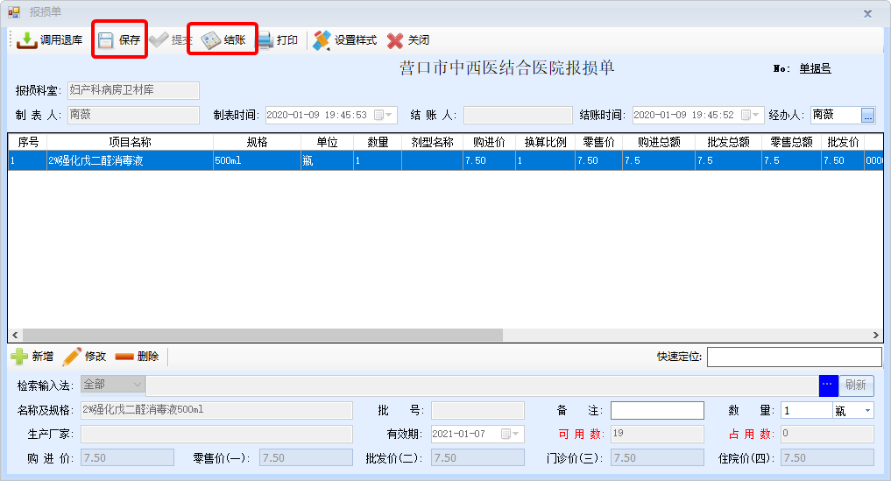

* + - * 1. 新建的单据，将显示在【待结单据】列表中。双击单据或点击【修改】按钮可进行再次修改。

注：保存的单据，未结账前，可以直接点击【作废】。

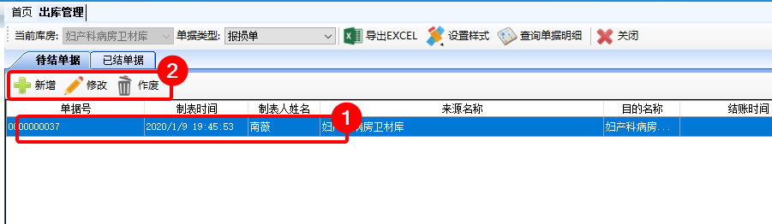

* + - * 1. 结账后的单据将显示在【已结单据区】，只能查看，无法再修改，也无法作废。

**一旦结账将直接扣减库存，请注意。**

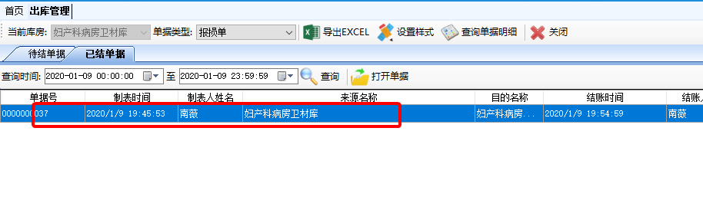

#### 科室自用核销

* + - * 1. 在【当前库房】中选择需要报损的库房，在【单据类型】中选择【核销单】，点击【新增】按钮。

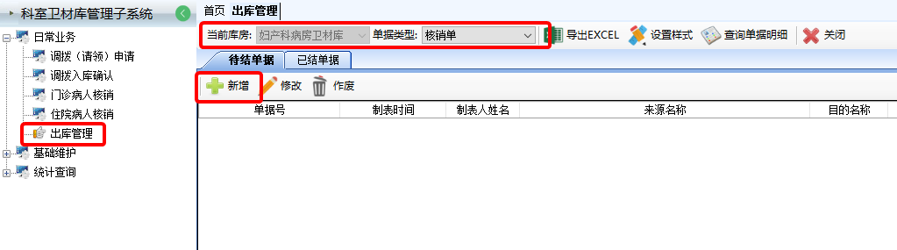

* + - * 1. 在打开的【核销单】窗口中，在【检索输入法】文本框中，录入卫材拼音码或者直接按空格键。

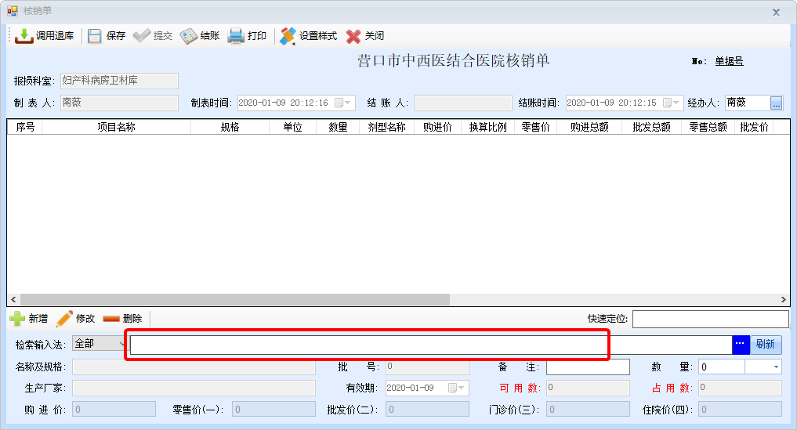

* + - * 1. 在打开的【划价输入法】中，选择需要的卫材，按回车键或鼠标双击选择。

注：可以检索框中，输入拼音码、五笔码、汉字来检索卫材。

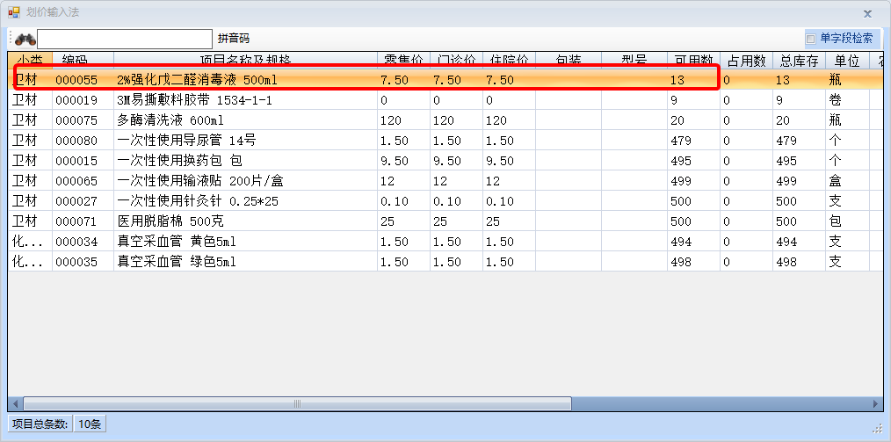

* + - * 1. 在打开的【项目批次明细】中，选择需要处理的【卫材】记录，点击【确认】按钮，完成选择。

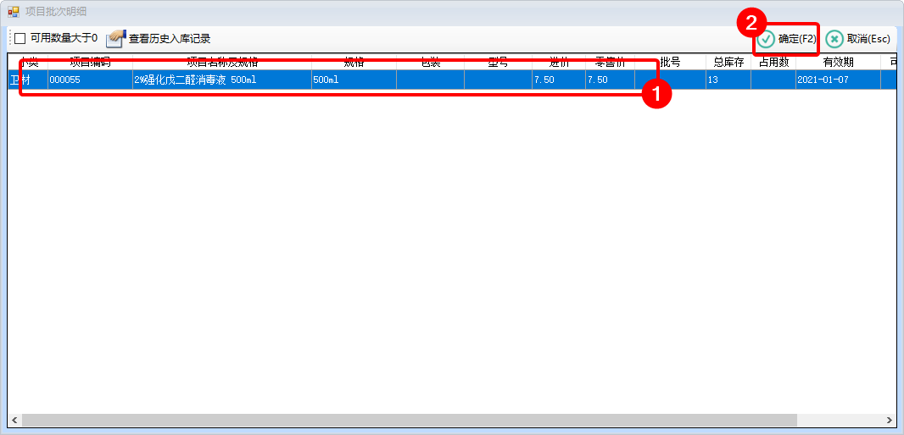

* + - * 1. 选择的卫材，将显示在【名称及规格】文本框中，录入【数量】后，按回车键，完成卫材信息的录入。

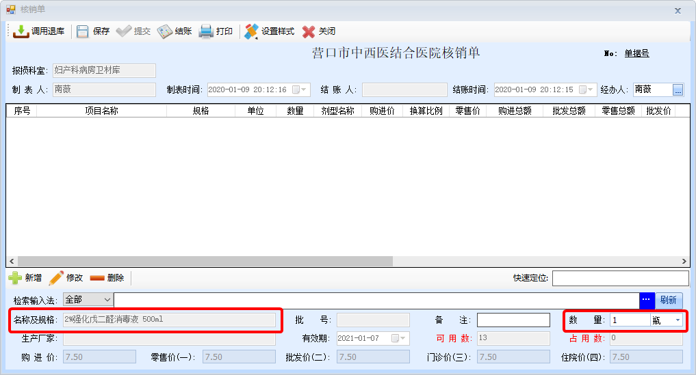

* + - * 1. 点击录入完成数据，可以以录入的数据进行修改，也可以【删除】按钮，删除录入的记录。

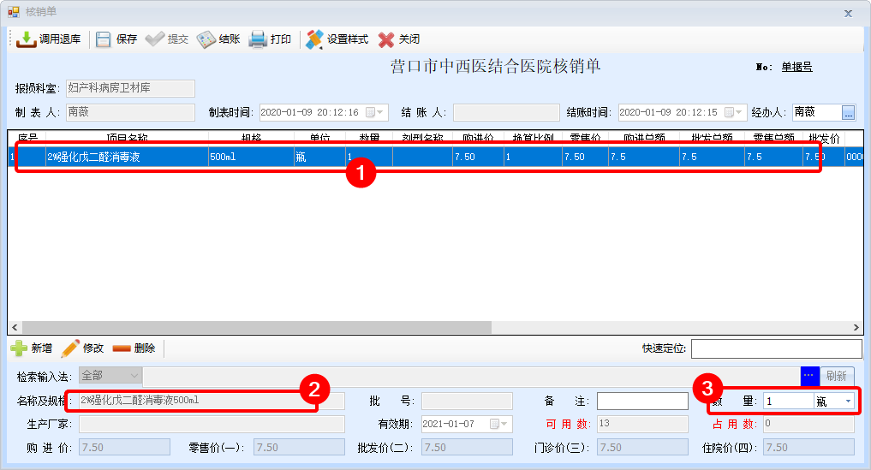

* + - * 1. 重复以上步骤，增加更多卫材。完成所有记录录入后，点击【保存】按钮完成单据的创健。

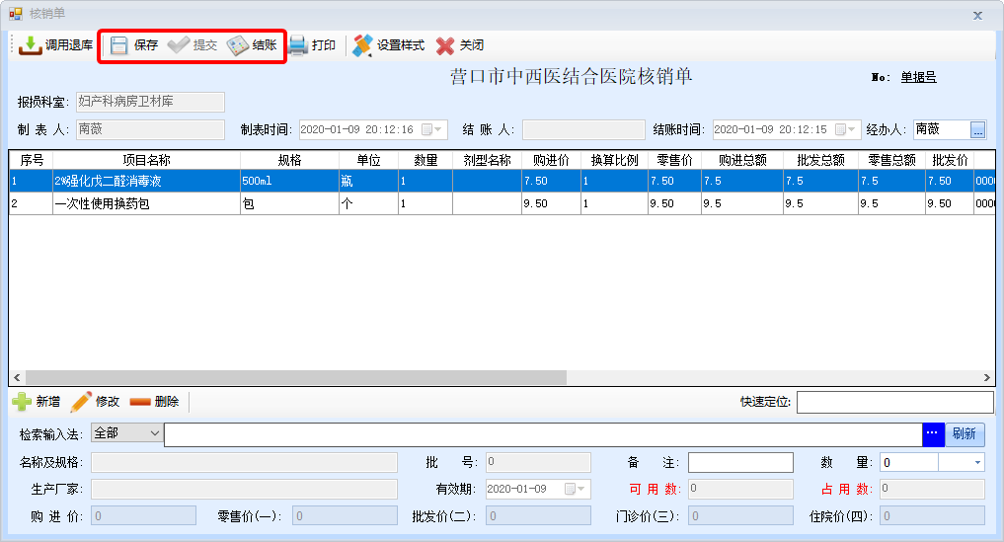

* + - * 1. 录入完成未结账的数据，将显示在【待结单据】列表中。选择待结单据，点击【修改】按钮，可以单据进行修改。点击【作废】按钮，可以将不需要的单据直接删除。

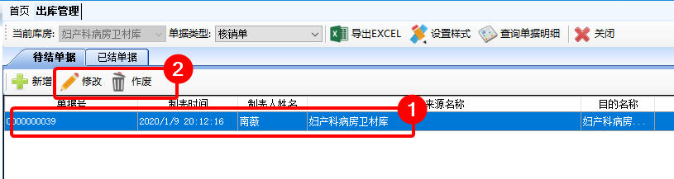

* + - * 1. 结账后的数据将显示在【已结单据】列表区，选择已结单据，点击【打开单据】，可以查看已经录入的单据内容。

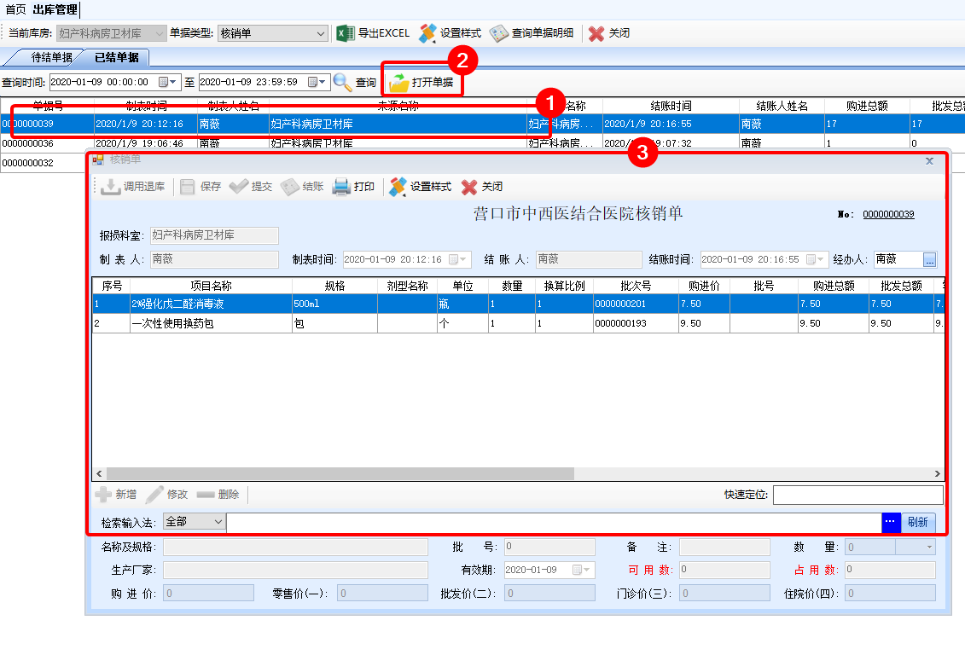

## 基础维护

### 库存报警设置

注：设置库存报警数量后，每次系统登录，如果可用数量小于设置值，系统会弹窗提醒。

点击【库存报警设置】，选择【科室名称】，点击【刷新】按钮，将显示当前库房所有卫材。修改【报警数量】后，点击【保存】按钮，完成单条报警数量的设置。点击【应用所有】可以将当前的输入的数量应用到所有卫材。最后，点击保存按钮完成报警设置。

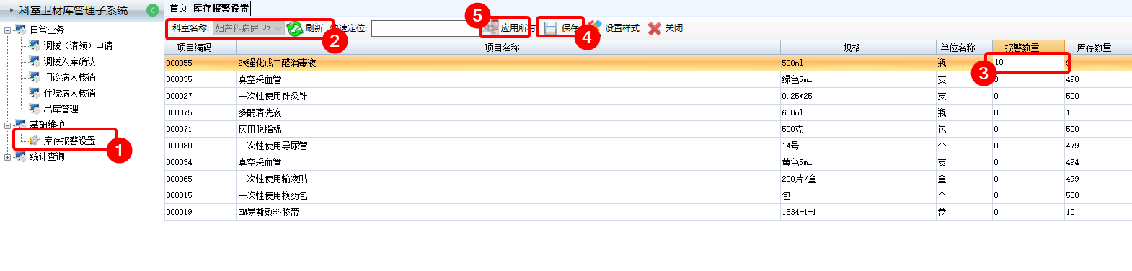

## 统计查询

### 库存查询

点击【库存查询】，选择要查询的【科室】，点击【刷新】按钮，将显示此库存中所有库存数据。

注1：勾选【精确到批次】，将按批次显示所有库存数据。

注2：勾选【过滤数量小于0】，将只显示大于0的库存数据。

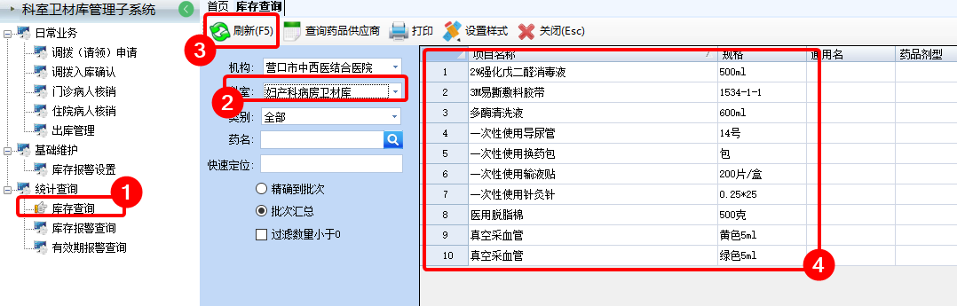

### 库存报警查询

点击【库存报警查询】，系统默认将显示当前库房所有小于报警设置数量的卫材清单。

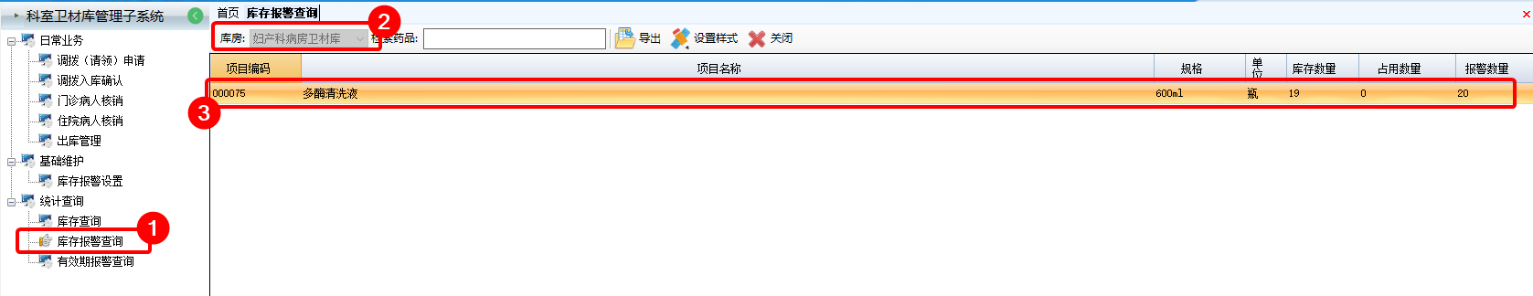

# 病案管理子系统

## 病案签收

### 进入系统

选择【病案管理子系统】，双击【病案签收】菜单，打开【病案签收管理系统】。

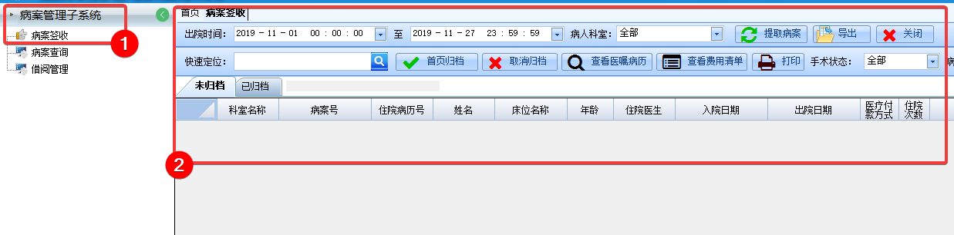

### 查询病案

首先，确认要查询的是【未归档】或【已归档】病案，然后选择【出院时间】，选择要查询的【病人科室】，点击【提取病案】，即可查询到指定条件的【病案信息列表】。

注：如果查询到的列表内容较多，可以在快速定位中输入病历号或姓名拼音码，快速定位到所要查询的病案人员。

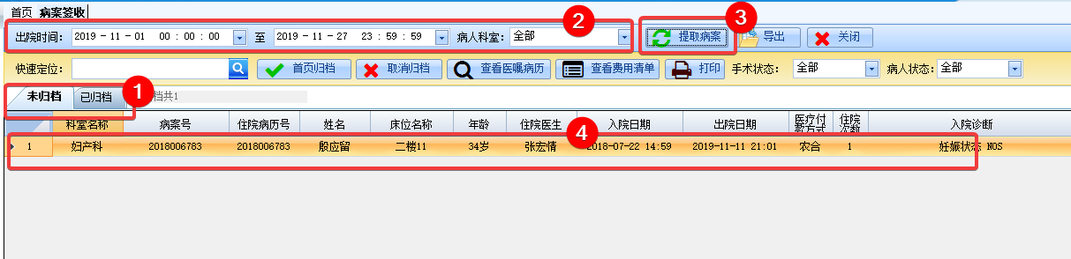

### 归档病案

* + - 1. 首先，查询到所有【未归档】的病人病案信息，然后点击【首页归档】。在打开【修改病人信息】界面中，检查病案首页信息添写的完善性与准确性。点击【首页归档】按钮。归档后的病案会出现在【已归档】列表中。

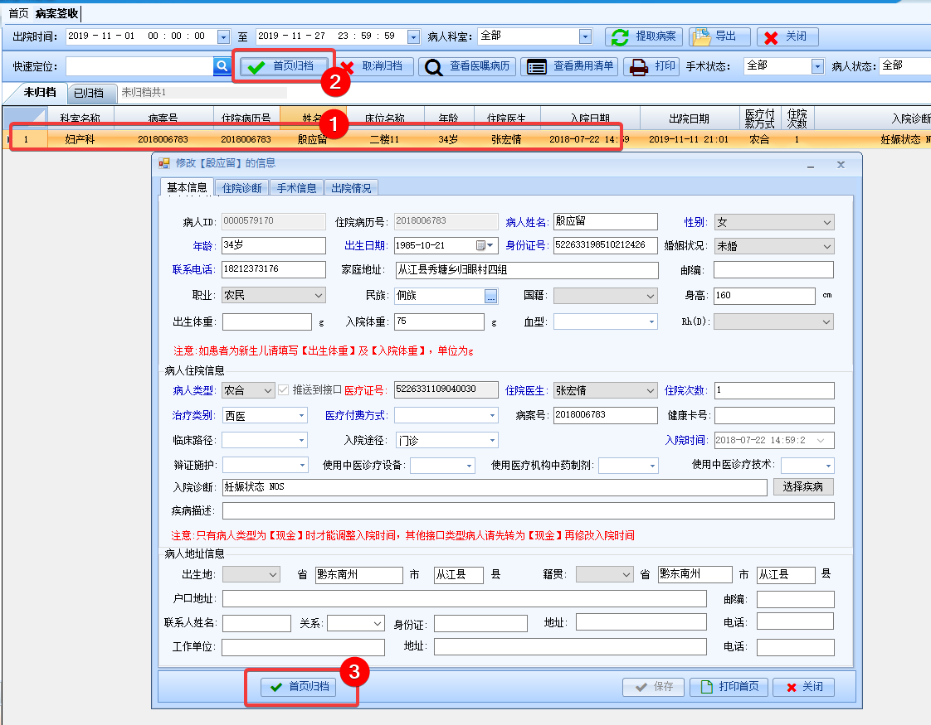

* + - 1. 归档完成，如果要取消归档，请在【已归档】中，查询到病人病案，点击【取消归档】，在打开【修改病人信息】窗口中，点击【取消归档】按钮，取消的病案会现在【未归档】页面中。

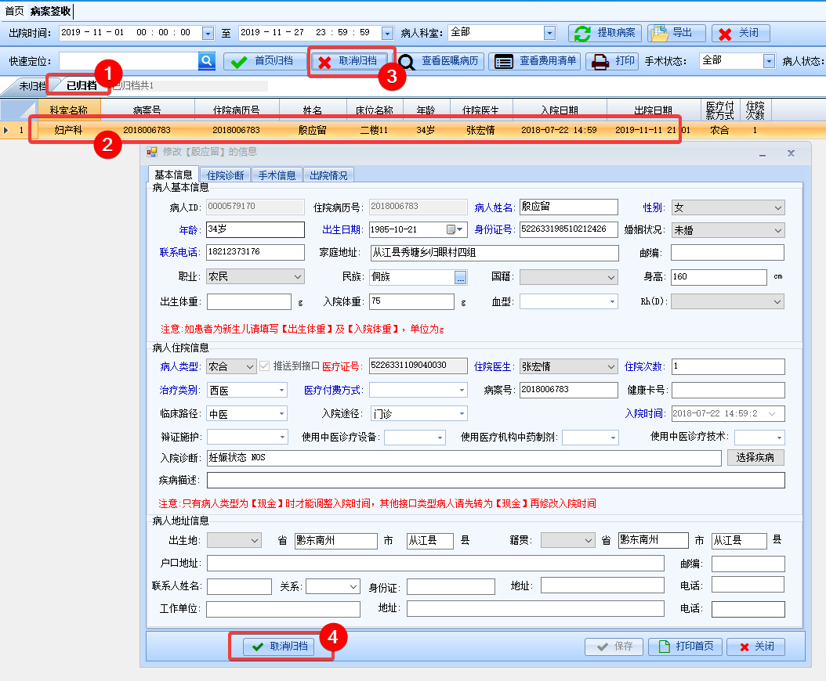

### 病历查询

* + - 1. 查询到病人病案信息，点击【查看医嘱病历】按钮，打开【住院医嘱管理】界面。在此页面中可查看病人所有医嘱及病历书写的详细信息。

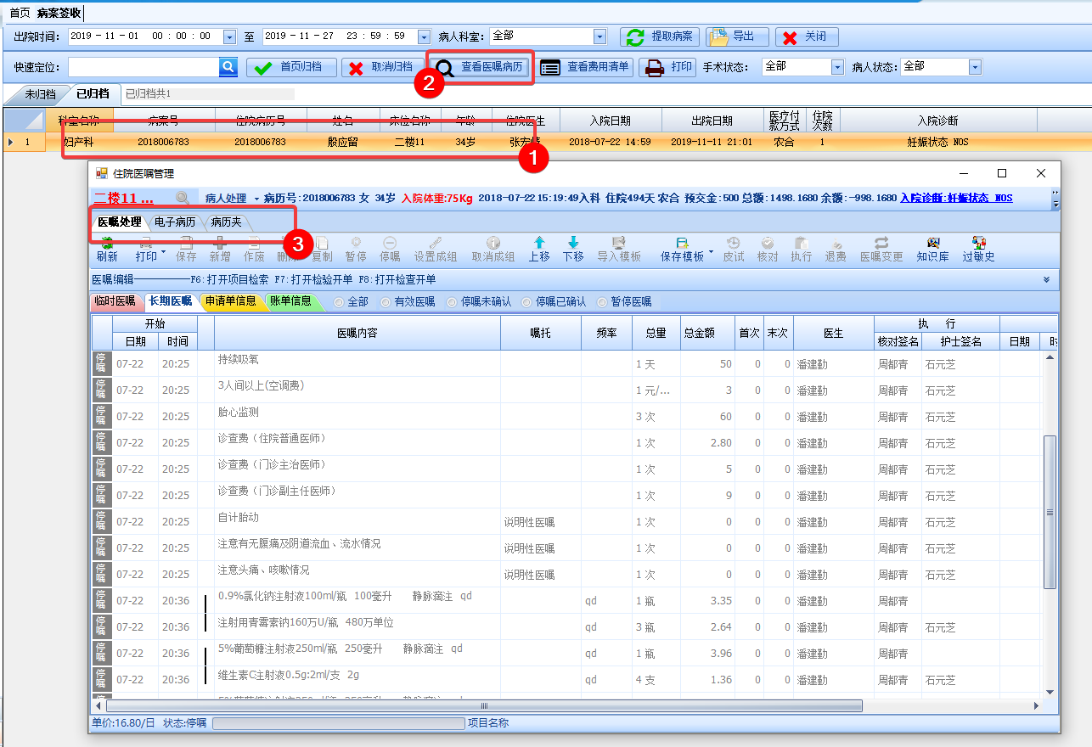

* + - 1. 查询到【病人病案】信息，点击【查看费用清单】按钮，打开【住院病人费用清单】界面。在此页面中选择要查询的【费用清单类型】，选择需要的【查询条件】后，点击【查询】按钮，即可查看病人的费用清单。

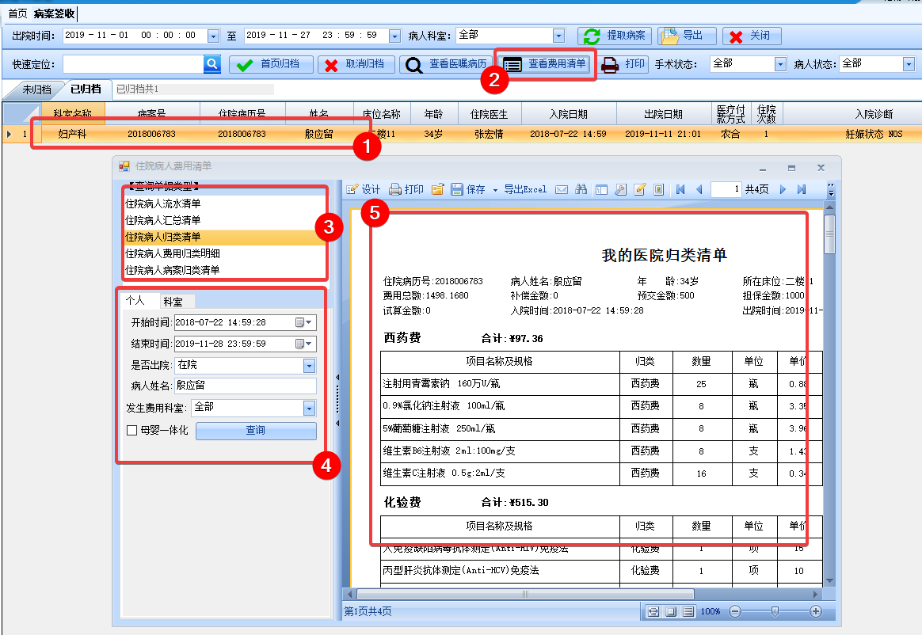

## 病案借阅

### 借阅登记

* + - 1. 点击【病案管理子系统】，双击打开【借阅管理】界面。点击【借阅】按钮，在打开的【病案查询】窗口中，查询到要外借的【病案信息】，点击【借阅】按钮。

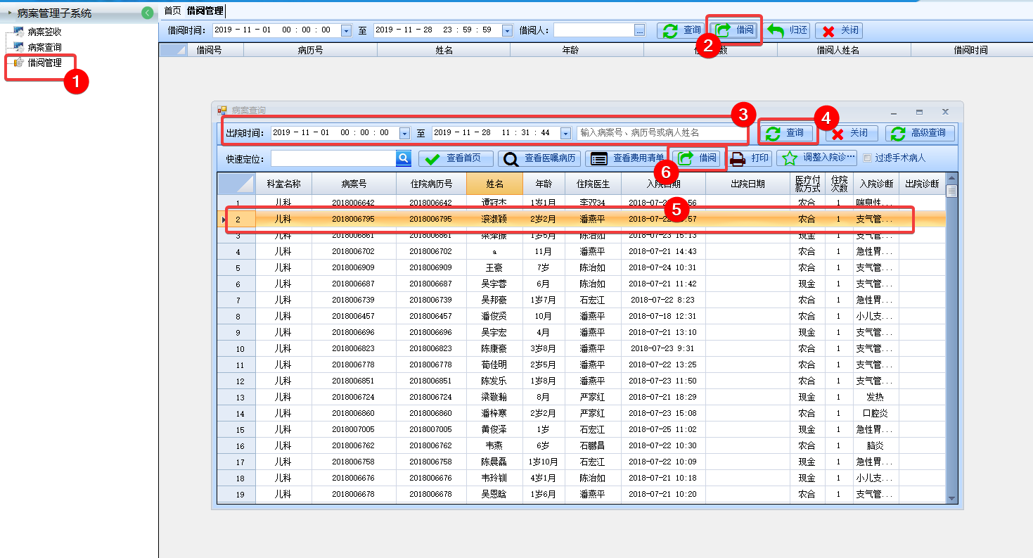

* + - 1. 在打开的【借阅登记】窗口中，选择【借阅人】，点击【确认】按钮，完在借阅登记。

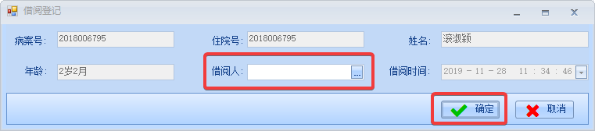

* + - 1. 所有借出的病案会出现在【借阅管理】列表中。

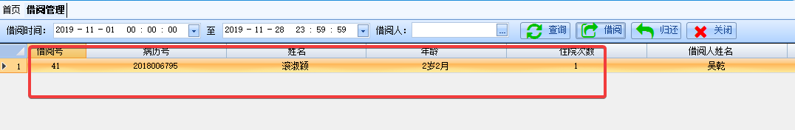

### 归还登记

在打开的【借阅管理】窗口中，查询到需要归还的【病人病案信息】，点击【归还】按钮。在打开的【借阅登录】窗口中，输入【归还时间】，点击【确定】按钮，完成归还。

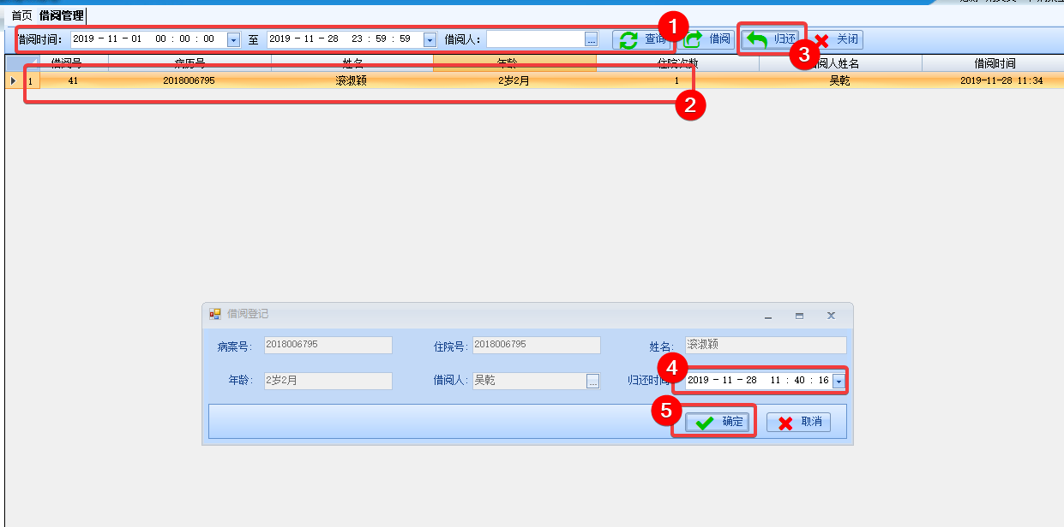

# 基础数据维护子系统

## 用法信息维护

### 进入

依次点击【基础数据维护子系统】-【医嘱信息相关】，双击【用法信息维护】，打开【用法信息维护】主界面。

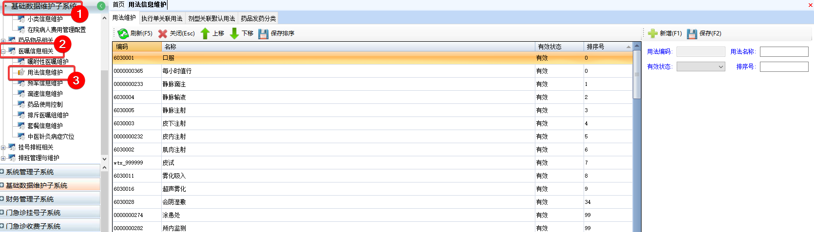

### 用法维护

#### 新增用法

点击【新增】按钮，输入【用法名称】后，点击【保存】按钮，新增的用法将出现在【用法列表】中。

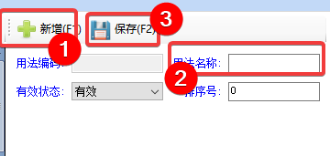

#### 修改用法

双击用法列表中的【用法】，在右侧编辑区完成修改后，点击【保存】按钮，完成修改。

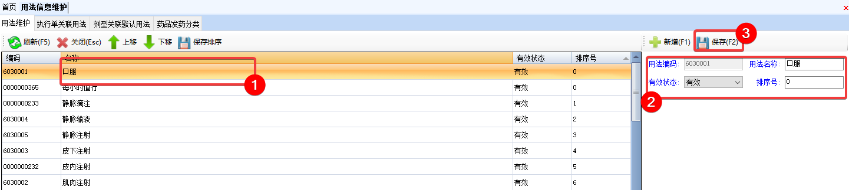

#### 删除用法

**用法一旦新增，不能删除，请直接设置为无效即可。**

#### 用法关联项目

**注：门诊与住院需要分别设置用法；分法可以分科室设置。**

* + - * 1. 点击【用法列表】中的用法名称，选择【门诊/住院】确定用法使用的范围，点击【新增】按钮。

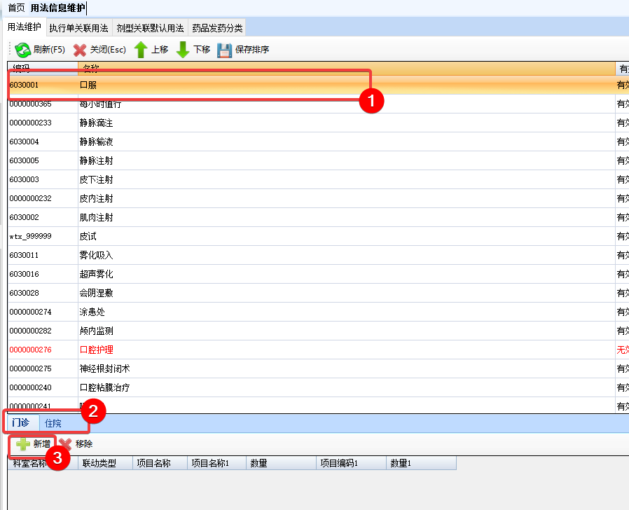

* + - * 1. 在打开的【用法联动项目配置】中，【联动类型】、【科室名称】、【项目名称】及【数量】，点击【保存】，完成添加。

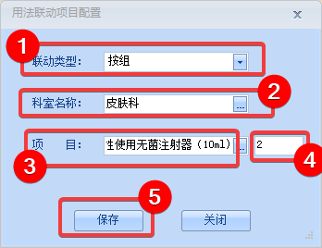

注：如果不选择【科室名称】，则默认为所有科室。

* + - * 1. 新增的关联项目，如下所示，重复以上过程，增加更多关联收费项目。

注：选择关联的收费项目后，点击【移除】按钮，可删除关联项目。

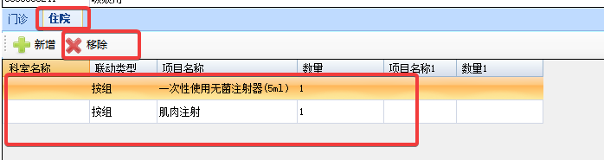

#### 联动类型说明

【按组】：同一分组的医嘱，无论这个分组有多少个医嘱，只生成一个收费项目。

【按人】：一个就诊病人只生成一个收费项目。

【按组且第二组不同】：以连续输液为例，输第一次瓶时生成收费项目【静脉输液】，从第二次开始只生成收费项目【静脉输液加液】，而不再生成【静脉输液】。

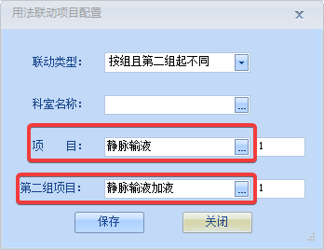

【按组且存在配药时产生】：同一组医嘱项目数量大于1时，产生收费项目。

### 执行单关联用法

**注：此部分内容关系到用户是否能打印医嘱执行单。**

* + - 1. 点击【执行单关联用法】选项卡，双击要修改的【执行单名称】，右侧【用法列表】中将显示此【执行单】相关的所有用法。
      2. 在【添加用法】输入框中输入用拼音码或编码，在需要的用法按回车键选择。新增的用法将自动加入到【用法列表】中。

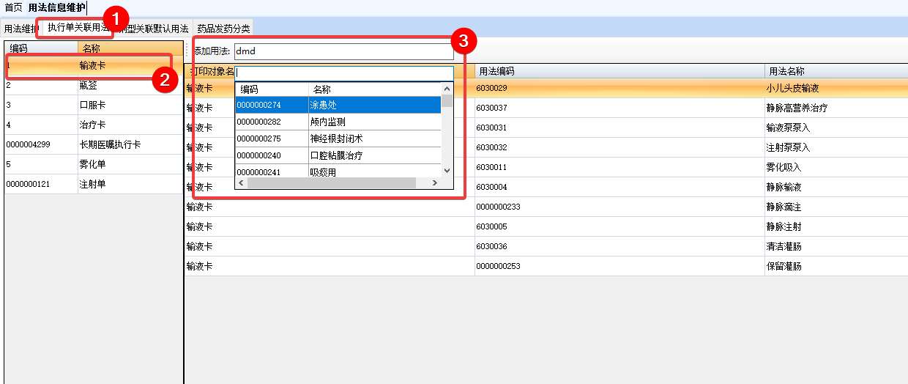

* + - 1. 如果要删除用法，请首先选择【用法列表】中的用法，然后点击【移除项目】按钮。

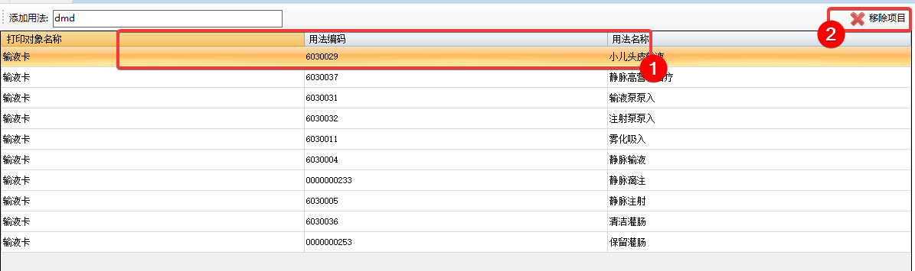

## 诊疗信息维护

### 说明

【进入路径】：基础数据维护子系统/公共基础类/诊疗信息维护。

【诊疗项目分类区】：显示系统可用的【诊疗项目分类】。

【诊疗项目列表区】：默认显示所有诊疗项目，点击【诊疗项目分类】，可显示相关分类的诊疗项目。

【诊疗项目处理区】：双击【诊疗项目列表】中的项目，可以此区域修改项目内容。

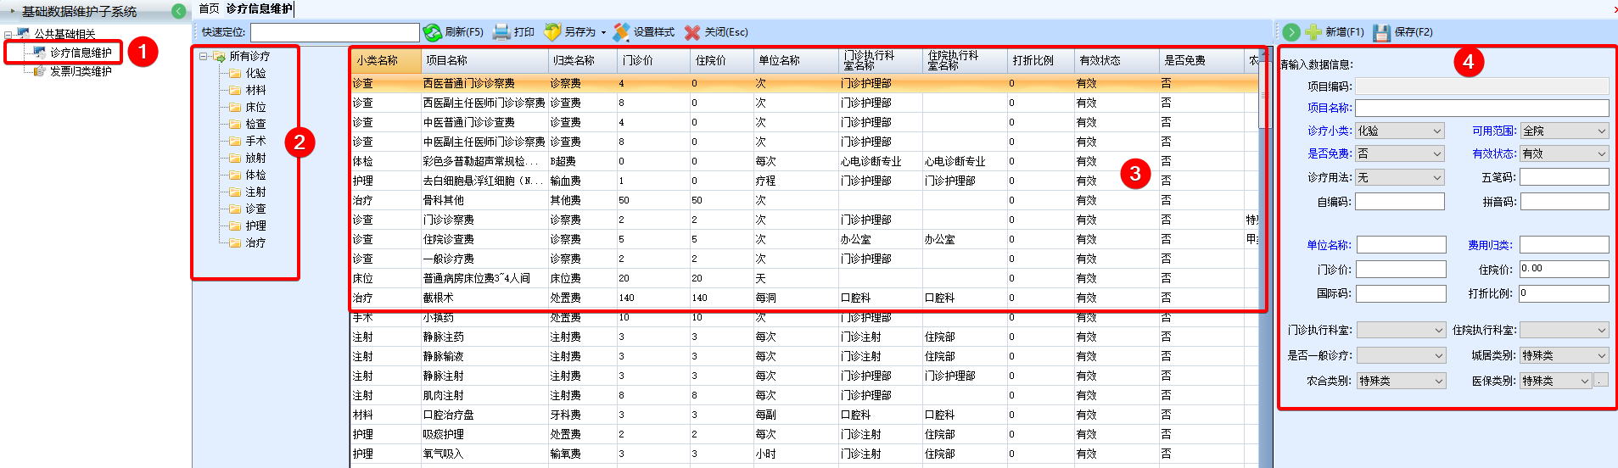

### 新增

* + - 1. 点击【诊疗项目处理区】中的新增按钮，*此时【请输入数据信息】显示为【新增】。*内容输入完成后，点击【保存】按钮，完成新增。

**注1：项目输入完成之后，一定要点保存，再查看其他项目。**

**注2：蓝色为必选项。检验/检查/治疗等核算工作量的诊疗项目需要设置【执行科室】**

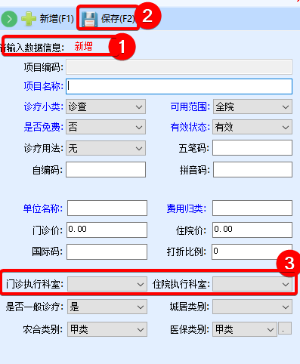

### 修改

* + - 1. 双击【诊疗项目列表区】中需要修改的【诊疗项目】，【诊疗项目处理区】区域将显示修改项目的详细信息。*此时【请输入数据信息】显示为【修改】。*在项目修改完成后，点击【保存】按钮，完成修改。

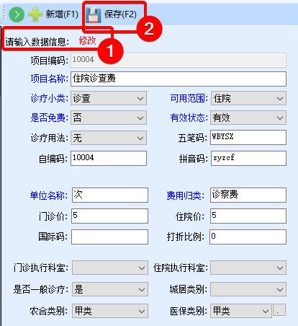

### 删除

**【诊疗项目】添完后无法删除，如不再使用，使用将【有效状态】修改为【无效】**

## 套餐信息维护

【进入路径】：基础数据维护子系统/医嘱信息相关/套餐信息维护。

【套餐分类区】：显示所有套餐小类信息。小类请在【小类信息维护】中设置。

【套餐列表区】：默认显示所有可用的套餐。

【套餐明细区】双击【套餐列表区】的套餐列表，在此区显示详细的套餐项目清单。

【数据操作区】双击【套餐列表区】的套餐列表，可在此区进行基础数据修改。

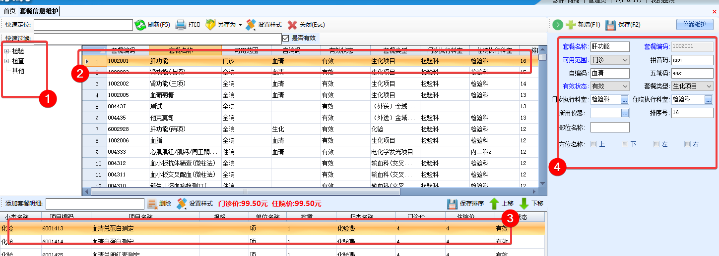

### 新增套餐

* + - 1. 点击【数据操作区】的【新增】按钮，数据添写完毕后，点击【保存】按钮，完成新增。

**注1：【套餐类型】：【化验】类型套餐，显示在医生助手【检验申请】中；【检查】类型套餐，显示在医生助手【检查申请】中。**

**注2：【可用范围】：默认为全院均可使用，可以设置为只在【门诊】与【住院】使用。**

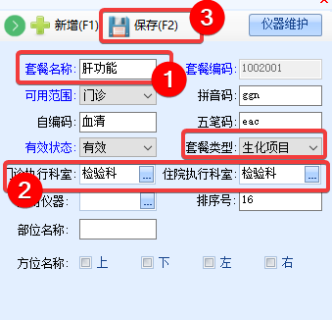

### 修改套餐

* + - 1. 双击【套餐列表区】中的套餐列表，将在【数据操作区】中显示套餐基础数据。修改完成后，点击【保存】按钮，完成修改。

**注1：数据修改之后，在切换其它项目之前，一定要先【保存】按钮，否则无法保存。**

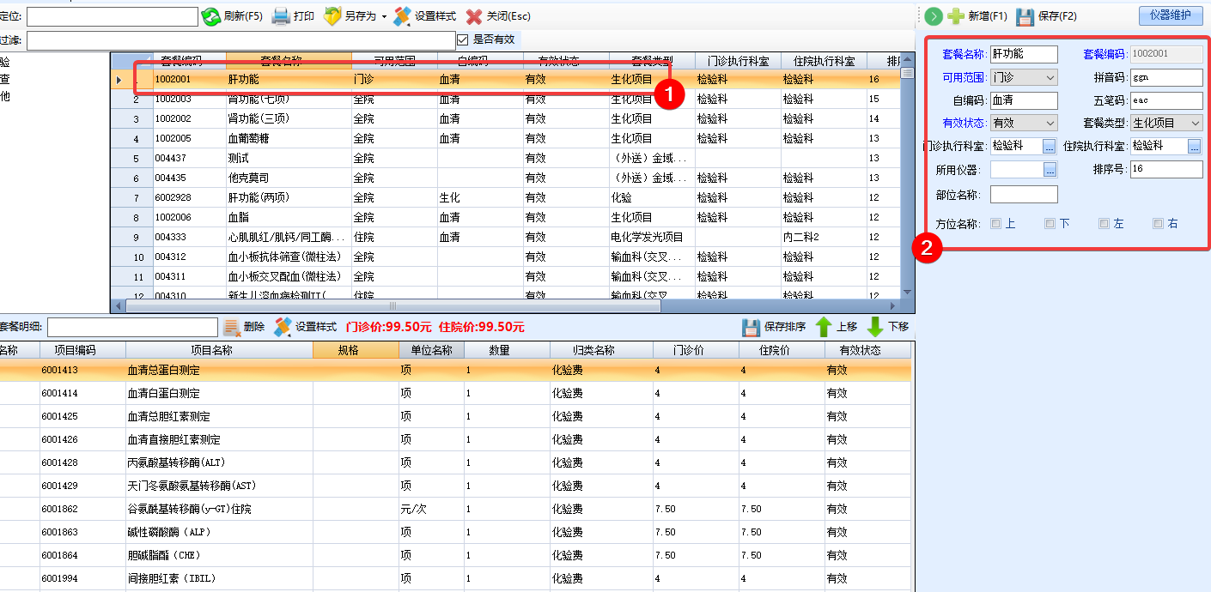

### 删除套餐

**套餐一经设置无法删除，如不再使用，请将【有效状态】设置为【无效】。**

### 新增项目

* + - 1. 点击【套餐列表区】中的套餐列表，将在【套餐明细区】中显示套餐项目数据。在【添写套餐明细】中输入诊疗项目拼音码，按【回车】选择诊疗项目。

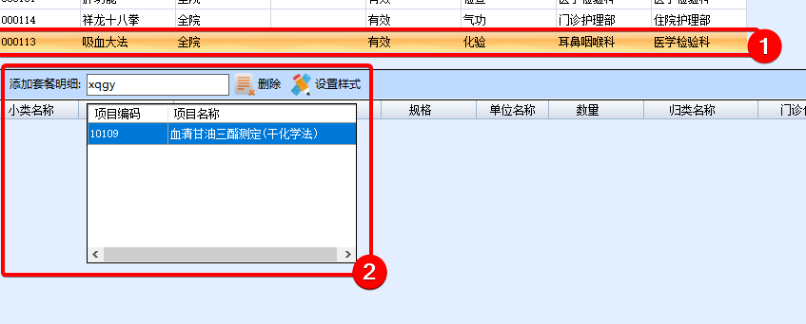

* + - 1. 输入【套餐数量】后，按【确定】按钮，完成添加。

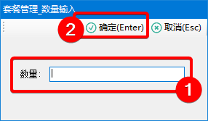

### 删除项目

* + - 1. 点击【套餐列表区】中的套餐列表，将在【套餐明细区】中显示套餐项目数据。在【套餐明细区】中点击要删除的【套餐项目】，点击【删除】按钮。在弹出的提示对话框中，点击【是】按钮，完成删除。

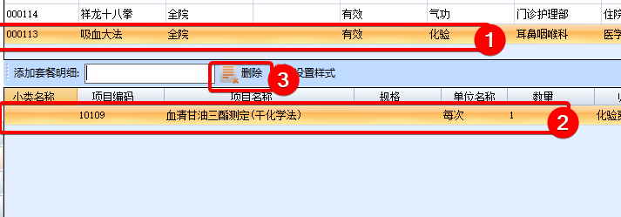

## 药品单据使用维护

### 进入系统

* + - 1. 以系统管理员登录系统后，依次点击：基础数据维护/药品物品相关，双击【单据使用维护】，打开设置。

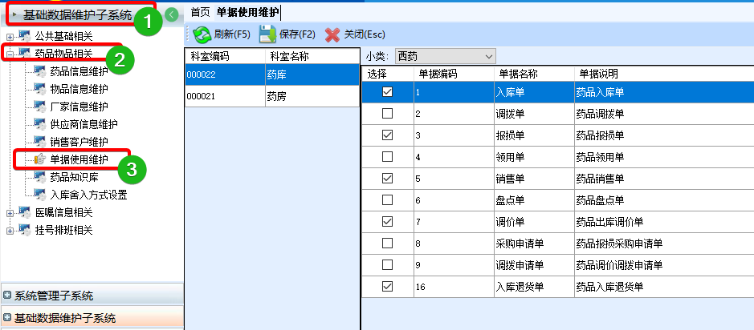

### 功能说明

***注：针对不同【药房】，设置不同【小类】的启用【单据】。不同【小类】需要单独配置。***

* + - 1. 点击【药房名称】，选择【小类】，勾选【单据】，点击【保存】按钮，完成配置。

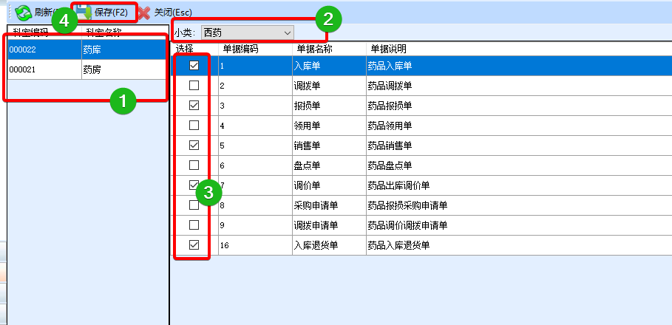

## 物品单据使用维护

### 进入系统

* + - 1. 以系统管理员登录系统后，依次点击：基础数据维护/物品物品相关，双击【单据使用维护】，打开设置。

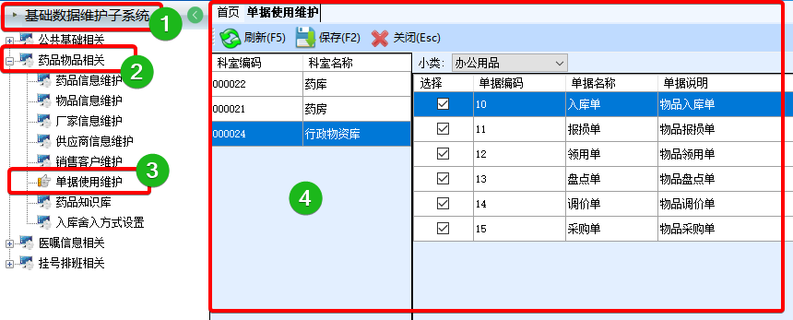

### 功能说明

***注：针对不同【库房】，设置不同【小类】的启用【单据】。不同【小类】需要单独配置。***

* + - 1. 点击【科室名称】，选择【小类】，勾选【单据】，点击【保存】按钮，完成配置。

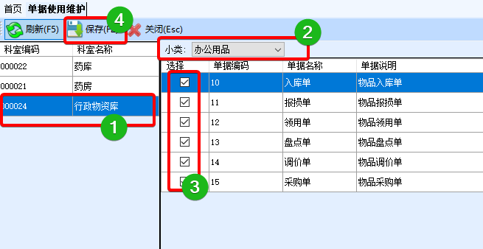

## 挂号类型及价格维护

### 说明

以系统管理员身份登录系统，依次选择 “基础数据维护子系统/挂号排班相关”，双击【挂号类型维护】，打开【挂号类型维护】界面。

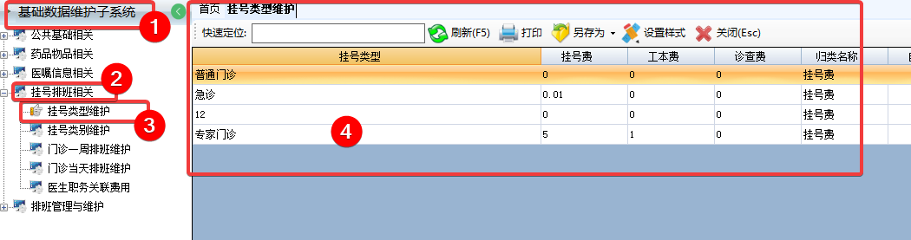

### 新增

* + - 1. 点击【新增】按钮，添写【类型名称】，输入【挂号费】、【工本费】、【诊查费】。所有费用，如果为0，请输入0。选择【归类编码】，按空格键选择或通过输入拼音码检索。

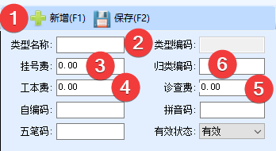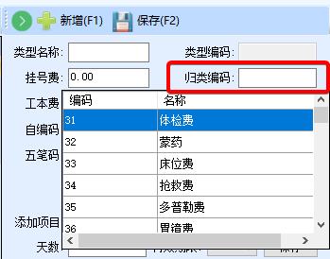

* + - 1. 确认输入信息的正确后，点击【保存】按钮，完成添加。

### 修改

在类型列表中，双击选择需要修改的记录，修改类型相关内容及相关门诊医生，点击【保存】按钮，完成修改。

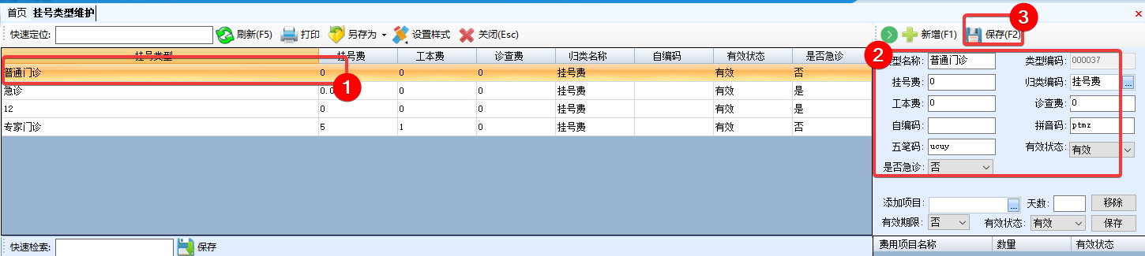

## 挂号排班相关

### 门诊一周排班维护

***注1：此功能用于设置重复性的周期排班计划。***

***注2：计划编排成功后，需要到【门诊当天排班维护】中生成最终的排班记录。***

#### 打开

3.4.3.1.1. 依次点击【基础数据维护子系统】-【挂号排班相关】，双击【门诊当天排班维护】，打开【门诊当天排班维护】管理界面。

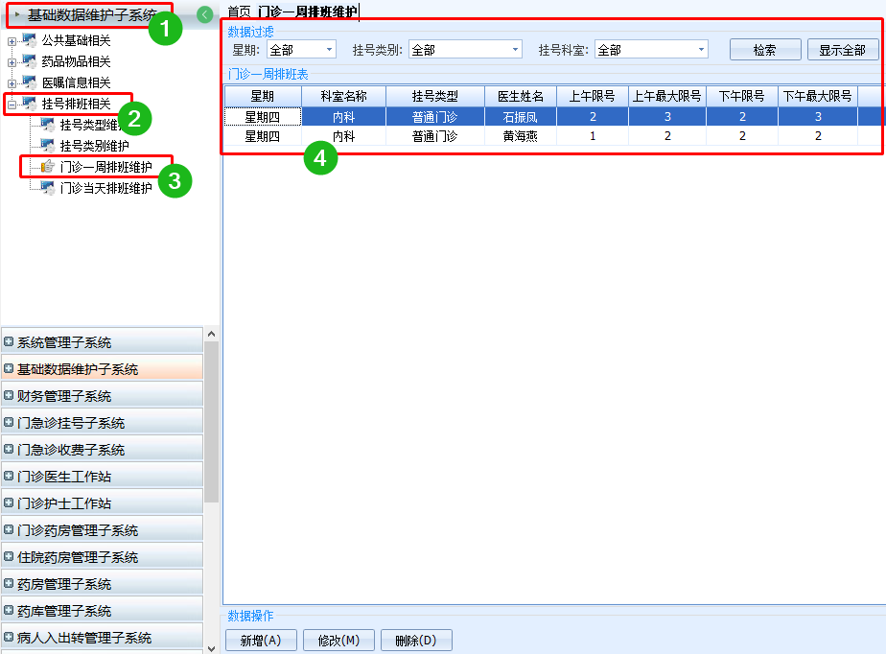

#### 查询

* + - * 1. 点击选择【日期】后，点击【检索】按钮，系统列出当天所有的排班记录。

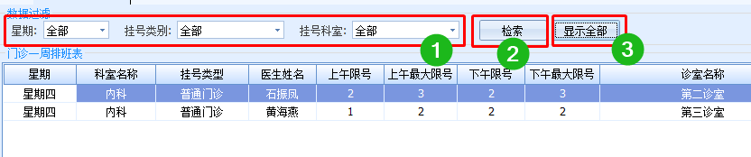

#### 新增

***注：每个星期，每个医生，每个挂号类型都需要单独设置一次排班，否则无法挂号。***

* + - * 1. 在【数据操作区】，点击【新增】按钮。

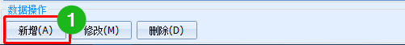

* + - * 1. 在打开的【一周排班维护】窗口中，选择【星期】，选择【挂号类型】，选择【挂号科室】，选择【挂号医生】，修改【限号设置】，输入【诊室名称】及【诊室位置】，点击【确定】按钮，完成新增。

***注1：【不挂号】：病人不能挂此医生的号。***

***注2：【不限号】：不限制病人挂号数量，可以任意挂号。***

***注3：【限号】：挂号数量达到此值时，系统会提示收费人。***

***注4：【最高限号】：当天多少个病人可以挂此医生的号。***

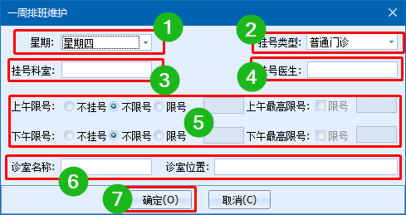

#### 修改

* + - * 1. 选择需要修改的【排班记录】，点击【修改】按钮。

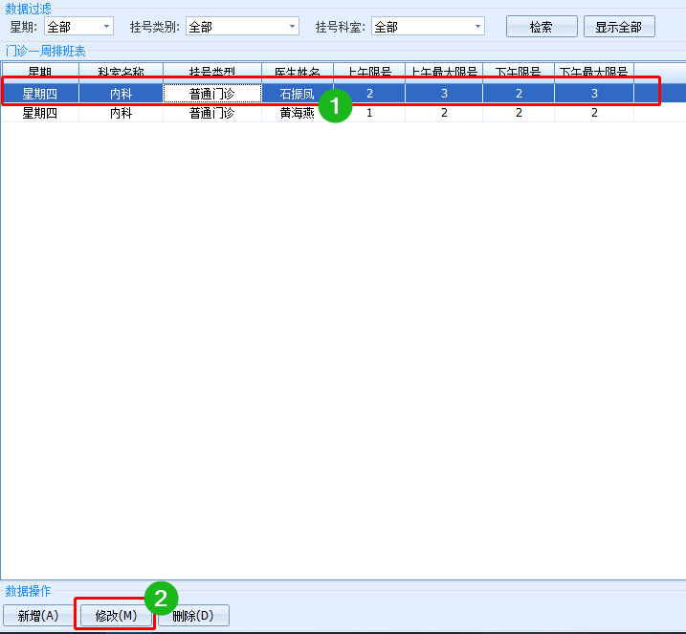

* + - * 1. 在打开的【门诊当天排班维护_编辑】窗口中，按需要修改【排班信息】后，点击【确定】按钮，完成修改。

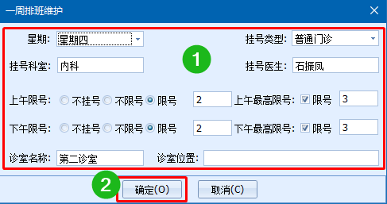

#### 删除

* + - * 1. 选择需要修改的【排班记录】，点击【删除】按钮。在系统弹出的【是否继续？】对话框中，点击【是】按钮，完成删除。

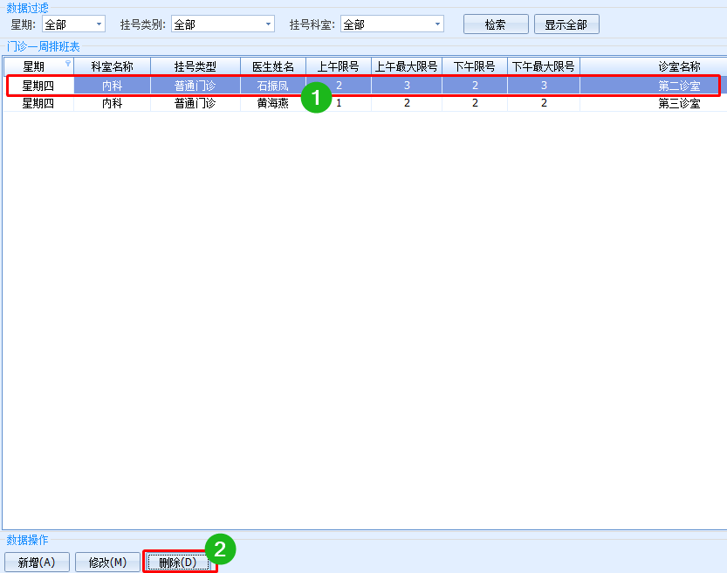

### 门诊当天排班维护

#### 打开

* + - * 1. 依次点击【基础数据维护子系统】-【挂号排班相关】，双击【门诊当天排班维护】，打开【门诊当天排班维护】管理界面。

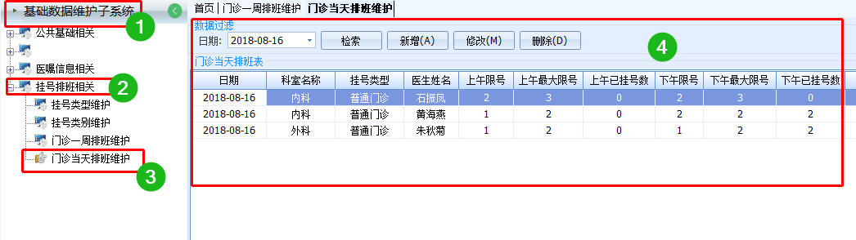

#### 生成

* + - * 1. 如已经编排完成【一周排班计划】，可在选择【日期】后，点击【生成】按钮，直接生成指定时间的【排班记录】。

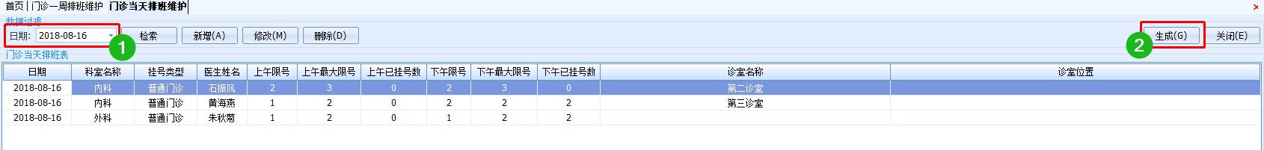

#### 查询

* + - * 1. 点击选择【日期】后，点击【检索】按钮，系统列出当天所有的排班记录。

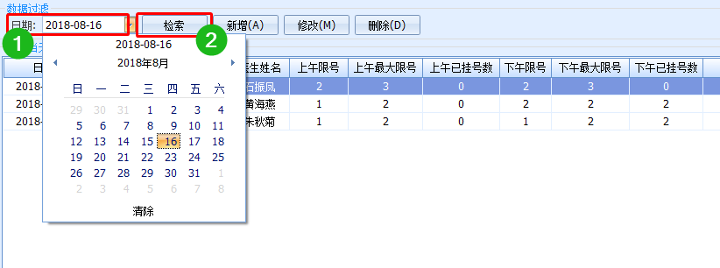

#### 新增

* + - * 1. 点击选择【需要排班的日期】，点击【新增】按钮。

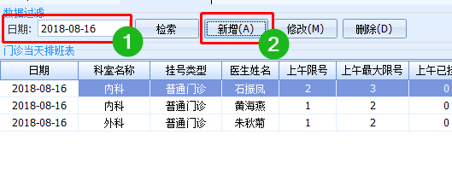

* + - * 1. 在打开的【门诊当天排班维护_编辑】窗口中，确认【日期】是否正确，选择【挂号类型】，选择【挂号科室】，选择【挂号医生】，修改【限号设置】，输入【诊室名称】及【诊室位置】，点击【确定】按钮，完成新增。

***注1：【不挂号】：病人不能挂此医生的号。***

***注2：【不限号】：不限制病人挂号数量，可以任意挂号。***

***注3：【限号】：挂号数量达到此值时，系统会提示收费人。***

***注4：【最高限号】：当天多少个病人可以挂此医生的号。***

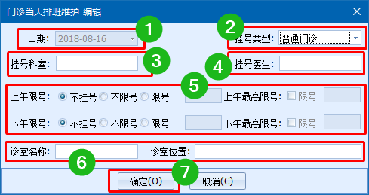

#### 修改

* + - * 1. 选择需要修改的【排班记录】，点击【修改】按钮。

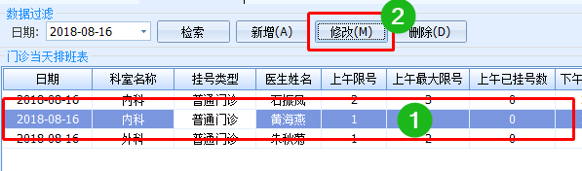

* + - * 1. 在打开的【门诊当天排班维护_编辑】窗口中，按需要修改【排班信息】后，点击【确定】按钮，完成修改。

***注1：预修改【限号数】不能小于已经挂完的挂号数。***

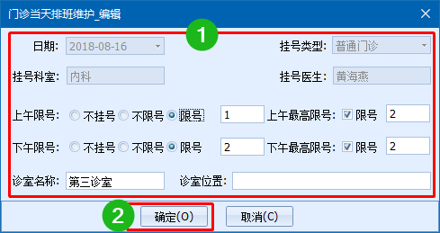

#### 删除

***注1：如果已经产生挂号数，不能删除。***

* + - * 1. 选择需要修改的【排班记录】，点击【删除】按钮。在系统弹出的【是否继续？】对话框中，点击【是】按钮，完成删除。

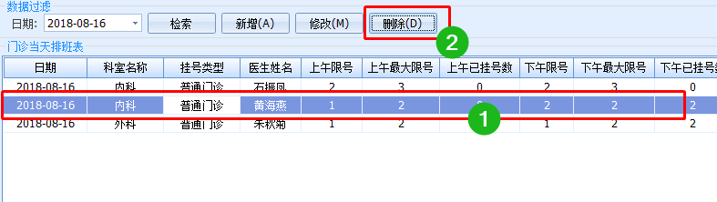

# 系统参数设置

## 本地参数

### 划价收费

**进入路径：系统参数设置/本地参数维护/本地参数/划价收费管理/门诊医生工作站**

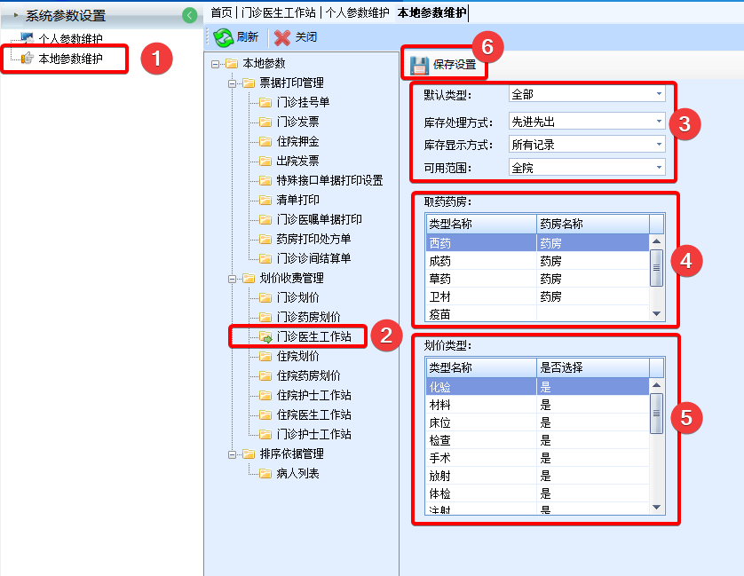

#### 【默认类型】

设置【门诊医生工作站】医嘱【项目检索】的默认类型。

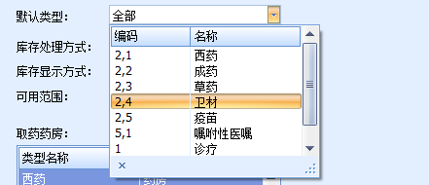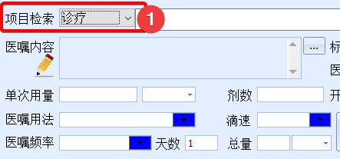

#### 【库存处理方式】

先进先出：医嘱项目检索时，根据入库的先后顺序提取。如药品，先入库的先开。

批号明细：医嘱项目检索时，根据批次来提取。

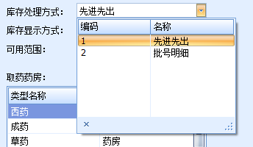

#### 【库存显示方式】

大于零：医嘱项目检索时，只显示有库存的诊疗项目。

所有记录：医嘱项目检索时，显示所有诊疗项目。

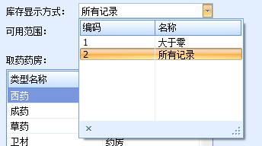

#### 【可用范围】

指定开医嘱时，可以检索到的诊疗项目的范围。

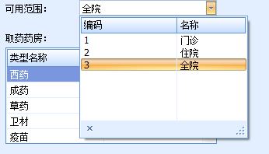

#### 【取药药房】

设置不同药品的“药品处方”的取药药房。

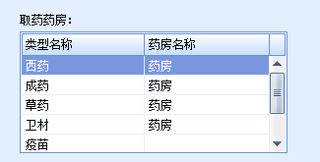

#### 【划价类型】

设置门诊医生可开 哪些“诊疗项目类型”的医嘱。

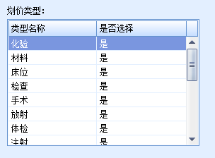

## 机构参数

### 公用设置

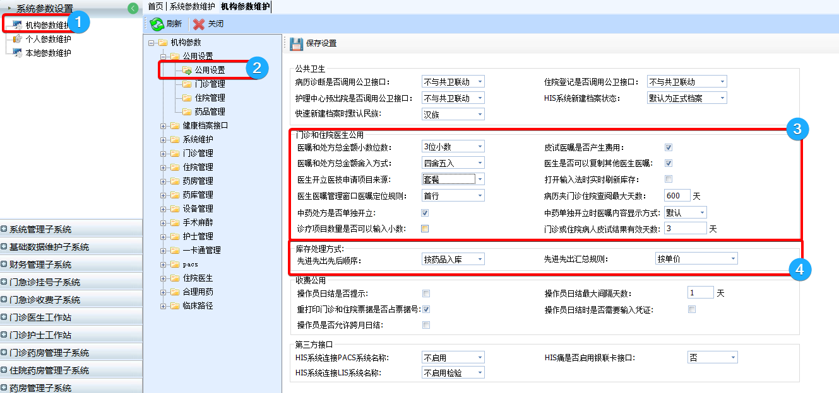

#### 门诊和住院医生公用

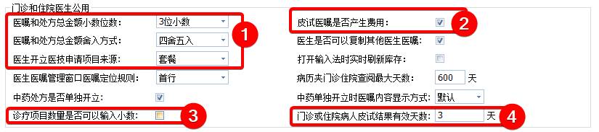

#### 门诊管理

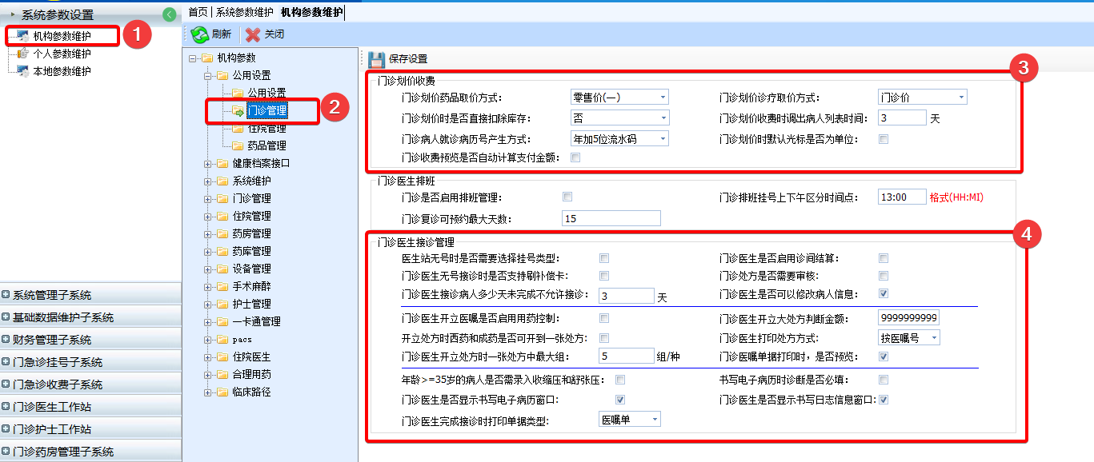

#### 门诊划价收费

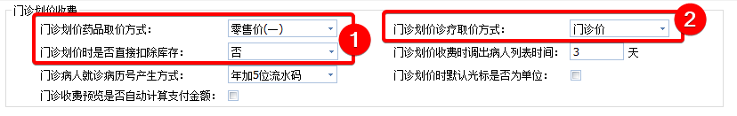

#### 门诊医生接诊管理

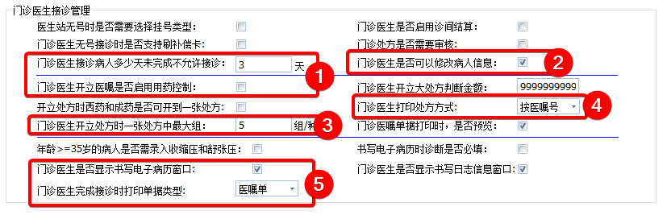

## 发药管理

### 进入系统

* + - 1. 以系统管理员登录系统后，依次点击：系统参数/机构参数维护/机构参数/药房管理，双击【库房单据】，打开设置。

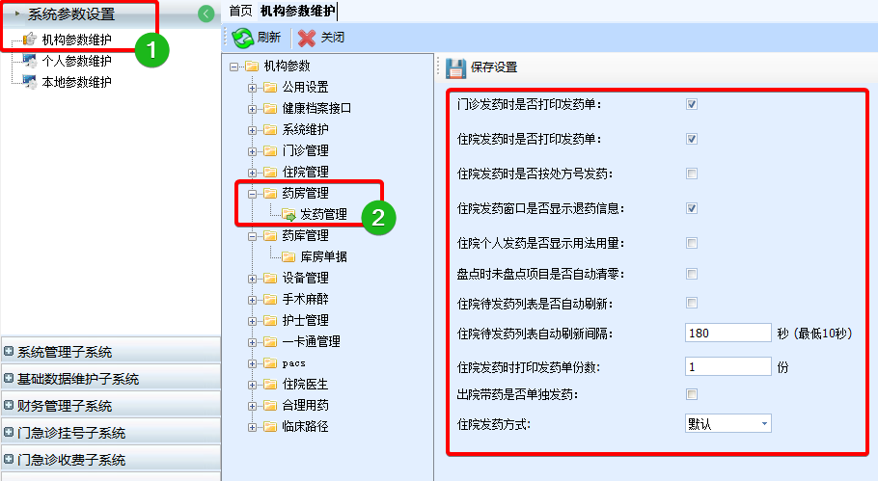

### 重点配置

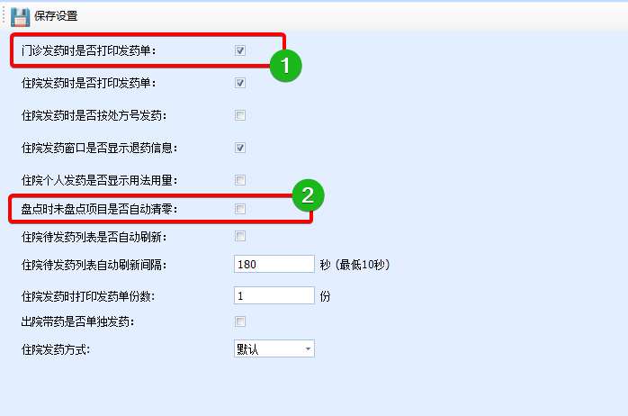

## 库房单据

### 进入系统

* + - 1. 以系统管理员登录系统后，依次点击：系统参数/机构参数维护/机构参数/药库管理，双击【库房单据】，打开设置。

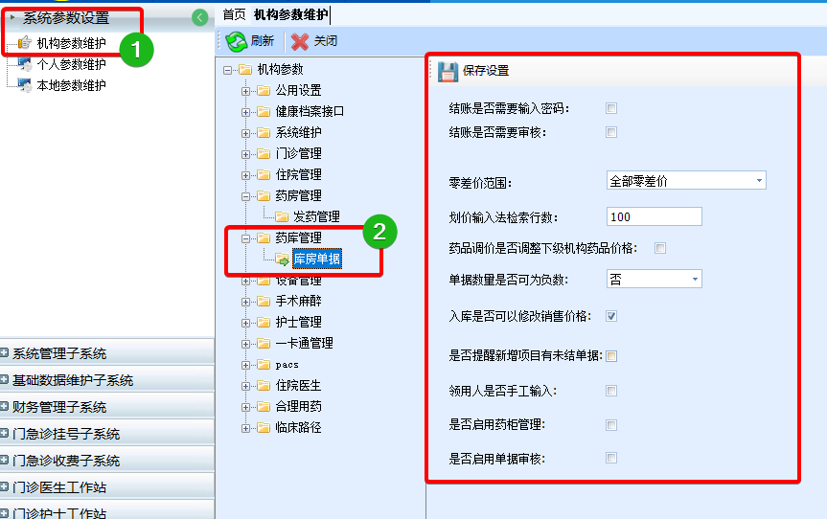

## 挂号管理

* + 1. 以系统管理员身份登录系统，依次选择 “系统参数设置/机构参数设置/机构参数/门诊管理”，双击【挂号管理】。按实际业务修改相关配置，点击【保存设置】按钮。重新登录系统后，设置生效。

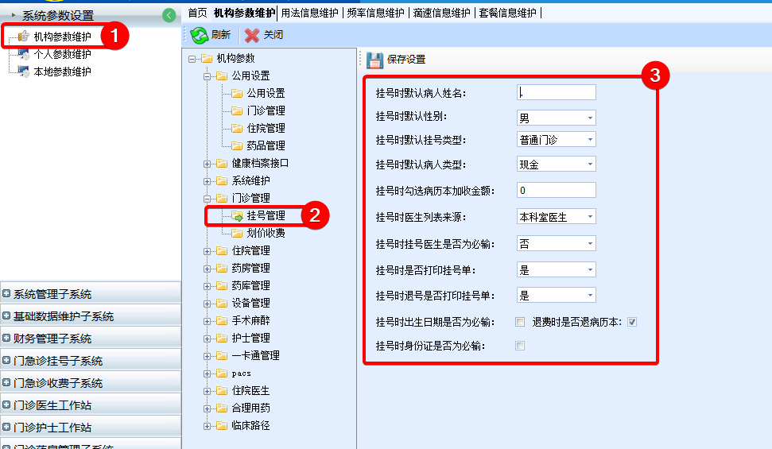

## 划价收费

以系统管理员身份登录系统，依次选择 “系统参数设置/机构参数设置/机构参数/门诊管理”，双击【划价收费】。按实际业务修改相关配置，点击【保存设置】按钮。重新登录系统后，设置生效。

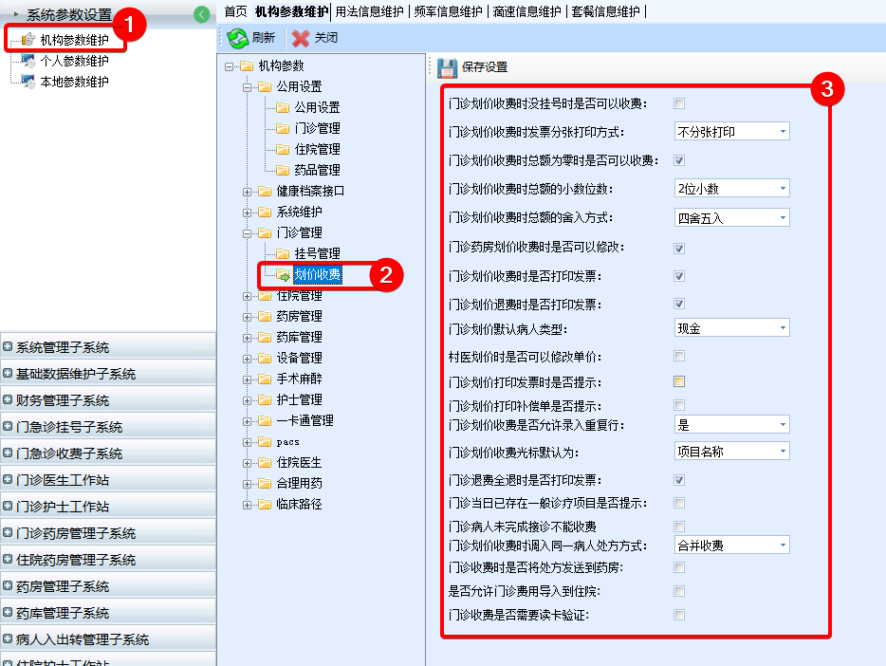

### 重点配置

#### 零差价范围

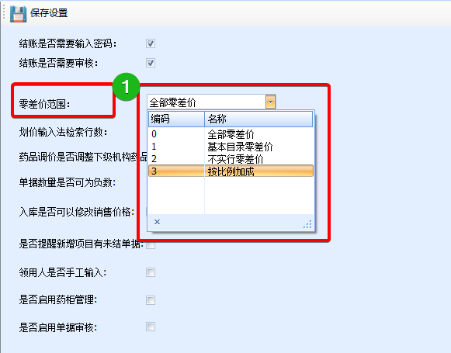

* + - * 1. 【全部零差价】：入库时，所有价格均与进价相同。

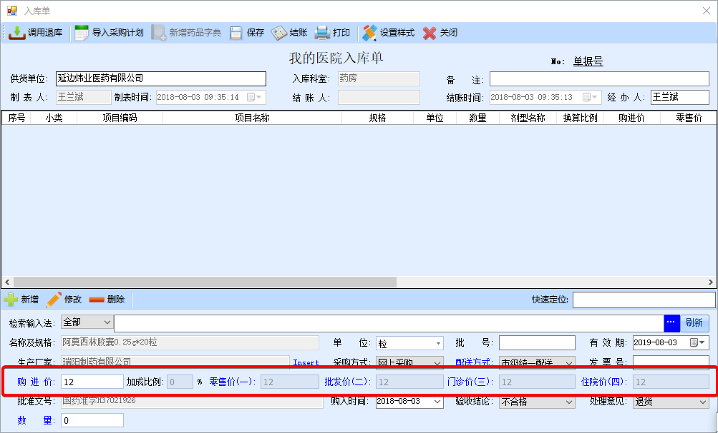

* + - 1. 【基本目录零差价】：药品不属于【基本药物】的，不执行零差价。

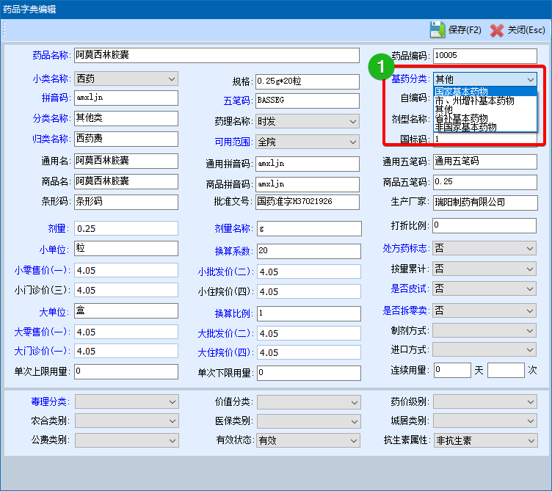

* + - 1. 【不执行零差价】：入库时，可以修改所有价格。

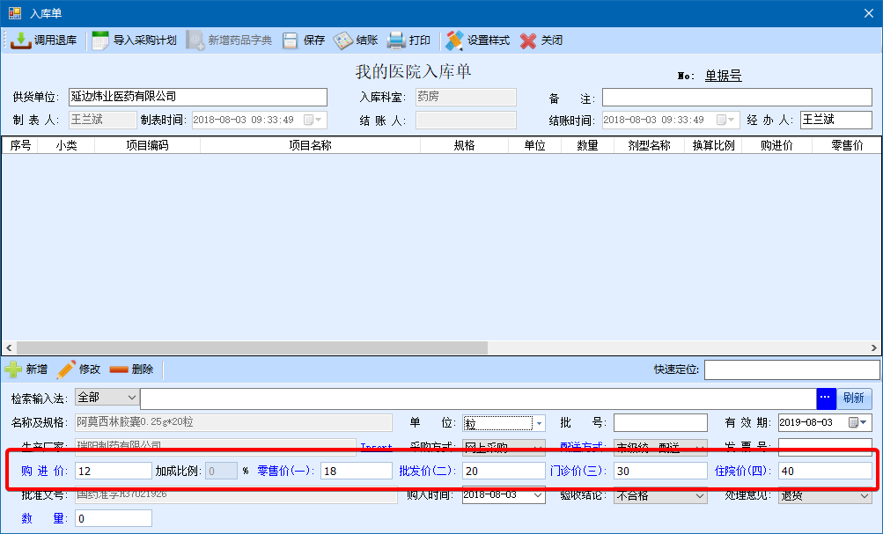

* + - 1. 【按比例加成】：入库界面，录入【加成比例】，自动换算价格。

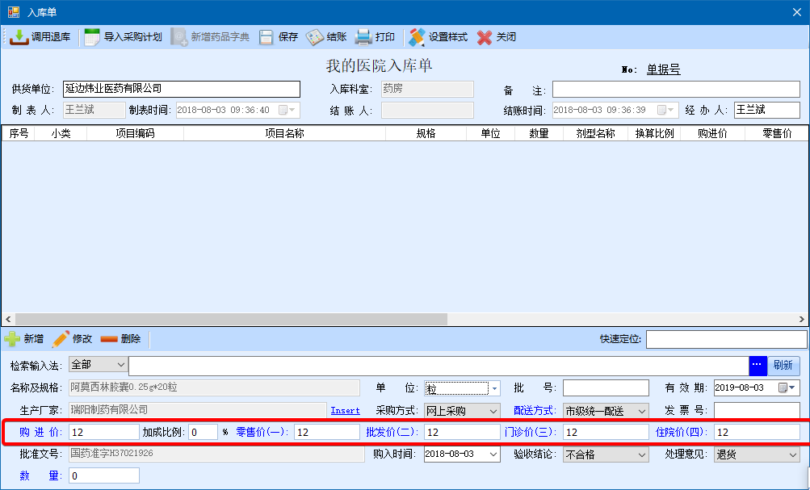

## 排班管理

### 启用排班

* + - 1. 点击【系统参数设置】，双击打开【机构参数维护】，依次点击【机构参数】-【门诊管理】，勾选【门诊是否启用排班管理】设置，并设置【门诊排班挂号上下午区分时间点】信息。点击【保存设置】按钮，启用【排班】。

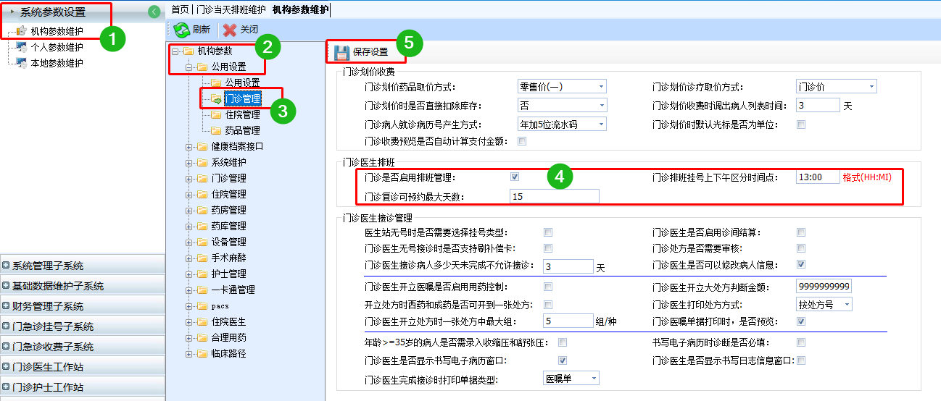

***【以下无正文】***